
ระบบจองห้องพักและเรือสวนวลัยรุกขเวช สถาบันวิจัยวลัยรุกขเวช
Walai Booking

โครงงานปริญญานิพนธ์
ของ
จิตรลดา วงษ์นันท์
ขจรพัฒน์ สุมชาวง
เสนอต่อมหาวิทยาลัยมหาสารคาม เพื่อเป็นส่วนหนึ่งของการศึกษาตามหลักสูตร
ปริญญาวิทยาศาสตรบัณฑิต สาขาวิชาวิทยาการคอมพิวเตอร์
ปีการศึกษา 2569
ลิขสิทธิ์เป็นของมหาวิทยาลัยมหาสารคาม
คณะวิทยาการสารสนเทศ มหาวิทยาลัยมหาสารคาม

ระบบจองห้องพักและเรือสวนวลัยรุกขเวช สถาบันวิจัยวลัยรุกขเวช
Walai Booking
โครงงานปริญญานิพนธ์
ของ
จิตรลดา วงษ์นันท์
ขจรพัฒน์ สุมชาวง
เสนอต่อมหาวิทยาลัยมหาสารคาม เพื่อเป็นส่วนหนึ่งของการศึกษาตามหลักสูตร
ปริญญาวิทยาศาสตรบัณฑิต สาขาวิชาวิทยาการคอมพิวเตอร์
ปีการศึกษา 2569
ลิขสิทธิ์เป็นของมหาวิทยาลัยมหาสารคาม
คณะวิทยาการสารสนเทศ มหาวิทยาลัยมหาสารคาม


คณะกรรมการสอบโครงงานปริญญานิพนธ์ได้พิจารณาปริญญานิพนธ์ของ นางสาวจิตรลดา วงษ์นันท์
และ นายขจรพัฒน์ สุมชาวง แล้วเห็นสมควรรับเป็นส่วนหนึ่งของการศึกษาตามหลักสูตรปริญญาวิทยาศาสตร
บัณฑิต สาขาวิชาวิทยาการคอมพิวเตอร์ คณะวิทยาการสารสนเทศ ของมหาวิทยาลัยมหาสารคาม
คณะกรรมการสอบโครงงานปริญญานิพนธ์
ประธานสอบ
(รองศาสตราจารย์ศศิธร แก้วมั่น)
กรรมการ
(ผู้ช่วยศาสตราจารย์ ดร. ทิพวิมล ชมภูคำ)
ที่ปรึกษาโครงงานปริญญานิพนธ์หลัก
(ผู้ช่วยศาสตราจารย์พิมลรัตน์ อ้วนศรีเมือง)
หลักสูตรวิทยาการคอมพิวเตอร์อนุมัติให้รับโครงงานปริญญานิพนธ์ฉบับนี้ เป็นส่วนหนึ่งของ
การศึกษาตามหลักสูตรปริญญาวิทยาศาสตรบัณฑิต สาขาวิชาวิทยาการคอมพิวเตอร์ คณะวิทยาการ
สารสนเทศ มหาวิทยาลัยมหาสารคาม

_____________________________
(อาจารย์ดร. พชระ พฤกษะศรี)

_____________________________
(รองศาสตราจารย์ศศิธร แก้วมั่น)

อาจารย์ผู้ประสานงานวิชาโครงงานปริญญานิพนธ์
วันที่ [ใช้วันที่สอบ] เดือน[ชื่อเดือน] พ.ศ. [ปี พ.ศ.]

บทคัดย่อ
ชื่อเรื่อง ระบบจองห้องพักและเรือสวนวลัยรุกขเวช สถาบันวิจัยวลัยรุกขเวช
ผู้จัดทำ 66011212012 นางสาวจิตรลดา วงษ์นันท์
66011212078 นายขจรพัฒน์ สุมชาวง
อาจารย์ที่ปรึกษา ผู้ช่วยศาสตราจารย์พิมลรัตน์ อ้วนศรีเมือง
หลักสูตร วิทยาศาสตรบัณฑิต (สาขาวิทยาการคอมพิวเตอร์)
คณะ วิทยาการสารสนเทศ
มหาวิทยาลัย มหาวิทยาลัยมหาสารคาม
ปีที่พิมพ์ 2569
โครงงานนี้เป็นกรณีศึกษาของสวนวลัยรุกขเวช สถาบันวิจัยวลัยรุกขเวช มหาวิทยาลัย
มหาสารคาม ซึ่งกำลังเปิดให้บริการห้องพักเพิ่มเติมควบคู่กับบริการเรือที่มีอยู่เดิมเพื่อรองรับการ
ท่องเที่ยวและกิจกรรมเชิงนันทนาการที่ได้รับความนิยมเพิ่มขึ้น อย่างไรก็ตาม การจองที่ต้องดำเนินการ
ผ่านหลายช่องทางในปัจจุบันส่งผลให้เกิดความยุ่งยากและไม่สามารถตรวจสอบข้อมูลได้แบบเรียลไทม์จึง
มีความจำเป็นต้องพัฒนาระบบเพื่อรองรับและยกระดับการให้บริการดังกล่าว
โครงงานนี้จึงมีวัตถุประสงค์เพื่อออกแบบและพัฒนาระบบเว็บไซต์จองห้องพักและเรือออนไลน์
แบบเบ็ดเสร็จในระบบเดียว เพื่ออำนวยความสะดวกให้ผู้ใช้สามารถสมัครสมาชิก ค้นหา ตรวจสอบ
ข้อมูลห้องว่างและรอบเวลาเรือ ดูราคา ทำรายการจอง ชำระเงิน แนบสลิป ตรวจสอบสถานะ และรับ
การแจ้งเตือนผ่านอีเมลได้อย่างสะดวกและเรียลไทม์ ซึ่งช่วยเพิ่มประสิทธิภาพในการบริหารจัดการ ลด
ความผิดพลาดจากการดำเนินงานแบบแมนนวล และทำให้การให้บริการของสวนวลัยรุกขเวชมีความเป็น
ระบบและเข้าถึงได้ง่ายยิ่งขึ้น
คำสำคัญ: การท่องเที่ยว, ธรรมชาติ, เรือ, ห้องพัก
ก

กิตติกรรมประกาศ
โครงงานปริญญานิพนธ์ฉบับนี้สำเร็จสมบูรณ์ได้ด้วยความกรุณาและความช่วยเหลืออย่างสูงยิ่ง
จาก ผู้ช่วยศาสตราจารย์พิมลรัตน์ อ้วนศรีเมือง อาจารย์ที่ปรึกษาโครงงานปริญญานิพนธ์ อาจารย์
ดอกเตอร์พชระ พฤกษะศรี และ รองศาสตราจารย์ศศิธร แก้วมั่น กรรมการควบคุมโครงงานปริญญา
นิพนธ์ รองศาสตราจารย์ศศิธร แก้วมั่น ประธานกรรมการสอบ และ ผู้ช่วยศาสตราจารย์ดอกเตอร์ทิพ
วิมล ชมภูคำ กรรมการสอบ
ขอขอบพระคุณอาจารย์ทุกท่าน ในภาควิชาวิทยาการคอมพิวเตอร์ ที่มอบ ความรู้ความสามารถ
และแนะนําวิธีการแก้ปัญหาต่างๆ ที่ประสบให้ผ่านไปได้จนผู้จัดทําสามารถนํา ความรู้ความสามารถใน
หลายๆ ด้านมาใช้ในการทําโครงงานปริญญานิพนธ์ให้สําเร็จ
ขอขอบพระคุณผู้ที่เกี่ยวข้องที่ไม่ได้กล่าวนามไว้ ณ ที่นี้ ที่ได้มีส่วนในการช่วยเหลือคณะผู้จัดทํา
มาโดยตลอด สุดท้ายนี้คณะผู้จัดทําหวังว่าโครงงานฉบับนี้จะมีประโยชน์แก่ผู้ที่สนใจไม่มากก็น้อย หาก
โครงงานปริญญานิพนธ์ฉบับนี้มีความผิดพลาดประการใด ต้องขออภัยมา ณ ที่นี้
จิตรลดา วงษ์นันท์
ขจรพัฒน์ สุมชาวง
ข

สารบัญ
หน้า
บทคัดย่อ ............................................................................................................................................... ก
กิตติกรรมประกาศ ................................................................................................................................. ข
สารบัญ .................................................................................................................................................. ค
สารบัญตาราง ........................................................................................................................................ จ
สารบัญรูปภาพ ...................................................................................................................................... ซ
บทที่ 1 บทนำ ........................................................................................................................................ 1
1.1 หลักการและเหตุผล .................................................................................................................. 1
1.2 วัตถุประสงค์ของโครงงาน ......................................................................................................... 2
1.3 ขอบเขตของโครงงาน ................................................................................................................ 2
1.4 ภาพรวมของระบบ .................................................................................................................. 15
1.5 ประโยชน์ที่คาดว่าจะได้รับ ...................................................................................................... 16
1.6 อุปกรณ์และเครื่องมือที่ใช้ในการดำเนินงาน ............................................................................ 16
1.7 แผนการดำเนินงาน ................................................................................................................. 17
1.8 ภาพรวมของเว็บไซต์ ............................................................................................................... 18
บทที่ 2 ทฤษฎีและระบบงานที่เกี่ยวข้อง .............................................................................................. 26
2.1 ทฤษฎีที่เกี่ยวข้อง .................................................................................................................... 26
2.2 ระบบงานที่เกี่ยวข้อง ............................................................................................................... 29
2.3 ตารางการเปรียบเทียบ ............................................................................................................ 32
บทที่ 3 ขั้นตอนการดำเนินงาน ............................................................................................................ 33
3.1 กรอบการดำเนินงาน ............................................................................................................... 33
3.2 การออกแบบระบบ ................................................................................................................. 36
3.3 พจนานุกรมข้อมูล (Data Dictionary) .................................................................................... 46
ค

3.4 ความสัมพันธ์ (Entity Relationship Diagram) ..................................................................... 83
3.5 การออกแบบฐานข้อมูล (Database Design) ......................................................................... 84
3.6 พัฒนาระบบ (System development) ................................................................................. 97
บทที่ 4 การทดสอบระบบ ................................................................................................................. 109
4.1 ผลการทดสอบระบบ ............................................................................................................ 109
4.2 การประเมินและวิเคราะห์ผลการประเมิน ............................................................................ 158
บทที่ 5 สรุปผลและข้อเสนอแนะ ...................................................................................................... 173
5.1 สรุปผล ................................................................................................................................. 173
5.2 ปัญหาและอุปสรรคในการดำเนินงาน ................................................................................... 174
5.3 ข้อเสนอแนะ ........................................................................................................................ 174
เอกสารอ้างอิง ................................................................................................................................... 176
ภาคผนวก ......................................................................................................................................... 177
ภาคผนวก ก คู่มือการใช้งานเว็บไซต์ ........................................................................................... 178
บทความวิจัย .................................................................................................................................... 213
โปสเตอร์โครงงาน ............................................................................................................................. 225
ประวัติย่อผู้จัดทำโครงงาน ................................................................................................................ 227
ง

สารบัญตาราง
หน้า
ตารางที่ 1.1 แผนการดำเนินงาน 17
ตารางที่ 2.1 ตารางเปรียบเทียบระบบที่เกี่ยวข้อง 32
ตารางที่ 3.1 External Entity Description 46
ตารางที่ 3.2 Data Flow Description and Data Structure 49
ตารางที่ 3.3 Data Store Description and Data Structure 72
ตารางที่ 3.4 ตารางข้อมูลสมาชิก (members) 84
ตารางที่ 3.5 ตารางข้อมูลพนักงาน (staff) 85
ตารางที่ 3.6 ตารางประเภทห้องพัก (room_types) 86
ตารางที่ 3.7 ตารางข้อมูลห้องพัก (rooms) 87
ตารางที่ 3.8 ตารางรูปภาพห้องพัก (room_images) 87
ตารางที่ 3.9 ตารางการจองห้องพัก (room_bookings) 88
ตารางที่ 3.10 ตารางประเภทเรือ (boat_types) 89
ตารางที่ 3.11 ตารางรูปภาพเรือ (boat_images) 90
ตารางที่ 3.12 ตารางรอบเรือ (boat_rounds) 90
ตารางที่ 3.13 ตารางการจองเรือ (boat_bookings) 91
ตารางที่ 3.14 ตารางรีวิว (reviews) 93
ตารางที่ 3.15 ตารางข้อมูลสถานที่ (resort_info) 93
ตารางที่ 3.16 ตารางสิ่งอำนวยความสะดวกสถานที่ (resort_facilities) 95
ตารางที่ 3.17 ตารางโปรโมชั่นส่วนลด (promotions) 95
ตารางที่ 3.18 ตารางสิ่งอำนวยความสะดวกห้องพัก (room_amenities) 96
ตารางที่ 3.19 ตารางรายการจองห้องพัก (booking_room) 96
ตารางที่ 4.1 การทดสอบการสมัครสมาชิก 110
ตารางที่ 4.2 การทดสอบการเข้าสู่ระบบ 112
ตารางที่ 4.3 การทดสอบการกู้คืนรหัสผ่าน 114
ตารางที่ 4.4 การทดสอบการแก้ไขข้อมูลสมาชิก 116
ตารางที่ 4.5 การทดสอบการแก้ไขรหัสผ่านสมาชิก 117
ตารางที่ 4.6 การทดสอบการเก็บคูปอง 119
จ

ตารางที่ 4.7 การทดสอบการค้นหาห้องพักและเลือกวันเข้าพัก 120
ตารางที่ 4.8 การจองห้องพักกรณีจอง 1 ประเภท 122
ตารางที่ 4.9 ทดสอบการยืนยันการจองห้องพักกรณีจอง 1 ประเภท 124
ตารางที่ 4.10 ทดสอบการจ่ายเงินจองห้องพักกรณีจอง 1 ประเภท 125
ตารางที่ 4.11 ทดสอบการจองห้องพักกรณีจองมากกว่า 1 ประเภท 127
ตารางที่ 4.12 ทดสอบการยืนยันการจองห้องพักกรณีจองมากกว่า 1 ประเภท 128
ตารางที่ 4.13 ทดสอบการจ่ายเงินจองห้องพักกรณีจองมากกว่า 1 ประเภท 130
ตารางที่ 4.14 การทดสอบทดสอบการรีวิวห้องพัก 132
ตารางที่ 4.15 การทดสอบการจองเรือ 133
ตารางที่ 4.16 การทดสอบการจ่ายเงินจองเรือ 134
ตารางที่ 4.17 ทดสอบการตั้งค่าข้อมูลสถานที่และการติดต่อ 136
ตารางที่ 4.18 ทดสอบการตั้งค่าจุดบริการห้องพักและล็อบบี้ 138
ตารางที่ 4.19 ทดสอบการตั้งค่าจุดบริการเรือและท่าเรือ 140
ตารางที่ 4.20 ทดสอบการเพิ่มพนักงานใหม่ 142
ตารางที่ 4.21 ทดสอบการแก้ไขข้อมูลพนักงาน 144
ตารางที่ 4.22 ทดสอบการเพิ่มโปรโมชั่น 145
ตารางที่ 4.23 ทดสอบการแก้ไขโปรโมชั่น 146
ตารางที่ 4.24 ทดสอบการเพิ่มประเภทห้องพักใหม่ 148
ตารางที่ 4.25 ทดสอบการแก้ไขประเภทห้องพัก 149
ตารางที่ 4.26 ทดสอบการเพิ่มสิ่งอำนวยความสะดวก 151
ตารางที่ 4.27 ทดสอบการแก้ไขสิ่งอำนวยความสะดวก 152
ตารางที่ 4.28 ทดสอบการเพิ่มประเภทเรือใหม่ 153
ตารางที่ 4.29 ทดสอบการแก้ไขประเภทเรือ 155
ตารางที่ 4.30 ทดสอบการเพิ่มรอบเวลา 156
ตารางที่ 4.31 ทดสอบการแก้ไขรอบเวลา 158
ตารางที่ 4.32 สรุปจำนวนร้อยละ จำแนกตามช่วงอายุ 159
ตารางที่ 4.33 สรุปจำนวนร้อยละ จำแนกตามเพศ 160
ตารางที่ 4.34 สรุปจำนวนร้อยละ จำแนกตามอุปกรณ์ที่ใช้ในการทดสอบ 161
ตารางที่ 4.35 สรุปจำนวนร้อยละ จำแนกตามเบราว์เซอร์ที่ใช้ในการทดสอบ 162
ตารางที่ 4.36 ประเมินความพึงพอใจด้านความสามารถในการทำงานของระบบ (Functionality) 165
ฉ

ตารางที่ 4.37 ประเมินความพึงพอใจด้านคุณภาพของเนื้อหา 167
ตารางที่ 4.38 ประเมินความพึงพอใจด้านการออกแบบและการจัดรูปแบบเว็บไซต์ (Design) 168
ตารางที่ 4.39 ประเมินความพึงพอใจด้านการใช้งานของผู้ใช้งานเว็บไซต์ 169
ตารางที่ 4.40 ประเมินความพึงพอใจในระดับภาพรวม 170
ตารางที่ 4.41 สรุปผลการประเมินความพึงพอใจของผู้ใช้งานในแต่ละด้าน 171
ช

สารบัญรูปภาพ
หน้า
ภาพประกอบที่ 1.1 ภาพรวมระบบ 15
ภาพประกอบที่ 1.2 หน้าหลักของระบบ 18
ภาพประกอบที่ 1.3 หน้าเข้าสู่ระบบ 18
ภาพประกอบที่ 1.4 หน้าสมัครสมาชิก 19
ภาพประกอบที่ 1.5 หน้าค้นหาห้องพัก 19
ภาพประกอบที่ 1.6 หน้าแสดงรายละเอียดห้องพัก 20
ภาพประกอบที่ 1.7 หน้าคะแนนและความคิดเห็นของผู้ใช้ 20
ภาพประกอบที่ 1.8 หน้าชำระเงินและยืนยันการชำระ 21
ภาพประกอบที่ 1.9 หน้าจองเรือ 21
ภาพประกอบที่ 1.10 หน้าจองเรือและชำระเงิน 22
ภาพประกอบที่ 1.11 หน้าข้อมูลส่วนตัว 22
ภาพประกอบที่ 1.12 หน้ายกเลิกการจอง 23
ภาพประกอบที่ 1.13 หน้าข้อมูลห้องพัก 23
ภาพประกอบที่ 1.14 หน้าเพิ่มประเภทห้องพัก 24
ภาพประกอบที่ 1.15 หน้าข้อมูลเรือ 24
ภาพประกอบที่ 1.16 หน้าเพิ่มประเภทเรือ 25
ภาพประกอบที่ 2.1 React 26
ภาพประกอบที่ 2.2 TypeScript 27
ภาพประกอบที่ 2.3 NodeJS 27
ภาพประกอบที่ 2.4 PostgreSQL 28
ภาพประกอบที่ 2.5 Firebase 29
ภาพประกอบที่ 2.6 Agoda 30
ภาพประกอบที่ 2.7 Traveloka 31
ภาพประกอบที่ 2.8 Booking 31
ภาพประกอบที่ 3.1 กรอบพัฒนา 33
ภาพประกอบที่ 3.2 Context Diagram 36
ภาพประกอบที่ 3.3 Data Flow Diagram Level 1 37
ซ

ภาพประกอบที่ 3.4 Data Flow Diagram Level 2 Process 3 39
ภาพประกอบที่ 3.5 Data Flow Diagram Level 2 Process 4 39
ภาพประกอบที่ 3.6 Data Flow Diagram Level 2 Process 6 40
ภาพประกอบที่ 3.7 Data Flow Diagram Level 2 Process 7 40
ภาพประกอบที่ 3.8 Data Flow Diagram Level 2 Process 8 41
ภาพประกอบที่ 3.9 Data Flow Diagram Level 2 Process 9 42
ภาพประกอบที่ 3.10 Data Flow Diagram Level 2 Process 10 42
ภาพประกอบที่ 3.11 Data Flow Diagram Level 2 Process 11 43
ภาพประกอบที่ 3.12 Data Flow Diagram Level 2 Process 13 44
ภาพประกอบที่ 3.13 Data Flow Diagram Level 2 Process 14 45
ภาพประกอบที่ 3.15 Entity Relationship Diagram 83
ภาพประกอบที่ 3.16 หน้าต่างการจองห้องพัก 97
ภาพประกอบที่ 3.17 การส่งคำขอจองห้องพัก 98
ภาพประกอบที่ 3.18 ตัวอย่างการบันทึกข้อมูลการจองห้องพักลงฐานข้อมูล 98
ภาพประกอบที่ 3.19 ตัวอย่างข้อมูลที่บันทึกลง postgreSQL 99
ภาพประกอบที่ 3.20 หน้าต่างการจองเรือ 99
ภาพประกอบที่ 3.21 การส่งคำขอจองเรือ 100
ภาพประกอบที่ 3.22 ตัวอย่างการบันทึกข้อมูลการจองเรือลงฐานข้อมูล 100
ภาพประกอบที่ 3.23 ตัวอย่างข้อมูลที่บันทึกลง PostgreSQL 101
ภาพประกอบที่ 3.24 หน้าต่างการชำระเงิน 101
ภาพประกอบที่ 3.25 การโหลดข้อมูลรายการชำระเงิน 102
ภาพประกอบที่ 3.26 การแสดงข้อมูลชำระเงิน, ข้อมูลบัญชี และ QR Code ส่วนที่ 1 103
ภาพประกอบที่ 3.27 การแสดงข้อมูลชำระเงิน, ข้อมูลบัญชี และ QR Code ส่วนที่ 2 104
ภาพประกอบที่ 3.28 หน้าต่างการเข้าสู่ระบบผ่าน Google 105
ภาพประกอบที่ 3.30 การบันทึกข้อมูลสมาชิกใหม่จากการเข้าสู่ระบบด้วย Google 106
ภาพประกอบที่ 3.31 ปุ่ม Google ในหน้าสมัครสมาชิก 107
ภาพประกอบที่ 3.32 การบันทึกข้อมูลสมาชิกใหม่จากการเข้าสู่ระบบด้วย Google 107
ภาพประกอบที่ 4.1 ทดสอบการสมัครสมาชิก 109
ภาพประกอบที่ 4.2 ทดสอบการเข้าสู่ระบบ 112
ภาพประกอบที่ 4.3 ทดสอบการกู้คืนรหัสผ่าน 114
ฌ

ภาพประกอบที่ 4.4 ทดสอบการแก้ไขข้อมูลสมาชิก 115
ภาพประกอบที่ 4.5 ทดสอบการแก้ไขรหัสผ่านสมาชิก 117
ภาพประกอบที่ 4.6 ทดสอบการเก็บคูปอง 118
ภาพประกอบที่ 4.7 ทดสอบการค้นหาห้องพักและเลือกวันเข้าพัก 120
ภาพประกอบที่ 4.8 การจองห้องพักกรณีจอง 1 ประเภท 121
ภาพประกอบที่ 4.9 ทดสอบการยืนยันการจองห้องพักกรณีจอง 1 ประเภท 123
ภาพประกอบที่ 4.10 ทดสอบการจ่ายเงินจองห้องพักกรณีจอง 1 ประเภท 125
ภาพประกอบที่ 4.11 ทดสอบการจองห้องพักกรณีจองมากกว่า 1 ประเภท 126
ภาพประกอบที่ 4.12 ทดสอบการยืนยันการจองห้องพักกรณีจองมากกว่า 1 ประเภท 128
ภาพประกอบที่ 4.13 ทดสอบการจ่ายเงินจองห้องพักกรณีจองมากกว่า 1 ประเภท 130
ภาพประกอบที่ 4.14 ทดสอบการรีวิวห้องพัก 131
ภาพประกอบที่ 4.15 ทดสอบการจองเรือ 132
ภาพประกอบที่ 4.16 ทดสอบการจ่ายเงินจองเรือ 134
ภาพประกอบที่ 4.17 ทดสอบการตั้งค่าข้อมูลสถานที่และการติดต่อ 136
ภาพประกอบที่ 4.18 ทดสอบการตั้งค่าจุดบริการห้องพักและล็อบบี้ 138
ภาพประกอบที่ 4.19 ทดสอบการตั้งค่าจุดบริการเรือและท่าเรือ 140
ภาพประกอบที่ 4.20 ทดสอบการเพิ่มพนักงานใหม่ 142
ภาพประกอบที่ 4.21 ทดสอบการแก้ไขข้อมูลพนักงาน 143
ภาพประกอบที่ 4.22 ทดสอบการเพิ่มโปรโมชั่น 144
ภาพประกอบที่ 4.23 ทดสอบการแก้ไขโปรโมชั่น 146
ภาพประกอบที่ 4.24 ทดสอบการเพิ่มประเภทห้องพักใหม่ 147
ภาพประกอบที่ 4.25 ทดสอบการแก้ไขประเภทห้องพัก 149
ภาพประกอบที่ 4.26 ทดสอบการเพิ่มสิ่งอำนวยความสะดวก 150
ภาพประกอบที่ 4.27 ทดสอบการแก้ไขสิ่งอำนวยความสะดวก 151
ภาพประกอบที่ 4.28 ทดสอบการเพิ่มประเภทเรือใหม่ 153
ภาพประกอบที่ 4.29 ทดสอบการแก้ไขประเภทเรือ 154
ภาพประกอบที่ 4.30 ทดสอบการเพิ่มรอบเวลา 156
ภาพประกอบที่ 4.31 ทดสอบการแก้ไขรอบเวลา 157
ภาพประกอบที่ 4.32 สรุปจำนวนร้อยละ จำแนกตามช่วงอายุ 159
ภาพประกอบที่ 4.33 สรุปจำนวนร้อยละ จำแนกตามเพศ 160
ญ

ภาพประกอบที่ 4.34 สรุปจำนวนร้อยละ จำแนกตามอุปกรณ์ที่ใช้ในการทดสอบ 161
ภาพประกอบที่ 4.35 สรุปจำนวนร้อยละ จำแนกตามเบราว์เซอร์ที่ใช้ในการทดสอบ 162
ภาพประกอบที่ 4.36 ความพึงพอใจด้านความสามารถในการทำงานของระบบ (Functionality) 164
ภาพประกอบที่ 4.37 ความพึงพอใจด้านคุณภาพของเนื้อหา 166
ภาพประกอบที่ 4.38 ความพึงพอใจด้านการออกแบบและการจัดรูปแบบเว็บไซต์ (Design) 168
ภาพประกอบที่ 4.39 ความพึงพอใจด้านการใช้งานของผู้ใช้งานเว็บไซต์ 169
ภาพประกอบที่ 4.40 ความพึงพอใจในระดับภาพรวม 170
ภาพประกอบที่ ก-1 หน้าแรกของเว็บไซต์ 179
ภาพประกอบที่ ก-2 หน้าค้นหาห้องพัก 180
ภาพประกอบที่ ก-3 หน้าต่างกำหนดจำนวนผู้เข้าพัก 181
ภาพประกอบที่ ก-4 ปฏิทินเลือกช่วงวันเข้าพัก 182
ภาพประกอบที่ ก-5 หน้ารายละเอียดห้องพัก 183
ภาพประกอบที่ ก-6 หน้าบริการเรือและรอบเวลา 184
ภาพประกอบที่ ก-7 หน้ารายการโปรโมชั่น 185
ภาพประกอบที่ ก-8 หน้าสมัครสมาชิก 186
ภาพประกอบที่ ก-9 หน้าเข้าสู่ระบบสมาชิก 187
ภาพประกอบที่ ก-10 หน้าขอรหัส OTP สำหรับกู้คืนรหัสผ่าน 188
ภาพประกอบที่ ก-11 หน้าตั้งรหัสผ่านใหม่ 189
ภาพประกอบที่ ก-12 ผังห้องพักและรายการห้องที่เลือก 190
ภาพประกอบที่ ก-13 หน้ากรอกรายละเอียดการจองห้องพัก 191
ภาพประกอบที่ ก-14 ส่วนเลือกโปรโมชั่นและสรุปยอดห้องพัก 192
ภาพประกอบที่ ก-15 ส่วนเลือกจำนวนลำและสรุปการจองเรือ 193
ภาพประกอบที่ ก-16 หน้ารวมสิทธิ์เรือจากห้องพัก 194
ภาพประกอบที่ ก-17 หน้าสิทธิ์เรือรายห้อง 195
ภาพประกอบที่ ก-18 แบบฟอร์มเลือกเรือด้วยสิทธิ์ห้องพัก 196
ภาพประกอบที่ ก-19 รายการรอบเรือจากโปรโมชั่นห้องพัก 197
ภาพประกอบที่ ก-20 หน้าต่างยืนยันยกเลิกเรือเสริม 198
ภาพประกอบที่ ก-21 หน้าชำระเงินการจองห้องพัก 199
ภาพประกอบที่ ก-22 หน้าชำระเงินการจองเรือ 200
ภาพประกอบที่ ก-23 หน้าอัปโหลดสลิปโอนเงิน 201
ฎ

ภาพประกอบที่ ก-24 หน้าประวัติการจองของสมาชิก 202
ภาพประกอบที่ ก-25 รายละเอียดห้องและสิทธิ์ในการจองของฉัน 203
ภาพประกอบที่ ก-26 หน้าต่างยืนยันยกเลิกการจอง 204
ภาพประกอบที่ ก-27 หน้าข้อมูลส่วนตัวสมาชิก 205
ภาพประกอบที่ ก-28 หน้ารหัสผ่านและความปลอดภัย 206
ภาพประกอบที่ ก-29 แบบฟอร์มเขียนรีวิวห้องพัก 207
ภาพประกอบที่ ก-30 หน้ารายการรีวิวที่ส่งแล้ว 208
ภาพประกอบที่ ก-31 แบบฟอร์มแก้ไขรีวิว 208
ภาพประกอบที่ ก-32 หน้าต่างยืนยันลบรีวิว 209
ภาพประกอบที่ ก-33 หน้าโปรโมชั่นของฉัน 210
ภาพประกอบที่ ก-34 หน้าต่างยืนยันลบบัญชีผู้ใช้ 211
ภาพประกอบที่ ก-35 เมนูสมาชิกและการออกจากระบบ 212
ฏ

บทที่ 1
บทนำ
1.1หลักการและเหตุผล
ในปัจจุบัน สวนวลัยรุกขเวชกำลังจะเปิดให้บริการห้องพักเพื่อรองรับนักท่องเที่ยวเพิ่มเติมควบคู่
กับบริการเรือที่มีอยู่แล้ว ซึ่งจะช่วยส่งเสริมการท่องเที่ยวเชิงนิเวศและเพิ่มรายได้ให้กับพื้นที่ อย่างไรก็
ตาม การให้บริการทั้งสองรูปแบบยังไม่มีระบบออนไลน์รองรับ ผู้ที่สนใจต้องติดต่อสอบถามข้อมูลด้วย
ตนเองหรือเดินทางไปยังสถานที่จริง ทำให้เกิดความไม่สะดวก เสียเวลา และยากต่อการวางแผนการเข้า
พักหรือทำกิจกรรม
ปัญหาที่พบในปัจจุบันคือ ผู้ใช้ไม่สามารถตรวจสอบข้อมูลบริการเรือผ่านช่องทางออนไลน์ได้ จึง
ไม่ทราบว่าในแต่ละรอบเวลามีเรือว่างหรือไม่ มีจำนวนเท่าใด และมีค่าใช้จ่ายเท่าไร อีกทั้งยังไม่สามารถ
จองล่วงหน้าได้ ต้องโทรศัพท์สอบถามหรือจองหน้าสถานที่ ซึ่งอาจเกิดความล่าช้าและเสียโอกาสในการ
ใช้บริการ ส่วนในด้านของห้องพัก ข้อมูลต่าง ๆ เช่น ประเภทห้อง ราคา สิ่งอำนวยความสะดวก วันเข้า
พัก หรือห้องที่ว่าง ก็ยังไม่มีระบบออนไลน์ที่ครบถ้วน การชำระเงินในปัจจุบันต้องโอนผ่านบัญชีและ
แจ้งสลิปด้วยตนเอง ทำให้มีความเสี่ยงต่อความผิดพลาดและยากต่อการตรวจสอบย้อนหลัง
ดังนั้นจึงมีความจำเป็นในการพัฒนาระบบจองห้องพักและเรือออนไลน์ของสวนวลัยรุกข
เวชเพื่อแก้ไขปัญหาดังกล่าวและยกระดับการให้บริการให้มีความสะดวก รวดเร็ว และทันสมัย
มากยิ่งขึ้น ระบบนี้ถูกออกแบบให้รองรับผู้ใช้งานหลายประเภท ได้แก่ ผู้ใช้ทั่วไป สมาชิก ผู้ดูแล
ห้องพัก และผู้ดูแลเรือ โดยจะมีฟังก์ชันสำคัญ เช่น การสมัครสมาชิก การค้นหาและตรวจสอบ
ห้องพักหรือเรือที่ว่างตามประเภท ราคา และวันที่ต้องการ การแสดงข้อมูลรายละเอียดพร้อม
รูปภาพและคะแนนรีวิว การจองห้องพักหรือเรือออนไลน์ การชำระเงินและแนบสลิป รวมถึง
การตรวจสอบสถานะการจอง การยกเลิก และการแจ้งเตือนผ่านอีเมล
การมีระบบจองห้องพักและเรือออนไลน์ของสวนวลัยรุกขเวชจะช่วยลดขั้นตอนการ
ทำงานที่มีความซ้ำซ้อนแบบแมนนวล เพิ่มประสิทธิภาพในการบริหารจัดการ ลดข้อผิดพลาด
ในการจองหรือชำระเงิน และช่วยให้ผู้ใช้สามารถเข้าถึงข้อมูลได้ทุกที่ทุกเวลา นอกจากนี้ยังช่วย
สร้างภาพลักษณ์ที่ทันสมัยให้กับสวนวลัยรุกขเวช ตอบสนองต่อพฤติกรรมของนักท่องเที่ยวยุค
ใหม่ที่นิยมใช้เทคโนโลยีในการวางแผนการเดินทาง ระบบจองห้องพักและเรือออนไลน์จึงเป็น

แนวทางสำคัญในการยกระดับการท่องเที่ยวเชิงธรรมชาติของสวนวลัยรุกขเวชให้มีความ
น่าสนใจ ทันสมัย และเข้าถึงได้ง่ายมากยิ่งขึ้น
1.2วัตถุประสงค์ของโครงงาน
เพื่อพัฒนาระบบจองห้องพักและเรือออนไลน์เพื่อเป็นกรณีศึกษาของสวนวลัยรุกขเวช
มหาวิทยาลัยมหาสารคาม
1.3ขอบเขตของโครงงาน
ระบบนี้แบ่งกลุ่มผู้ใช้ออกเป็น 5 กลุ่มคือ ผู้ดูแลระบบ พนักงานดูแลห้องพัก พนักงานดูแลเรือ
ผู้ใช้งานทั่วไป สมาชิก โดยแบ่งตามการใช้งานของผู้ใช้ได้ดังนี้
1.3.1ผู้ดูแลระบบ
1.3.1.1สามารถเข้าสู่ระบบได้โดย
-อีเมล
-รหัสผ่าน
1.3.1.2สามารถกู้คืนรหัสผ่านได้ด้วยการกรอกอีเมลของตนเอง โดยระบบจะส่งรหัสยืนยัน OTP
ทางอีเมล จากนั้นกรอกรหัสเพื่อยืนยัน เพื่อเปลี่ยนรหัสผ่านใหม่
1.3.1.3สามารถแก้ไขข้อมูลส่วนตัวได้
-ชื่อ - นามสกุล
-รหัสผ่าน
-ที่อยู่
-เบอร์โทร
-อีเมล
-Facebook
-Line
1.3.1.4สามารถเพิ่ม ข้อมูลพนักงานได้
-ชื่อจริง - นามสกุล
-อีเมล (ไม่สามารถซ้ำได้)
2

-เบอร์โทร
-Facebook
-Line
-รหัสผ่าน
-สถานะการใช้งาน
-ประเภทผู้ใช้
1.3.1.5สามารถเพิ่ม ลบ แก้ไข บัญชีธนาคาร (ลบได้ในกรณีที่ไม่ได้ใช้งาน)
1.3.1.6สามารถแก้ไขสถานะการใช้งานของพนักงานห้องพักและพนักงานเรือได้
1.3.1.7สามารถค้นหาข้อมูลสมาชิกจากสถานะการจอง หรือ ชื่อได้
1.3.1.8สามารถแก้ไข ข้อมูลสวนวลัยรุกขเวชได้
-ชื่อสถานที่
-ที่อยู่ (แบบไปรษณีย์)
-พิกัดตำแหน่ง (สามารถปักหมุดบนแผนที่ได้)
-เบอร์โทร
-อีเมล
-Facebook
-Line
-วันเวลาทำการ
-ข้อกำหนดเพิ่มเติม
1.3.1.9สามารถเพิ่ม ลบ แก้ไขประเภทห้องพักได้ (ลบได้ในกรณีที่ไม่ได้ใช้งาน) โดยมีข้อมูลดังนี้
-ชื่อประเภทห้องพัก
-รูปภาพห้องพัก (ไม่เกิน 5 รูป อัปโหลดไฟล์ .jpg หรือ .png)
-ประเภทห้องพัก
3

-ราคา
-จำนวนคนเข้าพัก
-สิ่งอำนวยความสะดวก ( เครื่องปรับอากาศ, ขนาดเตียง, จำนวนเตียง, ทีวี)
-รายละเอียดเพิ่มเติม
1.3.1.10สามารถเพิ่ม ลบ แก้ไข ข้อมูลห้องพักได้ (ลบได้ในกรณีที่ไม่ได้ใช้งาน) โดยมีข้อมูลดังนี้
-หมายเลขห้องพัก
-ประเภทห้องพัก
-รายละเอียดเพิ่มเติม
1.3.1.11สามารถแสดงรายงาน (ต่อวัน และ ต่อเดือน)
-การจองห้องพัก
-การยกเลิกจองห้องพัก
-การชำระเงินจองห้องพัก
-ยอดรายรับจากการจองห้องพัก
-รายงานการใช้แพ็คเกจ โดยระบบจะแสดง
-ชื่อแพ็คเกจ
-จำนวนครั้งที่ถูกจอง
-รายรับรวมจากแพ็คเกจ
-ช่วงวันที่มีการจองเยอะที่สุด
-การจองเรือ
-การยกเลิกจองเรือ
-การขำระเงินจองเรือ
-ยอดรายรับจากการจองเรือ
4

1.3.2พนักงานห้องพัก
1.3.2.1สามารถเข้าสู่ระบบได้โดย
-อีเมล
-รหัสผ่าน
1.3.2.2สามารถกู้คืนรหัสผ่านได้ด้วยการกรอกอีเมลของตนเอง โดยระบบจะส่งรหัสยืนยัน OTP
ทางอีเมล จากนั้นกรอกรหัสเพื่อยืนยัน เพื่อเปลี่ยนรหัสผ่านใหม่
1.3.2.3สามารถแก้ไขข้อมูลส่วนตัวได้
-ชื่อ - นามสกุล
-รหัสผ่าน
-ที่อยู่
-เบอร์โทร
-อีเมล
-Facebook
-Line
1.3.2.4สามารถแก้ไข ข้อมูลสถานะการจองห้องพักได้
1.3.2.5สามารถ เพิ่ม ลบ แก้ไขข้อมูลโปรโมชั่นของห้องพักพร้อมบัตรพายเรือได้ (ลบได้ใน
กรณีที่ไม่ได้ใช้งาน) โดยจะมีข้อมูลโปรโมชั่นของห้องพักดังนี้
-ชื่อโปรโมชั่น
-ประเภทห้องพัก
-จํานวนห้อง
-เปอร์เซ็นต์ส่วนลดราคาห้องพัก
-วันที่เริ่มการใช้งานโปรโมชั่น
-วันที่สิ้นสุดการใช้งานโปรโมชั่น
-รายละเอียดโปรโมชั่น
5

1.3.2.6สามารถค้นหาข้อมูลการจองจากสถานะการจอง โดยระบบจะแสดงข้อมูลดังนี้
-ชื่อผู้ใช้
-ประเภทห้องพัก
-หมายเลขห้องพัก
-จำนวนคนเข้าพัก
-เบอร์โทร
-อีเมล
-Facebook
-Line
-สถานะการจอง
-สลิปการโอนเงิน
-วันที่ Check in
-วันที่ Check out
1.3.2.7สามารถแก้ไขข้อมูลติดต่อพนักงานห้องพัก
-ที่อยู่ (แบบไปรษณีย์)
-พิกัดตำแหน่ง (สามารถปักหมุดบนแผนที่ได้)
-เบอร์โทร
-อีเมล
-Facebook
-Line
-วันเวลาทำการ
-ข้อกำหนดเพิ่มเติม
6

1.3.2.8สามารถดูคะแนนและการรีวิวของสมาชิกได้
1.3.2.9สามารถค้นหาข้อมูลการจองจากสถานะจองและช่วงเวลาที่จองได้
1.3.2.10สามารถแสดงรายงาน (ต่อวัน และ ต่อเดือน)
-การจองห้องพัก
-การยกเลิกจองห้องพัก
-การชำระเงินจองห้องพัก
-ยอดรายรับจากการจองห้องพัก
-จำนวนห้องพักว่าง และจองแล้ว (ต่อวัน) โดยระบบจะแสดง
-วันที่
-รอบเวลา
-ประเภทเรือ
-จำนวนเรือทั้งหมด
-จำนวนที่ถูกจองแล้ว
-จำนวนที่ยังว่าง
-รายงานการใช้แพ็คเกจ โดยระบบจะแสดง
-ชื่อแพ็คเกจ
-จำนวนครั้งที่ถูกจอง
-รายรับรวมจากแพ็คเกจ
-ช่วงวันที่มีการจองเยอะที่สุด
1.3.3พนักงานเรือ
1.3.3.1สามารถเข้าสู่ระบบได้โดย
-อีเมล
-รหัสผ่าน
7

1.3.3.2สามารถกู้คืนรหัสผ่านได้ด้วยการกรอกอีเมลของตนเอง โดยระบบจะส่งรหัสยืนยัน OTP
ทางอีเมล จากนั้นกรอกรหัสเพื่อยืนยัน เพื่อเปลี่ยนรหัสผ่านใหม่
1.3.3.3สามารถแก้ไขข้อมูลส่วนตัวได้
-ชื่อ - นามสกุล
-รหัสผ่าน
-ที่อยู่
-เบอร์โทร
-อีเมล
-Facebook
-Line
1.3.3.4สามารถเพิ่ม ลบ แก้ไข รอบเวลาให้บริการ
-เวลาเริ่มต้น
-เวลาสิ้นสุด
-จำนวนการจองที่รับได้
-ประเภทเรือที่ให้บริการ
1.3.3.5สามารถเพิ่ม ลบ แก้ไข ประเภทเรือได้โดยมีข้อมูลดังนี้
-ชื่อประเภทเรือ
-จำนวนเรือ
-จำนวนที่นั่ง (แยกตามประเภทเรือ)
-รูปภาพเรือ (ไม่เกิน 2 รูปภาพ อัปโหลดไฟล์ .jpg หรือ .png)
-ราคา
-เวลาต่อรอบ
8

1.3.3.6สามารถค้นหาข้อมูลการจองจากสถานะจองและช่วงเวลาที่จอง โดยระบบจะ
แสดงข้อมูลดังนี้
-ชื่อผู้ใช้
-เบอร์โทร
-อีเมล
-Facebook
-Line
-จำนวนคน
-จำนวนเรือ
-ประเภทเรือ
-วันและเวลาที่จอง
-สถานะจอง
-สถานะการชำระเงิน
-สลิปการโอนเงิน
1.3.3.7สามารถแก้ไขข้อมูลติดต่อพนักงานเรือ
-ที่อยู่ (แบบไปรษณีย์)
-พิกัดตำแหน่ง (สามารถปักหมุดบนแผนที่ได้)
-เบอร์โทร
-อีเมล
-Facebook
-Line
-วันเวลาทำการ
-ข้อกำหนดเพิ่มเติม
9

1.3.3.8สามารถแสดงรายงาน (ต่อวัน และ ต่อเดือน)
-การจองเรือ
-การยกเลิกจองเรือ
-การขำระเงินจองเรือ
-ยอดรายรับจากการจองเรือ
-จำนวนเรือว่างตามรอบเวลา (ต่อวัน) โดยระบบจะแสดง
-วันที่
-รอบเวลา
-ประเภทเรือ
-จำนวนเรือทั้งหมด
-จำนวนที่ถูกจองแล้ว
-จำนวนที่ยังว่าง
1.3.4ผู้ใช้ทั่วไป
1.3.4.1สามารถสมัครสมาชิกได้โดย Google Account หรือ กรอกข้อมูล ดังนี้
-รูปโปรไฟล์
-ชื่อจริง – นามสกุล
-เบอร์โทร (ไม่สามารถซ้ำได้)
-อีเมล (ไม่สามารถซ้ำได้)
-รหัสผ่าน
-Line ID (ไม่บังคับ)
-Facebook (ไม่บังคับ)
10

1.3.4.2สามารถดูพิกัดสถานที่ผ่าน Google Map
1.3.4.3สามารถค้นหาห้องพักได้จากประเภทห้องพัก วันที่ Check in โดยระบบจะแสดง
-ประเภทห้องพัก
-รูปภาพห้องพัก
-ราคา หรือ ราคาแพ็คเกจ
-สถานะห้องพัก
-สิ่งอำนวยความสะดวก ( เครื่องปรับอากาศ, ขนาดเตียง, จำนวนเตียง, ทีวี)
-รายละเอียดห้องพัก
-คะแนนและความคิดเห็นต่อห้องพัก
1.3.4.4สามารถค้นหาเรือได้จากประเภทเรือ โดยระบบจะแสดง
-ประเภทเรือ
-รูปภาพเรือ
-จำนวนคนที่รองรับ
-เวลาต่อรอบ
-ราคา
1.3.5สมาชิก
1.3.5.1สามารถเข้าสู่ระบบได้โดย Google Account หรือ เข้าสู่ระบบโดยกรอก
-อีเมล
-รหัสผ่าน
1.3.5.2สามารถกู้คืนรหัสผ่านได้ด้วยการกรอกอีเมลของตนเอง โดยระบบจะส่งรหัสยืนยัน OTP
ทางอีเมล จากนั้นกรอกรหัสเพื่อยืนยัน เพื่อเปลี่ยนรหัสผ่านใหม่
1.3.5.3สามารถแก้ไข ข้อมูลส่วนตัวได้
-รูปโปรไฟล์
-เบอร์โทร (ไม่สามารถซ้ำได้)
11

-รหัสผ่าน
-Line ID (ไม่บังคับ)
-Facebook (ไม่บังคับ)
1.3.5.4สามารถค้นหาห้องพักได้จากประเภทห้องพัก วันที่ Check in โดยระบบจะแสดง
-ประเภทห้องพัก
-รูปภาพห้องพัก
-ราคา หรือราคาแพ็คเกจ
-ราคา
-สถานะห้องพัก
-รายละเอียด( เครื่องปรับอากาศ, ขนาดเตียง, จำนวนเตียง, ทีวี)
-คะแนนและความคิดเห็นต่อประเภทห้องพัก
-วันที่สามารถจองได้
1.3.5.5สามารถจองห้องพักได้โดยเลือก
-วันที่ Check in
-วันที่ Check out
-ราคาปกติ หรือราคาแพ็คเกจพร้อมบัตรพายเรือ
-จำนวนผู้เข้าพัก
-ประเภทห้องพัก
-จำนวนห้องพัก
1.3.5.6สามารถชำระเงินได้โดยระบบจะแสดง
-ราคารวม
-QR Code (ไม่กำหนดจำนวนเงิน)
12

1.3.5.7สามารถแจ้งชำระเงินได้โดยกรอกข้อมูลดังนี้
-แนบสลิปการโอน (อัปโหลดไฟล์ .jpg หรือ .png)
1.3.5.8สามารถดูรายละเอียดการจองได้ โดยระบบจะแสดง
-ชื่อผู้ใช้
-วันที่ทำการจอง
-วันที่ Check in
-วันที่ Check out
-ราคา
-หมายเลขห้องพัก
-ประเภทห้องพัก
-สถานะการจอง (รอชำระเงิน, ยืนยันแล้ว, ยกเลิก)
1.3.5.9สามารถยกเลิกการจองห้องพักได้ (กรณียังไม่ชำระเงิน)
1.3.5.10สามารถให้คะแนนและแสดงความคิดเห็นห้องพักพักได้ (เฉพาะกรณีที่เข้าพักแล้ว
เท่านั้น โดยจะส่งการแจ้งเตือนผ่านอีเมล) โดยกรอก
-คะแนนรีวิว
-ความคิดเห็น
1.3.5.11สามารถค้นหาเรือได้จากประเภทเรือ โดยระบบจะแสดง
-ประเภทเรือ
-รูปภาพเรือ
-จำนวนคนที่รองรับ
-เวลาต่อรอบ
-ราคา
1.3.5.12สามารถจองเรือได้โดยเลือก
-วันที่ต้องการจอง
13

-รอบเวลาให้บริการเรือ
-ประเภทเรือ
-จำนวนเรือ
-จำนวนคน
1.3.5.13สามารถชำระเงินได้โดยได้ระบบจะแสดง
-ราคารวม
-QR Code (ไม่กำหนดจำนวนเงิน)
1.3.5.14สามารถแจ้งชำระเงินได้โดยกรอกข้อมูลดังนี้
-แนบสลิปการโอน (อัปโหลดไฟล์ .jpg หรือ .png)
1.3.5.15สามารถดูรายละเอียดการจองได้โดยระบบจะแสดง
-ชื่อผู้ใช้
-วันและเวลาที่ทำการจองเรือ
-ราคาจองเรือ
-สถานะการจอง (รอชำระเงิน, ยืนยัน, ยกเลิก)
1.3.5.16สามารถยกเลิกการจองเรือได้
14

1.4ภาพรวมของระบบ
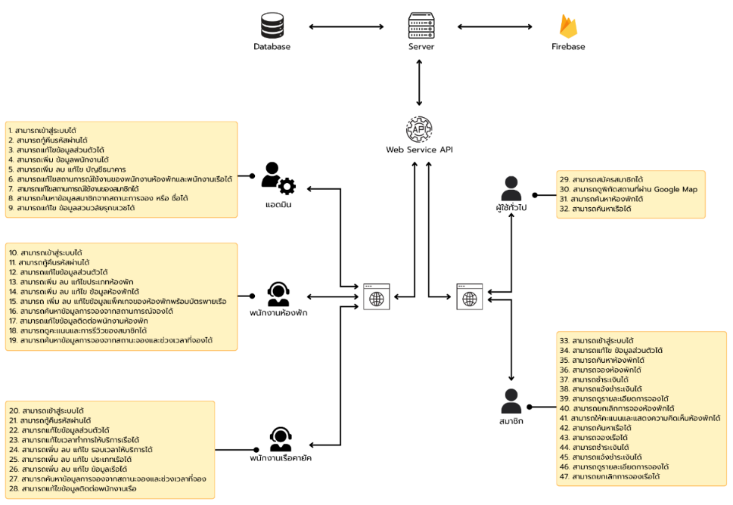
ภาพประกอบที่ 1.1 ภาพรวมระบบ
ภาพรวมของระบบแบ่งได้เป็น 5 กลุ่ม ได้แก่ ผู้ใช้ทั่วไป, สมาชิก, แอดมิน, พนักงาน
ห้องพัก, และ พนักงานเรือ ซึ่งมีการใช้งานดังต่อไปนี้
ผู้ใช้ทั่วไป สามารถค้นหาห้องพักและเรือได้ ดูตำแหน่งที่พักผ่าน Google Map และสามารถสมัคร
สมาชิกเพื่อใช้งานระบบได้
สมาชิก เมื่อเข้าสู่ระบบแล้วสามารถแก้ไขข้อมูลส่วนตัวของตนเอง จองห้องพักหรือเรือ ชำระเงิน ดู
ประวัติการจอง รีวิว และยกเลิกการจองได้
แอดมิน สามารถเพิ่ม ลบ และแก้ไขข้อมูลผู้ใช้ พนักงานห้องพัก และพนักงานเรือ จัดการข้อมูลห้องพัก
รวมถึงจัดการข้อมูลระบบทั้งหมดได้
พนักงานห้องพัก สามารถตรวจสอบการจอง ยืนยันการชำระเงิน และดูรายละเอียดสมาชิกที่ทำการจอง
ได้
พนักงานเรือ สามารถจัดการข้อมูลเรือ รอบการปล่อยเรือ การจอง และตรวจสอบสถานะการชำระเงิน
ของลูกค้าได้
15

1.5ประโยชน์ที่คาดว่าจะได้รับ
1.5.1สามารถค้นหาห้องพักและเรือ ตรวจสอบความว่าง วันเวลา ราคา และสิ่งอำนวยความสะดวก
ได้อย่างสะดวกและรวดเร็ว
1.5.2สามารถจองและชำระเงินออนไลน์ผ่าน QR Code พร้อมแนบสลิปการโอนเงิน ลด
ความยุ่งยากและเวลาในการจองแบบแมนนวล
1.5.3สามารถติดตามสถานะการจอง การยกเลิก และได้รับแจ้งเตือนผ่าน Email ทำให้วางแผนการ
เข้าพักและทำกิจกรรมได้อย่างมีประสิทธิภาพ
1.5.4พัฒนาการท่องเที่ยวเชิงธรรมชาติให้ทันสมัยและเข้าถึงง่าย
1.6อุปกรณ์และเครื่องมือที่ใช้ในการดำเนินงาน
1.6.1Hardware
เครื่องคอมพิวเตอร์ 2 เครื่องที่มีคุณสมบัติดังต่อไปนี้
1.6.1.1Lenovo IdaePad Slim 3
-Processor Intel Core i5-1135G7 with Intel Iris Xe Graphics
-Ram 8.0 GB
-System type Window 11 Home
1.6.1.2Asus TUF gaming f15
-Processor intel core i7-12700h 2.30 GHz
-Ram 16 GB

-System type
1.6.2ซอฟต์แวร์

windows 11 home single language

1.6.2.1โปรแกรมสำหรับเขียนโค้ด (Code editor)
-Visual Studio Code
1.6.2.2เฟรมเวิร์ค (Framework)
-React
16

1.6.2.3ภาษาโปรแกรม
-TypeScript
-Node.js
1.6.2.4ฐานข้อมูล
-PostgreSQl
-Firebase
1.7แผนการดำเนินงาน
โครงงานปริญญานิพนธ์ฉบับนี้ ดำเนินงาน ณ คณะวิทยาการสารสนเทศ มหาวิทยาลัย
มหาสารคามระหว่างเดือน ตุลาคม 2568 ถึง ตุลาคม 2569
ตารางที่ 1.1 แผนการดำเนินงาน
กิจกรรม | เดือน
กิจกรรม | ต.ค. | พ.ย. | ธ.ค. | ม.ค. | ก.พ. | มี.ค. | เม.ย. | พ.ค. | มิ.ย. | ก.ค. | ส.ค. | ก.ย.
1.ศึกษาและ
รวบรวมข้อมูล
2.วิเคราะห์
และกำหนด
ขอบเขต
3.ออกแบบ
ระบบ
4.พัฒนา
โปรแกรม
5.ทดสอบ
ระบบ
6.ทำรายงาน
สรุป
7.นำเสนอ
โครงงาน
17

1.8ภาพรวมของเว็บไซต์
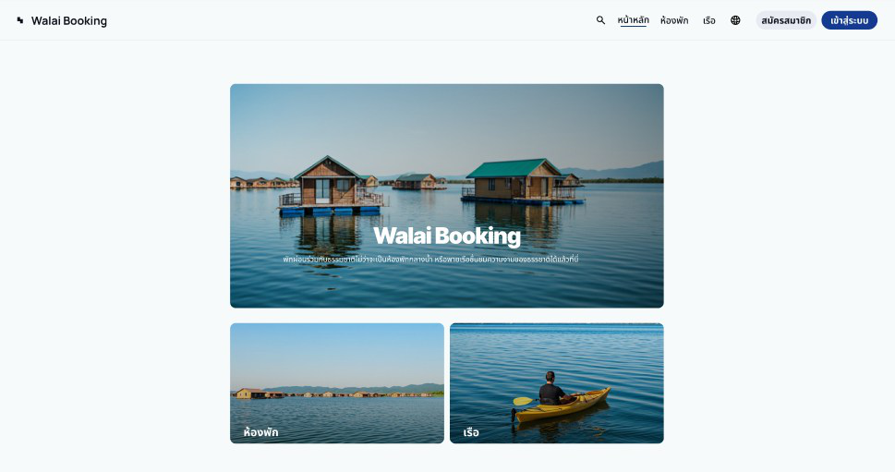
ภาพประกอบที่ 1.2 หน้าหลักของระบบ
หน้าหลักหน้านี้ผู้ใช้สามารถเลือกห้องพักหรือเรือเพื่อเข้าสู่หน้าค้นหาและจองได้และสามารถกด
เข้าสู่ระบบและสมัครสมาชิกได้ ดังภาพประกอบที่ 1.2
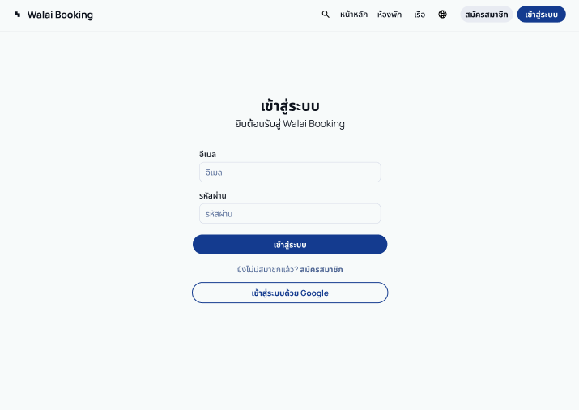
ภาพประกอบที่ 1.3 หน้าเข้าสู่ระบบ
เมื่อผู้ใช้ที่กดมาที่หน้าเข้าสู่ระบบ ผู้ใช้สามารถที่จะล็อคอินได้ 2 รูปแบบ คือ 1.กรอกอีแมลและ
รหัสผ่าน 2.เข้าสู่ระบบด้วย Google ดังภาพประกอบที่ 1.3
18

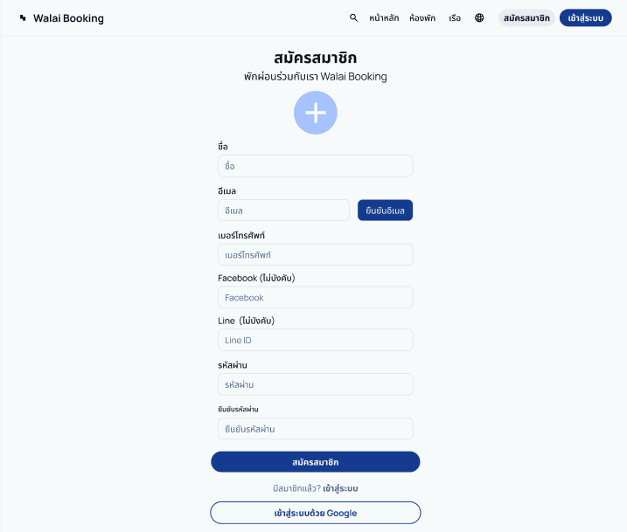
ภาพประกอบที่ 1.4 หน้าสมัครสมาชิก
เมื่อผู้ใช้ที่กดมาที่หน้าสมัครสมาชิก จะไปยังหน้าสมัครสมาชิก จากนั้นกรอกข้อมูลให้ครบ ดัง
ภาพประกอบที่ 1.4
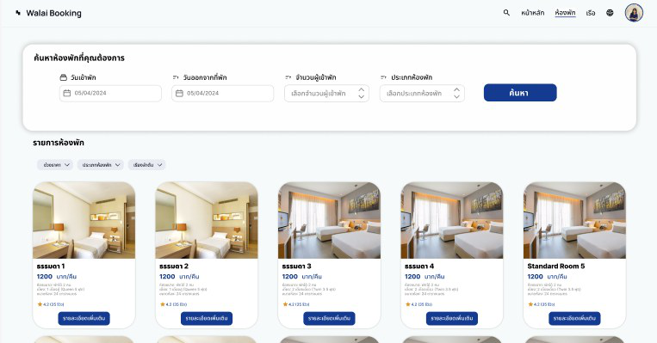
ภาพประกอบที่ 1.5 หน้าค้นหาห้องพัก
เมื่อผู้ใช้ที่กดมาที่ห้องพัก จะไปยังหน้าค้นหาห้องพัก จากนั้นหรอกข้อมูลให้ครบถ้วนเพื่อค้นหา
ดังภาพประกอบที่ 1.5
19

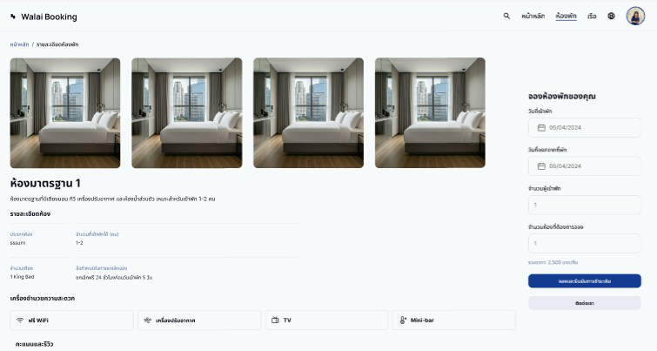
ภาพประกอบที่ 1.6 หน้าแสดงรายละเอียดห้องพัก
ผู้ใช้สามารถจองที่พักได้โดยกดรายละเอียดเพิ่มเติม ดังภาพประกอบที่ 1.6 และจะพาผู้ใช้มา
หน้าจองห้องพัก ผู้ใช้สามารถดูและกรอกข้อมูลให้ครบถ้วนเพื่อจองห้องพักได้

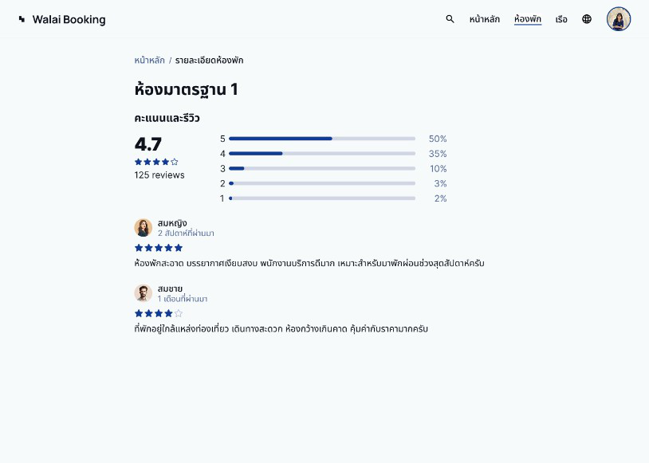

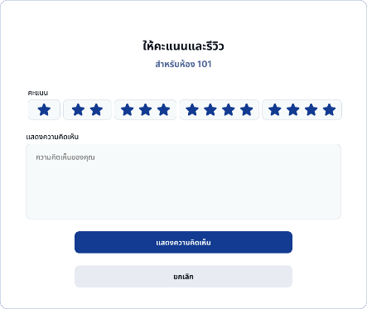

ภาพประกอบที่ 1.7 หน้าคะแนนและความคิดเห็นของผู้ใช้
ผู้ใช้สามารถดูรีวิวห้องพักได้ และให้คะแนนและความคิดเห็นได้เมื่อเคยเข้าพักแล้วเท่านั้น โดย
ในการแสดงความคิดเห็นจะสามารถเลือกเกณฑ์คะแนนและกรอกความคิดเห็นได้ดังภาพประกอบที่ 1.7
20

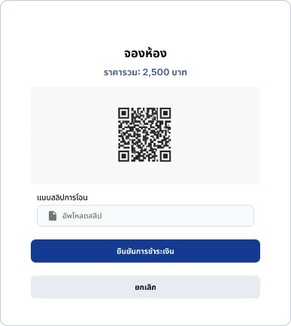
ภาพประกอบที่ 1.8 หน้าชำระเงินและยืนยันการชำระ
ผู้ใช้สามารถชำระเงินและยืนยันการชำระได้ โดยสแกน QR code และแนบสลิป ดัง
ภาพประกอบที่ 1.8
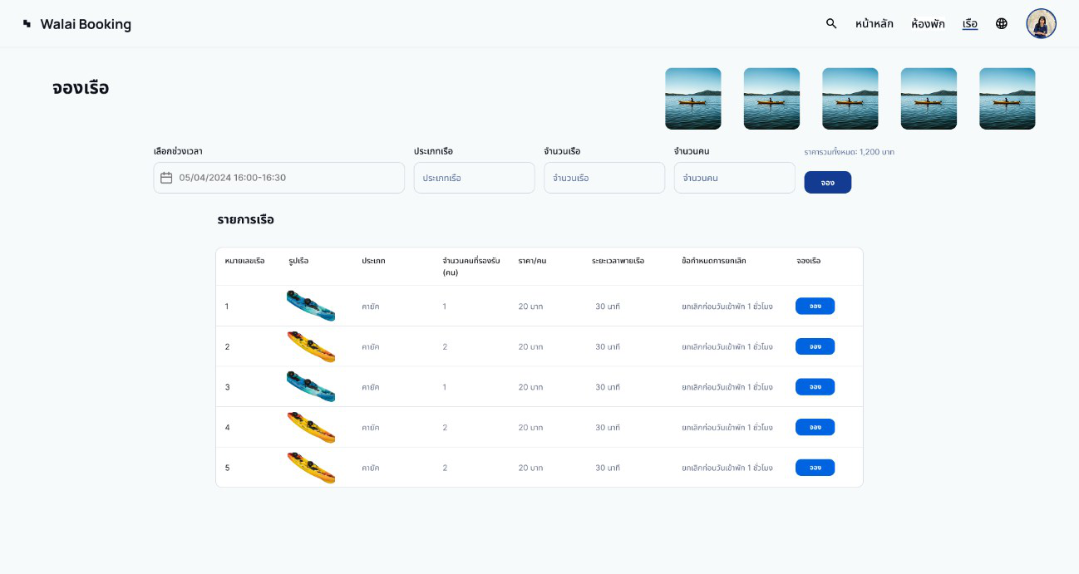
ภาพประกอบที่ 1.9 หน้าจองเรือ
ผู้ใช้สามารถจองเรือได้โดยเลือกช่วงเวลา จำนวนเรือที่จะจองและจำนวนคน ดังภาพประกอบที่
1.9
21

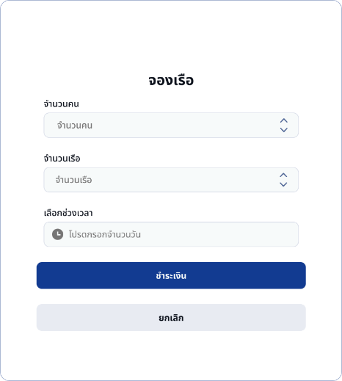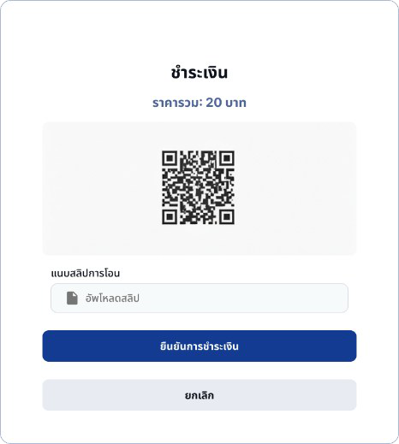
ภาพประกอบที่ 1.10 หน้าจองเรือและชำระเงิน
ผู้ใช้สามารถกรอกข้อมูลให้ครบเพื่อจองและชำระเงินได้ ดังภาพประกอบที่ 1.10
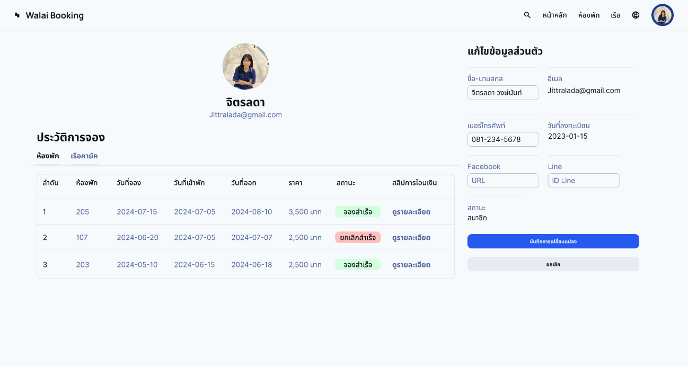
ภาพประกอบที่ 1.11 หน้าข้อมูลส่วนตัว
ผู้ใช้สามารถดูประวัติการจองของตนเอง ยกเลิกการจองได้ โดยกดสถานะการจองและสามารถ
แก้ไขข้อมูลส่วนตัวได้ ดังภาพประกอบที่ 1.11
22

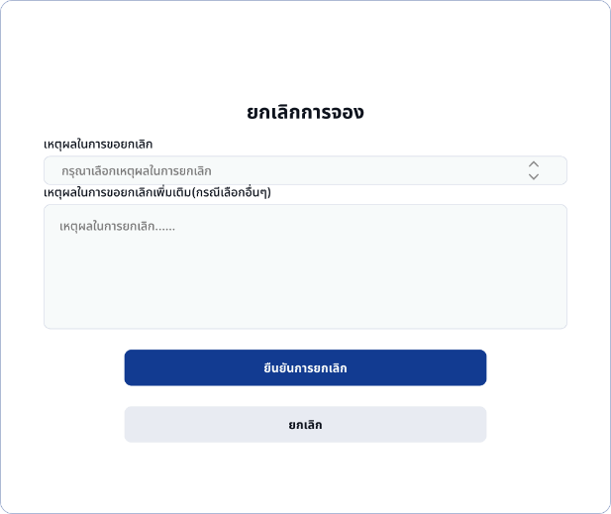
ภาพประกอบที่ 1.12 หน้ายกเลิกการจอง
ผู้ใช้สามารถขอยกเลิกการจองได้โดยกรอกข้อมูลให้ครบ ดังภาพประกอบที่ 1.12
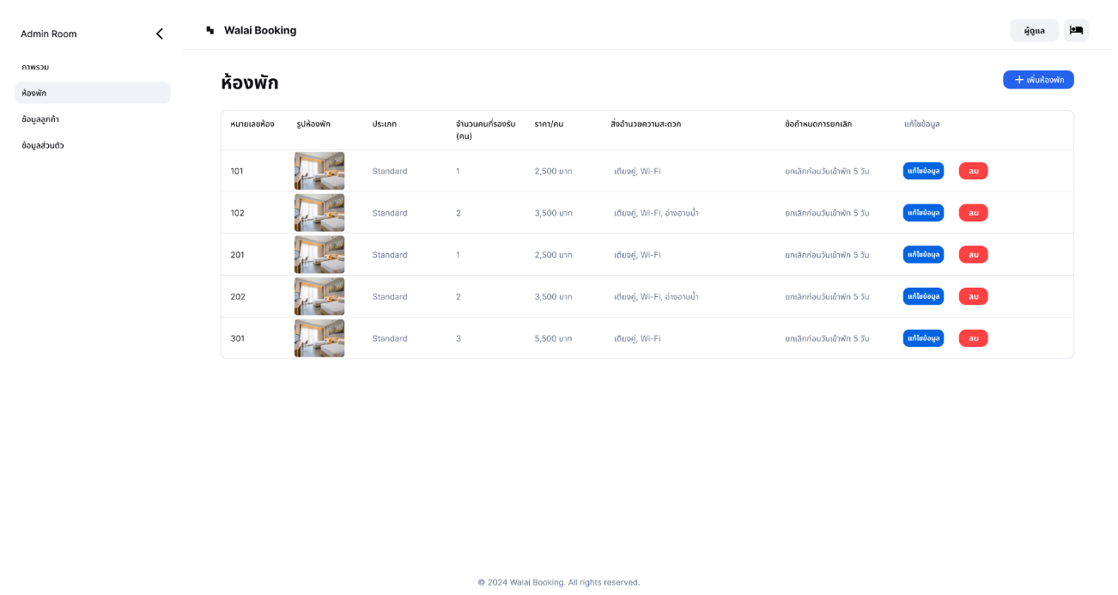
ภาพประกอบที่ 1.13 หน้าข้อมูลห้องพัก
พนักงานห้องพักสามารถดูข้อมูลห้องพัก เพิ่ม แก้ไข และลบห้องพักได้ ดังภาพประกอบที่ 1.13
23

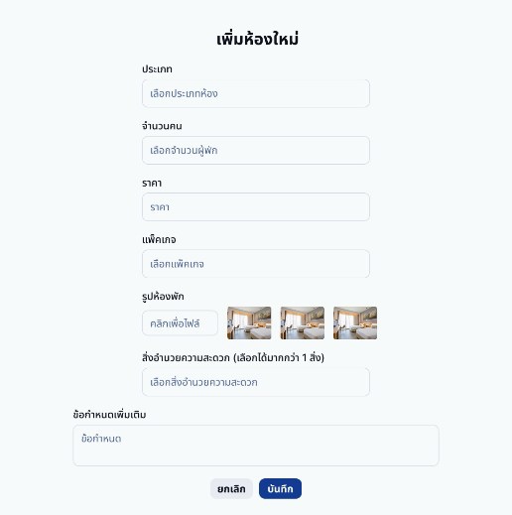
ภาพประกอบที่ 1.14 หน้าเพิ่มประเภทห้องพัก
พนักงานห้องพักสามารถเพิ่มข้อมูลห้องพักได้โดยกรอกข้อมูลให้ครบ ดังภาพประกอบที่ 1.14
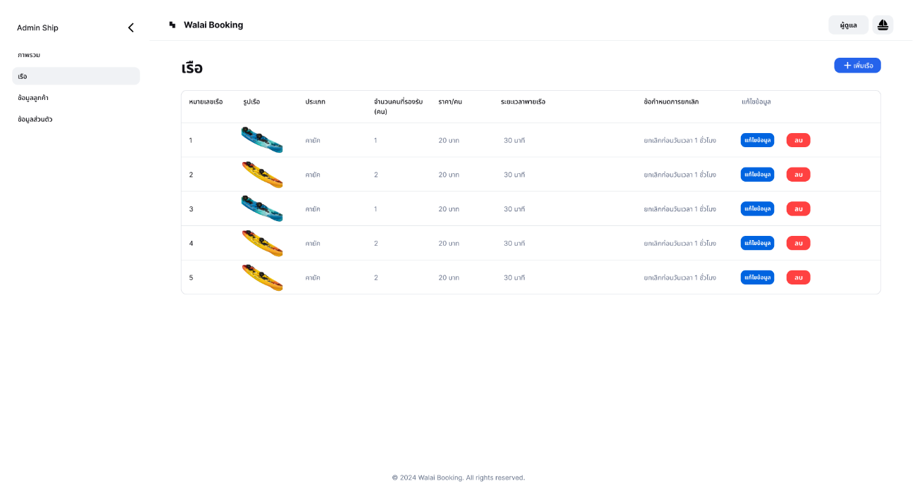
ภาพประกอบที่ 1.15 หน้าข้อมูลเรือ
พนักงานเรือสามารถดูข้อมูลเรือ เพิ่ม ลบ และแก้ไขเรือได้ ดังภาพประกอบที่ 1.15
24

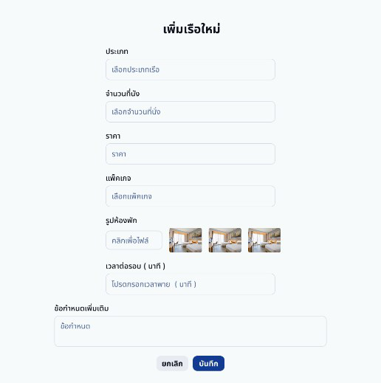
ภาพประกอบที่ 1.16 หน้าเพิ่มประเภทเรือ
พนักงานเรือสามารถเพิ่มข้อมูลประเภทเรือได้โดยกรอกข้อมูลให้ครบ ดังภาพประกอบที่ 1.16
25

บทที่ 2
ทฤษฎีและระบบงานที่เกี่ยวข้อง
2.1ทฤษฎีที่เกี่ยวข้อง
2.1.1React [1]
React เป็น JavaScript library ที่ใช้สําหรับสร้าง user interface (UI) ให้กับเว็บไซต์และแอปพลิเคชัน
โดย React ช่วยให้เราสามารถเขียนโค้ดในการสร้าง UI ที่มีความซับซ้อนแบ่งเป็นส่วนเล็กๆ ออกจากกัน
ได้ ซึ่งแต่ละส่วนสามารถแยกการทํางานออกจากกันได้อย่างอิสระ และทําให้สามารถนําชิ้นส่วน UI
เหล่านั้นไปใช้ซ้ำได้อีก React เป็น JavaScript library ที่ได้รับความนิยมอย่างมากในการพัฒนาเว็บไซต์
และแอปพลิเคชันในปัจจุบัน หากผู้พัฒนาต้องการสร้างเว็บไซต์หรือแอปพลิเคชันที่มี UI ที่สวยงาม มี
ประสิทธิภาพ และสามารถนําไปรีไซเคิลได้ React ก็เป็นตัวเลือกที่น่าสนใจ

ภาพประกอบที่ 2.1 React
ที่มา: https://www.borntodev.com/2024/05/13/ทำความรู้จักกับ-react/
2.1.2TypeScript [2]
ภาษา TypeScript สามารถใช้สําหรับพัฒนาแอพพลิเคชันของภาษา JavaScript ที่ทํางานทั้งที่ฝั่ง
Client-side และ Server-side โดยเราสามารถใช้มันเพื่อพัฒนาโปรแกรมบน Node.js, Denoหรือบน
เว็บเบราว์เซอร์ได้ ซึ่งในท้ายที่สุดแล้วโค้ดที่เขียนในภาษา TypeScript จะถูกแปลงเป็นภาษาJavaScript
เพื่อรันและใช้งาน และในการแปลงโค้ดของภาษา TypeScript ให้เป็นภาษา JavaScriptนั้น เรายัง
สามารถใช้เครื่องมืออย่าง Babel ในการกําหนดวิธีการคอมไพล์ของโปรแกรมได้
ภาษา TypeScript เป็นภาษาเขียนโปรแกรมที่พัฒนาโดย Microsoft มันเป็นภาษาที่มีไวยากรณ์การ
เขียนที่เข้มงวดในเรื่องของประเภทข้อมูลซึ่งช่วยควบคุมการใช้งานประเภทข้อมูลในโปรแกรม ภาษา
TypeScript ถูกออกแบบมาเพื่อทําให้การเขียนโปรแกรมในภาษา JavaScript มีประเภทข้อมูล ซึ่งนี่มี
ประโยชน์มากในการพัฒนาระบบและแอพพลิเคชันขนาดใหญ่ เนื่องจากมันสามารถช่วยตรวจสอบความ

ผิดพลาดก่อนที่โปรแกรมจะทํางานได้ ซึ่งในภาษา JavaScript นั้นเราจะต้องรันโปรแกรมก่อนที่จะพบ
กับข้อผิดพลาดในเรื่องการใช้งานประเภทข้อมูล

ภาพประกอบที่ 2.2 TypeScript
ที่มา: https://www.typescriptlang.org/
2.1.3NodeJS [3]
NodeJS คือ Cross Platform Runtime Environment สําหรับฝั่ง Server เป็น Open Source และ
Library ที่ใช้สําหรับพัฒนาเว็บแอปพลิเคชันต่าง ๆ ด้วยภาษา JavaScript เหมาะสําหรับการสร้างแอป
พลิเคชันที่ต้องการใช้ข้อมูลจํานวนมาก และนิยมใช้ในการพัฒนาแอปพลิเคชันที่ใช้ข้อมูลแบบ Realtime
สามารถทํางานได้ทุกระบบปฏิบัติการ โดยถูกนํามาเป็น Web Server, IoT, Webkit, TVOS, OS และ
อื่น ๆ เป็นต้น

ภาพประกอบที่ 2.3 NodeJS
ที่มา: https://www.borntodev.com/2024/04/10/การเริ่มต้นกับ-node-js-สร้าง-web-server/
2.1.4MySQL PostgreSQL [4]
MySQL PostgreSQL เป็นระบบฐานข้อมูลเชิงสัมพันธ์แบบโอเพนซอร์สระดับธุรกิจที่มีความแข็งแกร่ง
และให้สิทธิ์ให้ผู้ใช้ใช้งานและสอบถามข้อมูลด้วยภาษา SQL ทั้งเชิงสัมพันธ์และ JSON ไม่เชิงสัมพันธ์
PostgreSQL มีชุมชนที่มีความแข็งแกร่งเป็นอันดับแรก และเป็นระบบจัดการฐานข้อมูลที่
27

เชื่อถือได้มาก มีการสนับสนุนความปลอดภัยและความแม่นยําในระดับดีเยี่ยม หลายๆโทรศัพท์มือถือ
และแอปพลิเคชันเว็บใช้ PostgreSQL เป็นฐานข้อมูลหลัก โดยเฉพาะในโซลูชันเชิงพื้นที่และการ
วิเคราะห์ข้อมูลจํานวนมาก ส่วน PostgreSQL ยังรองรับประเภทข้อมูลที่ซับซ้อน ในความเป็นจริง
PostgreSQL ได้รับการสร้างขึ้นโดยคํานึงถึงการจัดการข้อมูลที่ซับซ้อน ประสิทธิภาพของระบบ
ฐานข้อมูลนี้ใกล้เคียงกับคู่แข่งอย่าง Oracle และ SQL Server AWS ยังให้บริการฐานข้อมูลที่ได้รับการ
ดูแลรักษาอย่างครบถ้วนสําหรับ PostgreSQL อีกด้วย ซึ่งยังใช้ในการสร้าง Amazon Aurora ด้วย

ภาพประกอบที่ 2.4 PostgreSQL
ที่มา: https://www.aviator.co/blog/acid-transactions-postgresql-database/#
2.1.5Firebase [5]
Firebase คือ Platform ของ Google ที่รวบรวมเครื่องมือต่างๆ สำหรับการจัดการในส่วนของ
Backend หรือ Server side ซึ่งทำให้สามารถ Build Mobile Application ได้อย่างมีประสิทธิภาพ
และยังลดเวลาและค่าใช้จ่ายของการทำ Server side หรือการวิเคราะห์ข้อมูล และเพื่อช่วยให้นักพัฒนา
สามารถสร้างแอปพลิเคชันแบบ Real-time ได้อย่างง่ายดายและรวดเร็ว บริการหลักของ Firebase
ประกอบด้วย Realtime Database, Firestore, Storage, Authentication, Hosting, Functions
และ Analytics ซึ่งนักพัฒนาสามารถนำไปใช้งานเพื่อพัฒนาแอปพลิเคชันต่างๆ ได้ง่ายดายและไม่ต้องใช้
เวลานานในการจัดการ Server และ Infrastructure ของแอปพลิเคชันด้วยตัวเอง
Firebase ทำงานโดยใช้โครงสร้าง Cloud Platform ของ Google ที่มีเซิร์ฟเวอร์และโปรแกรม
คอมพิวเตอร์หลายตัวที่ทำงานร่วมกันเพื่อให้บริการต่างๆ ให้กับผู้ใช้งาน โดย Firebase มีหลากหลาย
ฟีเจอร์สำหรับการใช้งาน และยังมีข้อดีในการใช้งาน คือ Realtime Database เพื่อตอบโจทย์
Application ที่ต้องการข้อมูลแบบ Realtime รองรับการ Scale แบบอัตโนมัติ (Firebase เป็น
Serverless) สามารถเลือกวิธีการ Authentication ได้หลายแบบ มี Crashlytics ที่ช่วยแจ้งเตือนเมื่อ
Service ของเราไม่ทำงาน
28


ภาพประกอบที่ 2.5 Firebase
ที่มา: https://www.borntodev.com/2023/11/09/การใช้งาน-firebase-ใน-front-end/
2.2ระบบงานที่เกี่ยวข้อง
2.2.1Agoda [6]
อโกด้า (Agoda) บริษัทผู้ให้บริการสำรองห้องพักทางออนไลน์สำหรับโรงแรมในภูมิภาคเอเชีย
แปซิฟิกเป็นหลัก โดยมีสำนักงานใหญ่ที่สิงคโปร์ และมีสำนักงานดำเนินการหลักอยู่ที่กรุงเทพฯ
กัวลาลัมเปอร์ โตเกียว ซิดนีย์ ฮ่องกง และบูดาเปสต์ นอกจากนี้ยังมีสำนักงานย่อยในเมืองใหญ่ทั่วเอเชีย
แอฟริกา ตะวันออกกลาง ยุโรป และอเมริกา
อโกด้ารับประกันราคาห้องพักที่ถูกที่สุด และหากลูกค้าพบว่ามีที่อื่นเสนอราคาให้ถูกกว่า สามารถ
นำรายละเอียดมายื่นเพื่อขอลดราคาให้เท่ากันได้ นอกจากนี้ บนเว็บไซต์ยังมีข้อมูลการรีวิวโรงแรมจาก
ลูกค้าโดยตรงกว่า 5 ล้านรีวิว โดยไม่มีการแก้ไขหรือแต่งเติมแต่อย่างใด บริการลูกค้าสัมพันธ์สามารถ
ติดต่อได้ตลอด 24 ชั่วโมง โดยผู้เชี่ยวชาญทางภาษากว่า 17 ภาษา ทั้งทางโทรศัพท์และอีเมล อโกด้ายังมี
แอปพลิเคชันบนมือถือ ทั้งระบบปฏิบัติการ iOS, Android และ Windows Phone
จุดเด่น : ขั้นตอนการจองง่ายและตรงไปตรงมา, เว็บไซต์และแอปใช้งานง่าย, สามารถชำระเงินด้วย
PayPal หรือบัตรเครดิต, มีห้องพักให้เลือกมากมาย
จุดด้อย : ไม่มีระบบจองเรือหรือกิจกรรมเฉพาะพื้นที่ เช่น การพายเรือคายัค, บางครั้งโรงแรมที่คุณ
จองจะได้รับการยืนยันจากอโกด้าช้าในบางกรณี
29

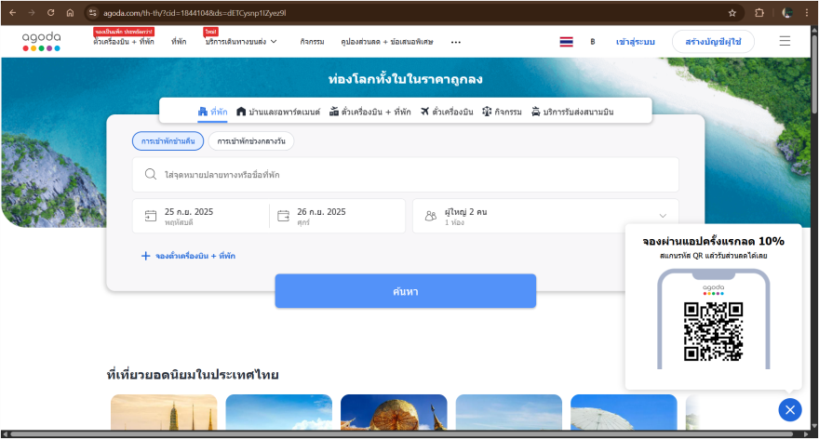
ภาพประกอบที่ 2.6 Agoda
ที่มา: https://www.agoda.com/th-th/about-agoda/
2.2.2Traveloka [7]
Traveloka เป็นแอปพลิเคชันที่ตอบโจทย์ทั้งการท่องเที่ยวและไลฟ์สไตล์ในเอเชียตะวันออกเฉียงใต้
คุณสามารถค้นหาและจองบริการด้านการท่องเที่ยวที่หลากหลาย บริการการท่องเที่ยวในท้องถิ่น และ
บริการด้านการเงิน Traveloka มีบริการที่ครบครัน ทั้งบริการจองยานพาหนะสำหรับการเดินทาง
ประเภทต่างๆ เช่น ตั๋วเครื่องบิน รถเมล์ รถไฟ บริการเช่ารถ บริการรับส่งสนามบิน รวมถึงตัวเลือก
โรงแรมและที่พักในเอเชียตะวันออกเฉียงใต้อย่างหลากหลาย
นอกจากนี้ Traveloka ยังให้บริการที่ตอบโจทย์ไลฟ์สไตล์ของผู้ใช้งาน และพร้อมเติมเต็มความ
ต้องการอีกขั้น ด้วยบริการจองบัตรสำหรับเครื่องเล่นในสวนสนุก กิจกรรมสนุกๆ มากมาย รวมถึงบริการ
ด้านสุขภาพและความงาม
จุดเด่น : จองง่าย สะดวก รวดเร็ว, มีโปรโมชั่นเยอะ ใช้โค้ดส่วนลดได้คุ้มค่า, ช่องทางการจ่ายเงิน
สะดวกและมีให้เลือกหลากหลาย
จุดด้อย : ระบบถูกออกแบบมาเพื่อการท่องเที่ยวทั่วไป ไม่สามารถจัดการข้อมูลเฉพาะของพื้นที่ได้
30

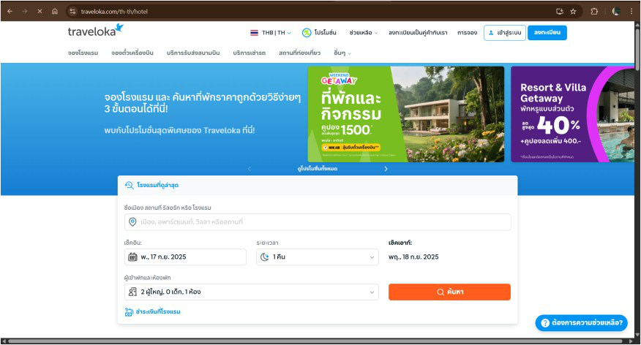
ภาพประกอบที่ 2.7 Traveloka
ที่มา: https://www.traveloka.com/th-th/about-us
2.2.3Booking [8]
Booking.com ให้บริการใน 43 ภาษา มีตัวเลือกสำหรับเข้าพักมากกว่า 28 ล้านรายการ โดยใน
จำนวนนี้รวมบ้านพัก อพาร์ตเมนต์ และที่พักแปลกใหม่ประเภทอื่นๆ กว่า 6.6 ล้านรายการ ดังนั้น ไม่ว่า
ผู้ใช้งานจะอยากไปที่ไหนหรืออยากทำอะไร Booking.com ก็ทำให้กลายเป็นเรื่องง่าย และมีทีมงาน
บริการลูกค้าสัมพันธ์คอยให้ความช่วยเหลือทุกวันตลอด 24 ชั่วโมง
จุดเด่น : ได้ข้อเสนอที่ดีที่สุดในการเปรียบเทียบราคา, มีบทความเกี่ยวกับสถานที่และคู่มือการ
ท่องเที่ยว, มีตัวเลือกที่หลากหลาย ทั้งโรงแรม โฮมสเตย์ หรือที่พักรูปแบบต่างๆ
จุดด้อย : รองรับเฉพาะการจองที่พัก ไม่มีระบบจองกิจกรรม
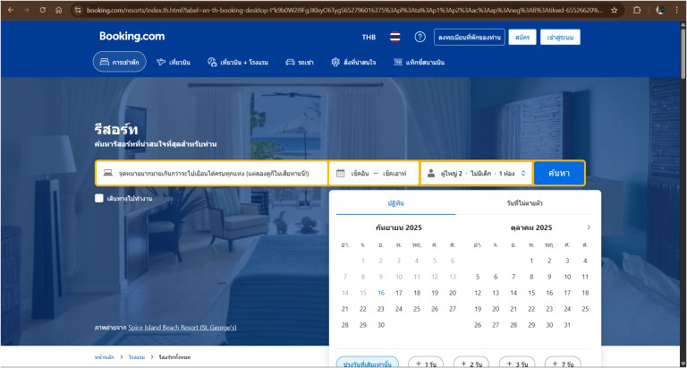
ภาพประกอบที่ 2.8 Booking
ที่มา: https://www.booking.com/content/about.th.html
31

2.3ตารางการเปรียบเทียบ
ตารางที่ 2.1 ตารางเปรียบเทียบระบบที่เกี่ยวข้อง
การทำงานของระบบ | เว็บไซต์  Agoda | เว็บไซต์  Booking | เว็บไซต์  Traveloka | Walai  Booking
สามารถสมัครสมาชิก | / | / | / | /
สามารถกู้คืนรหัสผ่าน | / | / | / | /
สามารถแก้ไขข้อมูลโปรไฟล์สมาชิก | / | / | / | /
สามารถค้นหาห้องพัก | / | / | / | /
ระบบแสดงรายละเอียดห้องพัก | / | / | / | /
มีปฏิทินแสดงวันว่างสำหรับการจอง | / | / | / | /
สามารถจองห้องพัก | / | / | / | /
ระบบจ่ายเงินออนไลน์ | / | / | / | /
สามารถดูรายละเอียดการจองย้อนหลัง | / | / | / | /
สามารถยกเลิกการจองได้ตามเงื่อนไข | / | / | / | /
มีระบบแจ้งเตือนสถานะการจองผ่านอีเมล | / | / | / | /
สามารถดูพิกัดที่พักผ่านGoogle Map | / | / | / | /
สามารถดูรายละเอียดที่พักและช่องทางการ  ติดต่อ | / | / | / | /
สามารถรีวิวและให้คะแนนโรงแรม/ห้องพัก | / | / | / | /
ระบบจองเรือ | - | - | - | /
32

บทที่ 3
ขั้นตอนการดำเนินงาน
สําหรับในบทนี้จะกล่าวถึงขั้นตอนในการดําเนินงานของโครงงานปริญญานิพนธ์ ซึ่งเป็นการ
อธิบายถึงกระบวนการในการวางแผน วิเคราะห์ และออกแบบระบบอย่างเป็นขั้นตอน เพื่อให้สามารถ
พัฒนาระบบได้อย่างมีประสิทธิภาพและเป็นไปตามวัตถุประสงค์ของโครงงาน โดยรายละเอียดในบทนี้
จะแสดงให้เห็นถึงลําดับการดําเนินงานในแต่ละขั้นตอนอย่างชัดเจน ตั้งแต่การศึกษาข้อมูลเบื้องต้น การ
วิเคราะห์ระบบ การออกแบบ การพัฒนา ตลอดจนการทดสอบและประเมินผลระบบ เพื่อให้เห็น
ภาพรวมของการทํางานทั้งหมดอย่างครบถ้วน
3.1กรอบการดำเนินงาน
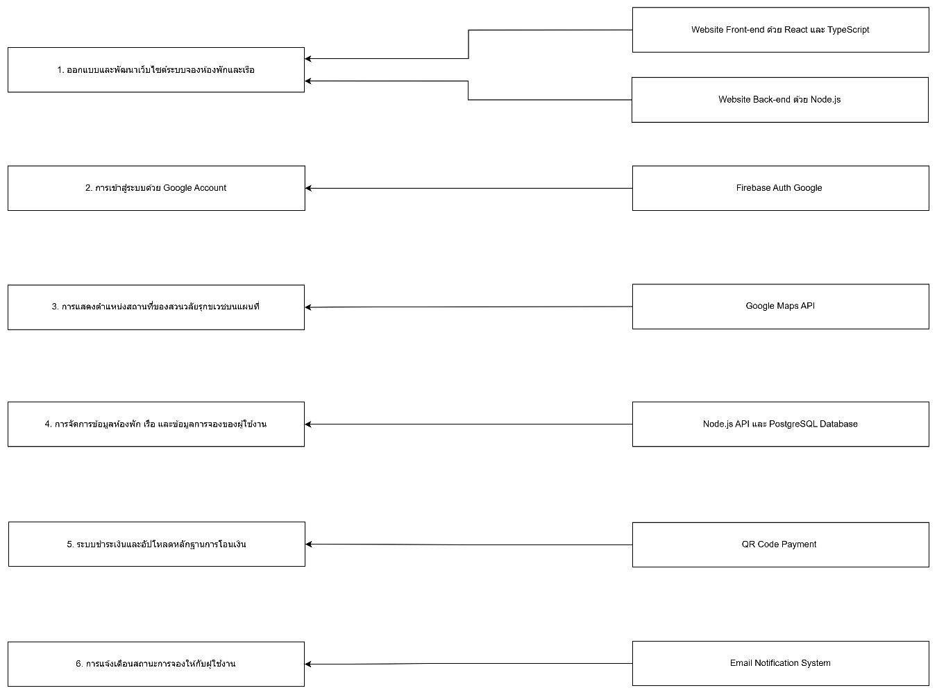
ภาพประกอบที่ 3.1 กรอบพัฒนา

คําอธิบาย
1.การออกแบบและพัฒนาเว็บไซต์ระบบจองห้องพักและเรือ ในการออกแบบและพัฒนาเว็บไซต์ระบบ
จองห้องพักและเรือ ซึ่งเป็นเว็บไซต์ในรูปแบบ Web Application ผู้พัฒนาได้ติดตั้งเครื่องมือและ
เทคโนโลยีที่ใช้ในการพัฒนาระบบดังนี้
-Visual Studio Code (VS Code) เป็นโปรแกรม Code Editor ที่ใช้สำหรับเขียนและแก้ไขโค้ด มี
ขนาดเล็ก ใช้งานง่าย และสามารถติดตั้งส่วนเสริมเพื่อรองรับการพัฒนาโปรแกรมได้หลากหลายภาษา
อีกทั้งยังสามารถทำงานได้บนหลายแพลตฟอร์ม เช่น Windows, macOS และ Linux โดยในระบบนี้ใช้
สำหรับพัฒนาโปรแกรมทั้งในส่วนของ Front-end และ Back-end
-React และ TypeScript โดย React เป็น JavaScript Library ที่ใช้สำหรับพัฒนา User Interface
ของเว็บไซต์ โดยมีรูปแบบการพัฒนาแบบ Component ทำให้สามารถแบ่งส่วนการทำงานของหน้าเว็บ
ออกเป็นส่วนย่อย ๆ ได้อย่างเป็นระบบ ส่งผลให้โค้ดมีความเป็นระเบียบและสามารถพัฒนาเพิ่มเติมได้
ง่าย ส่วน TypeScript เป็นภาษาที่พัฒนาต่อยอดจาก JavaScript โดยเพิ่มระบบการกำหนดชนิดข้อมูล
(Type) เข้ามา ช่วยลดข้อผิดพลาดของโปรแกรม และทำให้การพัฒนาเว็บไซต์มีความปลอดภัยและมี
ประสิทธิภาพมากขึ้น
-Node.js เป็น Runtime Environment สำหรับพัฒนาโปรแกรมฝั่ง Server ซึ่งสามารถรันภาษา
JavaScript บนเซิร์ฟเวอร์ได้ มีคุณสมบัติเป็น Open Source และสามารถรองรับการทำงานของ Web
Application ที่ต้องจัดการข้อมูลจำนวนมาก โดยในระบบนี้ใช้ Node.js สำหรับพัฒนา API เพื่อเชื่อมต่อ
ระหว่างเว็บไซต์กับฐานข้อมูล และจัดการข้อมูลต่าง ๆ ภายในระบบ
2.การเข้าสู่ระบบด้วย Google Account ระบบมีฟังก์ชันการเข้าสู่ระบบโดยใช้บัญชี Google เพื่อเพิ่ม
ความสะดวกให้กับผู้ใช้งาน โดยใช้ Firebase Authentication ซึ่งเป็นบริการจาก Google สำหรับ
จัดการระบบยืนยันตัวตนของผู้ใช้งาน เมื่อผู้ใช้เลือกเข้าสู่ระบบด้วยบัญชี Google ระบบจะทำการ
เชื่อมต่อกับบริการของ Google เพื่อยืนยันตัวตนของผู้ใช้ หลังจากการยืนยันตัวตนสำเร็จ ระบบจะได้รับ
ข้อมูลพื้นฐานของผู้ใช้งาน เช่น ชื่อและอีเมล จากนั้นข้อมูลดังกล่าวจะถูกนำมาใช้ในการสร้างหรือจัดเก็บ
ข้อมูลผู้ใช้งานในฐานข้อมูลของระบบเพื่อใช้ในการจัดการข้อมูลการจองและการใช้งานระบบในครั้งถัดไป
3.การแสดงตำแหน่งสถานที่บนแผนที่ ระบบมีการแสดงตำแหน่งของสถานที่ เช่น ห้องพัก หรือจุดขึ้น
เรือ บนแผนที่ เพื่อช่วยให้ผู้ใช้งานสามารถมองเห็นตำแหน่งของสถานที่ได้อย่างชัดเจน โดยใช้ Google
Maps API ในการแสดงแผนที่บนเว็บไซต์ Google Maps API ช่วยให้สามารถกำหนดตำแหน่งของ
สถานที่ต่าง ๆ บนแผนที่โดยใช้พิกัดทางภูมิศาสตร์ เช่น ค่า Latitude และ Longitude และสามารถเพิ่ม
Marker เพื่อแสดงตำแหน่งของสถานที่สำคัญ ทำให้ผู้ใช้งานสามารถค้นหาและเข้าใจตำแหน่งของ
สถานที่ได้ง่ายขึ้น
34

4.การจัดการข้อมูลห้องพัก เรือ และข้อมูลการจอง ระบบมีการพัฒนา API สำหรับจัดการข้อมูลต่าง ๆ
เช่น ข้อมูลห้องพัก ข้อมูลเรือ ข้อมูลผู้ใช้งาน และข้อมูลการจอง โดยใช้ Node.js เป็นตัวกลางในการ
ประมวลผลและจัดการข้อมูล ข้อมูลทั้งหมดของระบบจะถูกจัดเก็บใน PostgreSQL Database ซึ่งเป็น
ระบบฐานข้อมูลเชิงสัมพันธ์ที่สามารถรองรับข้อมูลจำนวนมากได้อย่างมีประสิทธิภาพ เมื่อผู้ใช้งานทำ
การจองห้องพักหรือเรือ ระบบจะบันทึกข้อมูลการจอง เช่น วันที่ เวลา และรายละเอียดของผู้ใช้งาน ลง
ในฐานข้อมูลเพื่อใช้ในการจัดการและแสดงผลข้อมูลภายในระบบ
5.ระบบชำระเงินผ่าน QR Code ระบบรองรับการชำระเงินผ่าน QR Code Payment เพื่ออำนวย
ความสะดวกให้กับผู้ใช้งาน โดยเมื่อผู้ใช้งานทำการจองห้องพักหรือเรือ ระบบจะสร้าง QR Code สำหรับ
การชำระเงิน ผู้ใช้งานสามารถสแกนผ่านแอปพลิเคชัน Mobile Banking เพื่อทำการชำระเงินได้
หลังจากทำการชำระเงินแล้ว ผู้ใช้งานสามารถอัปโหลดหลักฐานการโอนเงินเข้าสู่ระบบ เพื่อให้ผู้ดูแล
ระบบตรวจสอบและยืนยันสถานะการจองต่อไป
6.ระบบแจ้งเตือนสถานการณ์จอง ระบบมีฟังก์ชันการแจ้งเตือนสถานะการจองผ่าน Email
Notification System โดยเมื่อมีการเปลี่ยนแปลงสถานะของการจอง เช่น การจองสำเร็จ หรือการ
ยืนยันการชำระเงิน ระบบจะทำการส่งอีเมลแจ้งเตือนไปยังผู้ใช้งานโดยอัตโนมัติ เพื่อให้ผู้ใช้งานสามารถ
ติดตามสถานะการจองได้อย่างสะดวก
35

3.2การออกแบบระบบ
3.2.1แผนภาพการไหลของข้อมูล (Context Diagram)
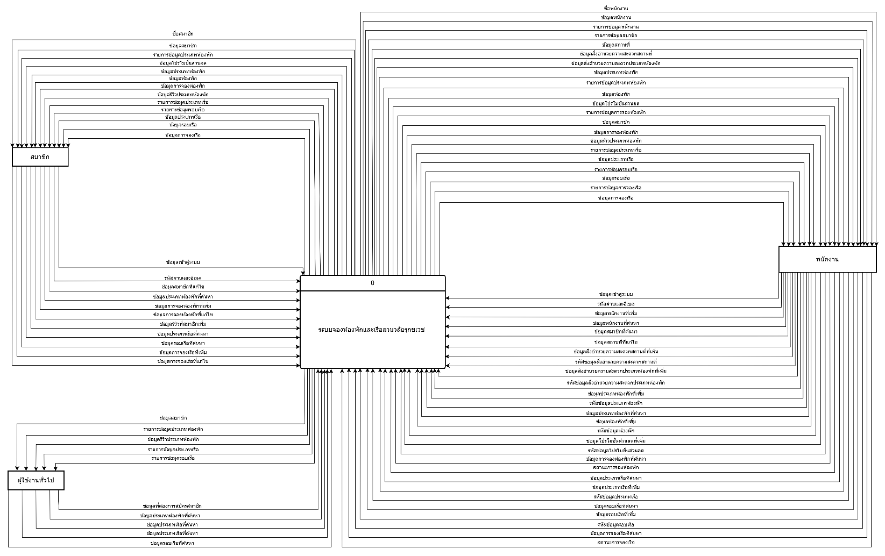 | 36
ภาพประกอบที่ 3.2 Context Diagram

3.2.2Data Flow Diagram Level 1
แผนภาพกระแสข้อมูลในระดับที่แสดงขั้นตอนการทํางานหลักทั้งหมด (Process หลัก) ของระบบ
แสดงทิศทางการไหลของ Data Flow และแสดงรายละเอียดของแหล่งจัดเก็บข้อมูล (Data Store)
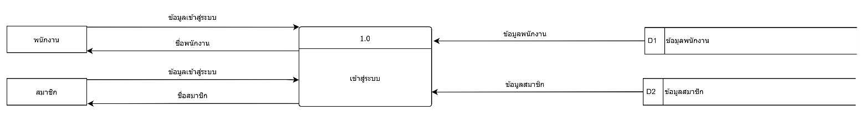
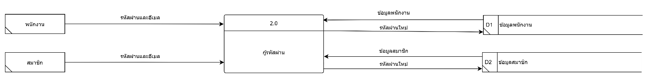
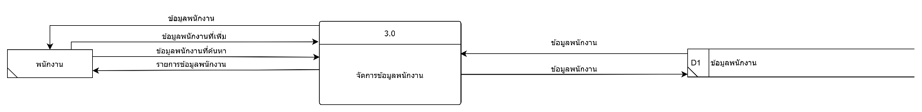
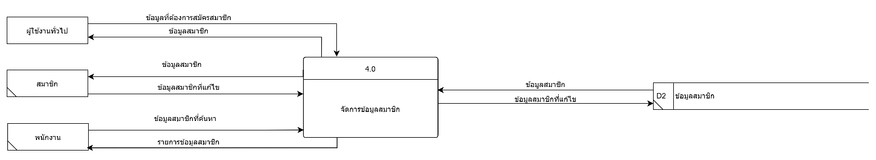
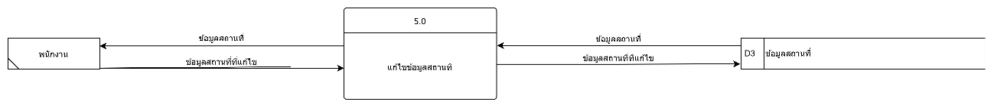
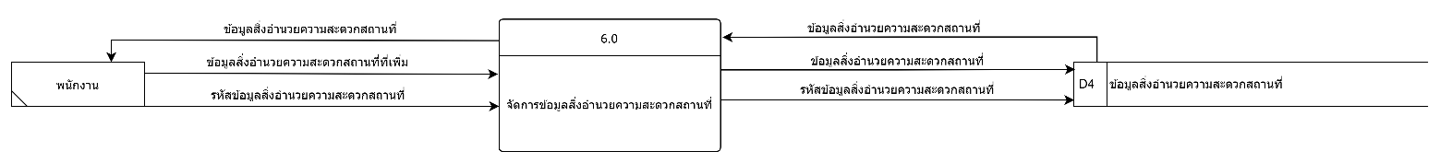
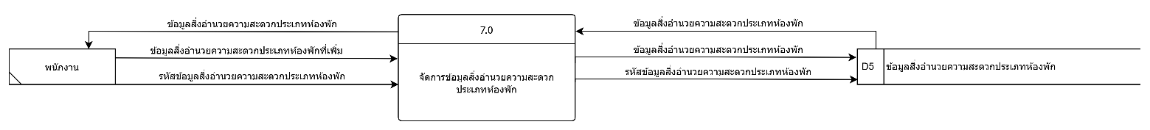
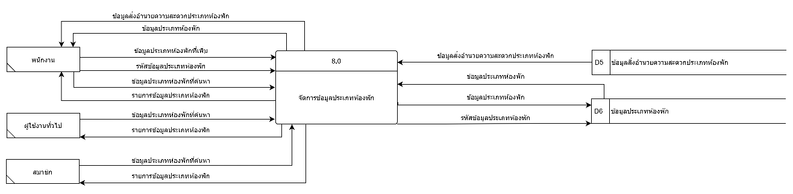
ภาพประกอบที่ 3.3 Data Flow Diagram Level 1
37

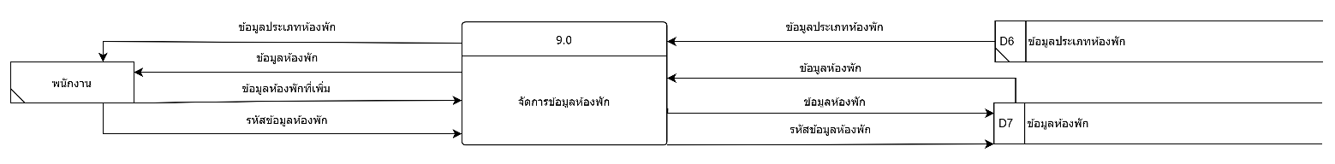
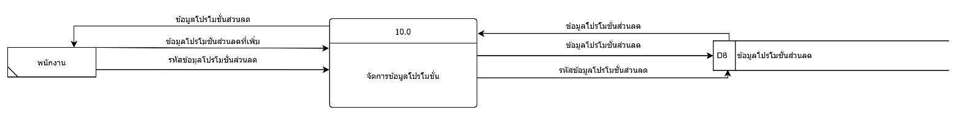
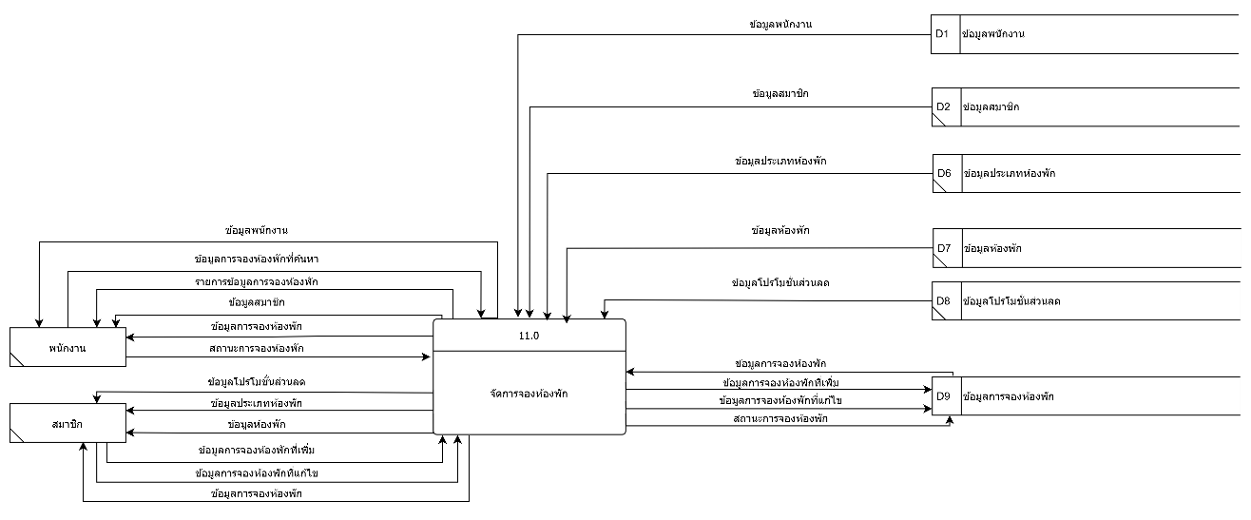
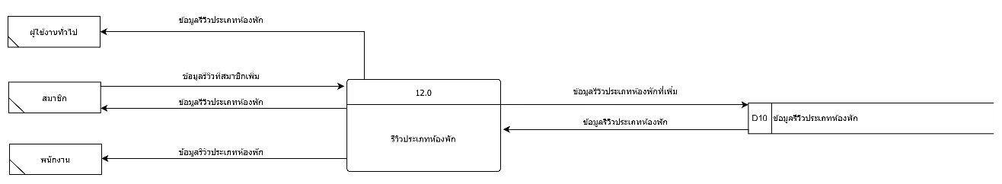
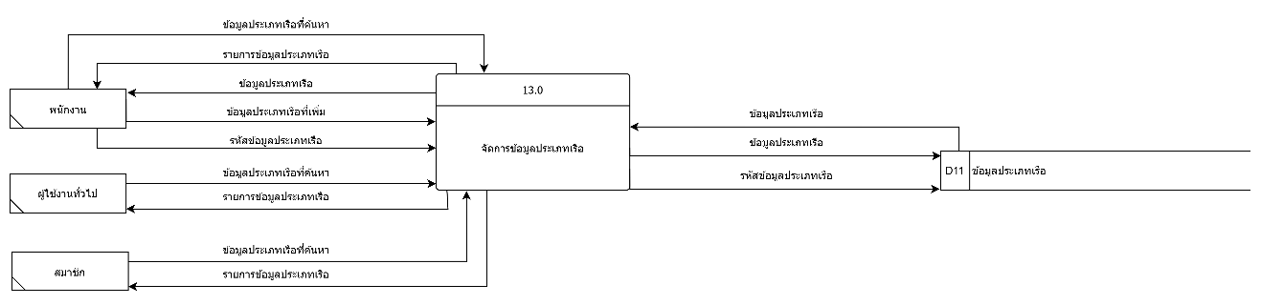
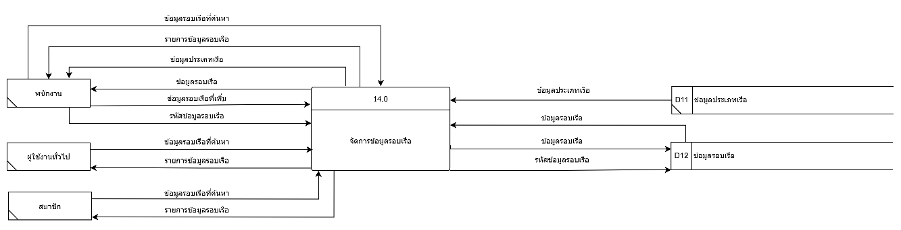
ภาพประกอบที่ 3.3 Data Flow Diagram Level 1 (ต่อ)
38

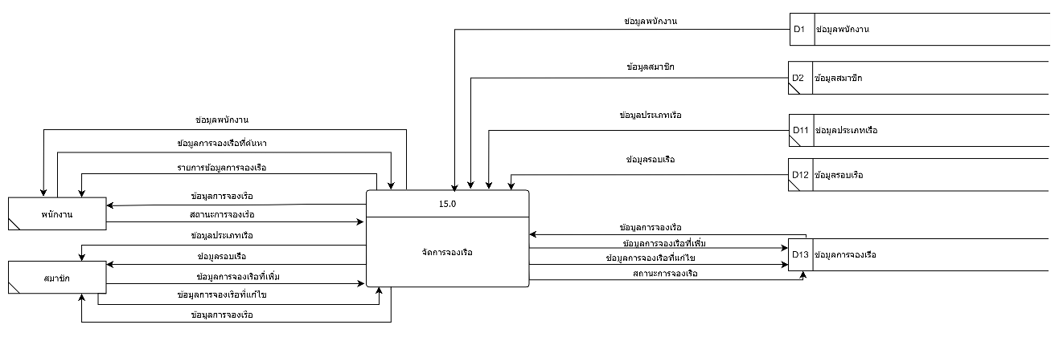
ภาพประกอบที่ 3.3 Data Flow Diagram Level 1 (ต่อ)
3.2.3Data Flow Diagram Level 2
3.2.3.1แผนภาพการไหลของข้อมูลระดับ 2 กระบวนการที่ 3
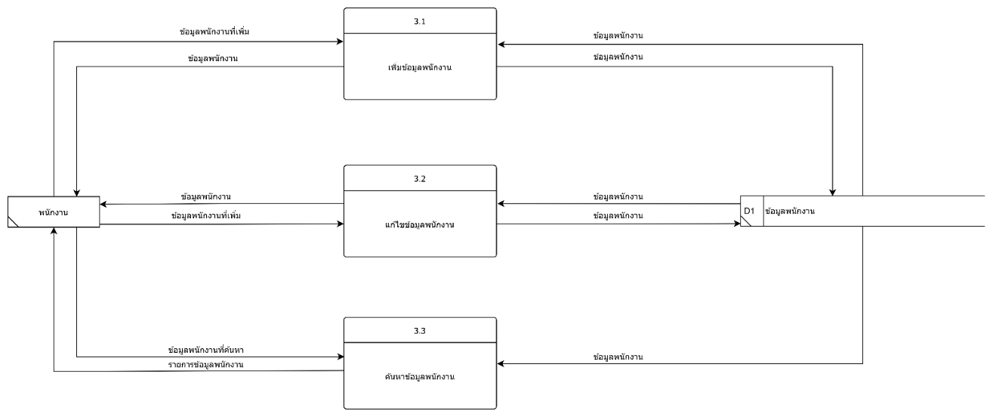
ภาพประกอบที่ 3.4 Data Flow Diagram Level 2 Process 3
3.2.3.2แผนภาพการไหลของข้อมูลระดับ 2 กระบวนการที่ 4
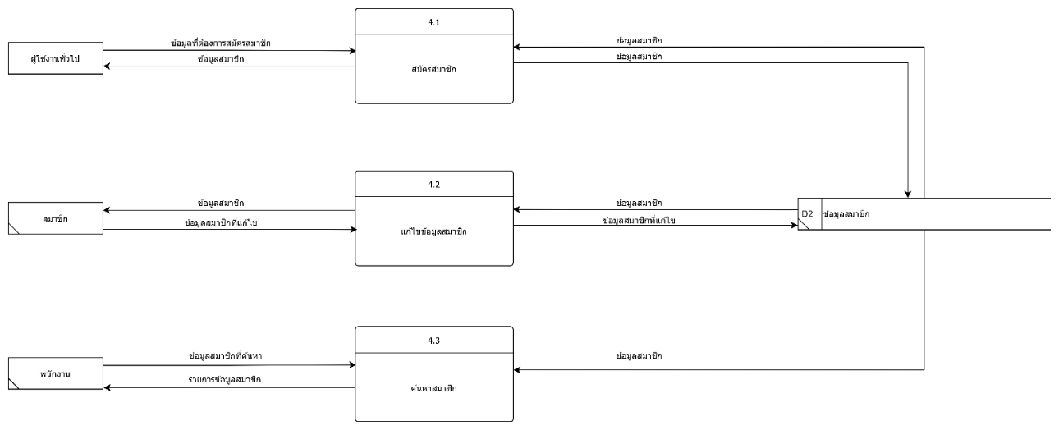
ภาพประกอบที่ 3.5 Data Flow Diagram Level 2 Process 4
39

3.2.3.3แผนภาพการไหลของข้อมูลระดับ 2 กระบวนการที่ 6
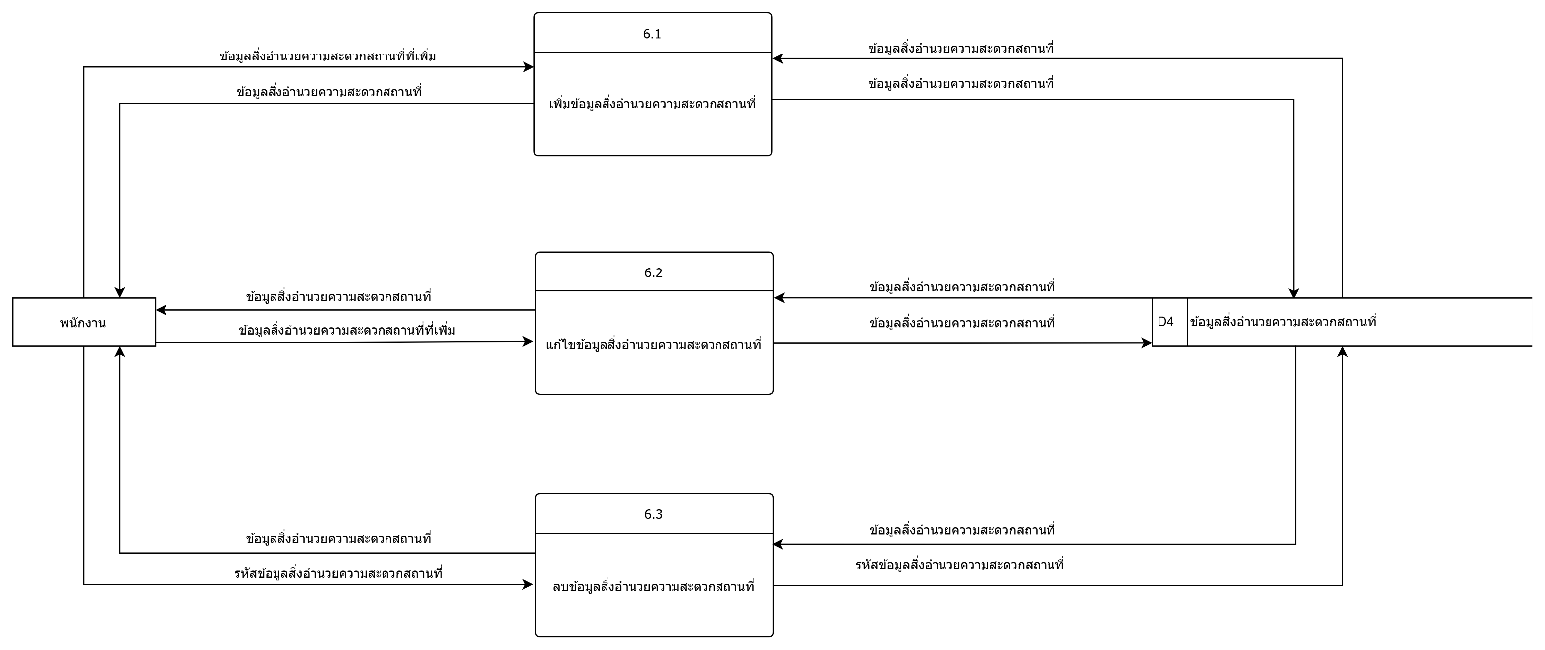
ภาพประกอบที่ 3.6 Data Flow Diagram Level 2 Process 6
3.2.3.4แผนภาพการไหลของข้อมูลระดับ 2 กระบวนการที่ 7
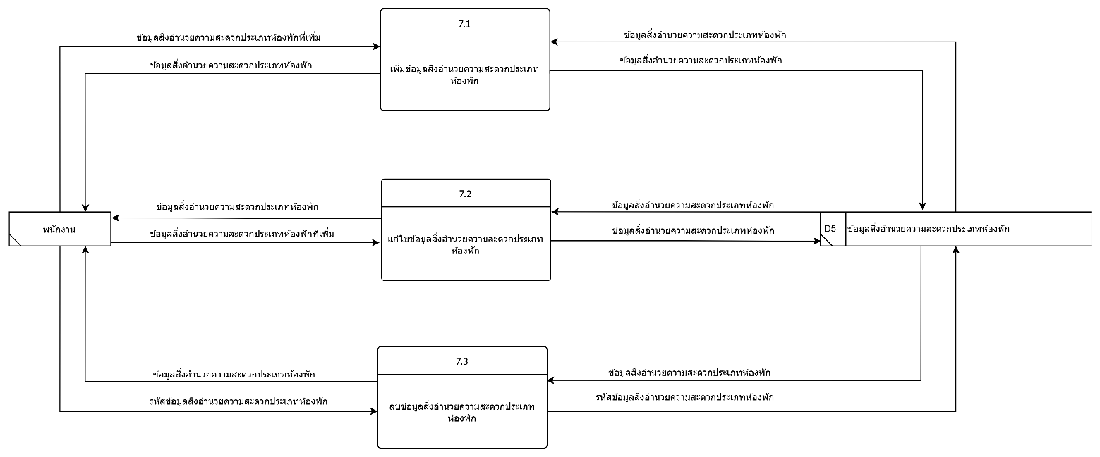
ภาพประกอบที่ 3.7 Data Flow Diagram Level 2 Process 7
40

3.2.3.5แผนภาพการไหลของข้อมูลระดับ 2 กระบวนการที่ 8
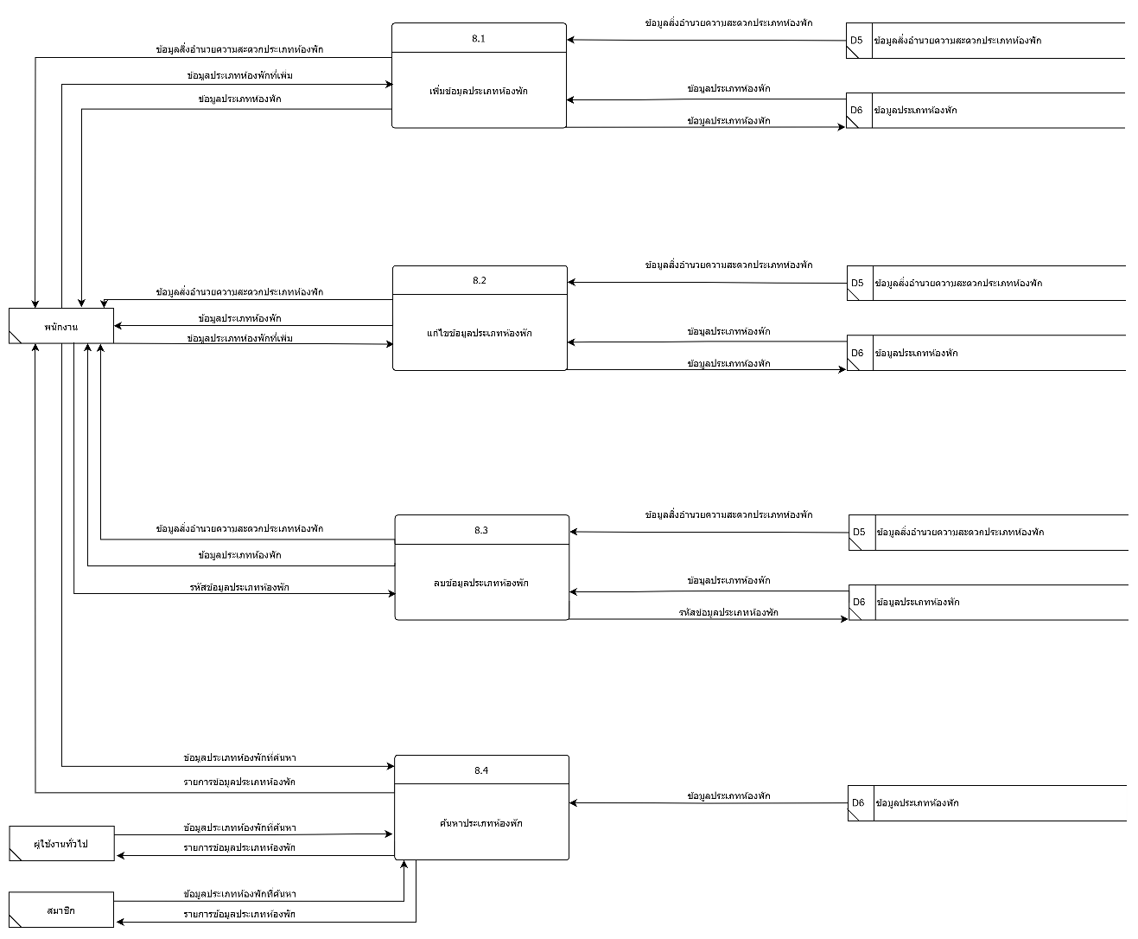
ภาพประกอบที่ 3.8 Data Flow Diagram Level 2 Process 8
41

3.2.3.6แผนภาพการไหลของข้อมูลระดับ 2 กระบวนการที่ 9
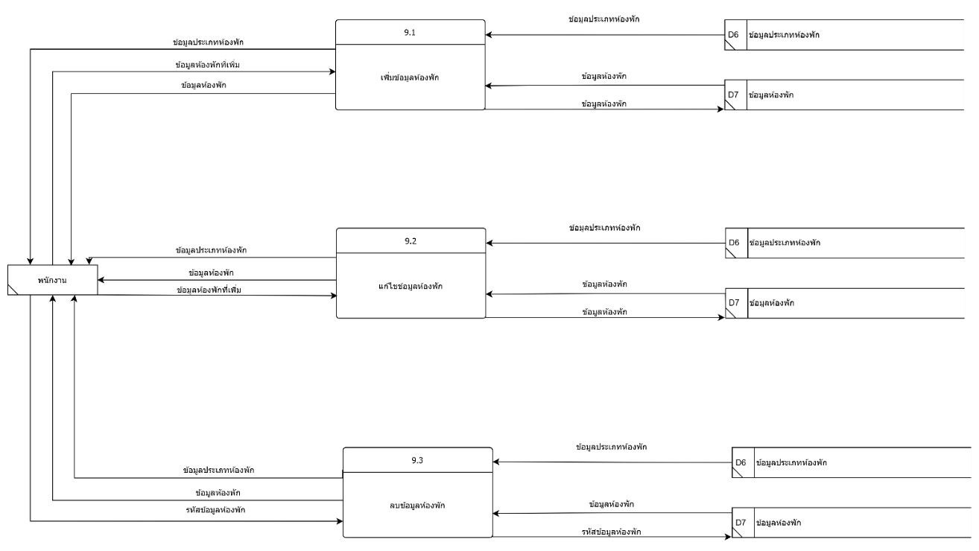
ภาพประกอบที่ 3.9 Data Flow Diagram Level 2 Process 9
3.2.3.7แผนภาพการไหลของข้อมูลระดับ 2 กระบวนการที่ 10
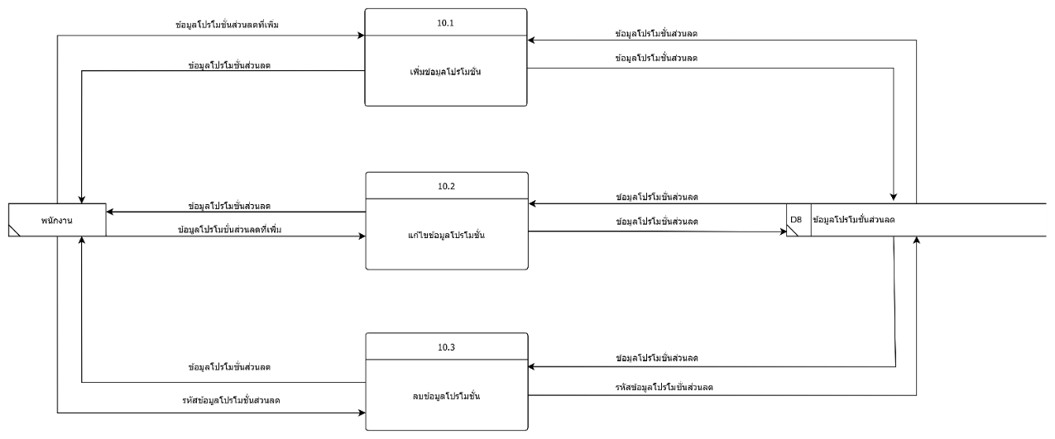
ภาพประกอบที่ 3.10 Data Flow Diagram Level 2 Process 10
42

3.2.3.8แผนภาพการไหลของข้อมูลระดับ 2 กระบวนการที่ 11
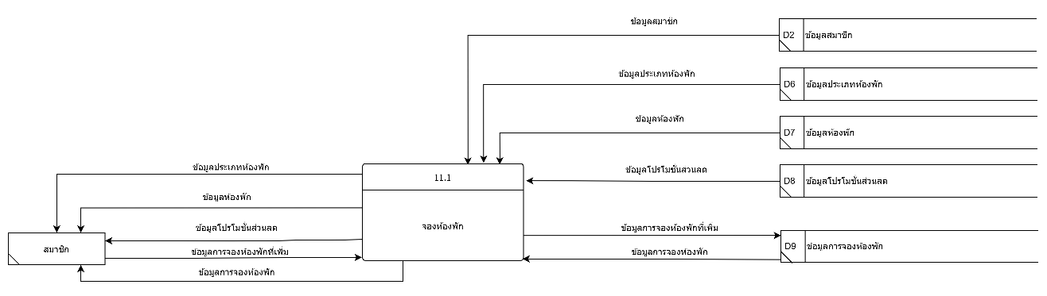
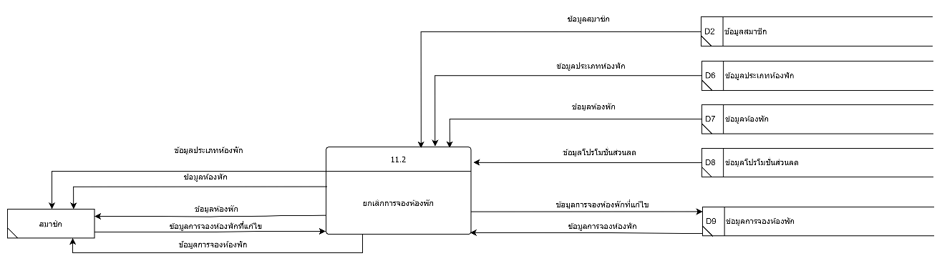
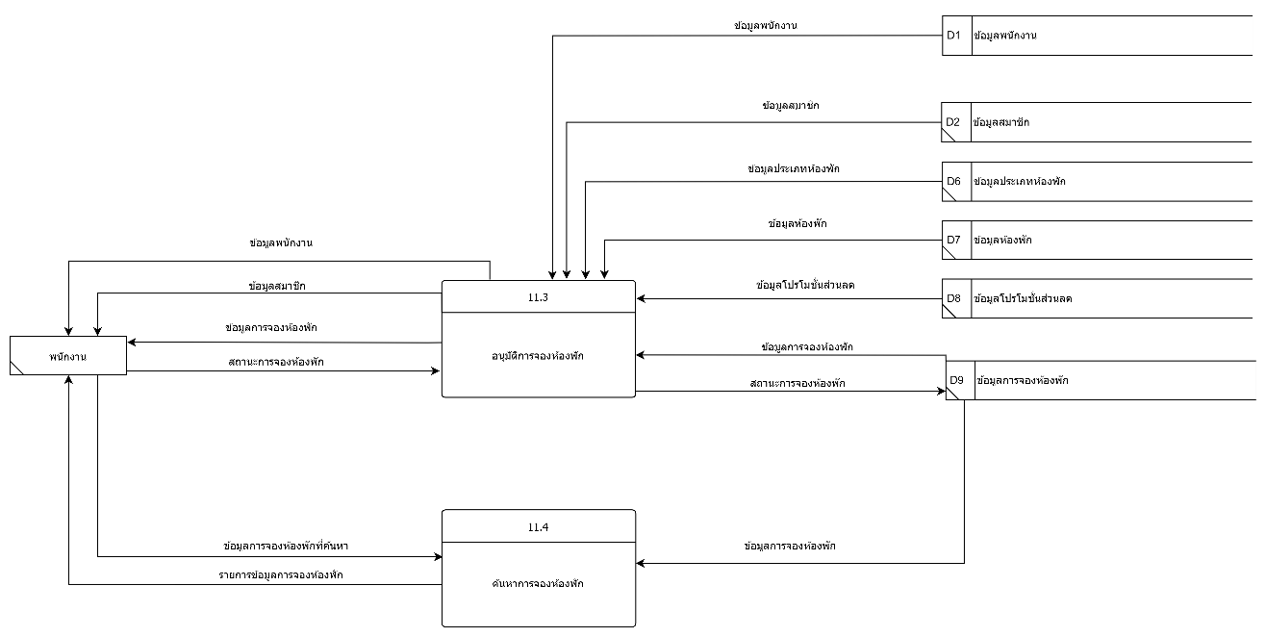
ภาพประกอบที่ 3.11 Data Flow Diagram Level 2 Process 11
43

3.2.3.9แผนภาพการไหลของข้อมูลระดับ 2 กระบวนการที่ 13
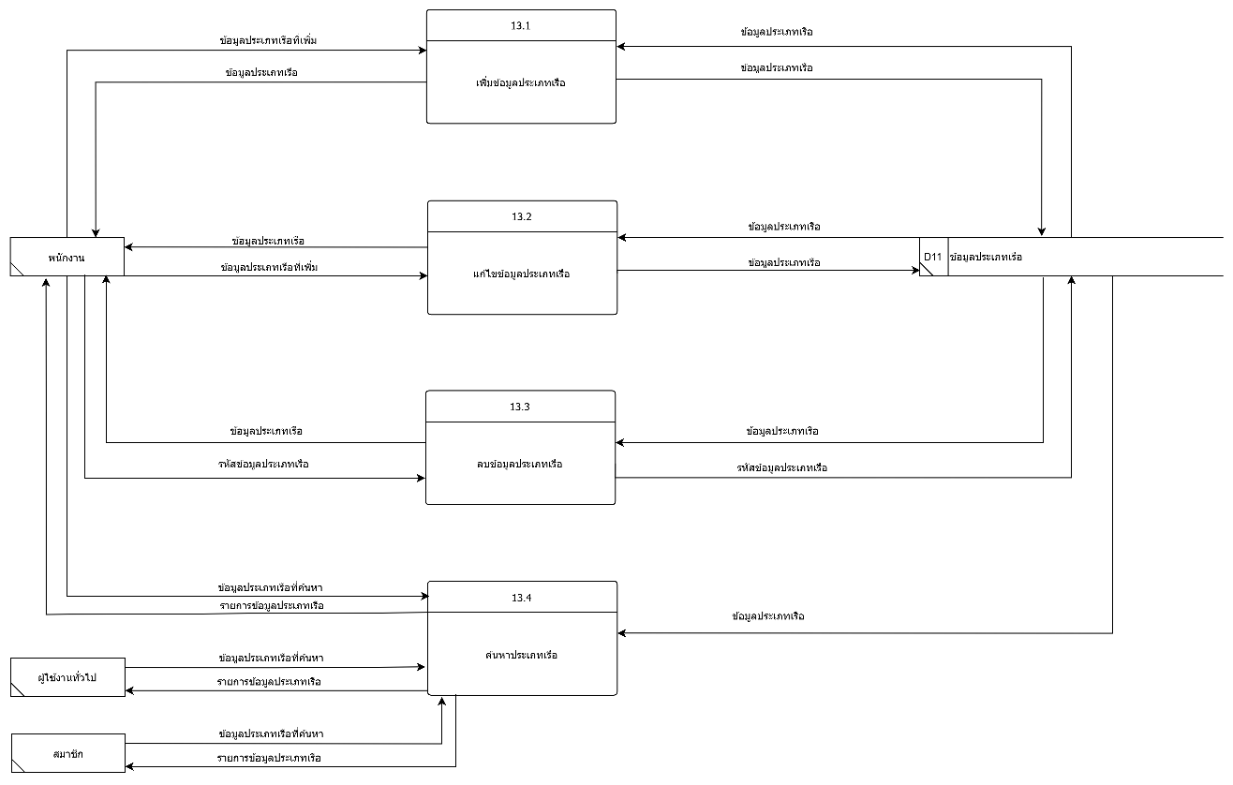
ภาพประกอบที่ 3.12 Data Flow Diagram Level 2 Process 13
44

3.2.3.10แผนภาพการไหลของข้อมูลระดับ 2 กระบวนการที่ 14
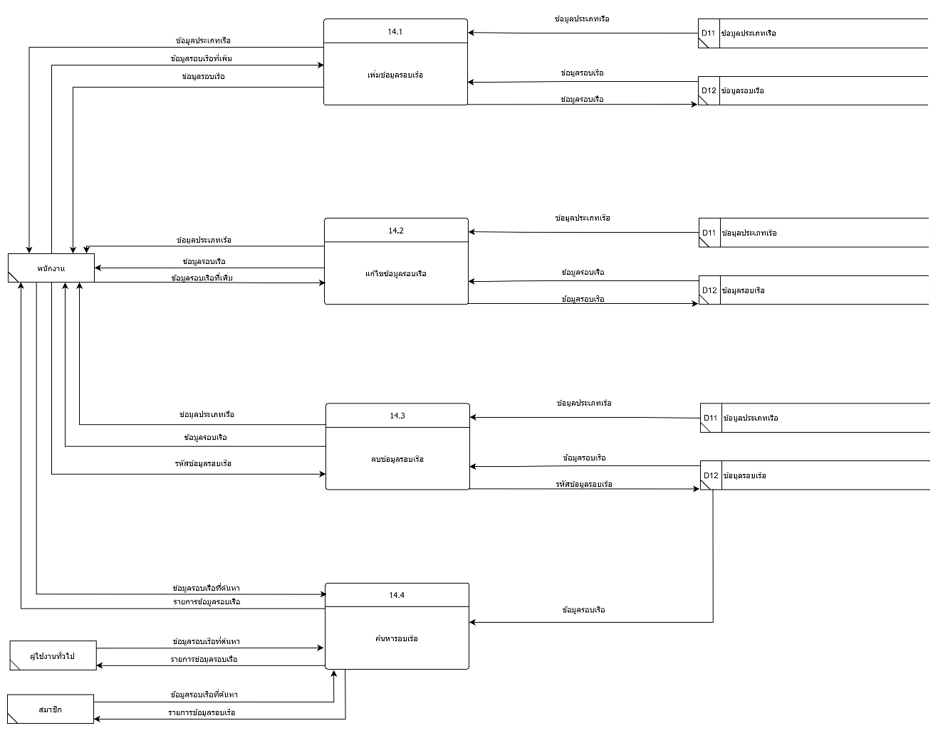
ภาพประกอบที่ 3.13 Data Flow Diagram Level 2 Process 14
45

3.2.3.11แผนภาพการไหลของข้อมูลระดับ 2 กระบวนการที่ 15
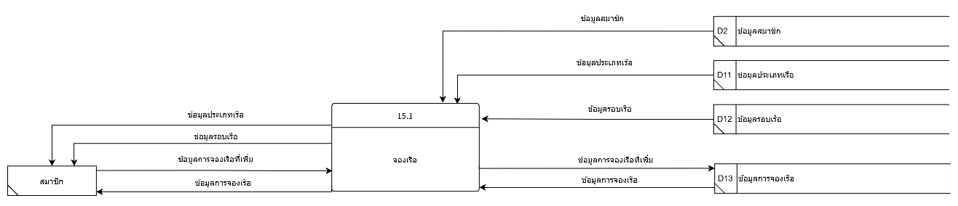
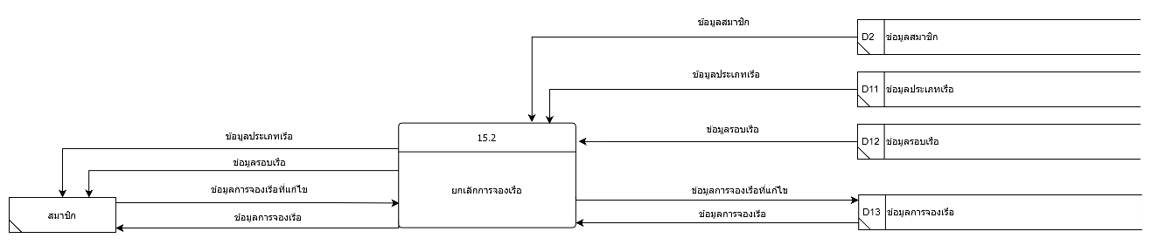
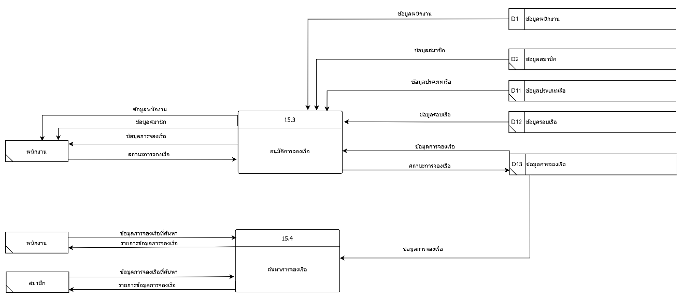
ภาพประกอบที่ 3.14 Data Flow Diagram Level 2 Process 15
3.3พจนานุกรมข้อมูล (Data Dictionary)
3.3.1External Entity Description
ตารางที่ 3.1 External Entity Description
Name | Description | Input Data Flow | Output Data Flow
ผู้ใช้งาน  ทั่วไป | ผู้ใช้งานเว็บไซต์ | - ข้อมูลสมาชิก  - รายการข้อมูลประเภท  ห้องพัก  - รายการข้อมูลประเภทเรือ  - รายการข้อมูลรอบเรือ | - ข้อมูลที่ต้องการสมัคร  สมาชิก  - ข้อมูลประเภทห้องพักที่  ค้นหา  - ข้อมูลประเภทเรือที่ค้นหา  - ข้อมูลรอบเรือที่ค้นหา
46

Name | Description | Input Data Flow | Output Data Flow
พนักงาน | ผู้ดูแลระบบ | -ชื่อพนักงาน  -ข้อมูลพนักงาน  -รายการข้อมูลพนักงาน  -รายการข้อมูลสมาชิก  -ข้อมูลสถานที่  -ข้อมูลสิ่งอำนวยความ  สะดวกสถานที่  -ข้อมูลสิ่งอำนวยความ  สะดวกประเภทห้องพัก  -ข้อมูลประเภทห้องพัก  -รายการข้อมูลประเภท  ห้องพัก  -ข้อมูลห้องพัก  -ข้อมูลโปรโมชั่นส่วนลด  -รายการข้อมูลการจอง  ห้องพัก  -ข้อมูลสมาชิก  -ข้อมูลการจองห้องพัก  -รายการข้อมูลประเภท  เรือ  -ข้อมูลประเภทเรือ  -รายการข้อมูลรอบเรือ  -ข้อมูลรอบเรือ  -รายการข้อมูลการจองเรือ  -ข้อมูลการจองเรือ | -ข้อมูลเข้าสู่ระบบ  -รหัสผ่านและอีเมล  -ข้อมูลพนักงานที่เพิ่ม  - ข้อมูลพนักงานที่ค้นหา  -ข้อมูลสมาชิกที่ค้นหา  -ข้อมูลสถานที่ที่แก้ไข  -ข้อมูลสิ่งอำนวยความ  สะดวกสถานที่ที่เพิ่ม  -รหัสข้อมูลสิ่งอำนวย  ความสะดวกสถานที่  -ข้อมูลสิ่งอำนวยความ  สะดวกประเภทห้องพักที่  เพิ่ม  -รหัสข้อมูลสิ่งอำนวย  ความสะดวกประเภท  ห้องพัก  -ข้อมูลประเภทห้องพักที่  เพิ่ม  -รหัสข้อมูลประเภท  ห้องพัก  -ข้อมูลประเภทห้องพักที่  ค้นหา  -ข้อมูลห้องพักที่เพิ่ม  -รหัสข้อมูลห้องพัก  -ข้อมูลโปรโมชั่นส่วนลดที่  เพิ่ม  -รหัสข้อมูลโปรโมชั่น  ส่วนลด  -ข้อมูลการจองห้องพักที่  ค้นหา
47

Name | Description | Input Data Flow | Output Data Flow
-สถานะการจองห้องพัก
-ข้อมูลประเภทเรือที่ค้นหา
-ข้อมูลประเภทเรือที่เพิ่ม
-รหัสข้อมูลประเภทเรือ
-ข้อมูลรอบเรือที่ค้นหา
-ข้อมูลรอบเรือที่เพิ่ม
-รหัสข้อมูลรอบเรือ
-ข้อมูลการจองเรือที่ค้นหา
-สถานะการจองเรือ
สมาชิก | ผู้ใช้งานเว็บไซต์ | -ชื่อสมาชิก  -ข้อมูลสมาชิก  -รายการข้อมูลประเภท  ห้องพัก  -ข้อมูลโปรโมชั่นส่วนลด  -ข้อมูลประเภทห้องพัก  -ข้อมูลห้องพัก  -ข้อมูลการจองห้องพัก  -ข้อมูลรีวิวประเภท  ห้องพัก  -รายการข้อมูลประเภท  เรือ  -รายการข้อมูลรอบเรือ  -ข้อมูลประเภทเรือ  -ข้อมูลรอบเรือ  -ข้อมูลการจองเรือ | -ข้อมูลเข้าสู่ระบบ  -รหัสผ่านและอีเมล  -ข้อมูลสมาชิกที่แก้ไข  -ข้อมูลประเภทห้องพักที่  ค้นหา  -ข้อมูลการจองห้องพักที่  เพิ่ม  -ข้อมูลการจองห้องพักที่  แก้ไข  -ข้อมูลรีวิวที่สมาชิกเพิ่ม  -ข้อมูลประเภทเรือที่ค้นหา  -ข้อมูลรอบเรือที่ค้นหา  -ข้อมูลการจองเรือที่เพิ่ม  -ข้อมูลการจองเรือที่แก้ไข
3.3.2Data Flow Description and Data Structure
ในส่วนนี้จะอธิบายถึงขั้นตอนการทำงานของเว็บไซต์ผ่านกระบวนการรับและส่งข้อมูล ซึ่งเป็น
ส่วนสำคัญที่ช่วยให้สามารถวิเคราะห์ ติดตาม และเข้าใจการทํางานของระบบได้อย่างชัดเจนและ
48

มีประสิทธิภาพ โดยการอธิบายการไหลของข้อมูล (Data Flow) จะครอบคลุมตั้งแต่จุดเริ่มต้น
ของข้อมูลไปจนถึงปลายทาง รวมถึงข้อมูลนําเข้า (Input) และข้อมูลส่งออก (Output) โดยแต่ละ
ขั้นตอนสามารถอธิบายได้ดังนี้
ตารางที่ 3.2 Data Flow Description and Data Structure
Name | Description | Source | Destination | Data Structure
ข้อมูลเข้าสู่  ระบบ | ตรวจสอบ  การเข้าสู่  ระบบ | พนักงาน | Process 1.0  เข้าสู่ระบบ | [อีเมล + รหัสผ่าน | บัญชี  Google]
ข้อมูลเข้าสู่  ระบบ | ตรวจสอบ  การเข้าสู่  ระบบ | สมาชิก | Process 1.0  เข้าสู่ระบบ | [อีเมล + รหัสผ่าน | บัญชี  Google]
ชื่อ  พนักงาน | ผลการเข้าสู่  ระบบ  พนักงาน | Process 1.0  เข้าสู่ระบบ | พนักงาน | ชื่อ-นามสกุล + ประเภทพนักงาน
ชื่อสมาชิก | ผลการเข้าสู่  ระบบสมาชิก | Process 1.0  เข้าสู่ระบบ | สมาชิก | ชื่อจริง + นามสกุล
รหัสผ่าน  และอีเมล | อีเมลและ  รหัสผ่าน | พนักงาน | Process 2.0  กู้รหัสผ่าน | อีเมล + รหัสผ่าน
รหัสผ่าน  และอีเมล | อีเมลและ  รหัสผ่าน | สมาชิก | Process 2.0  กู้รหัสผ่าน | อีเมล + รหัสผ่าน
รหัสผ่าน  ใหม่ | รหัสผ่านใหม่ | Process 2.0  กู้รหัสผ่าน | D1 ข้อมูล  พนักงาน | อีเมล + รหัสผ่านเดิม + รหัสผ่าน  ใหม่
รหัสผ่าน  ใหม่ | รหัสผ่านใหม่ | Process 2.0  กู้รหัสผ่าน | D2 ข้อมูล  สมาชิก | อีเมล + รหัสผ่านเดิม + รหัสผ่าน  ใหม่
ข้อมูล  พนักงาน | ข้อมูลของ  พนักงาน | D1 ข้อมูล  พนักงาน | Process 1.0  เข้าสู่ระบบ | รหัสข้อมูลพนักงาน + ชื่อ-  นามสกุล + ประเภทพนักงาน + ที่  อยู่ + เบอร์โทร + อีเมล + เฟสบุ๊ค  + ไอดีไลน์ + รหัสผ่าน + สถานะ
ข้อมูล  พนักงาน | ข้อมูลของ  พนักงาน | D1 ข้อมูล  พนักงาน | Process 2.0  กู้รหัสผ่าน
ข้อมูล  พนักงาน | ข้อมูลของ  พนักงาน | Process 3.1  เพิ่มข้อมูล  พนักงาน | พนักงาน
49

Name | Description | Source | Destination | Data Structure
 |  | D1 ข้อมูล  พนักงาน | Process 3.1  เพิ่มข้อมูล  พนักงาน
 |  | Process 3.1  เพิ่มข้อมูล  พนักงาน | D1 ข้อมูล  พนักงาน
 |  | Process 3.2  แก้ไขข้อมูล  พนักงาน | พนักงาน
 |  | D1 ข้อมูล  พนักงาน | Process 3.2  แก้ไขข้อมูล  พนักงาน
 |  | Process 3.2  แก้ไขข้อมูล  พนักงาน | D1 ข้อมูล  พนักงาน
 |  | D1 ข้อมูล  พนักงาน | Process 3.3  ค้นหาข้อมูล  พนักงาน
 |  | Process 11.3  อนุมัติการจอง  ห้องพัก | พนักงาน
 |  | D1 ข้อมูล  พนักงาน | Process 11.3  อนุมัติการจอง  ห้องพัก
 |  | Process 15.3  อนุมัติการจอง  เรือ | พนักงาน
 |  | D1 ข้อมูล  พนักงาน | Process 15.3  อนุมัติการจอง  เรือ
50

Name | Description | Source | Destination | Data Structure
ข้อมูล  พนักงานที่  เพิ่ม | ข้อมูล  พนักงานที่  เพิ่ม | พนักงาน | Process 3.1  เพิ่มข้อมูล  พนักงาน | ชื่อ-นามสกุล + ประเภทพนักงาน  + ที่อยู่ + เบอร์โทร + อีเมล +  เฟสบุ๊ค + ไอดีไลน์ + รหัสผ่าน +  สถานะ
ข้อมูล  พนักงานที่  เพิ่ม | ข้อมูล  พนักงานที่  เพิ่ม | พนักงาน | Process 3.2  แก้ไขข้อมูล  พนักงาน
ข้อมูล  พนักงานที่  ค้นหา | ข้อมูล  พนักงานที่  ค้นหา | พนักงาน | Process 3.3  ค้นหาข้อมูล  พนักงาน | [รหัสข้อมูลพนักงาน | ประเภท  พนักงาน | ชื่อ-นามสกุล]
รายการ  ข้อมูล  พนักงาน | รายการข้อมูล  พนักงาน | Process 3.3  ค้นหาข้อมูล  พนักงาน | พนักงาน | {ชื่อ-นามสกุล + ประเภทพนักงาน  + ที่อยู่ + เบอร์โทร + อีเมล +  เฟสบุ๊ค + ไอดีไลน์ + สถานะ}
ข้อมูลที่  ต้องการ  สมัคร  สมาชิก | ข้อมูลที่  ต้องการ  สมัครสมาชิก | ผู้ใช้งานทั่วไป | Process 4.1  สมัครสมาชิก | รูปโปรไฟล์ + ชื่อจริง + นามสกุล  + เบอร์โทร + อีเมล + รหัสผ่าน  + ไอดีไลน์ + ชื่อเฟสบุ๊ค + (รหัส  Google)
ข้อมูล  สมาชิก | ข้อมูลของ  สมาชิก | D2 ข้อมูล  สมาชิก | Process 1.0  เข้าสู่ระบบ | รหัสข้อมูลสมาชิก + รูปโปรไฟล์ +  ชื่อจริง + นามสกุล + เบอร์โทร +  อีเมล + รหัสผ่าน + ไอดีไลน์ +  ชื่อเฟสบุ๊ค + (รหัส Google)
ข้อมูล  สมาชิก | ข้อมูลของ  สมาชิก | D2 ข้อมูล  สมาชิก | Process 2.0  กู้รหัสผ่าน
ข้อมูล  สมาชิก | ข้อมูลของ  สมาชิก | Process 4.1  สมัครสมาชิก | ผู้ใช้งานทั่วไป
ข้อมูล  สมาชิก | ข้อมูลของ  สมาชิก | D2 ข้อมูล  สมาชิก | Process 4.1  สมัครสมาชิก
ข้อมูล  สมาชิก | ข้อมูลของ  สมาชิก | Process 4.1  สมัครสมาชิก | D2 ข้อมูล  สมาชิก
51

Name | Description | Source | Destination | Data Structure
 |  | สมาชิก | Process 4.2  แก้ไขข้อมูล  สมาชิก
 |  | D2 ข้อมูล  สมาชิก | Process 4.2  แก้ไขข้อมูล  สมาชิก
 |  | D2 ข้อมูล  สมาชิก | Process 4.3  ค้นหาสมาชิก
 |  | D2 ข้อมูล  สมาชิก | Process 11.1  จองห้องพัก
 |  | D2 ข้อมูล  สมาชิก | Process 11.3  อนุมัติการจอง  ห้องพัก
 |  | D2 ข้อมูล  สมาชิก | Process 15.1  จองเรือ
 |  | D2 ข้อมูล  สมาชิก | Process 15.3  อนุมัติการจอง  เรือ
ข้อมูล  สมาชิกที่  แก้ไข | ข้อมูลสมาชิก  ที่แก้ไข | สมาชิก | Process 4.2  แก้ไขข้อมูล  สมาชิก | รูปโปรไฟล์ + ชื่อจริง + นามสกุล  + เบอร์โทร + อีเมล + รหัสผ่าน  + ไอดีไลน์ + ชื่อเฟสบุ๊ค
ข้อมูล  สมาชิกที่  ค้นหา | ข้อมูลสมาชิก  ที่ค้นหา | พนักงาน | Process 4.3  ค้นหาสมาชิก | ชื่อจริง
รายการ  ข้อมูล  สมาชิก | รายการข้อมูล  สมาชิก | Process 4.3  ค้นหาสมาชิก | พนักงาน | ชื่อจริง + นามสกุล + เบอร์โทร +  อีเมล + ไอดีไลน์ + ชื่อเฟสบุ๊ค
52

Name | Description | Source | Destination | Data Structure
ข้อมูล  สถานที่ | ข้อมูลสถานที่ | Process 5.0  แก้ไขข้อมูล  สถานที่ | พนักงาน | รหัสข้อมูลสถานที่ + ชื่อสถานที่ +  ที่อยู่ + พิกัดตำแหน่งสถานที่ +  เบอร์โทร + อีเมล + เฟสบุ๊ค + ไอ  ดีไลน์ + วันทำการ + เวลาทำการ  + ข้อกำหนดเพิ่มเติม + วันครบ  กำหนดชำระเงิน + หมายเลข  บัญชีธนาคาร + ชื่อบัญชีธนาคาร
ข้อมูล  สถานที่ | ข้อมูลสถานที่ | D3 ข้อมูล  สถานที่ | Process 5.0  แก้ไขข้อมูล  สถานที่
ข้อมูล  สถานที่ที่  แก้ไข | ข้อมูลสถานที่  ที่แก้ไข | พนักงาน | Process 5.0  แก้ไขข้อมูล  สถานที่ | ชื่อสถานที่ + ที่อยู่ + พิกัดตำแหน่ง  สถานที่ + เบอร์โทร + อีเมล +  เฟสบุ๊ค + ไอดีไลน์ + วันทำการ +  เวลาทำการ + ข้อกำหนดเพิ่มเติม  + วันครบกำหนดชำระเงิน +  หมายเลขบัญชีธนาคาร + ชื่อบัญชี  ธนาคาร
ข้อมูล  สถานที่ที่  แก้ไข | ข้อมูลสถานที่  ที่แก้ไข | Process 5.0  แก้ไขข้อมูล  สถานที่ | D3 ข้อมูล  สถานที่
ข้อมูลสิ่ง  อำนวย  ความ  สะดวก  สถานที่ | ข้อมูลสิ่ง  อำนวยความ  สะดวก  สถานที่ | Process 6.1  เพิ่มข้อมูลสิ่ง  อำนวยความ  สะดวกสถานที่ | พนักงาน | รหัสข้อมูลสิ่งอำนวยความสะดวก  สถานที่ + ชื่อสิ่งอำนวยความ  สะดวก + สถานะ
ข้อมูลสิ่ง  อำนวย  ความ  สะดวก  สถานที่ | ข้อมูลสิ่ง  อำนวยความ  สะดวก  สถานที่ | D4 ข้อมูลสิ่ง  อำนวยความ  สะดวกสถานที่ | Process 6.1  เพิ่มข้อมูลสิ่ง  อำนวยความ  สะดวกสถานที่
ข้อมูลสิ่ง  อำนวย  ความ  สะดวก  สถานที่ | ข้อมูลสิ่ง  อำนวยความ  สะดวก  สถานที่ | Process 6.2  แก้ไขข้อมูลสิ่ง  อำนวยความ  สะดวกสถานที่ | พนักงาน
ข้อมูลสิ่ง  อำนวย  ความ  สะดวก  สถานที่ | ข้อมูลสิ่ง  อำนวยความ  สะดวก  สถานที่ | D4 ข้อมูลสิ่ง  อำนวยความ  สะดวกสถานที่ | Process 6.2  แก้ไขข้อมูลสิ่ง  อำนวยความ  สะดวกสถานที่
53

Name | Description | Source | Destination | Data Structure
 |  | Process 6.3  ลบข้อมูลสิ่ง  อำนวยความ  สะดวกสถานที่ | พนักงาน
 |  | D4 ข้อมูลสิ่ง  อำนวยความ  สะดวกสถานที่ | Process 6.3  ลบข้อมูลสิ่ง  อำนวยความ  สะดวกสถานที่
ข้อมูลสิ่ง  อำนวย  ความ  สะดวก  สถานที่ที่  เพิ่ม | ข้อมูลสิ่ง  อำนวยความ  สะดวก  สถานที่ที่เพิ่ม | พนักงาน | Process 6.1  เพิ่มข้อมูลสิ่ง  อำนวยความ  สะดวกสถานที่ | ชื่อสิ่งอำนวยความสะดวกสถานที่  + สถานะ
ข้อมูลสิ่ง  อำนวย  ความ  สะดวก  สถานที่ที่  เพิ่ม | ข้อมูลสิ่ง  อำนวยความ  สะดวก  สถานที่ที่เพิ่ม | พนักงาน | Process 6.2  แก้ไขข้อมูลสิ่ง  อำนวยความ  สะดวกสถานที่ | ชื่อสิ่งอำนวยความสะดวกสถานที่  + สถานะ
รหัสข้อมูล  สิ่งอำนวย  ความ | รหัสข้อมูลสิ่ง  อำนวยความ  สะดวก  สถานที่ | พนักงาน | Process 6.3  ลบข้อมูลสิ่ง  อำนวยความ  สะดวกสถานที่ | รหัสข้อมูลสิ่งอำนวยความสะดวก  สถานที่
สะดวก  สถานที่ |  | Process 6.3  ลบข้อมูลสิ่ง  อำนวยความ  สะดวกสถานที่ | D4 ข้อมูลสิ่ง  อำนวยความ  สะดวกสถานที่
ข้อมูลสิ่ง  อำนวย  ความ  สะดวก  ประเภท  ห้องพัก | ข้อมูลสิ่ง  อำนวยความ  สะดวก  ประเภท  ห้องพัก | Process 7.1  เพิ่มข้อมูลสิ่ง  อำนวยความ  สะดวก  ประเภท  ห้องพัก | พนักงาน | รหัสข้อมูลสิ่งอำนวยความสะดวก  ประเภทห้องพัก + ชื่อสิ่งอำนวย  ความสะดวกประเภทห้องพัก +  สถานะ
54

Name | Description | Source | Destination | Data Structure
 |  | D5 ข้อมูลสิ่ง  อำนวยความ  สะดวก  ประเภท  ห้องพัก | Process 7.1  เพิ่มข้อมูลสิ่ง  อำนวยความ  สะดวก  ประเภท  ห้องพัก
 |  | Process 7.1  เพิ่มข้อมูลสิ่ง  อำนวยความ  สะดวก  ประเภท  ห้องพัก | D5 ข้อมูลสิ่ง  อำนวยความ  สะดวก  ประเภท  ห้องพัก
 |  | Process 7.2  แก้ไขข้อมูลสิ่ง  อำนวยความ  สะดวก  ประเภท  ห้องพัก | พนักงาน
 |  | D5 ข้อมูลสิ่ง  อำนวยความ  สะดวก  ประเภท  ห้องพัก | Process 7.2  แก้ไขข้อมูลสิ่ง  อำนวยความ  สะดวก  ประเภท  ห้องพัก
 |  | Process 7.2  แก้ไขข้อมูลสิ่ง  อำนวยความ  สะดวก  ประเภท  ห้องพัก | D5 ข้อมูลสิ่ง  อำนวยความ  สะดวก  ประเภท  ห้องพัก
55

Name | Description | Source | Destination | Data Structure
 |  | Process 7.3  ลบข้อมูลสิ่ง  อำนวยความ  สะดวก  ประเภท  ห้องพัก | พนักงาน
 |  | D5 ข้อมูลสิ่ง  อำนวยความ  สะดวก  ประเภท  ห้องพัก | Process 7.3  ลบข้อมูลสิ่ง  อำนวยความ  สะดวก  ประเภท  ห้องพัก
 |  | Process 8.1  เพิ่มข้อมูล  ประเภท  ห้องพัก | พนักงาน
 |  | D5 ข้อมูลสิ่ง  อำนวยความ  สะดวก  ประเภท  ห้องพัก | Process 8.1  เพิ่มข้อมูล  ประเภท  ห้องพัก
 |  | Process 8.2  แก้ไขข้อมูล  ประเภท  ห้องพัก | พนักงาน
 |  | D5 ข้อมูลสิ่ง  อำนวยความ  สะดวก  ประเภท  ห้องพัก | Process 8.2  แก้ไขข้อมูล  ประเภท  ห้องพัก
56

Name | Description | Source | Destination | Data Structure
 |  | Process 8.3  ลบข้อมูล  ประเภท  ห้องพัก | พนักงาน
 |  | D5 ข้อมูลสิ่ง  อำนวยความ  สะดวก  ประเภท  ห้องพัก | Process 8.3  ลบข้อมูล  ประเภท  ห้องพัก
ข้อมูลสิ่ง  อำนวย  ความ  สะดวก | ข้อมูลสิ่ง  อำนวยความ  สะดวก | พนักงาน | Process 7.1  เพิ่มข้อมูลสิ่ง  อำนวยความ  สะดวก | ชื่อสิ่งอำนวยความสะดวกประเภท  ห้องพัก + สถานะ
ประเภท  ห้องพักที่  เพิ่ม | ประเภท  ห้องพักที่เพิ่ม |  | ประเภท  ห้องพัก
ประเภท  ห้องพักที่  เพิ่ม | ประเภท  ห้องพักที่เพิ่ม | พนักงาน | Process 7.2  แก้ไขข้อมูลสิ่ง  อำนวยความ  สะดวก  ประเภท  ห้องพัก
รหัสข้อมูล  สิ่งอำนวย  ความ  สะดวก  ประเภท  ห้องพัก | รหัสข้อมูลสิ่ง  อำนวยความ  สะดวก  ประเภท  ห้องพัก | พนักงาน | Process 7.3  ลบข้อมูลสิ่ง  อำนวยความ  สะดวก  ประเภท  ห้องพัก | รหัสข้อมูลสิ่งอำนวยความสะดวก  ประเภทห้องพัก
รหัสข้อมูล  สิ่งอำนวย  ความ  สะดวก  ประเภท  ห้องพัก | รหัสข้อมูลสิ่ง  อำนวยความ  สะดวก  ประเภท  ห้องพัก | Process 7.3  ลบข้อมูลสิ่ง  อำนวยความ | D5 ข้อมูลสิ่ง  อำนวยความ  สะดวก | รหัสข้อมูลสิ่งอำนวยความสะดวก  ประเภทห้องพัก
57

Name | Description | Source | Destination | Data Structure
 |  | สะดวก  ประเภท  ห้องพัก | ประเภท  ห้องพัก
ข้อมูล  ประเภท  ห้องพัก | ข้อมูล  ประเภท  ห้องพัก | Process 8.1  เพิ่มข้อมูล  ประเภท  ห้องพัก | พนักงาน | รหัสข้อมูลประเภทห้องพัก + {รูป  ห้องพัก} + ชื่อห้องพัก + ประเภท  ห้องพัก + ราคา + จำนวนคนเข้า  พัก + รายละเอียดเพิ่มเติม +  {รหัสสิ่งอำนวยความสะดวก} +  สถานะ
ข้อมูล  ประเภท  ห้องพัก | ข้อมูล  ประเภท  ห้องพัก | D6 ข้อมูล  ประเภท  ห้องพัก | Process 8.1  เพิ่มข้อมูล
ข้อมูล  ประเภท  ห้องพัก | ข้อมูล  ประเภท  ห้องพัก | D6 ข้อมูล  ประเภท  ห้องพัก | ประเภท  ห้องพัก
ข้อมูล  ประเภท  ห้องพัก | ข้อมูล  ประเภท  ห้องพัก | Process 8.2  แก้ไขข้อมูล  ประเภท  ห้องพัก | พนักงาน
ข้อมูล  ประเภท  ห้องพัก | ข้อมูล  ประเภท  ห้องพัก | D6 ข้อมูล  ประเภท  ห้องพัก | Process 8.2  แก้ไขข้อมูล  ประเภท  ห้องพัก
ข้อมูล  ประเภท  ห้องพัก | ข้อมูล  ประเภท  ห้องพัก | Process 8.3  ลบข้อมูล  ประเภท  ห้องพัก | พนักงาน
ข้อมูล  ประเภท  ห้องพัก | ข้อมูล  ประเภท  ห้องพัก | D6 ข้อมูล  ประเภท  ห้องพัก | Process 8.3  ลบข้อมูล  ประเภท  ห้องพัก
ข้อมูล  ประเภท  ห้องพัก | ข้อมูล  ประเภท  ห้องพัก | D6 ข้อมูล  ประเภท  ห้องพัก | Process 8.4  ค้นหาประเภท  ห้องพัก
58

Name | Description | Source | Destination | Data Structure
 |  | Process 9.1  เพิ่มข้อมูล  ห้องพัก | พนักงาน
 |  | D6 ข้อมูล  ประเภท  ห้องพัก | Process 9.1  เพิ่มข้อมูล  ห้องพัก
 |  | Process 9.2  แก้ไขข้อมูล  ห้องพัก | พนักงาน
 |  | D6 ข้อมูล  ประเภท  ห้องพัก | Process 9.2  แก้ไขข้อมูล  ห้องพัก
 |  | Process 9.3  ลบข้อมูล  ห้องพัก | พนักงาน
 |  | D6 ข้อมูล  ประเภท  ห้องพัก | Process 9.3  ลบข้อมูล  ห้องพัก
 |  | Process 11.1  จองห้องพัก | สมาชิก
 |  | D6 ข้อมูล  ประเภท  ห้องพัก | Process 11.1  จองห้องพัก
 |  | Process 11.2  ยกเลิกการจอง  ห้องพัก | สมาชิก
 |  | D6 ข้อมูล  ประเภท  ห้องพัก | Process 11.2  ยกเลิกการจอง  ห้องพัก
59

Name | Description | Source | Destination | Data Structure
 |  | D6 ข้อมูล  ประเภท  ห้องพัก | Process 11.3  อนุมัติการจอง  ห้องพัก
ข้อมูล  ประเภท  ห้องพักที่  เพิ่ม | ข้อมูล  ประเภท  ห้องพักที่เพิ่ม | พนักงาน | Process 8.1  เพิ่มข้อมูล  ประเภท  ห้องพัก | {รูปห้องพัก} + ชื่อห้องพัก +  ประเภทห้องพัก + ราคา +  จำนวนคนเข้าพัก + รายละเอียด  เพิ่มเติม + {รหัสสิ่งอำนวยความ  สะดวก} + สถานะ
ข้อมูล  ประเภท  ห้องพักที่  เพิ่ม | ข้อมูล  ประเภท  ห้องพักที่เพิ่ม | พนักงาน | Process 8.2  แก้ไขข้อมูล  ประเภท  ห้องพัก
รหัสข้อมูล  ประเภท  ห้องพัก | รหัสข้อมูล  ประเภท  ห้องพัก | พนักงาน | Process 8.3  ลบข้อมูล  ประเภท  ห้องพัก | รหัสข้อมูลประเภทห้องพัก
รหัสข้อมูล  ประเภท  ห้องพัก | รหัสข้อมูล  ประเภท  ห้องพัก | Process 8.3  ลบข้อมูล  ประเภท  ห้องพัก | D6 ข้อมูล  ประเภท  ห้องพัก | รหัสข้อมูลประเภทห้องพัก
ข้อมูล  ประเภท  ห้องพักที่  ค้นหา | ข้อมูล  ประเภท  ห้องพักที่  ค้นหา | พนักงาน | Process 8.4  ค้นหาประเภท  ห้องพัก | [ชื่อประเภทห้องพัก | สถานะ | วัน  check in]
ข้อมูล  ประเภท  ห้องพักที่  ค้นหา | ข้อมูล  ประเภท  ห้องพักที่  ค้นหา | สมาชิก | Process 8.4  ค้นหาประเภท  ห้องพัก | [ชื่อประเภทห้องพัก | สถานะ | วัน  check in]
ข้อมูล  ประเภท  ห้องพักที่  ค้นหา | ข้อมูล  ประเภท  ห้องพักที่  ค้นหา | ผู้ใช้งานทั่วไป | Process 8.4  ค้นหาประเภท  ห้องพัก | [ชื่อประเภทห้องพัก | สถานะ | วัน  check in]
60

Name | Description | Source | Destination | Data Structure
รายการ  ข้อมูล  ประเภท  ห้องพัก | รายการข้อมูล  ประเภท  ห้องพัก | Process 8.4  ค้นหาประเภท  ห้องพัก | พนักงาน | {{รูปห้องพัก} + ชื่อห้องพัก +  ประเภทห้องพัก + ราคา +  จำนวนคนเข้าพัก + รายละเอียด  เพิ่มเติม + ชื่อสิ่งอำนวยความ  สะดวกประเภทห้องพัก + สถานะ}
รายการ  ข้อมูล  ประเภท  ห้องพัก | รายการข้อมูล  ประเภท  ห้องพัก | Process 8.4  ค้นหาประเภท  ห้องพัก | สมาชิก
รายการ  ข้อมูล  ประเภท  ห้องพัก | รายการข้อมูล  ประเภท  ห้องพัก | Process 8.4  ค้นหาประเภท  ห้องพัก | ผู้ใช้งานทั่วไป
ข้อมูล  ห้องพัก | ข้อมูลห้องพัก | Process 9.1  เพิ่มข้อมูล  ห้องพัก | พนักงาน | รหัสข้อมูลห้องพัก + หมายเลข  ห้องพัก + รายละเอียดเพิ่มเติม +  สถานะ + รหัสข้อมูลประเภท  ห้องพัก
ข้อมูล  ห้องพัก | ข้อมูลห้องพัก | D7 ข้อมูล  ห้องพัก | Process 9.1  เพิ่มข้อมูล  ห้องพัก
ข้อมูล  ห้องพัก | ข้อมูลห้องพัก | Process 9.1  เพิ่มข้อมูล  ห้องพัก | D7 ข้อมูล  ห้องพัก
ข้อมูล  ห้องพัก | ข้อมูลห้องพัก | Process 9.2  แก้ไขข้อมูล  ห้องพัก | พนักงาน
ข้อมูล  ห้องพัก | ข้อมูลห้องพัก | D7 ข้อมูล  ห้องพัก | Process 9.2  แก้ไขข้อมูล  ห้องพัก
ข้อมูล  ห้องพัก | ข้อมูลห้องพัก | Process 9.2  แก้ไขข้อมูล  ห้องพัก | D7 ข้อมูล  ห้องพัก
ข้อมูล  ห้องพัก | ข้อมูลห้องพัก | Process 9.3  ลบข้อมูล  ห้องพัก | พนักงาน
61

Name | Description | Source | Destination | Data Structure
 |  | D7 ข้อมูล  ห้องพัก | Process 9.3  ลบข้อมูล  ห้องพัก
 |  | Process 11.1  จองห้องพัก | สมาชิก
 |  | D7 ข้อมูล  ห้องพัก | Process 11.1  จองห้องพัก
 |  | D7 ข้อมูล  ห้องพัก | Process 11.3  อนุมัติการจอง  ห้องพัก
ข้อมูล  ห้องพักที่  เพิ่ม | ข้อมูลห้องพัก  ที่เพิ่ม | พนักงาน | Process 9.1  เพิ่มข้อมูล  ห้องพัก | หมายเลขห้องพัก + รายละเอียด  เพิ่มเติม + สถานะ + รหัสข้อมูล  ประเภทห้องพัก
ข้อมูล  ห้องพักที่  เพิ่ม | ข้อมูลห้องพัก  ที่เพิ่ม | พนักงาน | Process 9.2  แก้ไขข้อมูล  ห้องพัก
รหัสข้อมูล  ห้องพัก | รหัสข้อมูล  ห้องพัก | พนักงาน | Process 9.3  ลบข้อมูล  ห้องพัก | รหัสข้อมูลห้องพัก
ข้อมูล  โปรโมชั่น  ส่วนลด | ข้อมูล  โปรโมชั่น  ส่วนลด | Process 10.1  เพิ่มข้อมูล  โปรโมชั่น | พนักงาน | รหัสข้อมูลโปรโมชั่นส่วนลด + ชื่อ  โปรโมชั่นส่วนลด + เปอร์เซ็นต์  ส่วนลด + รายละเอียดโปรโมชั่น  ส่วนลด + วันที่เริ่มโปรโมชั่น +  วันที่สิ้นสุดโปรโมชั่น + สถานะ
ข้อมูล  โปรโมชั่น  ส่วนลด | ข้อมูล  โปรโมชั่น  ส่วนลด | D8 ข้อมูล  โปรโมชั่น  ส่วนลด | Process 10.1  เพิ่มข้อมูล  โปรโมชั่น
ข้อมูล  โปรโมชั่น  ส่วนลด | ข้อมูล  โปรโมชั่น  ส่วนลด | Process 10.1  เพิ่มข้อมูล  โปรโมชั่น | D8 ข้อมูล  โปรโมชั่น  ส่วนลด
62

Name | Description | Source | Destination | Data Structure
 |  | Process 10.2  แก้ไขข้อมูล  โปรโมชั่น | พนักงาน
 |  | D8 ข้อมูล  โปรโมชั่น  ส่วนลด | Process 10.2  แก้ไขข้อมูล  โปรโมชั่น
 |  | Process 10.2  แก้ไขข้อมูล  โปรโมชั่น | D8 ข้อมูล  โปรโมชั่น  ส่วนลด
 |  | Process 10.3  ลบข้อมูล  โปรโมชั่น | พนักงาน
 |  | D8 ข้อมูล  โปรโมชั่น  ส่วนลด | Process 10.3  ลบข้อมูล  โปรโมชั่น
 |  | Process 11.1  จองห้องพัก | สมาชิก
 |  | D8 ข้อมูล  โปรโมชั่น  ส่วนลด | Process 11.1  จองห้องพัก
 |  | Process 11.3  อนุมัติการจอง  ห้องพัก | สมาชิก
 |  | D8 ข้อมูล  โปรโมชั่น  ส่วนลด | Process 11.3  อนุมัติการจอง  ห้องพัก
ข้อมูล  โปรโมชั่น | ข้อมูล  โปรโมชั่น  ส่วนลดที่เพิ่ม | พนักงาน | Process 10.1  เพิ่มข้อมูล  โปรโมชั่น | ชื่อโปรโมชั่นส่วนลด + เปอร์เซ็นต์  ส่วนลด + รายละเอียดโปรโมชั่น
63

Name | Description | Source | Destination | Data Structure
ส่วนลดที่  เพิ่ม |  | พนักงาน | Process 10.2  แก้ไขข้อมูล  โปรโมชั่น | ส่วนลด + วันที่เริ่มโปรโมชั่น +  วันที่สิ้นสุดโปรโมชั่น + สถานะ
รหัสข้อมูล  โปรโมชั่น  ส่วนลด | รหัสข้อมูล  โปรโมชั่น  ส่วนลด | พนักงาน | Process 10.3  ลบข้อมูล  โปรโมชั่น | รหัสข้อมูลโปรโมชั่นส่วนลด
รหัสข้อมูล  โปรโมชั่น  ส่วนลด | รหัสข้อมูล  โปรโมชั่น  ส่วนลด | Process 10.3  ลบข้อมูล  โปรโมชั่น | D8 ข้อมูล  โปรโมชั่น  ส่วนลด | รหัสข้อมูลโปรโมชั่นส่วนลด
ข้อมูลการ  จอง  ห้องพัก | ข้อมูลการ  จองห้องพัก | Process 11.1  จองห้องพัก | สมาชิก | รหัสข้อมูลการจองห้องพัก + วันที่  จอง + จำนวนผู้ใหญ่ + จำนวน  เด็ก + {รหัสห้องพัก + ราคา} +  ราคาส่วนลด + ราคารวม + วัน  check in + วัน check out +  วิธีการชำระเงิน + วันที่ชำระเงิน  + สถานะการจอง + รหัสสมาชิก  + รหัสโปรโมชั่นส่วนลด
ข้อมูลการ  จอง  ห้องพัก | ข้อมูลการ  จองห้องพัก | D9 ข้อมูลการ  จองห้องพัก | Process 11.1  จองห้องพัก
ข้อมูลการ  จอง  ห้องพัก | ข้อมูลการ  จองห้องพัก | Process 11.3  อนุมัติการจอง  ห้องพัก | สมาชิก
ข้อมูลการ  จอง  ห้องพัก | ข้อมูลการ  จองห้องพัก | D9 ข้อมูลการ  จองห้องพัก | Process 11.3  อนุมัติการจอง  ห้องพัก
ข้อมูลการ  จอง  ห้องพัก | ข้อมูลการ  จองห้องพัก | D9 ข้อมูลการ  จองห้องพัก | Process 11.4  ค้นหาการจอง  ห้องพัก
สถานะการ  จอง  ห้องพัก | สถานะการ  จองห้องพัก | พนักงาน | Process 11.3  อนุมัติการจอง  ห้องพัก | รหัสข้อมูลการจองห้องพัก +  สถานการณ์จอง + รหัสข้อมูล  พนักงาน
สถานะการ  จอง  ห้องพัก | สถานะการ  จองห้องพัก | Process 11.3  อนุมัติการจอง  ห้องพัก | D9 ข้อมูลการ  จองห้องพัก
ข้อมูลการ  จอง |  | สมาชิก | Process 11.1  จองห้องพัก | วันที่จอง + จำนวนผู้ใหญ่ +  จำนวนเด็ก + {รหัสห้องพัก +
64

Name | Description | Source | Destination | Data Structure
ห้องพักที่  เพิ่ม | ข้อมูลการ  จองห้องพักที่  เพิ่ม | Process 11.1  จองห้องพัก | D9 ข้อมูลการ  จองห้องพัก | ราคา} + ราคาส่วนลด + ราคารวม  + วัน check in + วัน check out  + วิธีการชำระเงิน + วันที่ชำระเงิน  + สถานะการจอง + รหัสสมาชิก +  รหัสโปรโมชั่นส่วนลด
ข้อมูลการ  จอง  ห้องพักที่  ค้นหา | ข้อมูลการ  จองห้องพักที่  ค้นหา | พนักงาน | Process 11.4  ค้นหาการจอง  ห้องพัก | [รหัสการจอง | รหัสสมาชิก | ชื่อ  จริง | วันที่จอง | สถานะ]
รายการ  ข้อมูลการ  จอง  ห้องพัก | รายการข้อมูล  การจอง  ห้องพัก | Process 11.4  ค้นหาการจอง  ห้องพัก | พนักงาน | {วันที่จอง + จำนวนผู้ใหญ่ +  จำนวนเด็ก + {รหัสห้องพัก} + วัน  check in + วัน check out +  วิธีการชำระเงิน + รหัสสมาชิก +  รหัสโปรโมชั่น}
ข้อมูลรีวิว  ประเภท  ห้องพัก | ข้อมูลรีวิว  ประเภท  ห้องพัก | Process 12.0  รีวิวประเภท  ห้องพัก | สมาชิก | รหัสรีวิวห้องพัก + คะแนนรีวิว +  ข้อความรีวิว + วันที่รีวิว + รหัส  สมาชิก
ข้อมูลรีวิว  ประเภท  ห้องพัก | ข้อมูลรีวิว  ประเภท  ห้องพัก | D10 ข้อมูลรีวิว  ประเภท  ห้องพัก | Process 12.0  รีวิวประเภท  ห้องพัก
ข้อมูลรีวิว  ที่สมาชิก  เพิ่ม | ข้อมูลรีวิวที่  สมาชิกเพิ่ม | สมาชิก | Process 12.0  รีวิวประเภท  ห้องพัก | คะแนนรีวิว + ข้อความรีวิว + วันที่  รีวิว + รหัสสมาชิก + รหัสประเภท  ห้องพัก
ข้อมูลรีวิว  ที่สมาชิก  เพิ่ม | ข้อมูลรีวิวที่  สมาชิกเพิ่ม | Process 12.0  รีวิวประเภท  ห้องพัก | D10 ข้อมูลรีวิว  ประเภท  ห้องพัก
ข้อมูล  ประเภท  เรือ | ข้อมูล  ประเภทเรือ | Process 13.1  เพิ่มข้อมูล  ประเภทเรือ | พนักงาน | รหัสข้อมูลประเภทเรือ + {รูป  เรือ}+ ชื่อประเภทเรือ + ราคา +
65

Name | Description | Source | Destination | Data Structure
 |  | D11 ข้อมูล  ประเภทเรือ | Process 13.1  เพิ่มข้อมูล  ประเภทเรือ | จำนวนที่นั่ง + จำนวนเรือ +  รายละเอียดเพิ่มเติม + สถานะ
 |  | Process 13.1  เพิ่มข้อมูล  ประเภทเรือ | D11 ข้อมูล  ประเภทเรือ | จำนวนที่นั่ง + จำนวนเรือ +  รายละเอียดเพิ่มเติม + สถานะ
 |  | Process 13.2  แก้ไขข้อมูล  ประเภทเรือ | พนักงาน | จำนวนที่นั่ง + จำนวนเรือ +  รายละเอียดเพิ่มเติม + สถานะ
 |  | D11 ข้อมูล  ประเภทเรือ | Process 13.2  แก้ไขข้อมูล  ประเภทเรือ | จำนวนที่นั่ง + จำนวนเรือ +  รายละเอียดเพิ่มเติม + สถานะ
 |  | Process 13.2  แก้ไขข้อมูล  ประเภทเรือ | D11 ข้อมูล  ประเภทเรือ | จำนวนที่นั่ง + จำนวนเรือ +  รายละเอียดเพิ่มเติม + สถานะ
 |  | Process 13.3  ลบข้อมูล  ประเภทเรือ | พนักงาน | จำนวนที่นั่ง + จำนวนเรือ +  รายละเอียดเพิ่มเติม + สถานะ
 |  | D11 ข้อมูล  ประเภทเรือ | Process 13.3  ลบข้อมูล  ประเภทเรือ | จำนวนที่นั่ง + จำนวนเรือ +  รายละเอียดเพิ่มเติม + สถานะ
 |  | Process 13.3  ลบข้อมูล  ประเภทเรือ | D11 ข้อมูล  ประเภทเรือ | จำนวนที่นั่ง + จำนวนเรือ +  รายละเอียดเพิ่มเติม + สถานะ
 |  | D11 ข้อมูล  ประเภทเรือ | Process 13.  4ค้นหา  ประเภทเรือ | จำนวนที่นั่ง + จำนวนเรือ +  รายละเอียดเพิ่มเติม + สถานะ
 |  | Process 14.1  เพิ่มข้อมูลรอบ  เรือ | พนักงาน | จำนวนที่นั่ง + จำนวนเรือ +  รายละเอียดเพิ่มเติม + สถานะ
66

Name | Description | Source | Destination | Data Structure
 |  | D11 ข้อมูล  ประเภทเรือ | Process 14.1  เพิ่มข้อมูลรอบ  เรือ
 |  | Process 14.2  แก้ไขข้อมูล  รอบเรือ | พนักงาน
 |  | D11 ข้อมูล  ประเภทเรือ | Process 14.2  แก้ไขข้อมูล  รอบเรือ
 |  | Process 14.3  ลบข้อมูลรอบ  เรือ | พนักงาน
 |  | D11 ข้อมูล  ประเภทเรือ | Process 14.3  ลบข้อมูลรอบ  เรือ
 |  | D11 ข้อมูล  ประเภทเรือ | Process 14.4  ค้นหารอบเรือ
 |  | Process 15.1  จองเรือ | พนักงาน
 |  | D11 ข้อมูล  ประเภทเรือ | Process 15.1  จองเรือ
 |  | D11 ข้อมูล  ประเภทเรือ | Process 15.3  อนุมัติการจอง  เรือ
ข้อมูล  ประเภท  เรือที่เพิ่ม | ข้อมูล  ประเภทเรือที่  เพิ่ม | พนักงาน | Process 13.1  เพิ่มข้อมูล  ประเภทเรือ | {รูปเรือ}+ ชื่อประเภทเรือ + ราคา  + จำนวนที่นั่ง + จำนวนเรือ +  รายละเอียดเพิ่มเติม + สถานะ
ข้อมูล  ประเภท  เรือที่เพิ่ม | ข้อมูล  ประเภทเรือที่  เพิ่ม | พนักงาน | Process 13.2  แก้ไขข้อมูล  ประเภทเรือ
67

Name | Description | Source | Destination | Data Structure
รหัสข้อมูล  ประเภท  เรือ | รหัสข้อมูล  ประเภทเรือ | พนักงาน | Process 13.3  ลบข้อมูล  ประเภทเรือ | รหัสข้อมูลประเภทเรือ
รหัสข้อมูล  ประเภท  เรือ | รหัสข้อมูล  ประเภทเรือ | Process 13.3  ลบข้อมูล  ประเภทเรือ | D11 ข้อมูล  ประเภทเรือ | รหัสข้อมูลประเภทเรือ
รหัสข้อมูล  ประเภท  เรือ | รหัสข้อมูล  ประเภทเรือ | สมาชิก | Process 13.4  ค้นหาประเภท  เรือ | รหัสข้อมูลประเภทเรือ
ข้อมูล  ประเภท | ข้อมูล  ประเภทเรือที่  ค้นหา | ผู้ใช้งานทั่วไป | Process 13.4  ค้นหาประเภท  เรือ | [ชื่อประเภทเรือ | จำนวนที่นั่ง]
เรือที่ค้นหา |  | สมาชิก | Process 13.4  ค้นหาประเภท  เรือ
เรือที่ค้นหา |  | พนักงาน | Process 13.4  ค้นหาประเภท  เรือ
รายการ  ข้อมูล  ประเภท  เรือ | รายการข้อมูล  ประเภทเรือ | Process 13.4  ค้นหาประเภท  เรือ | ผู้ใช้งานทั่วไป | {{รูปเรือ}+ ชื่อประเภทเรือ +  ราคา + จำนวนที่นั่ง + จำนวนเรือ  + รายละเอียดเพิ่มเติม + สถานะ}
รายการ  ข้อมูล  ประเภท  เรือ | รายการข้อมูล  ประเภทเรือ | Process 13.4  ค้นหาประเภท  เรือ | สมาชิก
รายการ  ข้อมูล  ประเภท  เรือ | รายการข้อมูล  ประเภทเรือ | Process 13.4  ค้นหาประเภท  เรือ | พนักงาน
ข้อมูลรอบ  เรือ | ข้อมูลรอบเรือ | Process 14.1  เพิ่มข้อมูลรอบ  เรือ | พนักงาน | รหัสข้อมูลรอบเรือ + เวลาเริ่มต้น  + เวลาสิ้นสุด + จำนวนที่รับได้  สูงสุด + รหัสประเภทเรือ
68

Name | Description | Source | Destination | Data Structure
 |  | D12 ข้อมูล  รอบเรือ | Process 14.1  เพิ่มข้อมูลรอบ  เรือ
 |  | Process 14.1  เพิ่มข้อมูลรอบ  เรือ | D12 ข้อมูล  รอบเรือ
 |  | Process 14.2  แก้ไขข้อมูล  รอบเรือ | พนักงาน
 |  | D12 ข้อมูล  รอบเรือ | Process 14.2  แก้ไขข้อมูล  รอบเรือ
 |  | Process 14.2  แก้ไขข้อมูล  รอบเรือ | D12 ข้อมูล  รอบเรือ
 |  | Process 14.3  ลบข้อมูลรอบ  เรือ | พนักงาน
 |  | D12 ข้อมูล  รอบเรือ | Process 14.3  ลบข้อมูลรอบ  เรือ
 |  | Process 14.3  ลบข้อมูลรอบ  เรือ | D12 ข้อมูล  รอบเรือ
 |  | D12 ข้อมูล  รอบเรือ | Process 14.4  ค้นหารอบเรือ
 |  | Process 15.1  จองเรือ | สมาชิก
 |  | D12 ข้อมูล  รอบเรือ | Process 15.1  จองเรือ
69

Name | Description | Source | Destination | Data Structure
 |  | Process 15.2  ยกเลิกการจอง  เรือ | สมาชิก
 |  | D12 ข้อมูล  รอบเรือ | Process 15.3  อนุมัติการจอง  เรือ
 |  | Process 15.3  อนุมัติการจอง  เรือ | สมาชิก
 |  | D12 ข้อมูล  รอบเรือ | Process 15.4  ค้นหารอบเรือ
ข้อมูลรอบ  เรือที่เพิ่ม | ข้อมูลรอบเรือ  ที่เพิ่ม | Process 14.1  เพิ่มข้อมูลรอบ  เรือ | พนักงาน | เวลาเริ่มต้น + เวลาสิ้นสุด +  จำนวนที่รับได้สูงสุด + รหัส  ประเภทเรือ
ข้อมูลรอบ  เรือที่เพิ่ม | ข้อมูลรอบเรือ  ที่เพิ่ม | Process 14.2  แก้ไขข้อมูล  รอบเรือ | พนักงาน
รหัสข้อมูล  รอบเรือ | รหัสข้อมูล  รอบเรือ | พนักงาน | Process 14.3  ลบข้อมูลรอบ  เรือ | รหัสข้อมูลรอบเรือ
รหัสข้อมูล  รอบเรือ | รหัสข้อมูล  รอบเรือ | Process 14.3  ลบข้อมูลรอบ  เรือ | D12 ข้อมูล  รอบเรือ | รหัสข้อมูลรอบเรือ
ข้อมูลรอบ  เรือที่ค้นหา | ข้อมูลรอบเรือ  ที่ค้นหา | ผู้ใช้งานทั่วไป | Process 14.4  ค้นหารอบเรือ | [เวลาเริ่มต้น | เวลาสิ้นสุด |  ประเภทเรือ]
ข้อมูลรอบ  เรือที่ค้นหา | ข้อมูลรอบเรือ  ที่ค้นหา | สมาชิก | Process 14.4  ค้นหารอบเรือ | [เวลาเริ่มต้น | เวลาสิ้นสุด |  ประเภทเรือ]
ข้อมูลรอบ  เรือที่ค้นหา | ข้อมูลรอบเรือ  ที่ค้นหา | พนักงาน | Process 14.4  ค้นหารอบเรือ | [เวลาเริ่มต้น | เวลาสิ้นสุด |  ประเภทเรือ]
70

Name | Description | Source | Destination | Data Structure
รายการ  ข้อมูลรอบ  เรือ | รายการข้อมูล  รอบเรือ | Process 14.4  ค้นหารอบเรือ | ผู้ใช้งานทั่วไป | {เวลาเริ่มต้น + เวลาสิ้นสุด +  จำนวนที่รับได้สูงสุด + รหัส  ประเภทเรือ}
รายการ  ข้อมูลรอบ  เรือ | รายการข้อมูล  รอบเรือ | Process 14.4  ค้นหารอบเรือ | สมาชิก
รายการ  ข้อมูลรอบ  เรือ | รายการข้อมูล  รอบเรือ | Process 14.4  ค้นหารอบเรือ | พนักงาน
ข้อมูลการ  จองเรือ | ข้อมูลการ  จองเรือ | Process 15.1  จองเรือ | สมาชิก | รหัสข้อมูลการจองเรือ + วันที่จอง  + {รหัสประเภทเรือ + จำนวนลำ  เรือ + ราคา} + ราคาส่วนลด +  ราคารวม + วิธีการชำระเงิน +  วันที่ชำระเงิน + สถานะการจอง  + จำนวนคน + รหัสรอบเรือ +  รหัสสมาชิก
ข้อมูลการ  จองเรือ | ข้อมูลการ  จองเรือ | D13 ข้อมูล  การจองเรือ | Process 15.1  จองเรือ
ข้อมูลการ  จองเรือ | ข้อมูลการ  จองเรือ | Process 15.3  อนุมัติการจอง  เรือ | พนักงาน
ข้อมูลการ  จองเรือ | ข้อมูลการ  จองเรือ | D13 ข้อมูล  การจองเรือ | Process 15.3  อนุมัติการจอง  เรือ
ข้อมูลการ  จองเรือ | ข้อมูลการ  จองเรือ | D13 ข้อมูล  การจองเรือ | Process 15.4  ค้นหารอบเรือ
ข้อมูลการ  จองเรือ | ข้อมูลการ  จองเรือ | Process 15.1  จองเรือ | D13 ข้อมูล  การจองเรือ
ข้อมูลการ  จองเรือที่  เพิ่ม | ข้อมูลการ  จองเรือที่เพิ่ม | สมาชิก | Process 15.1  จองเรือ | วันที่จอง + {รหัสประเภทเรือ +  จำนวนลำเรือ + ราคา} + ราคา  ส่วนลด + ราคารวม + วิธีการ  ชำระเงิน + วันที่ชำระเงิน +  สถานะการจอง + จำนวนคน +  รหัสรอบเรือ + รหัสสมาชิก
สถานะการ  จองเรือ | สถานะการ  จองเรือ | พนักงาน | Process 15.3  อนุมัติการจอง  เรือ | รหัสข้อมูลการจองเรือ +  สถานการณ์จอง + รหัสข้อมูล  พนักงาน
71

Name | Description | Source | Destination | Data Structure
 |  | Process 15.3  อนุมัติการจอง  เรือ | D13 ข้อมูล  การจองเรือ
ข้อมูลการ  จองเรือที่  ค้นหา | ข้อมูลการ  จองเรือที่  ค้นหา | ผู้ใช้งานทั่วไป | Process 15.4  ค้นหารอบเรือ | [รหัสการจอง | รหัสสมาชิก | ชื่อ  จริง | วันที่จอง | สถานะการจอง |  รหัสรอบเรือ]
ข้อมูลการ  จองเรือที่  ค้นหา | ข้อมูลการ  จองเรือที่  ค้นหา | สมาชิก | Process 15.4  ค้นหารอบเรือ
ข้อมูลการ  จองเรือที่  ค้นหา | ข้อมูลการ  จองเรือที่  ค้นหา | พนักงาน | Process 15.4  ค้นหารอบเรือ
รายการ  ข้อมูลการ  จองเรือ | รายการข้อมูล  การจองเรือ | Process 15.4  ค้นหารอบเรือ | ผู้ใช้งานทั่วไป | {วันที่จอง + {รหัสประเภทเรือ +  จำนวนลำเรือ + ราคา} + ราคา  ส่วนลด + ราคารวม + วิธีการ  ชำระเงิน + วันที่ชำระเงิน +  สถานะการจอง + จำนวนคน +  รหัสรอบเรือ + รหัสสมาชิก}
รายการ  ข้อมูลการ  จองเรือ | รายการข้อมูล  การจองเรือ | Process 15.4  ค้นหารอบเรือ | สมาชิก
รายการ  ข้อมูลการ  จองเรือ | รายการข้อมูล  การจองเรือ | Process 15.4  ค้นหารอบเรือ | พนักงาน
3.3.3Data Store Description and Data Structure
Data Store คือการนําเสนอข้อมูลเข้าไปจัดการในฐานข้อมูล โดยมีการแยกออกเป็นแฟ้มข้อมูล
ตารางที่ 3.3 Data Store Description and Data Structure
ID | Data Store  Name | Description | Data Structure
D1 | ข้อมูลพนักงาน | เป็นที่เก็บข้อมูล  พนักงานและแอดมิน | รหัสข้อมูลพนักงาน + ชื่อ-นามสกุล + ประเภท  พนักงาน + ที่อยู่ + เบอร์โทร + อีเมล + เฟสบุ๊ค  + ไอดีไลน์ + รหัสผ่าน + สถานะ
D2 | ข้อมูลสมาชิก | เป็นที่เก็บข้อมูลสมาชิก | รหัสข้อมูลสมาชิก + รูปโปรไฟล์ + ชื่อจริง +  นามสกุล + เบอร์โทร + อีเมล + รหัสผ่าน + ไอ  ดีไลน์ + ชื่อเฟสบุ๊ค + รหัส Google
72

ID | Data Store  Name | Description | Data Structure
D3 | ข้อมูลสถานที่ | เป็นที่เก็บข้อมูลสถานที่ | รหัสข้อมูลสถานที่ + ชื่อสถานที่ + ที่อยู่ + พิกัด  ตำแหน่งสถานที่ + เบอร์โทร + อีเมล + เฟสบุ๊ค  + ไอดีไลน์ + วันทำการ + เวลาทำการ +  ข้อกำหนดเพิ่มเติม + วันครบกำหนดชำระเงิน +  หมายเลขบัญชีธนาคาร + ชื่อบัญชีธนาคาร
D4 | ข้อมูลสิ่งอำนวย  ความสะดวก  สถานที่ | เป็นที่เก็บข้อมูลสิ่ง  อำนวยความสะดวกที่มี  ภายในสถานที่ เช่น ที่  จอดรถ Wi-Fi สระว่าย  น้ำ | รหัสข้อมูลสิ่งอำนวยความสะดวกสถานที่ + ชื่อ  สิ่งอำนวยความสะดวก + สถานะ
D5 | ข้อมูลสิ่งอำนวย  ความสะดวก  ประเภทห้องพัก | เป็นที่เก็บข้อมูลสิ่ง  อำนวยความสะดวก  ประเภทห้อง | รหัสข้อมูลสิ่งอำนวยความสะดวก + ชื่อสิ่ง  อำนวยความสะดวก + สถานะ
D6 | ข้อมูลประเภท  ห้องพัก | เป็นที่เก็บข้อมูล  ประเภทห้องพัก | รหัสข้อมูลประเภทห้องพัก + 05{รูปห้องพัก} +  ชื่อห้องพัก + ประเภทห้องพัก + ราคา +  จำนวนคนเข้าพัก + รายละเอียดเพิ่มเติม + {  รหัสข้อมูลสิ่งอำนวยความสะดวก } + สถานะ
D7 | ข้อมูลห้องพัก | เป็นที่เก็บข้อมูลห้องพัก | รหัสข้อมูลห้องพัก + หมายเลขห้องพัก +  รายละเอียดเพิ่มเติม + สถานะ + รหัสข้อมูล  ประเภทห้องพัก
D8 | ข้อมูลโปรโมชั่น  ส่วนลด | เป็นที่เก็บข้อมูล  โปรโมชั่นส่วนลด | รหัสข้อมูลโปรโมชั่นส่วนลด + ชื่อโปรโมชั่น  ส่วนลด + เปอร์เซ็นต์ส่วนลด + รายละเอียด  โปรโมชั่นส่วนลด + วันที่เริ่มโปรโมชั่น + วันที่  สิ้นสุดโปรโมชั่น + สถานะ
D9 | ข้อมูลการจอง  ห้องพัก | เป็นที่เก็บข้อมูลการ  จองห้องพัก | รหัสข้อมูลการจองห้องพัก + วันที่จอง +  จำนวนผู้ใหญ่ + จำนวนเด็ก + {รหัสข้อมูล  ห้องพัก + ราคา} + ราคาส่วนลด + ราคารวม +  วัน check in + วัน check out + วิธีการชำระ  เงิน + วันที่ชำระเงิน + สถานะการจอง + รหัส
73

ID | Data Store  Name | Description | Data Structure
สมาชิก + รหัสข้อมูลโปรโมชั่นส่วนลด + รหัส
ข้อมูลพนักงาน
D10 | ข้อมูลรีวิว  ประเภทห้องพัก | เป็นที่เก็บข้อมูลรีวิว  ประเภทห้องพัก | รหัสรีวิวห้องพัก + คะแนนรีวิว + ข้อความรีวิว  + วันที่รีวิว + รหัสสมาชิก + รหัสข้อมูลประเภท  ห้องพัก
D11 | ข้อมูลประเภท  เรือ | เป็นที่เก็บข้อมูล  ประเภทเรือ | รหัสข้อมูลประเภทเรือ + 02{รูปเรือ}+ ชื่อ  ประเภทเรือ + ราคา + จำนวนที่นั่ง + จำนวน  เรือ + รายละเอียดเพิ่มเติม + สถานะ
D12 | ข้อมูลรอบเรือ | เป็นที่เก็บข้อมูลรอบ  เรือ | รหัสข้อมูลรอบเรือ + เวลาเริ่มต้น + เวลาสิ้นสุด  + จำนวนที่รับได้สูงสุด + {รหัสข้อมูลประเภท  เรือ}
D13 | ข้อมูลการจอง  เรือ | เป็นที่เก็บข้อมูลการ  จองเรือ | รหัสข้อมูลการจองเรือ + วันที่จอง + {รหัส  ข้อมูลประเภทเรือ + จำนวนลำเรือที่จอง +  ราคา } + ราคาส่วนลด + ราคารวม + วิธีการ  ชำระเงิน + วันที่ชำระเงิน + สถานะการจอง +  จำนวนคน + รหัสข้อมูลรอบเรือ + รหัสสมาชิก  + รหัสข้อมูลพนักงาน
3.3.4Process Description
3.3.4.1Level 1 Process 1 จัดการเข้าสู่ระบบ
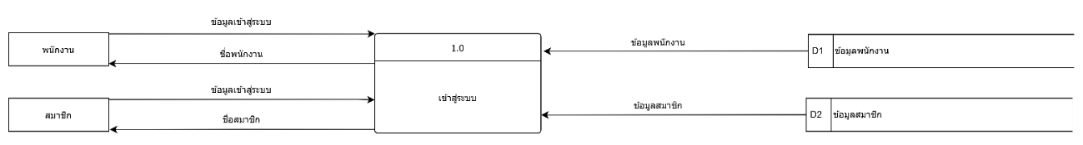
ID | 1.0
Name | เข้าสู่ระบบ
Description | การเข้าสู่ระบบของสมาชิกและพนักงาน จาก Email และ Password  หรือ บัญชี Google
Input Data Flow | -ข้อมูลเข้าสู่ระบบ
74

Output Data Flow | -ชื่อพนักงาน  -ชื่อสมาชิก
Process Description | เริ่มต้น  1.ผู้ใช้กรอก Email และ Password ที่ได้สมัครไว้ในระบบหรือ  เลือก เข้าสู่ระบบผ่านบัญชี Google  2.ระบบทำการตรวจสอบข้อมูลการเข้าสู่ระบบว่าถูกต้องหรือไม่  2.1.ถ้าข้อมูลถูกต้อง  2.1.1.ถ้าเป็นข้อมูลของผู้ใช้ที่เป็นสมาชิก  -แสดงชื่อของสมาชิก  2.1.1.ถ้าเป็นข้อมูลของผู้ใช้ที่เป็นพนักงาน  -แสดงชื่อของพนักงาน  2.2.ถ้าข้อมูลไม่ถูกต้อง  -แสดงข้อความว่า Email หรือ Password ไม่ถูกต้อง  แล้วกลับไปทําข้อ (2)  -แสดงข้อความว่าไม่สามารถเข้าสู่ระบบผ่าน บัญชี  Google ได้ แล้วกลับไปทําข้อ (2)  จบการทำงาน
3.3.4.2Level 2 Process 8.1 เพิ่มข้อมูลประเภทห้องพัก
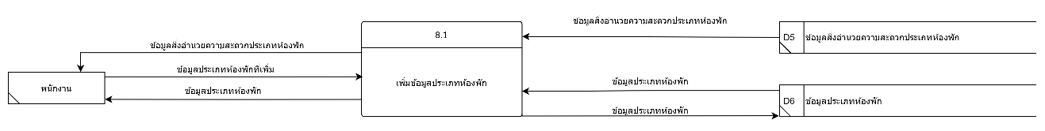
ID | 8.1
Name | เพิ่มข้อมูลประเภทห้องพัก
Description | กระบวนการที่ให้พนักงานเพิ่มข้อมูลประเภทห้องพักและสิ่งอำนวยความ  สะดวกของห้องพักเข้าสู่ระบบ
Input Data Flow | - ข้อมูลสิ่งอำนวยความสะดวกประเภทห้องพัก  - ข้อมูลประเภทห้องพัก
75

Output Data Flow | - ข้อมูลประเภทห้องพักที่เพิ่ม
Process Description | เริ่มต้น  1.พนักงานกรอกข้อมูลประเภทห้องพักและสิ่งอำนวยความ  สะดวก  2.ระบบตรวจสอบความถูกต้องของข้อมูล  2.1. ถ้าข้อมูลถูกต้อง  -บันทึกข้อมูลประเภทห้องพัก  2.2. ถ้าข้อมูลไม่ถูกต้อง  -แสดงข้อความแจ้งเตือนว่าพนักงานแก้ไขข้อมูล  ประเภทห้องพักให้ถูกต้อง  -แสดงข้อความแจ้งเตือนให้พนักงานกลับไปแก้ไขข้อมูล  อีกครั้ง  จบการทำงาน
3.3.4.3Level 2 Process 9.1 เพิ่มข้อมูลห้องพัก
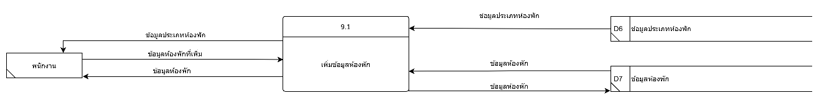
ID | 9.1
Name | เพิ่มข้อมูลห้องพัก
Description | กระบวนการที่ให้พนักงานเพิ่มข้อมูลห้องพักใหม่เข้าสู่ระบบ โดยระบุ  ประเภทห้องพักและรายละเอียดของห้องพัก
Input Data Flow | - ข้อมูลประเภทห้องพัก  - ข้อมูลห้องพัก
Output Data Flow | - ข้อมูลห้องพักที่เพิ่ม
Process Description | เริ่มต้น  1.พนักงานกรอกข้อมูลห้องพักที่ต้องการเพิ่มเข้าสู่ระบบ  2.ระบบรับข้อมูลประเภทห้องพักและข้อมูลห้องพัก  3.ระบบตรวจสอบความถูกต้องของข้อมูล
76

3.1.ถ้าข้อมูลถูกต้อง
-บันทึกข้อมูลห้องพักลงในระบบ
3.2.ถ้าข้อมูลไม่ถูกต้อง
-แสดงข้อความแจ้งเตือนให้พนักงานแก้ไขข้อมูล
จบการทำงาน
3.3.4.4Level 2 Process 11.1 จองห้องพัก
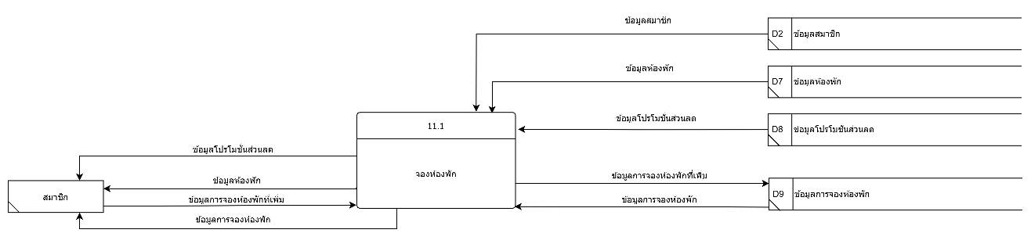
ID | 11.1
Name | จองห้องพัก
Description | กระบวนการที่ให้สมาชิกทำการจองห้องพัก โดยเลือกห้องพักและใช้  โปรโมชั่นส่วนลด ระบบจะบันทึกข้อมูลการจองห้องพักลงในระบบ
Input Data Flow | - ข้อมูลโปรโมชั่นส่วนลด  - ข้อมูลห้องพัก  - ข้อมูลการจองห้องพัก
Output Data Flow | - ข้อมูลการจองห้องพักที่เพิ่ม
Process Description | เริ่มต้น  1.สมาชิกเลือกห้องพักที่ต้องการจอง  2.ระบบแสดงข้อมูลห้องพักและโปรโมชั่นส่วนลด  3.สมาชิกกรอกข้อมูลการจองห้องพัก  4.ระบบตรวจสอบความถูกต้องของข้อมูล  4.1.ถ้าข้อมูลถูกต้อง  -บันทึกข้อมูลการจองห้องพัก  4.2.ถ้าข้อมูลไม่ถูกต้อง
77

-แสดงข้อความแจ้งเตือนให้สมาชิกแก้ไขข้อมูล
จบการทำงาน
3.3.4.5Level 2 Process 11.3 อนุมัติการจองห้องพัก
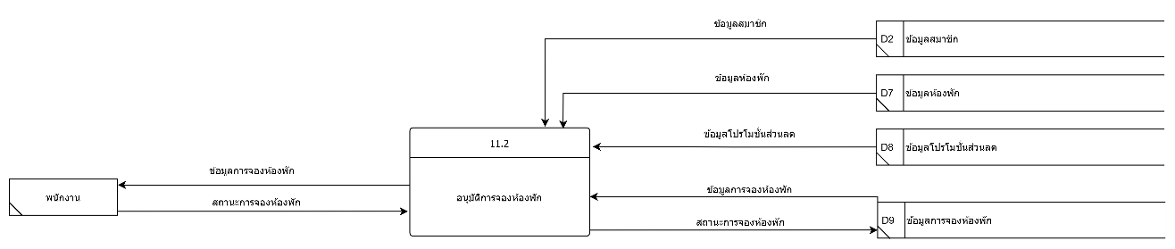
ID | 11.2
Name | อนุมัติการจองห้องพัก
Description | กระบวนการที่ให้พนักงานตรวจสอบและอนุมัติการจองห้องพักของ  สมาชิกในระบบ
Input Data Flow | - ข้อมูลการจองห้องพัก
Output Data Flow | - สถานะการจองห้องพัก
Process Description | เริ่มต้น  1.พนักงานตรวจสอบข้อมูลการจองห้องพักของสมาชิก  2.ระบบแสดงรายละเอียดการจองห้องพัก  3.พนักงานทำการอนุมัติหรือไม่อนุมัติการจองห้องพัก  3.1.ถ้าอนุมัติ  -ระบบบันทึกสถานะการจองห้องพัก  3.2.ถ้าไม่อนุมัติ  -ระบบแจ้งสถานะไม่อนุมัติการจอง  -ระบบบันทึกสถานะการจองห้องพัก  จบการทำงาน
3.3.4.6Level 1 Process 12 รีวิวประเภทห้องพัก
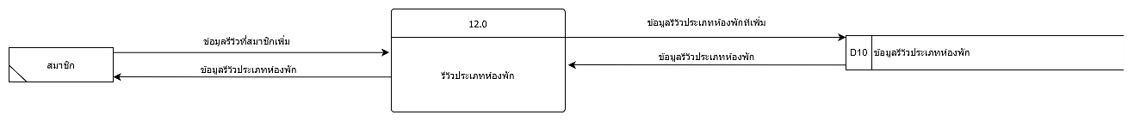
78

ID | 12.0
Name | รีวิวประเภทห้องพัก
Description | กระบวนการที่ให้สมาชิกสามารถเขียนรีวิวเกี่ยวกับประเภทห้องพักได้
Input Data Flow | - ข้อมูลรีวิวประเภทห้องพัก
Output Data Flow | - ข้อมูลรีวิวที่สมาชิกเพิ่ม
Process Description | เริ่มต้น  1.สมาชิกทำการกรอกข้อมูลรีวิวห้องพักเพิ่มเติม เช่น ความ  คิดเห็นหรือรายละเอียดเกี่ยวกับประเภทห้องพัก  2.ระบบรับข้อมูลรีวิวประเภทห้องพักจากสมาชิก  3.ระบบตรวจสอบความครบถ้วนของข้อมูลรีวิว  3.1.ถ้าข้อมูลครบถ้วน  -ระบบบันทึกข้อมูลรีวิวประเภทห้องพัก  -แสดงข้อมูลรีวิวประเภทห้องพักให้สมาชิกตรวจสอบ  3.2.ถ้าข้อมูลไม่ครบถ้วน  -แสดงข้อความแจ้งเตือนว่าแก้ไขข้อมูลรีวิวให้ครบถ้วน  -ให้สมาชิกกลับไปแก้ไขข้อมูลอีกครั้ง  จบการทำงาน
3.3.4.7Level 2 Process 13.1 เพิ่มข้อมูลประเภทเรือ
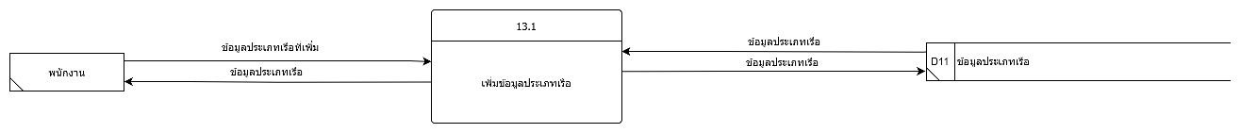
ID | 13.1
Name | เพิ่มข้อมูลประเภทเรือ
Description | กระบวนการที่ให้พนักงานเพิ่มข้อมูลประเภทเรือเข้าสู่ระบบ
Input Data Flow | - ข้อมูลประเภทเรือ
Output Data Flow | - ข้อมูลประเภทเรือที่เพิ่ม
Process Description | เริ่มต้น  1.พนักงานกรอกข้อมูลประเภทเรือที่ต้องการเพิ่ม  2.ระบบรับข้อมูลประเภทเรือจากพนักงาน
79

3.ระบบตรวจสอบความถูกต้องของข้อมูล
3.1.ถ้าข้อมูลถูกต้อง
-บันทึกข้อมูลประเภทเรือลงในระบบ
3.2.ถ้าข้อมูลไม่ถูกต้อง
-แสดงข้อความแจ้งเตือนให้พนักงานแก้ไขข้อมูล
จบการทำงาน
3.3.4.8Level 2 Process 14.1 เพิ่มข้อมูลรอบเรือ
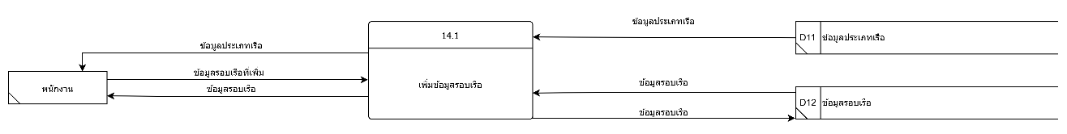
ID | 14.1
Name | เพิ่มข้อมูลรอบเรือ
Description | กระบวนการที่ให้พนักงานเพิ่มข้อมูลเรือเข้าสู่ระบบ โดยระบุประเภทเรือ  และรายละเอียดของเรือ
Input Data Flow | - ข้อมูลประเภทเรือ  - ข้อมูลรอบเรือ
Output Data Flow | - ข้อมูลรอบเรือที่เพิ่ม
Process Description | เริ่มต้น  1.พนักงานกรอกข้อมูลเรือที่ต้องการเพิ่ม  2.ระบบรับข้อมูลประเภทเรือและข้อมูลเรือ  3.ระบบตรวจสอบความถูกต้องของข้อมูล  3.1.ถ้าข้อมูลถูกต้อง  -บันทึกข้อมูลเรือลงในระบบ  3.2.ถ้าข้อมูลไม่ถูกต้อง  -แสดงข้อความแจ้งเตือนให้พนักงานแก้ไขข้อมูล  จบการทำงาน
80

3.3.4.9Level 2 Process 15.1 จองเรือ
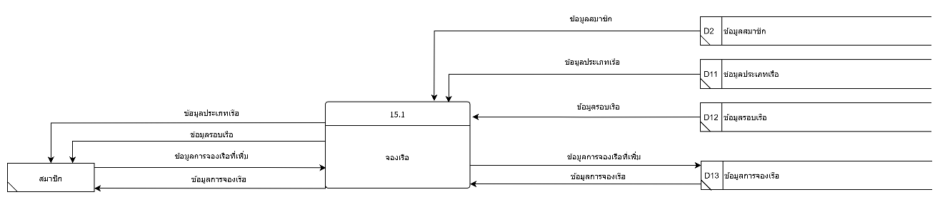
ID | 15.1
Name | จองเรือ
Description | กระบวนการที่ให้สมาชิกทำการจองเรือ โดยเลือกประเภทเรือและเรือที่  ต้องการ
Input Data Flow | - ข้อมูลประเภทเรือ  - ข้อมูลรอบเรือ  - ข้อมูลการจองเรือ
Output Data Flow | - ข้อมูลการจองเรือที่เพิ่ม
Process Description | เริ่มต้น  1.สมาชิกเลือกประเภทเรือและเรือที่ต้องการ  2.ระบบแสดงข้อมูลเรือที่สามารถใช้บริการได้  3.สมาชิกกรอกข้อมูลการจองเรือ  4.ระบบตรวจสอบความถูกต้องของข้อมูล  4.1.ถ้าข้อมูลถูกต้อง  -บันทึกข้อมูลการจองเรือ  4.2.ถ้าข้อมูลไม่ถูกต้อง  -แสดงข้อความแจ้งเตือนให้สมาชิกแก้ไขข้อมูล  จบการทำงาน
81

3.3.4.10Level 2 Process 15.3 อนุมัติการจองเรือ
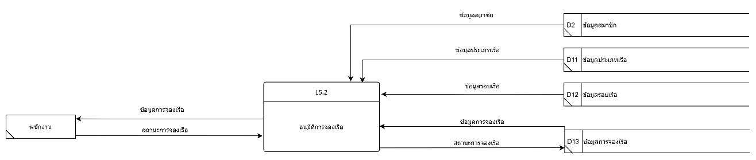
ID | 15.2
Name | อนุมัติการจองเรือ
Description | กระบวนการที่ให้พนักงานตรวจสอบและอนุมัติการจองเรือของ
Input Data Flow | - สถานะการจองเรือ
Output Data Flow | - ข้อมูลการจองเรือ
Process Description | เริ่มต้น  1.พนักงานตรวจสอบข้อมูลการจองเรือของสมาชิก  2.ระบบแสดงรายละเอียดการจองเรือ  3.พนักงานทำการอนุมัติหรือไม่อนุมัติการจองเรือ  3.1.ถ้าอนุมัติ  -ระบบบันทึกสถานะการจองเรือ  3.2.ถ้าไม่อนุมัติ  -ระบบแจ้งสถานะไม่อนุมัติการจอง  -ระบบบันทึกสถานะการจองเรือ  จบการทำงาน
82

3.4ความสัมพันธ์ (Entity Relationship Diagram)
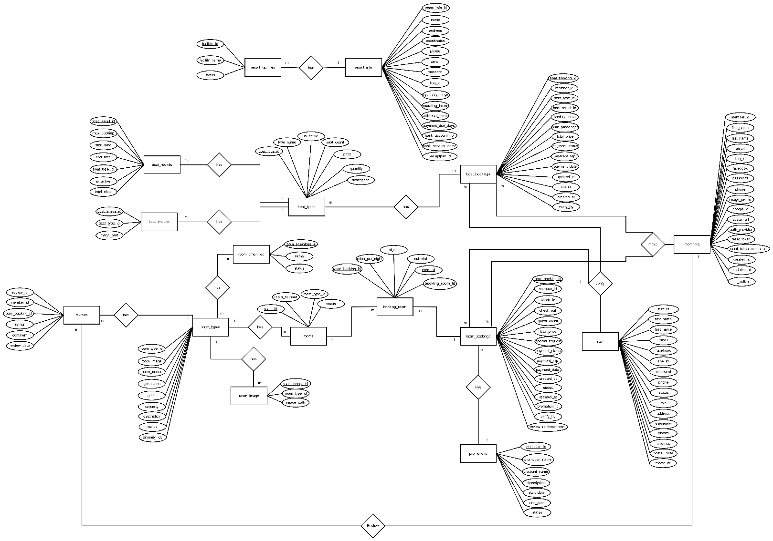
ภาพประกอบที่ 3.15 Entity Relationship Diagram

3.5การออกแบบฐานข้อมูล (Database Design)
ตารางที่ 3.4 ตารางข้อมูลสมาชิก (members)
ID | Column | Type | Description | Example  Data | Constrains
1 | member_id | integer | รหัสสมาชิก | 1 | PK, Auto  Increment
2 | first_name | varchar(100) | ชื่อจริง | สมชาย | Nullable
3 | last_name | varchar(100) | นามสกุล | ใจดี | Nullable
4 | email | varchar(100) | อีเมล (ใช้  ล็อกอิน) | somchai@e  mail.com | NOT NULL,  UNIQUE
5 | line_id | varchar(100) | ไอดีไลน์ | @somchai | Nullable
6 | facebook | varchar(255) | เฟสบุ๊ค | Somchai  narak | Nullable
7 | password | varchar(255) | รหัสผ่าน  (เข้ารหัส) | $2b$10$wT.  .. | Nullable
8 | phone | varchar(20) | เบอร์โทรศัพท์ | 0812345678 | Nullable
9 | Image_profile | varchar(255) | รูปโปรไฟล์ | /uploads/us  er1.jpg | Nullable
10 | google_id | varchar(255) | รหัสจาก  Google | 1029384756 | UNIQUE, Nullable
11 | avatar_url | text | URL รูปโปร  ไฟล์จาก  Google | https://lh3.g  oogle... | Nullable
12 | auth_provider | varchar(20) | วิธีการสมัคร | email | CHECK (email,  google), DEFAULT  'email'
13 | reset_token | varchar(255) | โทเคนรีเซ็ต  รหัสผ่าน | a1b2c3d4e5  f6... | Nullable
14 | reset_token_ex  pires_at | timestamp | เวลาหมดอายุ  ของโทเคน | 2026-03-02  10:00:00 | Nullable
84

ID | Column | Type | Description | Example  Data | Constrains
15 | created_at | timestamp | วันที่สมัคร | 2026-02-23  10:00:00 | DEFAULT  CURRENT_TIMEST  AMP
16 | updated_at | timestamp | วันที่อัปเดต  ข้อมูลล่าสุด | 2026-02-23  10:00:00 | DEFAULT now()
17 | is_active | boolean | สถานะ  ผู้ใช้งาน | true | DEFAULT true
ตารางที่ 3.5 ตารางข้อมูลพนักงาน (staff)
ID | Column | Type | Description | Example  Data | Constrains
1 | staff_id | integer | รหัสพนักงาน | 1 | PK, Auto  Increment
2 | first_name | varchar(100) | ชื่อจริง | สมรักษ์ | Nullable
3 | last_name | varchar(100) | นามสกุล | คำสิงห์ | Nullable
4 | email | varchar(100) | อีเมล (ใช้  ล็อกอิน) | admin@reso  rt.com | NOT NULL,  UNIQUE
5 | facebook | varchar(255) | เฟสบุ๊ค | Somchai  narak | Nullable
6 | line_id | varchar(100) | ไลน์ไอดี | @somchai | Nullable
7 | password | varchar(255) | รหัสผ่าน  (เข้ารหัส) | $2b$10$kP..  . | NOT NULL
8 | phone | varchar(20) | เบอร์โทรศัพท์ | 0899999999 | Nullable
9 | status | boolean | สถานะ  พนักงาน | true | DEFAULT true
10 | role | varchar(50) | สิทธิ์การใช้  งาน | admin | DEFAULT 'staff'
85

ID | Column | Type | Description | Example  Data | Constrains
11 | address | text | ที่อยู่ | 99/9 ถ.  สุขุมวิท | Nullable
12 | subdistrict | varchar(100) | ตำบล/แขวง | ขามเรียง | Nullable
13 | district | varchar(100) | อำเภอ/เขต | กันทรวิชัย | Nullable
14 | province | varchar(100) | จังหวัด | มหาสารคาม | Nullable
15 | postal_code | varchar(10) | รหัสไปรษณีย์ | 44150 | Nullable
16 | created_at | timestamp | วันที่เพิ่ม  ข้อมูล | 2026-02-23  09:00:00 | DEFAULT  CURRENT_TIMEST  AMP
ตารางที่ 3.6 ตารางประเภทห้องพัก (room_types)
ID | Column | Type | Description | Example  Data | Constrains
1 | room_type_id | integer | รหัสประเภท  ห้อง | 1 | PK, Auto  Increment
2 | room_image | varchar(255) | รูปห้องพัก  (หน้าปก) | /images/roo  m1.jpg | Nullable
3 | room_name | varchar(150) | ชื่อห้องพัก | A101 | NOT NULL
4 | type_name | varchar(100) | ประเภท  ห้องพัก | Deluxe  Room | Nullable
5 | price | numeric(10,  2) | ราคาต่อคืน | 2500.00 | Nullable
6 | capacity | integer | จำนวนผู้เข้า  พัก | 2 | Nullable
7 | description | text | รายละเอียด  ห้อง | วิวทะเล มี  ระเบียง | Nullable
8 | status | boolean | สถานะใช้งาน | true | DEFAULT true
86

ID | Column | Type | Description | Example  Data | Constrains
9 | amenity_ids | integer[] | รหัสสิ่ง  อำนวยความ  สะดวก | {1,2,3} | DEFAULT  ARRAY[]::integer[],  NOT NULL
ตารางที่ 3.7 ตารางข้อมูลห้องพัก (rooms)
ID | Column | Type | Description | Example  Data | Constrains
1 | room_id | integer | รหัสห้องพัก | 1 | PK, Auto  Increment
2 | room_type_id | integer | รหัสประเภท  ห้อง | 1 | FK ->  room_types(room  _type_id)
3 | room_number | varchar(20) | หมายเลขห้อง | D101 | Nullable
4 | status | varchar(20) | สถานะ  ห้องพัก | available | DEFAULT  'available'
ตารางที่ 3.8 ตารางรูปภาพห้องพัก (room_images)
ID | Column | Type | Description | Example  Data | Constrains
1 | room_image_id | integer | รหัสรูปภาพ  ห้อง | 1 | PK, Auto  Increment
2 | room_type_id | integer | รหัสประเภท  ห้อง | 1 | FK ->  room_types(room  _type_id) ON  DELETE CASCADE
87

3 | image_path | varchar(255) | เส้นทางไฟล์  รูปภาพ | /images/roo  ms/deluxe_  1.jpg | Nullable
ตารางที่ 3.9 ตารางการจองห้องพัก (room_bookings)
ID | Column | Type | Description | Example  Data | Constrains
1 | room_booking_i  d | integer | รหัสการจอง  ห้องพัก | 1001 | PK, Auto  Increment
2 | member_id | integer | รหัสสมาชิก | 1 | FK ->  members(membe  r_id)
3 | verify_by | integer | รหัสผู้ดูแลที่  เป็นผู้ยืนยัน  สถานะ | 1 | FK ->  staff(staff_id)
4 | check_in | date | วันที่เช็คอิน | 2026-03-01 | Nullable
5 | check_out | date | วันที่เช็คเอาท์ | 2026-03-03 | Nullable
6 | guest_count | integer | จำนวนผู้เข้า  พัก | 2 | Nullable
7 | total_price | numeric(10,  2) | ราคารวม | 5000.00 | Nullable
8 | special_request | text | คำขอพิเศษ | ขอเตียงเสริม  1 ที่ | Nullable
9 | payment_status | varchar(20) | สถานะการ  ชำระเงิน | paid | DEFAULT 'pending'
10 | payment_slip | varchar(255) | รูปสลิปโอน  เงิน | /slips/room  _1001.jpg | Nullable
11 | payment_date | timestamp | เวลาที่ชำระ  เงิน | 2026-02-23  11:30:00 | Nullable
88

ID | Column | Type | Description | Example  Data | Constrains
12 | status | varchar(20) | สถานะการ  จอง | approved | CHECK (pending,  paid, approved,  rejected,  cancelled)
13 | promotion_id | integer | รหัสโปรโมชั่น 1 | 1 | FK ->  promotions(prom  otion_id),  Nullable
14 | created_at | timestamp | วันที่ทำ  รายการ | 2026-02-23  11:00:00 | DEFAULT  CURRENT_TIMEST  AMP
15 | updated_at | timestamp | วันที่อัปเดต  ข้อมูล | 2026-02-23  12:00:00 | DEFAULT  CURRENT_TIMEST  AMP
16 | review_reminde  r_sent | boolean | สถานะการ  แจ้งเตือนการ  รีวิว | false | NOT NULL  DEFAULT false
ตารางที่ 3.10 ตารางประเภทเรือ (boat_types)
ID | Column | Type | Description | Example  Data | Constrains
1 | boat_type_id | integer | รหัสประเภท  เรือ | 1 | PK, Auto  Increment
2 | type_name | varchar(100) | ชื่อประเภท  เรือ | Duo kayak | Nullable
3 | description | text | รายละเอียด  เรือ | เรือพาย 2 คน | Nullable
89

ID | Column | Type | Description | Example  Data | Constrains
4 | seat_count | integer | จำนวนที่นั่ง  ต่อลำ | 20 | Nullable
5 | price | numeric(10,  2) | ราคาต่อคน/  รอบ | 500.00 | Nullable
6 | quantity | integer | จำนวนลำที่มี  ให้บริการ | 3 | DEFAULT 1
7 | is_active | boolean | สถานะเปิดใช้  งาน | true | DEFAULT true
ตารางที่ 3.11 ตารางรูปภาพเรือ (boat_images)
ID | Column | Type | Description | Example  Data | Constrains
1 | boat_image_id | integer | รหัสรูปภาพ  เรือ | 1 | PK, Auto  Increment
2 | boat_type_id | integer | รหัสประเภท  เรือ | 1 | FK ->  boat_types(boat_  type_id) ON  DELETE CASCADE
3 | image_path | varchar(255) | เส้นทางไฟล์  รูปภาพ | /images/bo  ats/speed_1  .jpg | Nullable
ตารางที่ 3.12 ตารางรอบเรือ (boat_rounds)
ID | Column | Type | Description | Example  Data | Constrains
1 | boat_round_id | integer | รหัสรอบเรือ | 1 | PK, Auto  Increment
90

ID | Column | Type | Description | Example  Data | Constrains
2 | boat_type_id | integer | รหัสประเภท  เรือ | 1 | FK ->  boat_types(boat_  type_id)
3 | start_time | time | เวลาออก  เดินทาง | 09:00:00 | Nullable
4 | end_time | time | เวลาถึงที่  หมาย | 09:45:00 | Nullable
5 | max_booking | integer | รับจองสูงสุด  (ที่นั่ง) | 20 | Nullable
6 | is_active | boolean | สถานะเปิดใช้  งาน | true | DEFAULT true
7 | total_slots | integer | จำนวนที่  ท่าเรือ  สามารถรับได้ | 5 | Nullable
ตารางที่ 3.13 ตารางการจองเรือ (boat_bookings)
ID | Column | Type | Description | Example  Data | Constrains
1 | boat_booking_i  d | integer | รหัสการจอง  เรือ | 5001 | PK, Auto  Increment
2 | member_id | integer | รหัสสมาชิก | 1 | FK ->  members(membe  r_id)
3 | boat_type_id | integer | รหัสประเภท  เรือ | 1 | FK ->  boat_types(boat_  type_id)
91

ID | Column | Type | Description | Example  Data | Constrains
4 | boat_round_id | integer | รหัสรอบเรือ | 1 | FK ->  boat_rounds(boat  _round_id)
5 | booking_date | date | วันที่เดินทาง | 2026-03-01 | Nullable
6 | num_passenger  s | integer | จำนวน  ผู้โดยสาร | 4 | Nullable
7 | total_price | numeric(10,  2) | ราคารวม | 2000.00 | Nullable
8 | payment_status | varchar(20) | สถานะการ  ชำระเงิน | paid | DEFAULT 'pending'
9 | payment_slip | varchat(255) | รูปสลิปโอน  เงิน | /slips/boat_  5001.jpg | Nullable
10 | payment_date | timestamp | เวลาที่ชำระ  เงิน | 2026-02-23  14:00:00 | Nullable
11 | status | varchar(20) | สถานะการ  จอง | approved | CHECK (pending,  paid, approved,  rejected,  cancelled)
12 | created_at | timestamp | วันที่ทำ  รายการ | 2026-02-23  13:50:00 | DEFAULT  CURRENT_TIMEST  AMP
13 | updated_at | timestamp | วันที่อัปเดต  ข้อมูล | 2026-02-23  14:30:00 | DEFAULT  CURRENT_TIMEST  AMP
14 | verify_by | integer | รหัสผู้ดูแลที่  เป็นผู้ยืนยัน  สถานะ | 1 | FK ->  staff(staff_id)
92

ตารางที่ 3.14 ตารางรีวิว (reviews)
ID | Column | Type | Description | Example  Data | Constrains
1 | review_id | integer | รหัสรีวิว | 1 | PK, Auto  Increment
2 | member_id | integer | รหัสสมาชิก | 1 | FK ->  members(membe  r_id)
3 | room_booking_i  d | integer | รหัสการจอง  ห้องพัก | 1001 | FK ->  room_bookings(ro  om_booking_id),  Nullable
4 | rating | integer | คะแนนรีวิว  (ดาว) | 5 | CHECK (rating >=  1 AND rating <= 5)
5 | comment | text | ความคิดเห็น | ห้องสะอาด  บริการดีมาก | Nullable
6 | review_date | timestamp | วันเวลาที่รีวิว | 2026-03-04  10:00:00 | DEFAULT  CURRENT_TIMEST  AMP
ตารางที่ 3.15 ตารางข้อมูลสถานที่ (resort_info)
ID | Column | Type | Description | Example  Data | Constrains
1 | resort_info_id | integer | รหัสข้อมูล  สถานที่ | 1 | PK, Auto  Increment
2 | name | varchar(150) | ชื่อสถานที่ | วไล รีสอร์ท | NOT NULL
3 | address | text | ที่อยู่ | 123 ม.4 ต.  ขามเรียง... | Nullable
93

ID | Column | Type | Description | Example  Data | Constrains
4 | coordinates | text | พิกัดตำแหน่ง  สถานที่ | 16.245,  103.250 | Nullable
5 | phone | varchar(20) | เบอร์โทรศัพท์ | 043-123456 | Nullable
6 | email | varchar(100) | อีเมล | contact@wa  lai.com | Nullable
7 | facebook | varchar(255) | เฟสบุ๊ค | Walai Resort | Nullable
8 | line_id | varchar(100) | ไอดีไลน์ | @walairesor  t | Nullable
9 | operating_days | varchar(100) | วันทำการ | จันทร์ -  อาทิตย์ | Nullable
10 | operating_hour  s | varchar(100) | เวลาทำการ | 08:00 -  20:00 น. | Nullable
11 | additional_term  s | text | ข้อกำหนด  เพิ่มเติม | ห้ามนำสัตว์  เลี้ยงเข้าพัก | Nullable
12 | payment_due_  days | integer | วันครบ  กำหนดชำระ  (วัน) | 1 | Nullable
13 | bank_account_  no | varchar(50) | หมายเลข  บัญชีธนาคาร | 123-4-  56789-0 | Nullable
14 | bank_account_  name | varchar(150) | ชื่อบัญชี  ธนาคาร | บจก. วไล รี  สอร์ท | Nullable
15 | promptpay_id | varchar(50) | หมายเลข  พร้อมเพย์ | 0956489564 | Nullable
94

ตารางที่ 3.16 ตารางสิ่งอำนวยความสะดวกสถานที่ (resort_facilities)
ID | Column | Type | Description | Example  Data | Constrains
1 | facilitie_id | integer | รหัสสิ่ง  อำนวยความ  สะดวก | 1 | PK, Auto  Increment
2 | facility_name | varchar(150) | ชื่อสิ่งอำนวย  ความสะดวก | สระว่ายน้ำ  ส่วนกลาง | NOT NULL
3 | status | boolean | สถานะการใช้  งาน | true | DEFAULT true
ตารางที่ 3.17 ตารางโปรโมชั่นส่วนลด (promotions)
ID | Column | Type | Description | Example  Data | Constrains
1 | promotion_id | integer | รหัสโปรโมชั่น | 1 | PK, Auto  Increment
2 | promotion_na  me | varchar(150) | ชื่อแพ็คเกจ  โปรโมชั่น | Summer  Sale | NOT NULL
3 | discount_perce  nt | numeric(5,2) | เปอร์เซ็นต์  ส่วนลด | 15.00 | NOT NULL, CHECK  (>=0 AND <=100)
4 | description | text | รายละเอียด  แพ็คเกจ | ลดพิเศษ  รับหน้าร้อน | Nullable
5 | start_date | date | วันที่เริ่ม  โปรโมชั่น | 2026-04-01 | Nullable
 | end_date | date | วันที่สิ้นสุด  โปรโมชั่น | 2026-04-30 | Nullable
6 | status | boolean | สถานะใช้งาน | true | DEFAULT true
95

ตารางที่ 3.18 ตารางสิ่งอำนวยความสะดวกห้องพัก (room_amenities)
ID | Column | Type | Description | Example  Data | Constrains
1 | room_amenitie  s_id | integer | รหัสสิ่ง  อำนวยความ  สะดวก | 1 | PK, Auto  Increment
2 | name | varchar(150) | ชื่อสิ่งอำนวย  ความสะดวก | ฟรี Wi-Fi | NOT NULL
3 | status | boolean | สถานะเปิดใช้  งาน | true | DEFAULT true
ตารางที่ 3.19 ตารางรายการจองห้องพัก (booking_room)
ID | Column | Type | Description | Example  Data | Constrains
1 | booking_room_i  d | integer | รหัสรายการ  จองห้องพัก | 1 | PK, Auto  Increment
2 | room_booking_i  d | integer | รหัสการจอง  (เชื่อมโยงไป  ใบจองหลัก) | 1001 | FK ->  room_bookings(ro  om_booking_id) ,  NOT NULL
3 | room_id | integer | รหัสห้องพักที่  ถูกจอง | 5 | FK ->  rooms(room_id),  NOT NULL
4 | price_per_night | decimal(10,  2) | ราคาห้องพัก  ต่อคืน (ณ  วันที่จอง) | 1200.00 | NOT NULL
5 | nights | integer | จำนวนคืนที่  เข้าพัก | 2 | NOT NULL
96

ID | Column | Type | Description | Example  Data | Constrains
6 | subtotal | decimal(10,  2) | ราคารวมของ  ห้องนี้ (ราคา  x คืน) | 2400.00 | NOT NULL
3.6พัฒนาระบบ (System development)
3.6.1ระบบการจอง
ระบบการจองของ Walai Booking แบ่งออกเป็น 2 ส่วนหลัก ได้แก่ การจองห้องพัก และการ
จองเรือ โดยทั้งสองส่วนใช้แนวคิดเดียวกันคือ ผู้ใช้ต้องเข้าสู่ระบบก่อน จากนั้นกรอกข้อมูลการจองใน
หน้า frontend แล้วส่งข้อมูลไปยัง backend เพื่อสร้างรายการจองในฐานข้อมูล
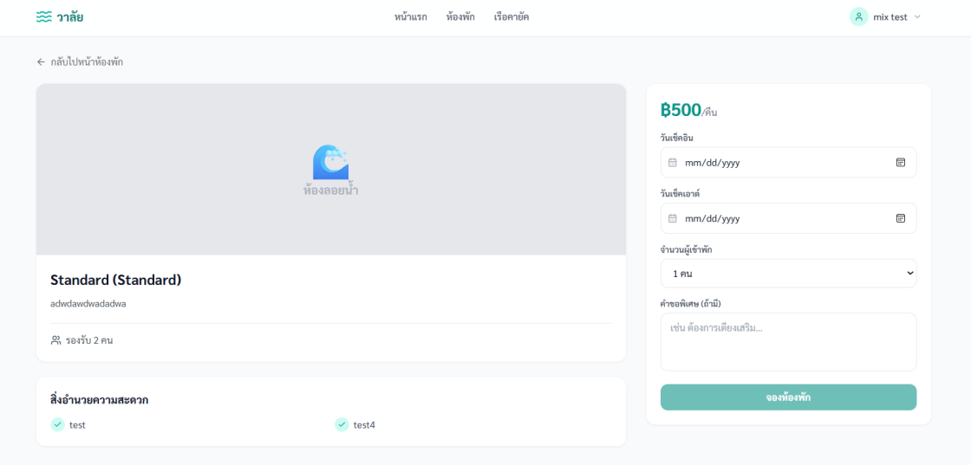
ภาพประกอบที่ 3.16 หน้าต่างการจองห้องพัก
97

3.6.1.1การจองห้องพัก
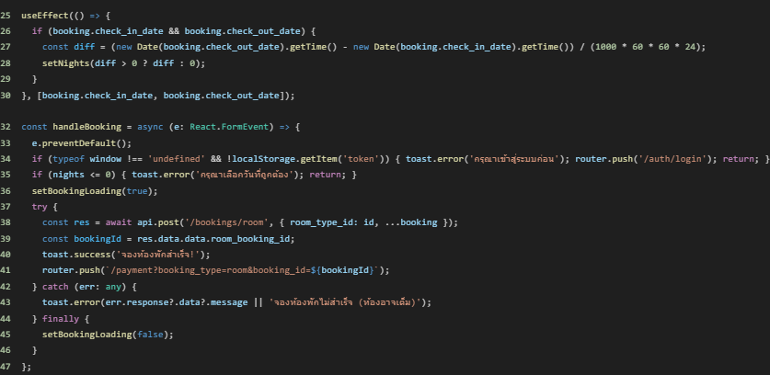
ภาพประกอบที่ 3.17 การส่งคำขอจองห้องพัก
บรรทัดที่ 25-30 ใช้ useEffect() เพื่อตรวจสอบว่าผู้ใช้เลือกวันเข้าพักและวันออกแล้วหรือ
ยังถ้ามีทั้งสองค่า ระบบจะคำนวณจำนวนคืนโดยเอาวันออกลบวันเข้า
บรรทัดที่ 27 คำนวณค่าต่างของวันในหน่วยวันใช้ getTime() แล้วหารด้วยจำนวน
มิลลิวินาทีต่อวัน
บรรทัดที่ 32 ประกาศฟังก์ชัน handleBooking() สำหรับส่งคำขอจองห้องพัก
บรรทัดที่ 38 ส่งข้อมูลการจองไปยัง backend ที่ endpoint /bookings/room ข้อมูลที่
ส่งคือ room_type_id และข้อมูลใน object booking
บรรทัดที่ 39 รับ room_booking_id จาก response ของ backend ใช้เป็นรหัสรายการ
จองเพื่อส่งต่อไปหน้าชำระเงิน
บรรทัดที่ 41 redirect ไปยังหน้าชำระเงินพร้อมแนบ booking_type_room และ
booking_id
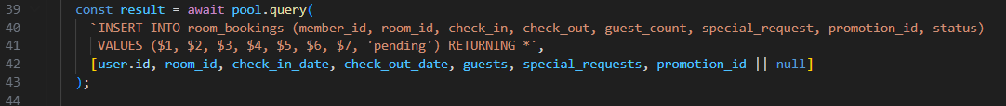
ภาพประกอบที่ 3.18 ตัวอย่างการบันทึกข้อมูลการจองห้องพักลงฐานข้อมูล
98

บรรทัดที่ 39-43 ใช้คำสั่ง pool.query เพื่อทำการเพิ่มข้อมูลการจองห้องพักใหม่ (Insert) ลง
ในตาราง room_bookings ของฐานข้อมูล
บรรทัดที่ 40-41 เป็นคำสั่ง SQL กำหนดคอลัมน์ที่จะบันทึกข้อมูล โดยมีการตั้งค่าสถานะ
เริ่มต้นของการจอง (status) ให้เป็น 'pending' (รอดำเนินการ) เสมอ และใช้
คำสั่ง RETURNING * เพื่อให้ฐานข้อมูลส่งข้อมูลที่เพิ่งบันทึกเสร็จกลับมาให้
ระบบใช้งานต่อได้ทันที
บรรทัดที่ 42 นำข้อมูลตัวแปรที่รับมาจากผู้ใช้งาน (เช่น รหัสผู้ใช้, รหัสห้อง, วันที่เข้าพัก,
วันที่ออก, จำนวนคนเข้าพัก) มาจับคู่ใส่ลงในฐานข้อมูลตามลำดับ ($1 ถึง $7)
โดยมีการตรวจสอบว่าถ้าผู้ใช้ไม่ได้ระบุโปรโมชั่นมา (promotion_id) ระบบ
จะบันทึกเป็นค่าว่าง (null) แทน
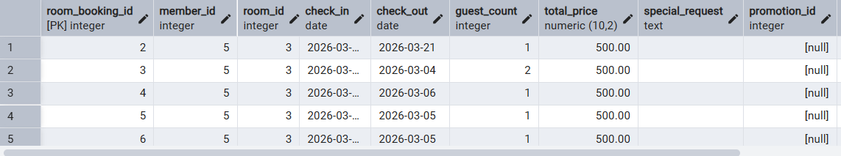
ภาพประกอบที่ 3.19 ตัวอย่างข้อมูลที่บันทึกลง postgreSQL
3.6.1.2การจองเรือ
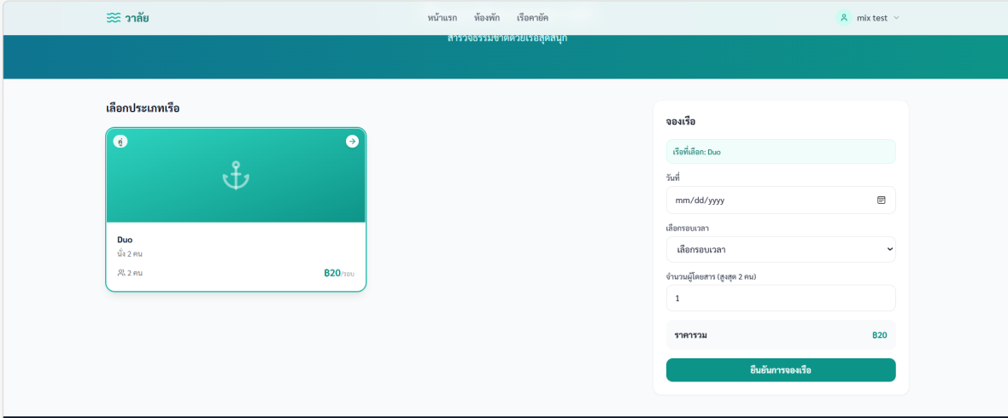
ภาพประกอบที่ 3.20 หน้าต่างการจองเรือ
99

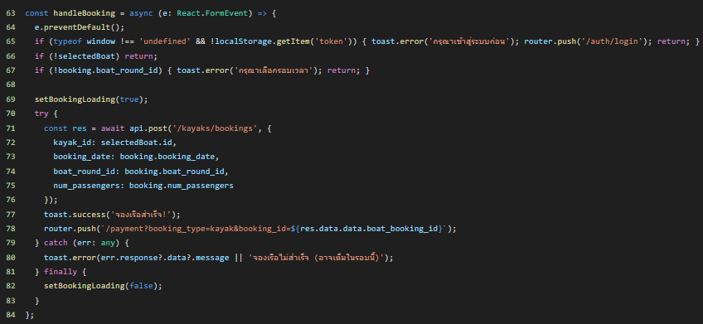
ภาพประกอบที่ 3.21 การส่งคำขอจองเรือ
บรรทัดที่ 63 ประกาศฟังก์ชัน handleBooking() สำหรับส่งคำขอจองเรือ
บรรทัดที่ 65 ตรวจสอบว่าผู้ใช้ login แล้วหรือยัง ถ้ายังไม่ login จะ redirect ไปหน้า login
บรรทัดที่ 66 ตรวจสอบว่าผู้ใช้เลือกประเภทเรือแล้วหรือยัง
บรรทัดที่ 67 ตรวจสอบว่าผู้ใช้เลือกรอบเวลาแล้วหรือยัง ถ้ายังไม่เลือก จะไม่ส่งข้อมูลไป
backend
บรรทัดที่ 71-76 ส่งข้อมูลไปยัง endpoint /kayaks/bookings
บรรทัดที่ 78 redirect ไปหน้าชำระเงิน โดยระบุ booking_type_kayak
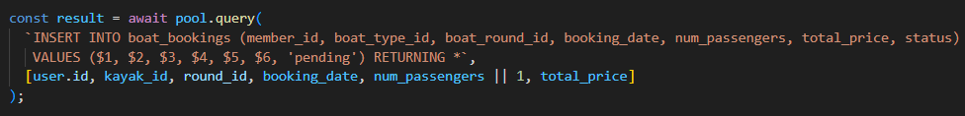
ภาพประกอบที่ 3.22 ตัวอย่างการบันทึกข้อมูลการจองเรือลงฐานข้อมูล
บรรทัดที่ 1-5 ใช้คำสั่ง pool.query เพื่อทำการเพิ่มข้อมูลการจองเรือใหม่ (Insert) ลงใน
ตาราง boat_bookings ของฐานข้อมูล
บรรทัดที่ 2-3 เป็นคำสั่ง SQL สำหรับกำหนดคอลัมน์ที่จะบันทึกข้อมูล เช่น รหัสสมาชิก,
ประเภท เรือ, รอบเวลา, วันที่จอง, จำนวนผู้โดยสาร และราคารวม โดยมีการ
ตั้งค่าสถานะเริ่มต้นของการจอง (status) ให้เป็น 'pending' (รอดำเนินการ)
100

เสมอ และใช้คำสั่ง RETURNING * เพื่อดึงข้อมูลรายการจองที่เพิ่งบันทึกเสร็จ
กลับมาให้ระบบนำไปใช้งานต่อได้ทันที
บรรทัดที่ 4 นำข้อมูลตัวแปรที่รับมาจากผู้ใช้งานมาจับคู่ใส่ลงในคำสั่ง SQL ตามลำดับ ($1
ถึง $6) จุดที่สำคัญคือมีการใช้เงื่อนไข num_passengers || 1 ซึ่งหมายความ
ว่า หากระบบไม่ได้รับค่าจำนวนผู้โดยสารมา ระบบจะกำหนดให้ค่าเริ่มต้นเป็น
1 คนโดยอัตโนมัติ เพื่อป้องกันไม่ให้เกิดข้อผิดพลาดในการบันทึกข้อมูล
ภาพประกอบที่ 3.23 ตัวอย่างข้อมูลที่บันทึกลง PostgreSQL
3.6.2ระบบชำระเงิน
ระบบชำระเงินของ Walai Booking ทำหน้าที่เชื่อมต่อจากขั้นตอนการจองไปสู่การโอนเงิน โดย
รองรับทั้งการจองห้องพักและการจองเรือผู้ใช้จะถูกพาเข้าสู่หน้าชำระเงินพร้อม booking_type และ
booking_id จากนั้น frontend จะเรียก backend เพื่อสร้างข้อมูล payment ของรายการนั้น แสดง
ยอดชำระ ข้อมูลบัญชี และ QR Code สำหรับโอนเงิน เมื่อผู้ใช้โอนเสร็จสามารถอัปโหลดสลิปเพื่อส่งให้
ระบบตรวจสอบต่อได้
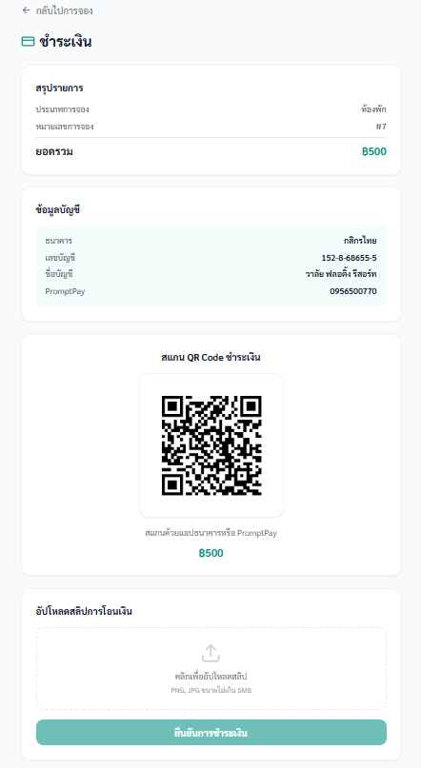
ภาพประกอบที่ 3.24 หน้าต่างการชำระเงิน
101

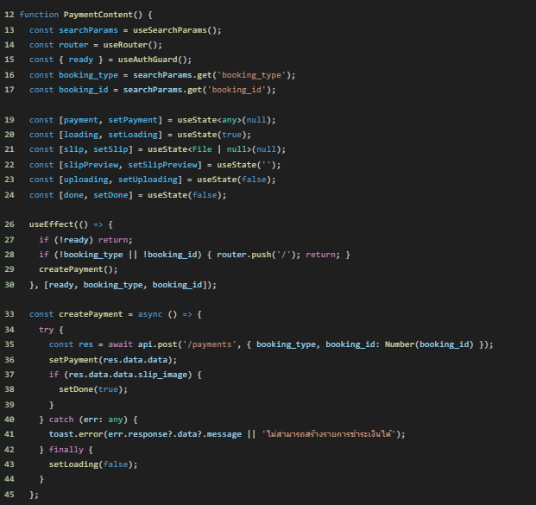
ภาพประกอบที่ 3.25 การโหลดข้อมูลรายการชำระเงิน
บรรทัดที่ 12 ประกาศ component PaymentContent() ซึ่งเป็นส่วนหลักของหน้าชำระ
เงิน
บรรทัดที่ 16-17 ดึงค่า booking_type และ booking_id จาก query string ค่านี้ถูกส่งมา
จากหน้าจองห้องหรือหน้าจองเรือ
บรรทัดที่ 19 สร้างstate payment สำหรับเก็บข้อมูลรายการชำระเงินที่ได้จาก backend
บรรทัดที่ 21 สร้าง state slip สำหรับเก็บไฟล์สลิปที่ผู้ใช้เลือก
บรรทัดที่ 22 สร้าง state slipPreview สำหรับเก็บ URL preview ของรูปสลิป
บรรทัดที่ 28 ถ้าไม่มี booking_type หรือ booking_id ใน URL ระบบจะพากลับหน้าแรก
ทันที
102

บรรทัดที่ 29 ถ้าข้อมูลครบ จะเรียก createPayment()
บรรทัดที่ 35 ส่ง POST /payments พร้อมข้อมูล
-booking_type
-booking_id
บรรทัดที่ 36 เก็บข้อมูล payment ที่ backend ส่งกลับมาไว้ใน state
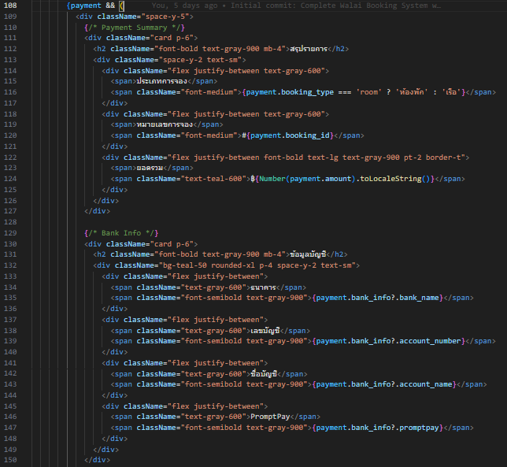
ภาพประกอบที่ 3.26 การแสดงข้อมูลชำระเงิน, ข้อมูลบัญชี และ QR Code ส่วนที่ 1
บรรทัดที่ 108 ตรวจว่ามีข้อมูล payment แล้วหรือยังถ้ามีจึงเริ่มแสดงข้อมูลสรุปรายการ
บรรทัดที่ 111-127 แสดงสรุปรายการชำระเงินเช่น ประเภทการจอง หมายเลขการจอง และยอด
รวม
บรรทัดที่ 115-116 แสดงว่าเป็นการจอง ห้องพัก หรือ เรือ
103

บรรทัดที่ 119-120 แสดงหมายเลขการจอง
บรรทัดที่ 122-125 แสดงยอดรวมที่ต้องชำระ
บรรทัดที่ 130-150 แสดงข้อมูลบัญชีธนาคารได้แก่
-ธนาคาร
-เลขบัญชี
-ชื่อบัญชี
-PromptPay
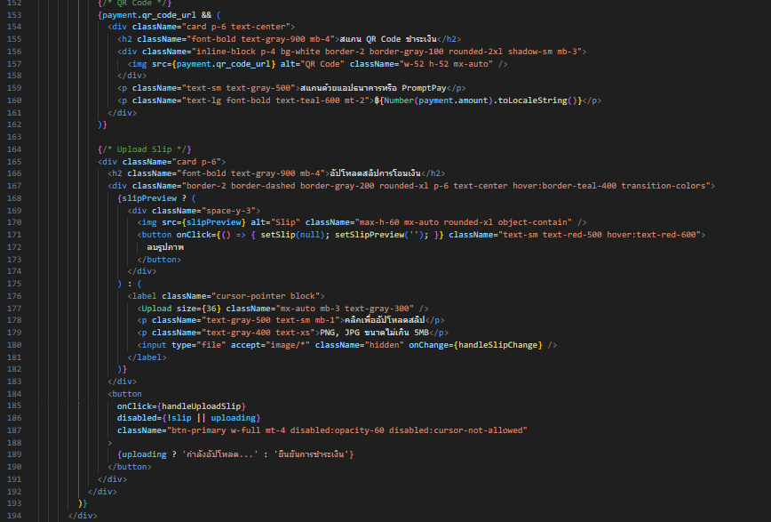
ภาพประกอบที่ 3.27 การแสดงข้อมูลชำระเงิน, ข้อมูลบัญชี และ QR Code ส่วนที่ 2
บรรทัดที่ 153 ตรวจว่ามี qr_code_url หรือไม่
บรรทัดที่ 154-161 ถ้ามี จะแสดง QR Code สำหรับให้ผู้ใช้สแกนชำระเงิน
บรรทัดที่ 157 แสดงรูป QR Code จาก URL ที่ backend สร้างมาให้
บรรทัดที่ 160 แสดงยอดเงินใต้ QR Code เพื่อให้ผู้ใช้ตรวจสอบความถูกต้อง
บรรทัดที่ 165-191 เป็นส่วนอัปโหลดสลิปถ้ามี preview แล้วจะแสดงรูปสลิปถ้ายังไม่มีจะเปิดให้
เลือกไฟล์ปุ่มยืนยันจะเรียก handleUploadSlip()
104

3.6.3การเข้าสู่ระบบและสมัครสมาชิกด้วย Google
ระบบเข้าสู่ระบบและสมัครสมาชิกด้วย Google ของ Walai Booking ถูกออกแบบให้ผู้ใช้งาน
สามารถใช้บัญชี Google เดิมในการยืนยันตัวตนได้โดยไม่ต้องกรอกรหัสผ่านใหม่ในระบบโดยตรง เมื่อ
ผู้ใช้งานกดปุ่ม Google จากหน้าเข้าสู่ระบบหรือสมัครสมาชิก ระบบจะ redirect ไปยัง backend เพื่อ
เริ่มกระบวนการ Google OAuth จากนั้น backend จะประมวลผลข้อมูลผู้ใช้จาก Google และสร้าง
หรือค้นหาบัญชีสมาชิกในฐานข้อมูลก่อนสร้าง JWT token ส่งกลับมายัง frontend แนวทางนี้ช่วยลด
ขั้นตอนการสมัครสมาชิก ทำให้ผู้ใช้สามารถเข้าสู่ระบบได้รวดเร็วขึ้น และยังเชื่อมต่อเข้ากับระบบ
AuthProvider เดิม ทำให้หลังยืนยันตัวตนสำเร็จ ผู้ใช้งานจะเข้าสู่ระบบในระบบหลักได้ทันที
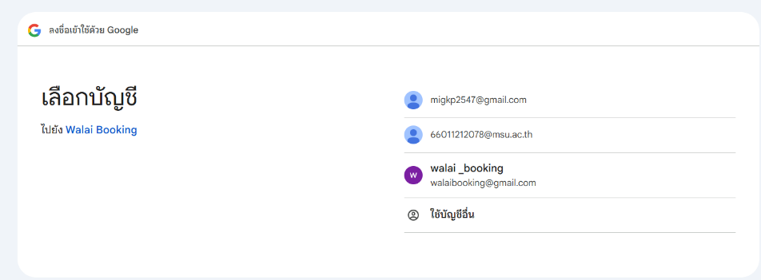
ภาพประกอบที่ 3.28 หน้าต่างการเข้าสู่ระบบผ่าน Google
3.6.3.1ส่วนติดต่อผู้ใช้สำหรับการเข้าสู่ระบบด้วย Google
ส่วนนี้อยู่ในไฟล์หน้า login และ register ของ frontend โดยมีหน้าที่เริ่มต้น Google OAuth
flow ผ่านการ redirect ไปยัง backend endpoint /auth/google
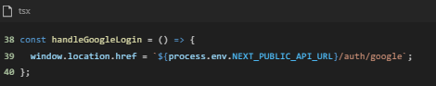
ภาพประกอบที่ 3.29 ปุ่ม Google ในหน้าเข้าสู่ระบบ
บรรทัด 38 ประกาศฟังก์ชัน handleGoogleLogin() สำหรับใช้เมื่อผู้ใช้งานกดปุ่ม
Google login
105

บรรทัด 39 ใช้ window.location.href เพื่อ redirect browser ออกจาก frontend ไป
ยัง backend endpoint ที่เรียกคือ /auth/google backend จะเป็นผู้เริ่ม
กระบวนการยืนยันตัวตนกับ Google
บรรทัด 40 ปิดฟังก์ชัน
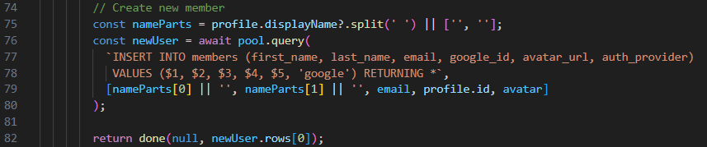
ภาพประกอบที่ 3.30 การบันทึกข้อมูลสมาชิกใหม่จากการเข้าสู่ระบบด้วย Google
บรรทัดที่ 75 ทำการแยกชื่อและนามสกุลออกจากตัวแปร profile.displayName (ข้อมูล
ชื่อที่ได้รับมาจาก Google) โดยใช้ช่องว่าง (Space) เป็นจุดแบ่ง หากไม่
สามารถดึงชื่อมาได้ ระบบจะกำหนดค่าเริ่มต้นให้เป็นค่าว่าง (['', '']) เพื่อ
ป้องกันไม่ให้เกิดข้อผิดพลาดในการทำงาน
บรรทัดที่ 76-80 ใช้คำสั่ง pool.query เพื่อทำการเพิ่มข้อมูลสมาชิกใหม่ (Insert) ลงในตาราง
members ของฐานข้อมูล
บรรทัดที่ 77-78 เป็นคำสั่ง SQL กำหนดคอลัมน์ที่จะบันทึกข้อมูล ได้แก่ ชื่อ, นามสกุล, อีเมล,
รหัส Google ID, ลิงก์รูปโปรไฟล์ และมีการกำหนดช่อง auth_provider (ผู้
ให้บริการยืนยันตัวตน) ให้เป็น 'google' เสมอ พร้อมใช้คำสั่ง RETURNING *
เพื่อให้ฐานข้อมูลส่งข้อมูลสมาชิกที่เพิ่งสร้างเสร็จกลับมา
บรรทัดที่ 79 นำข้อมูลที่เตรียมไว้มาจับคู่ใส่ลงในคำสั่ง SQL ตามลำดับ ($1 ถึง $5) โดยมี
การตรวจสอบชื่อและนามสกุลอีกครั้ง (nameParts[0] || '') ว่าถ้าเป็นค่าว่างก็
ให้บันทึกเป็นค่าว่างไปเลย
บรรทัดที่ 82 ส่งคืนผลลัพธ์ข้อมูลสมาชิกใหม่แถวแรกที่เพิ่งบันทึกลงฐานข้อมูลเสร็จ
(newUser.rows[0]) กลับไปยังระบบจัดการการเข้าสู่ระบบ (ผ่านฟังก์ชัน
done) เพื่ออนุญาตให้ผู้ใช้งานล็อกอินเข้าสู่ระบบได้สำเร็จ
106

2) ปุ่ม Google ในหน้าสมัครสมาชิก
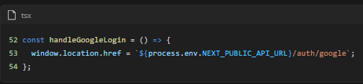
ภาพประกอบที่ 3.31 ปุ่ม Google ในหน้าสมัครสมาชิก
บรรทัด 52-54 แม้จะอยู่ในหน้าสมัครสมาชิก แต่ระบบใช้ endpoint เดียวกับการเข้าสู่ระบบ
ด้วย Google เหตุผลคือ backend จะเป็นผู้ตัดสินใจเองว่า
-ถ้ามีผู้ใช้นี้อยู่แล้ว -> ให้เข้าสู่ ระบบ
-ถ้ายังไม่มี -> สร้างบัญชีใหม่แล้วเข้าสู่ระบบให้ทันที
ภาพประกอบที่ 3.32 การบันทึกข้อมูลสมาชิกใหม่จากการเข้าสู่ระบบด้วย Google
บรรทัดที่ 75 ทำการแยกชื่อและนามสกุลออกจากตัวแปร profile.displayName (ข้อมูล
ชื่อที่ได้รับมาจาก Google) โดยใช้ช่องว่าง (Space) เป็นจุดแบ่ง หากไม่
สามารถดึงชื่อมาได้ ระบบ จะกำหนดค่าเริ่มต้นให้เป็นค่าว่าง (['', '']) เพื่อ
ป้องกันไม่ให้เกิดข้อผิดพลาดในการทำงาน
บรรทัดที่ 76-80 ใช้คำสั่ง pool.query เพื่อทำการเพิ่มข้อมูลสมาชิกใหม่ (Insert) ลงในตาราง
members ของฐานข้อมูล
บรรทัดที่ 77-78 เป็นคำสั่ง SQL กำหนดคอลัมน์ที่จะบันทึกข้อมูล ได้แก่ ชื่อ, นามสกุล, อีเมล,
รหัส Google ID, ลิงก์รูปโปรไฟล์ และมีการกำหนดช่อง auth_provider (ผู้
ให้บริการยืนยันตัวตน) ให้เป็น 'google' เสมอ พร้อมใช้คำสั่ง RETURNING *
เพื่อให้ฐานข้อมูลส่งข้อมูลสมาชิกที่เพิ่งสร้างเสร็จกลับมา
107

บรรทัดที่ 79 นำข้อมูลที่เตรียมไว้มาจับคู่ใส่ลงในคำสั่ง SQL ตามลำดับ ($1 ถึง $5) โดยมี
การตรวจสอบชื่อและนามสกุลอีกครั้ง (nameParts[0] || '') ว่าถ้าเป็นค่าว่างก็
ให้บันทึกเป็นค่าว่างไปเลย
บรรทัดที่ 82 ส่งคืนผลลัพธ์ข้อมูลสมาชิกใหม่แถวแรกที่เพิ่งบันทึกลงฐานข้อมูลเสร็จ
(newUser.rows[0]) กลับไปยังระบบจัดการการเข้าสู่ระบบ (ผ่านฟังก์ชัน
done) เพื่ออนุญาตให้ผู้ใช้งานล็อกอินเข้าสู่ระบบได้สำเร็จ
108

บทที่ 4
การทดสอบระบบ
การทดสอบระบบ (Testing System) เป็นการทดสอบกระบวนการการทํางานของระบบเพื่อทํา
การทดสอบการใช้งานเว็บไซต์ ซึ่งได้ทําการพัฒนาจนเสร็จสมบูรณ์ เพื่อให้ทราบถึงกระบวนการทํางาน
ของระบบว่าสามารถทํางานในแต่ละฟังก์ชันได้อย่างถูกต้อง และให้ผลลัพธ์ตามที่ต้องการหรือไม่ โดย
แบ่งการทดสอบเป็น 2 ส่วนคือ การทดสอบระบบ การประเมิน และวิเคราะห์ผลโดนการทดสอบระบบมี
การนําเข้าข้อมูลไปยังระบบเพื่อให้ทํางาน และแสดงผลลัพธ์ออกมาใช้ฟังก์ชันในส่วนต่างๆ ของระบบใน
การทดสอบของผู้ใช้ทั่วไปจํานวน 1 ขั้นตอน สมาชิก 15 ขั้นตอน ผู้ดูแลระบบ พนักงานดูแลห้องพัก และ
พนักงานดูแลเรือ 15 ขั้นตอน
4.1ผลการทดสอบระบบ
4.1.1การทดสอบระบบส่วนของผู้ใช้งานทั่วไป
4.1.1.1ทดสอบการสมัครสมาชิก
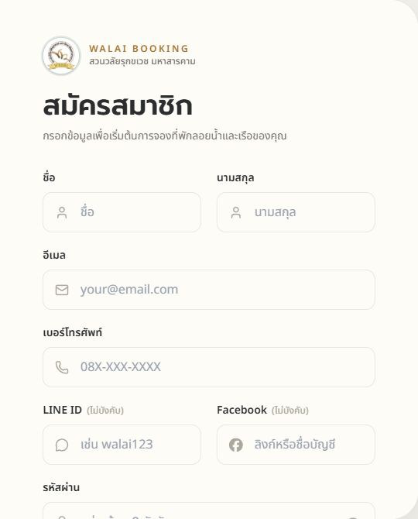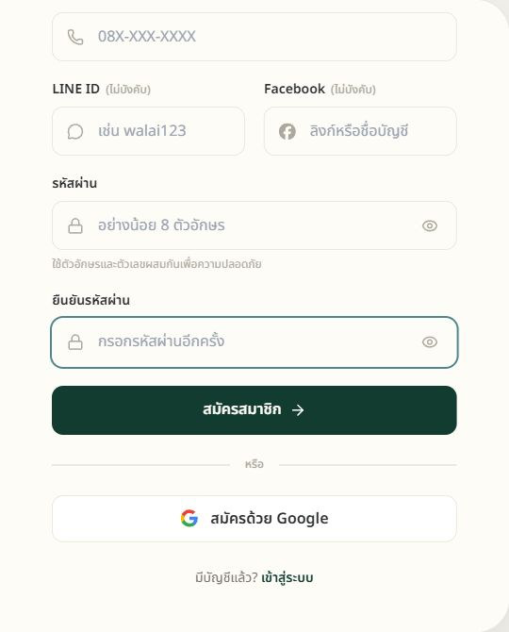
ภาพประกอบที่ 4.1 ทดสอบการสมัครสมาชิก
จากการทดสอบทะเบียนสมัครสมาชิก พบว่ากรอกข้อมูลที่บังคับครบถ้วนจึงจะสามารถสมัคร
สมาชิกสําเร็จสมบูรณ์ หรือสมัครผ่าน Google โดยที่ผู้ใช้ต้องมีบัญชี Google ของผู้ใช้เองในการเข้าสู่
ระบบแอปพลิเคชัน และผู้ใช้ต้องการยืนยันการอนุญาตระบบเข้าถึงข้อมูล ชื่อ-นามสกุล รูปภาพโปรไฟล์
ของผู้ใช้ ถึงจะสามารถบันทึกข้อมูลการเข้าสู่ระบบของผู้ใช้ได้ตามตารางที่ 4.1 ดังนี้
109

ตารางที่ 4.1 การทดสอบการสมัครสมาชิก
กรณีทดสอบ | ข้อมูลนำเข้า | ผลที่คาดว่าจะได้รับ | ผลที่ได้รับ | ผลการ  ทดสอบ
Test case 1 | ชื่อและนามสกุล:  ค่าว่าง  อีเมล: ค่าว่าง  รหัสผ่าน: ค่าว่าง  ยืนยันรหัสผ่าน: ค่าว่าง | ระบบป้องกันการ  ส่งข้อมูลไม่ครบ  ถ้วนและแสดงข้อ  ความแจ้งเตือนช่อง  ข้อมูลจำเป็น | ระบบยังคงอยู่ในหน้า  สมัครสมาชิก  และแสดงข้อความ  แจ้งเตือนให้กรอกข้อ  มูลที่จำเป็นครบทุก  ช่อง | ผ่าน
Test case 2 | ชื่อและนามสกุล: สมใจ  รักสงบ  อีเมล:  somjai@test.com  รหัสผ่าน: Pass1234  ยืนยันรหัสผ่าน:  Pass9999  (รหัสผ่านไม่ตรงกัน) | ระบบแจ้งเตือนว่าร  หัสผ่านและการยืน  ยันรหัสผ่านไม่ตรง  กันและไม่อนุญาต  ให้ลงทะเบียน | ระบบแสดงข้อความ  แจ้งเตือน  "รหัสผ่านไม่ตรงกัน"  และไม่ส่งคำขอไปยัง  เซิร์ฟเวอร์ | ผ่าน
Test case 3 | ชื่อและนามสกุล: สมใจ  รักสงบ  อีเมล:  somjai@test.com  รหัสผ่าน: 12345  (น้อยกว่า 8 ตัวอักษร)  ยืนยันรหัสผ่าน:  12345 | ระบบแจ้งเตือนว่า  รหัสผ่านต้องมี  ความยาวอย่างน้อย  8 ตัวอักษร | แสดงข้อความแจ้ง  เตือน  "รหัสผ่านต้องมีอย่าง  น้อย 8 ตัวอักษร" | ผ่าน
Test case 4 | ชื่อและนามสกุล: สมใจ  รักสงบ  อีเมล:  somjai_new@walai.  com | ระบบบันทึกข้อมูล  สมาชิกใหม่ลงฐาน  ข้อมูลสำเร็จ  และนำผู้ใช้ไปยัง  หน้าเข้าสู่ระบบ | สมัครสมาชิกสำเร็จ  บันทึกข้อมูลเข้าสู่ระ  บบ และนำทางไปยัง  หน้าเข้าสู่ระบบพร้อม  ข้อความแจ้งเตือน | ผ่าน
110

กรณีทดสอบ | ข้อมูลนำเข้า | ผลที่คาดว่าจะได้รับ | ผลที่ได้รับ | ผลการ  ทดสอบ
 | รหัสผ่าน:  WalaiPass2026  ยืนยันรหัสผ่าน:  WalaiPass2026  เบอร์โทรศัพท์:  0812345678  LINE ID: somjai_line  Facebook: Somjai  Walai |  | สำเร็จ
Test case 5 | คลิกปุ่ม  "เข้าสู่ระบบด้วย  Google"  เลือกบัญชี Google  และกดยืนยันการ  อนุญาตเข้าถึงโปรไฟล์ | ระบบดึงข้อมูลชื่อ-  นามสกุล  และอีเมลจากบัญชี  Google  เพื่อสร้างสมาชิก  และเข้าสู่ระบบ  สำเร็จ | เข้าสู่ระบบสำเร็จผ่าน  Google OAuth  ระบบสร้างบัญชีและ  นำผู้ใช้เข้าสู่ระบบ  หน้าหลักโดย  อัตโนมัติ | ผ่าน
111

4.1.2การทดสอบระบบส่วนของสมาชิก
4.1.2.1 ทดสอบการเข้าสู่ระบบ
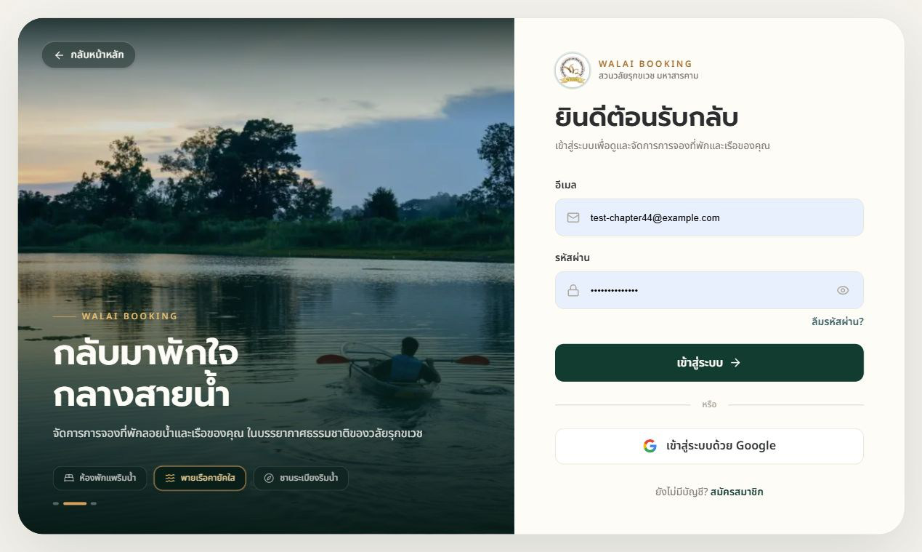
ภาพประกอบที่ 4.2 ทดสอบการเข้าสู่ระบบ
จากการทดสอบระบบพบว่าสมาชิกที่กรอก email และ password ถูกต้องครบถ้วน จึงจะ
สามารถเข้าสู่ระบบได้ หรือสามารถเข้าสู่ระบบผ่าน Google โดยที่สมาชิกต้องมีบัญชี Google ของ
สมาชิกเองในการเข้าสู่ระบบแอปพลิเคชัน และสมาชิกต้องการยืนยันการอนุญาตระบบเข้าถึงข้อมูล ชื่อ-
นามสกุล รูปภาพโปรไฟล์ ของสมาชิก ถึงจะสามารถบันทึกข้อมูลการเข้าสู่ระบบของสมาชิกได้ตาม
ตารางที่ 4.2 ดังนี้
ตารางที่ 4.2 การทดสอบการเข้าสู่ระบบ
กรณีทดสอบ | ข้อมูลนำเข้า | ผลที่คาดว่าจะ  ได้รับ | ผลที่ได้รับ | ผลการ  ทดสอบ
Test case 1 | อีเมล: ค่าว่าง  รหัสผ่าน:ผ ค่าว่าง | ระบบแจ้งเตือนให้  กรอกอีเมลและ  รหัสผ่าน  และไม่ดำเนินการ  ส่งข้อมูลเข้าสู่  ระบบ | แสดงข้อความแจ้งเตือน  ให้กรอกอีเมลและรหัส  ผ่านที่จำเป็น | ผ่าน
112

กรณีทดสอบ | ข้อมูลนำเข้า | ผลที่คาดว่าจะ  ได้รับ | ผลที่ได้รับ | ผลการ  ทดสอบ
Test case 2 | อีเมล:  wrong_user@walai  .com  รหัสผ่าน:  WrongPass123 | ระบบปฏิเสธการ  เข้าสู่ระบบ  และแจ้งเตือน  อีเมลหรือรหัส  ผ่านไม่ถูกต้อง | แสดงข้อความแจ้งเตือน  "อีเมลหรือรหัสผ่านไม่ถูก  ต้อง"  และยังคงอยู่ที่หน้าเดิม | ผ่าน
Test case 3 | อีเมล:  member_walai@g  mail.com  รหัสผ่าน:  WalaiPass2026  (ข้อมูลถูกต้อง) | เข้าสู่ระบบสำเร็จ  ได้รับ JWT  Token  และนำผู้ใช้ไปยัง  หน้าหลักพร้อม  แสดงชื่อสมาชิก | เข้าสู่ระบบสำเร็จ  เปลี่ยนเส้นทางไปหน้า  หลักและแสดงชื่อสมาชิก  ที่เมนูด้านบนขวา | ผ่าน
Test case 4 | คลิกปุ่ม  "เข้าสู่ระบบด้วย  Google"  ยืนยันตัวตนด้วย  บัญชี Google  ที่เชื่อมโยงไว้ | ระบบยืนยันตัว  ตนสำเร็จ  และนำผู้ใช้เข้าสู่  ระบบหน้าหลัก  ทันที | เข้าสู่ระบบผ่าน Google  สำเร็จ  และแสดงสถานะเข้าสู่  ระบบที่หน้าหลัก | ผ่าน
113

4.1.2.2ทดสอบการกู้คืนรหัสผ่าน
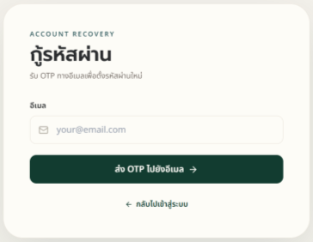 | 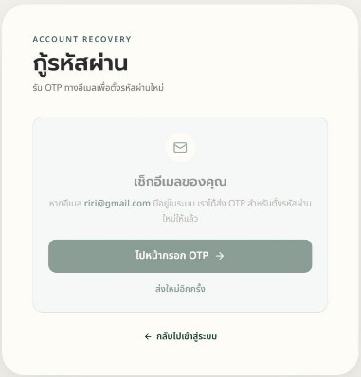 | 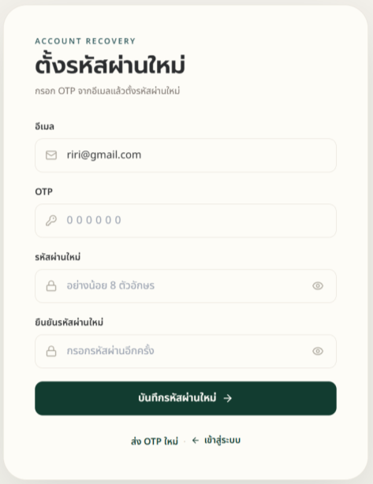
ภาพประกอบที่ 4.3 ทดสอบการกู้คืนรหัสผ่าน
การทดสอบการกู้คืนรหัสผ่าน สมาชิกกรอกอีเมล เพื่อส่งรหัส OTP ถึงจะสามารถกู้คืนรหัสผ่าน
ได้ตามตารางที่ 4.3 ดังนี้
ตารางที่ 4.3 การทดสอบการกู้คืนรหัสผ่าน
กรณีทดสอบ | ข้อมูลนำเข้า | ผลที่คาดว่าจะ  ได้รับ | ผลที่ได้รับ | ผลการ  ทดสอบ
Test case 1 | อีเมล: ค่าว่าง  หรือรูปแบบผิด เช่น  user@ | ระบบแจ้งเตือน  รูปแบบอีเมลไม่  ถูกต้องและ  ไม่ส่งรหัสยืนยัน | แสดงข้อความแจ้งเตือน  "กรุณากรอกอีเมลให้ถูก  ต้อง" | ผ่าน
Test case 2 | อีเมล:  notfound_email@  gmail.com  (ไม่มีในระบบ) | ระบบแจ้งเตือนว่า  ไม่พบบัญชีอีเมลนี้  ในระบบ | แสดงข้อความแจ้งเตือน  "ไม่พบอีเมลนี้ในระบบ" | ผ่าน
Test case 3 | อีเมล:  member_walai@g  mail.com | ระบบแจ้งเตือนว่า  รหัส OTP  ไม่ถูกต้องหรือ  หมดอายุ | แสดงข้อความแจ้งเตือน  "รหัสยืนยันไม่ถูกต้อง  หรือหมดอายุแล้ว" | ผ่าน
114

กรณีทดสอบ | ข้อมูลนำเข้า | ผลที่คาดว่าจะ  ได้รับ | ผลที่ได้รับ | ผลการ  ทดสอบ
รหัส OTP: 999999
(รหัสไม่ถูกต้องหรือ
หมดอายุ)
Test case 4 | อีเมล:  member_walai@g  mail.com  รหัส OTP:  ถูกต้องจากอีเมล  รหัสผ่านใหม่:  NewPassword202  6  ยืนยันรหัสผ่านใหม่:  NewPassword202  6 | รีเซ็ตรหัสผ่าน  สำเร็จและนำผู้ใช้  ไปยังหน้าเข้าสู่ระ  บบเพื่อใช้งาน  รหัสใหม่ | ระบบอัปเดตรหัสผ่าน  ใหม่สำเร็จ  และสามารถนำรหัสใหม่  ไปเข้าสู่ระบบได้จริง | ผ่าน
4.1.2.3ทดสอบการแก้ไขข้อมูลสมาชิก
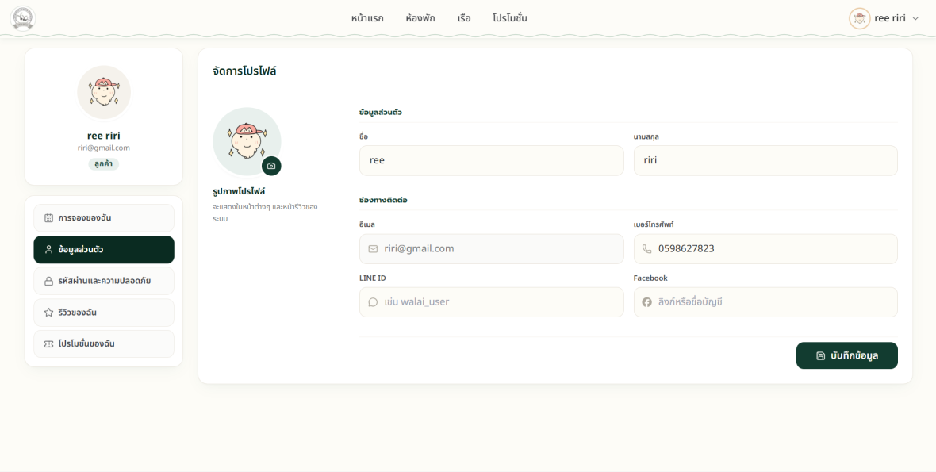
ภาพประกอบที่ 4.4 ทดสอบการแก้ไขข้อมูลสมาชิก
115

ทดสอบการแก้ไขสมาชิก โดยจะเป็นการเปลี่ยนรูปภาพ ชื่อจริง-นามสกุล ช่องทางติดต่อ เบอร์
โทร LINE ID และ Facebook ตามตารางที่ 4.4 ดังนี้
ตารางที่ 4.4 การทดสอบการแก้ไขข้อมูลสมาชิก
กรณีทดสอบ | ข้อมูลนำเข้า | ผลที่คาดว่าจะ  ได้รับ | ผลที่ได้รับ | ผลการ  ทดสอบ
Test case 1 | ชื่อ-นามสกุล: ค่าว่าง  เบอร์โทรศัพท์:  ค่าว่าง | ระบบแจ้งเตือนว่า  ชื่อและเบอร์  โทรศัพท์เป็น  ข้อมูลบังคับ  ไม่สามารถบันทึก  ได้ | แสดงข้อความแจ้งเตือน  ข้อมูลจำเป็น  และไม่อนุญาตให้บันทึก  การแก้ไข | ผ่าน
Test case 2 | เบอร์โทรศัพท์:  08123 (ไม่ครบ 10  หลัก) | ระบบแจ้งเตือน  รูปแบบเบอร์โทร  ศัพท์ไม่ถูกต้อง | แสดงข้อความแจ้งเตือน  "กรุณากรอกเบอร์  โทรศัพท์ 10  หลักให้ถูกต้อง" | ผ่าน
Test case 3 | อัปโหลดรูปโปรไฟล์  ใหม่ (.jpg)  ชื่อ-นามสกุล: สมใจ  พักผ่อนดี  เบอร์โทร:  0891234567  LINE ID:  somjai_line2026  Facebook: Somjai  Walai Resort | ระบบบันทึก  ข้อมูลส่วนตัวใหม่  สำเร็จ  และแสดงข้อมูลที่  อัปเดตบนหน้า  โปรไฟล์ทันที | บันทึกข้อมูลสำเร็จ  รูปโปรไฟล์และข้อมูล  ช่องทางติดต่อแสดงผล  ถูกต้องหลังรีเฟรช | ผ่าน
116

4.1.2.4ทดสอบการแก้ไขรหัสผ่านสมาชิก
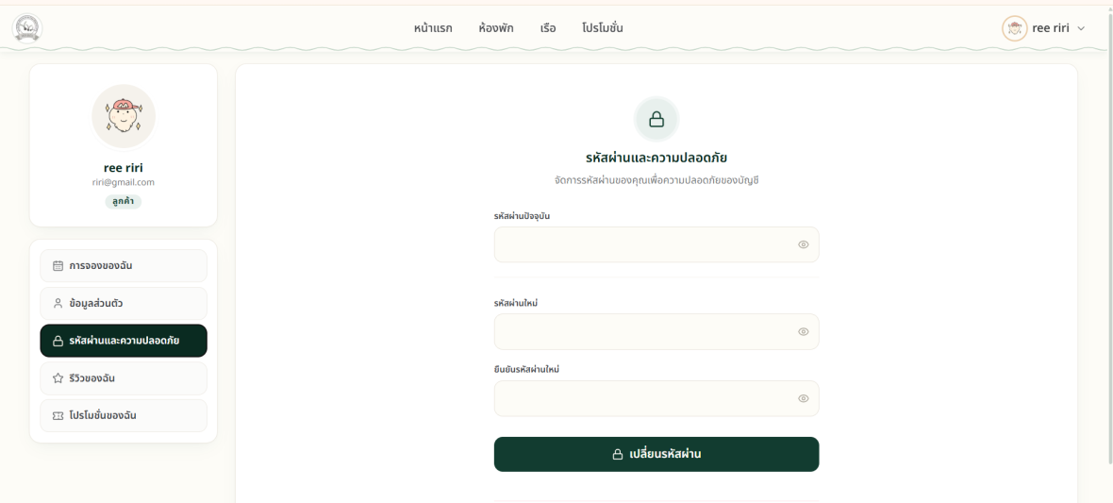
ภาพประกอบที่ 4.5 ทดสอบการแก้ไขรหัสผ่านสมาชิก
ทดสอบการแก้ไขรหัสผ่านสมาชิก โดยจะต้องกรอกรหัสผ่านปัจจุบัน รหัสผ่านใหม่และยืนยัน
รหัสผ่านใหม่อีกครั้งจึงจะเปลี่ยนรหัสผ่านได้ ตามตารางที่ 4.5 ดังนี้
ตารางที่ 4.5 การทดสอบการแก้ไขรหัสผ่านสมาชิก
กรณีทดสอบ | ข้อมูลนำเข้า | ผลที่คาดว่าจะได้รับ | ผลที่ได้รับ | ผลการ  ทดสอบ
Test case 1 | รหัสผ่านปัจจุบัน:  ผิดพลาด  รหัสผ่านใหม่:  NewPass1234  ยืนยันรหัสผ่านใหม่:  NewPass1234 | ระบบแจ้งเตือนรหัส  ผ่านปัจจุบันไม่ถูก  ต้อง  และไม่อนุญาตให้  เปลี่ยนรหัส | แสดงข้อความแจ้ง  เตือน  "รหัสผ่านเดิมไม่ถูก  ต้อง" | ผ่าน
Test case 2 | รหัสผ่านปัจจุบัน:  WalaiPass2026  รหัสผ่านใหม่:  NewPass1234  ยืนยันรหัสผ่านใหม่:  PassMismatch99 | ระบบแจ้งเตือนว่า  การยืนยันรหัสผ่าน  ใหม่ไม่ตรงกัน | แสดงข้อความแจ้ง  เตือน  "รหัสผ่านใหม่และ  การยืนยันไม่ตรงกัน  " | ผ่าน
117

กรณีทดสอบ | ข้อมูลนำเข้า | ผลที่คาดว่าจะได้รับ | ผลที่ได้รับ | ผลการ  ทดสอบ
Test case 3 | รหัสผ่านปัจจุบัน:  WalaiPass2026  รหัสผ่านใหม่:  WalaiPass2026  (รหัสเดิม)  ยืนยันรหัสผ่านใหม่:  WalaiPass2026 | ระบบแจ้งเตือนว่าร  หัสผ่านใหม่ต้องไม่  ตรงกับรหัสผ่านเดิม | แสดงข้อความแจ้ง  เตือน  "รหัสผ่านใหม่ต้อง  ไม่ซ้ำกับรหัสผ่าน  ปัจจุบัน" | ผ่าน
Test case 4 | รหัสผ่านปัจจุบัน:  WalaiPass2026  รหัสผ่านใหม่:  NewSecurePass2026  ยืนยันรหัสผ่านใหม่:  NewSecurePass2026 | เปลี่ยนรหัสผ่านสำ  เร็จ  และสามารถใช้รหัส  ผ่านใหม่เข้าสู่ระบบ  ได้ทันที | ระบบเปลี่ยนรหัส  ผ่านสำเร็จ  แสดงข้อความแจ้ง  เตือนเปลี่ยน  รหัสผ่านเรียบร้อย | ผ่าน
4.1.2.5ทดสอบการเก็บคูปอง
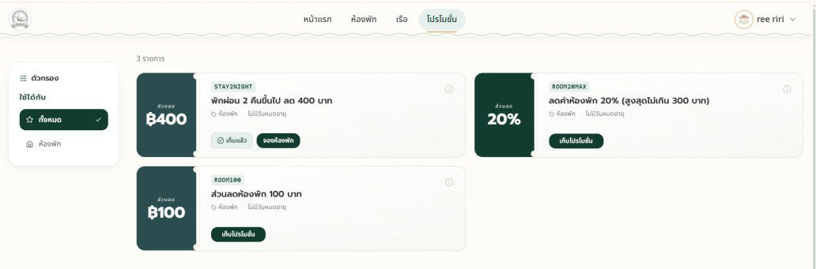
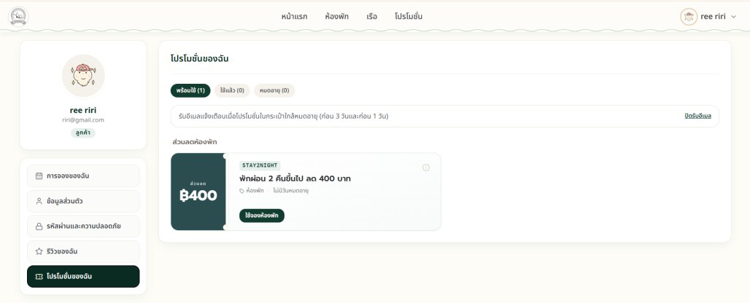
ภาพประกอบที่ 4.6 ทดสอบการเก็บคูปอง
118

ทดสอบการเก็บคูปอง โดยจะต้องเก็บคูปองโปรโมชั่นในหน้าโปรโมชั่น จึงจะใช้ได้ ตามตารางที่
4.6 ดังนี้
ตารางที่ 4.6 การทดสอบการเก็บคูปอง
กรณีทดสอบ | ข้อมูลนำเข้า | ผลที่คาดว่าจะ  ได้รับ | ผลที่ได้รับ | ผลการ  ทดสอบ
Test case 1 | ผู้ใช้ยังไม่เข้าสู่ระบบ  คลิกปุ่ม "เก็บคูปอง"  โค้ด WL100 | ระบบแสดงข้อ  ความแจ้งเตือนให้  เข้าสู่ระบบก่อนจึง  จะเก็บคูปองได้ | แสดงป๊อปอัปแจ้งเตือน  ให้เข้าสู่ระบบ  และนำทางไปยังหน้าเข้า  สู่ระบบ | ผ่าน
Test case 2 | สมาชิกเข้าสู่ระบบ  แล้ว คลิกปุ่ม  "เก็บคูปอง" โค้ด  WL100 (ส่วนลด  100 บาท) | ระบบบันทึก  คูปองเข้าสู่  กระเป๋า  คูปองของสมาชิก  และเปลี่ยน  สถานะ ปุ่มเป็น  "เก็บแล้ว" | คูปองถูกเพิ่มเข้ากระเป๋า  คูปองสำเร็จ  และแสดงในแท็บ  กระเป๋าคูปองของฉัน | ผ่าน
Test case 3 | คลิกปุ่มคูปองโค้ด  WL100 ซ้ำอีกครั้ง | ระบบป้องกันการ  เก็บคูปองซ้ำ  และคงสถานะปุ่ม  เป็น "เก็บแล้ว" | ปุ่มถูกปิดการใช้งาน  (Disabled)  และแสดงสถานะ  "เก็บแล้ว" | ผ่าน
Test case 4 | คลิกเก็บคูปองที่สิทธิ์  เต็มหรือหมดอายุการ  ใช้งานแล้ว | ระบบแจ้งเตือนว่า  คูปองนี้หมดสิทธิ์  หรือหมดอายุแล้ว  ไม่สามารถเก็บได้ | แสดงข้อความแจ้งเตือน  "สิทธิ์ของโปรโมชั่นนี้  หมดแล้ว" | ผ่าน
119

4.1.2.6ทดสอบการค้นหาห้องพักและเลือกวันเข้าพัก
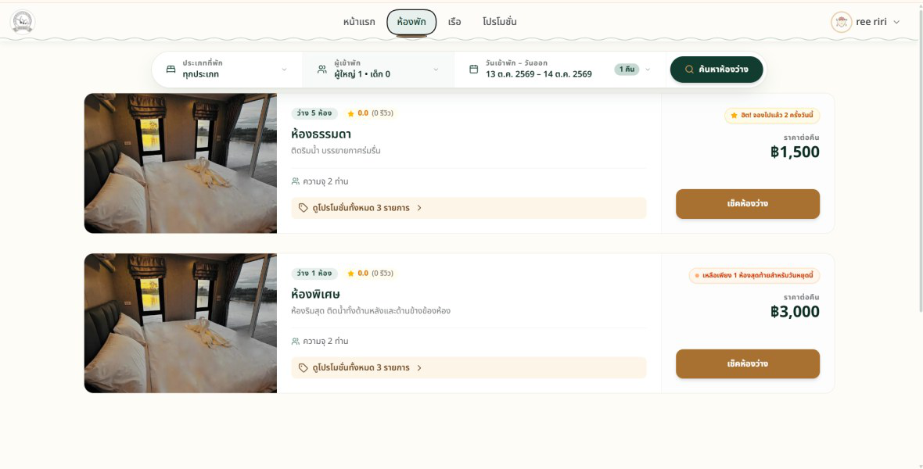
ภาพประกอบที่ 4.7 ทดสอบการค้นหาห้องพักและเลือกวันเข้าพัก
ทดสอบการค้นหาห้องพักและเลือกวันเข้าพักได้โดยการเลือกประเภทห้องที่ต้องการ (ไม่บังคับ)
หรือจำนวนผู้เข้าพัก หากมีเด็กจำเป็นจะต้องกรอกอายุก่อนกดค้นหาและวันที่เข้าพัก-วันที่ออกจากที่พัก
จึงจะสามารถค้นหาได้ ตามตารางที่ 4.7 ดังนี้
ตารางที่ 4.7 การทดสอบการค้นหาห้องพักและเลือกวันเข้าพัก
กรณีทดสอบ | ข้อมูลนำเข้า | ผลที่คาดว่าจะ  ได้รับ | ผลที่ได้รับ | ผลการ  ทดสอบ
Test case 1 | วันที่เข้าพัก:  วันที่ย้อนหลังในอดีต  วันที่ออก: วันนี้ | ระบบปิดไม่ให้  เลือกวันที่ย้อน  หลังในปฏิทินการ  จอง | ปฏิทินไม่สามารถคลิก  เลือกวันที่ย้อนหลังได้  (Disabled) | ผ่าน
Test case 2 | วันที่เข้าพัก: 15 พ.ย.  2569  วันที่ออก: 14 พ.ย.  2569  (วันออกก่อนวันเข้า  พัก) | ระบบปรับวันเช็ค  เอาต์ให้อยู่หลังวัน  เช็คอินอย่างน้อย  1 วันโดยอัตโนมัติ | ระบบปรับวันเช็คเอาต์  เป็นวันที่ 16 พ.ย. 2569  อัตโนมัติ | ผ่าน
120

กรณีทดสอบ | ข้อมูลนำเข้า | ผลที่คาดว่าจะ  ได้รับ | ผลที่ได้รับ | ผลการ  ทดสอบ
Test case 3 | ผู้ใหญ่: 2 คน  เด็ก: 1 คน  แต่ไม่ระบุอายุเด็ก  วันที่เข้าพัก: 15-16  พ.ย. 2569 | ระบบแจ้งเตือนให้  ระบุอายุของเด็ก  ก่อนดำเนินการ  ค้นหา | แสดงข้อความแจ้งเตือน  "กรุณาระบุอายุเด็ก"  และปุ่มค้นหายังไม่  ทำงาน | ผ่าน
Test case 4 | วันที่เข้าพัก: 15-17  พ.ย. 2569 (2 คืน)  ผู้ใหญ่: 2 คน, เด็ก: 1  คน (อายุ 6 ปี)  เลือกประเภทห้อง:  ทุกประเภท | ระบบค้นหาและ  แสดงรายการห้อง  พักที่ว่างพร้อม  ราคารวม 2  คืนตามเงื่อนไข | แสดงรายการห้องพักที่  ว่างถูกต้อง  และคำนวณราคาสำหรับ  2 คืนถูกต้องครบถ้วน | ผ่าน
4.1.2.7ทดสอบการจองห้องพักกรณีจอง 1 ประเภท
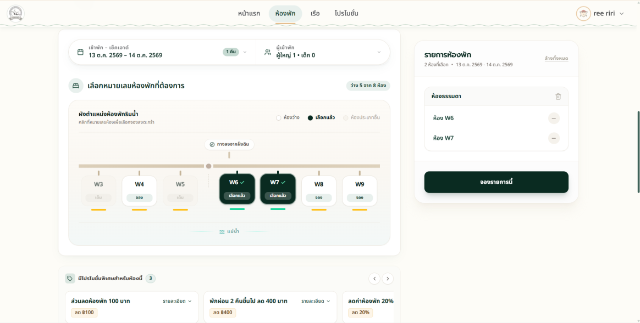
ภาพประกอบที่ 4.8 การจองห้องพักกรณีจอง 1 ประเภท
ทดสอบการจองห้องพักกรณีจอง 1 ประเภท ได้โดยการเลือกประเภทห้องที่ต้องการ และห้องที่
ต้องการเข้าพัก จึงจะสามารถกดจองได้ ตามตารางที่ 4.8 ดังนี้
121

ตารางที่ 4.8 การจองห้องพักกรณีจอง 1 ประเภท
กรณีทดสอบ | ข้อมูลนำเข้า | ผลที่คาดว่าจะได้รับ | ผลที่ได้รับ | ผลการ  ทดสอบ
Test case 1 | ไม่เลือกหมายเลข  ห้องพักแล้วคลิกปุ่ม  "จองห้องพัก" | ระบบแจ้งเตือนให้  เลือกห้องพักที่ต้อง  การก่อนดำเนินการ | แสดงข้อความแจ้งเตือน  "กรุณาเลือกห้องพักที่  ต้องการจอง" | ผ่าน
Test case 2 | คลิกเลือกห้องพักที่  ติดสถานะไม่ว่าง  (สีแดง/Occupied) | ระบบไม่อนุญาตให้  เลือกห้องพักที่ไม่  ว่าง | ปุ่มห้องพักที่ติดจองไม่  สามารถคลิกได้  และแสดงสถานะไม่ว่าง | ผ่าน
Test case 3 | เลือกห้องประเภท  ธรรมดา  หมายเลขห้อง W4  (สถานะว่าง)  จำนวน 1 คืน | ระบบเพิ่มห้อง W4  เข้าสู่รายการสรุป  แสดงยอดเงิน  1,500 บาท  และสามารถกดจอง  ได้ | ห้อง W4  ถูกเลือกเข้าสู่รายการ  สรุป คำนวณราคา  1,500 บาท  และเปิดให้กดยืนยันการ  จอง | ผ่าน
122

4.1.2.8ทดสอบการยืนยันการจองห้องพักกรณีจอง 1 ประเภท
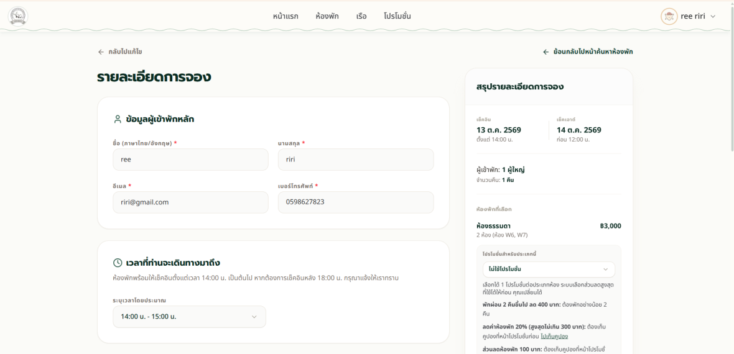
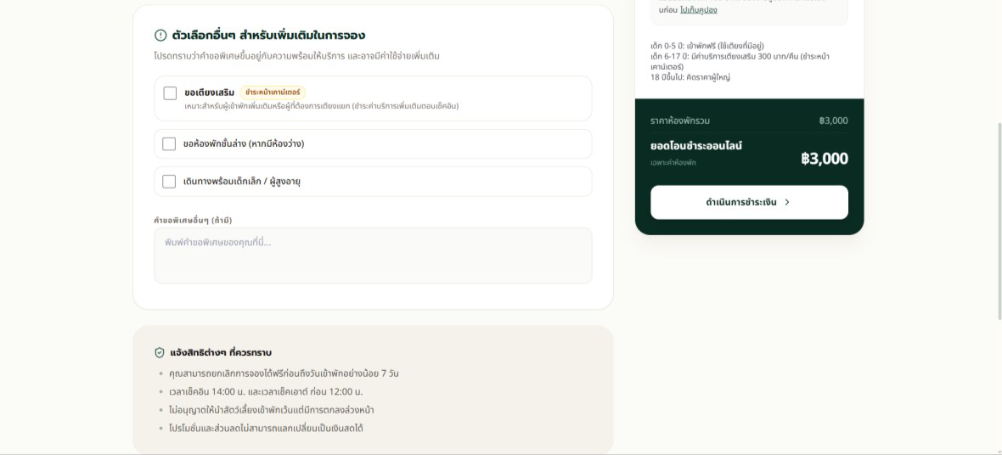
ภาพประกอบที่ 4.9 ทดสอบการยืนยันการจองห้องพักกรณีจอง 1 ประเภท
ทดสอบการยืนยันการจองห้องพักกรณีจอง 1 ประเภท ต้องกรอกข้อมูลผู้เข้าพักชื่อ-
นามสกุล อีเมล เบอร์โทร เวลาที่คาดว่าจะมาถึง ตัวเลือกเพิ่มเติมที่ต้องการ (ไม่บังคับ) และ
โปรโมชั่นที่ต้องการใช้ให้ถูกต้องครบถ้วน จึงจะสามารถจ่ายเงินและจองห้องพักได้ตามตารางที่
4.9 ดังนี้
123

ตารางที่ 4.9 ทดสอบการยืนยันการจองห้องพักกรณีจอง 1 ประเภท

กรณีทดสอบ | ข้อมูลนำเข้า
Test case 1 | ชื่อผู้เข้าพัก: ค่าว่าง  เบอร์โทรศัพท์:  ค่าว่าง
Test case 2 | กรอกโค้ดโปรโมชั่น  ที่ยอดจองไม่ถึงขั้น  ต่ำที่กำหนด
Test case 3 | ชื่อ: สมใจ รักสงบ  อีเมล:  somjai@gmail.co  m  เบอร์โทร:  0812345678  เวลาที่คาดว่าจะมา  ถึง: 14:00 - 15:00  น.  ตัวเลือกเพิ่มเติม:  เตียงเสริม 1 หลัง  (400 บาท)  คูปองส่วนลด:  WL100 (ลด 100  บาท)

ผลที่คาดว่าจะได้รับ | ผลที่ได้รับ | ผลการ  ทดสอบ
ระบบแจ้งเตือนให้กรอก  ข้อมูลชื่อและเบอร์  โทรศัพท์ผู้เข้าพักหลัก | แสดงข้อความแจ้งเตือน  ช่องข้อมูลจำเป็น  และไม่สามารถกดยืนยัน  การจองได้ | ผ่าน
ระบบแจ้งเตือนว่ายอด  จองไม่ตรงตามเงื่อนไข  ของโปรโมชั่น | แสดงข้อความแจ้งเตือน  เงื่อนไขโปรโมชั่นไม่ถูกต้อง  และไม่หักส่วนลด | ผ่าน
ระบบคำนวณยอดเงิน  สุทธิถูกต้อง  สร้างรายการจองสถานะ  pending  และนำไปหน้าชำระเงิน | สร้างรายการจองสำเร็จ  ยอดรวม 1,800 บาท  (1,500 + 400 - 100)  และนำไปหน้าชำระเงิน | ผ่าน
124

4.1.2.9ทดสอบการจ่ายเงินจองห้องพักกรณีจอง 1 ประเภท
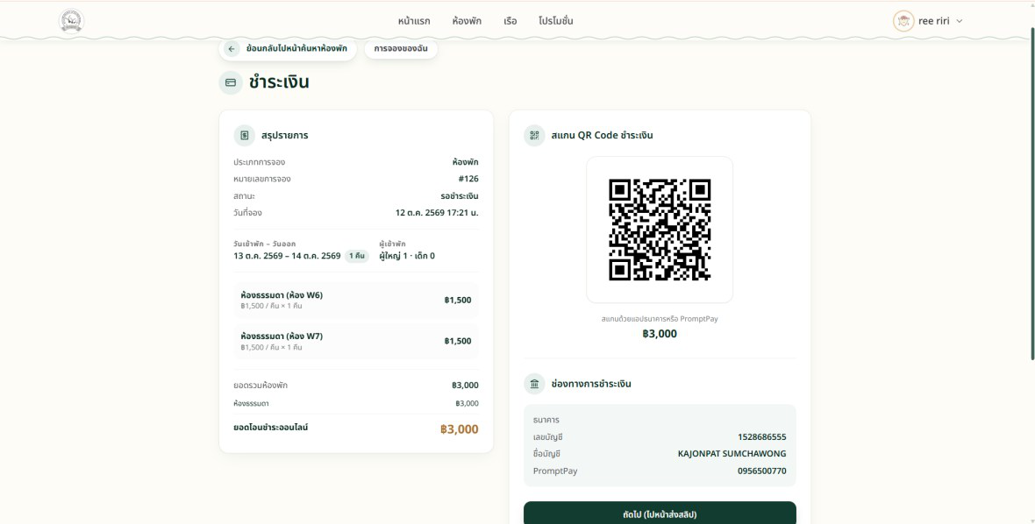
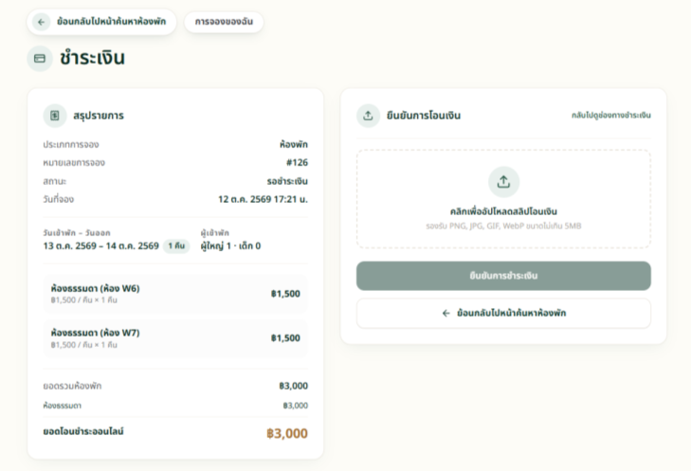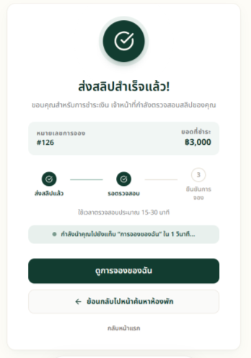
ภาพประกอบที่ 4.10 ทดสอบการจ่ายเงินจองห้องพักกรณีจอง 1 ประเภท
ทดสอบการจ่ายเงินจองห้องพักกรณีจอง 1 ประเภท ต้องอัพโหลดหลักฐานการจ่ายเงิน
เป็นรูปภาพ ไฟล์ PNG หรือ JPG ให้ถูกต้องครบถ้วน จึงจะจองห้องพักได้ตามตารางที่ 4.10 ดังนี้
ตารางที่ 4.10 ทดสอบการจ่ายเงินจองห้องพักกรณีจอง 1 ประเภท
กรณีทดสอบ | ข้อมูลนำเข้า | ผลที่คาดว่าจะ  ได้รับ | ผลที่ได้รับ | ผลการ  ทดสอบ
Test case 1 | คลิกปุ่มส่งหลักฐาน  โดยไม่ได้เลือกไฟล์รูป  ภาพสลิป | ระบบแจ้งเตือนให้  อัปโหลดหลักฐาน  การโอนเงินก่อน | แสดงข้อความแจ้งเตือน  "กรุณาแนบไฟล์สลิป  หลักฐานการโอนเงิน" | ผ่าน
125

กรณีทดสอบ | ข้อมูลนำเข้า | ผลที่คาดว่าจะ  ได้รับ | ผลที่ได้รับ | ผลการ  ทดสอบ
Test case 2 | อัปโหลดไฟล์เอกสาร  ประเภท .pdf หรือ  .docx | ระบบปฏิเสธไฟล์  และแจ้งเตือนให้  ใช้ไฟล์รูปภาพ  PNG หรือ JPG  เท่านั้น | แสดงข้อความแจ้งเตือน  "รองรับเฉพาะไฟล์รูปภา  พ (JPG, PNG) เท่านั้น" | ผ่าน
Test case 3 | อัปโหลดภาพสลิป  การโอนเงิน  "slip_room1.jpg"  ขนาด 1.2 MB  ถูกต้อง | ระบบอัปโหลด  สลิป  เปลี่ยนสถานะ  การจองเป็น paid  และแสดงหน้าส่ง  สลิปสำเร็จ | อัปโหลดสลิปสำเร็จ  สถานะเปลี่ยนเป็น paid  และระบบส่งอีเมล  แจ้งเตือนพนักงาน | ผ่าน
4.1.2.10ทดสอบการจองห้องพักกรณีจองมากกว่า 1 ประเภท
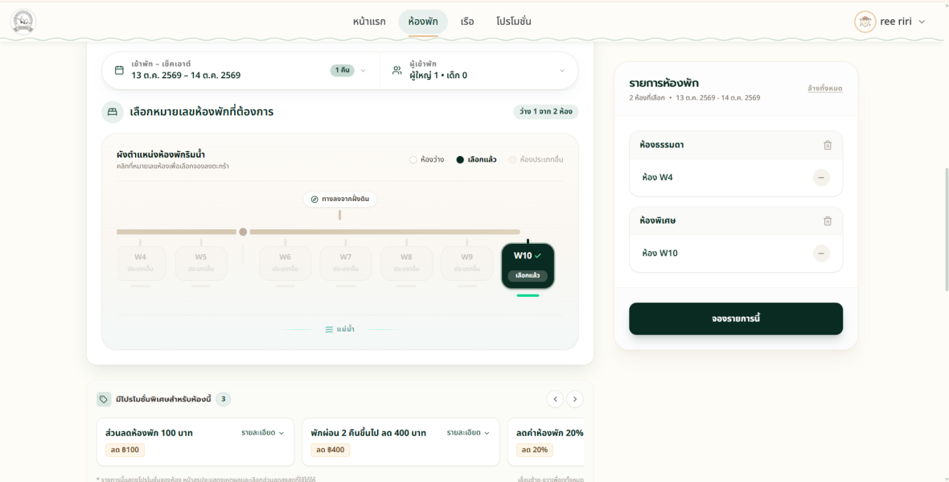
ภาพประกอบที่ 4.11 ทดสอบการจองห้องพักกรณีจองมากกว่า 1 ประเภท
ทดสอบการจองห้องพักกรณีจองมากกว่า 1 ประเภท ได้โดยการเลือกประเภทห้องที่ต้องการ
และห้องที่ต้องการเข้าพักในวันเดียวกัน จึงจะสามารถกดจองได้ ตามตารางที่ 4.11 ดังนี้
126

ตารางที่ 4.11 ทดสอบการจองห้องพักกรณีจองมากกว่า 1 ประเภท
กรณีทดสอบ | ข้อมูลนำเข้า | ผลที่คาดว่าจะ  ได้รับ | ผลที่ได้รับ | ผลการ  ทดสอบ
Test case 1 | เลือกห้องธรรมดา  W4 วันที่ 13 ต.ค.  และพยายามเลือก  ห้องพิเศษ W10  ในวันที่ต่างกัน | ระบบควบคุมให้  การจองในราย  การเดียวกันมีช่วง  วันเข้าพักตรงกัน  ทั้งหมด | ระบบล็อกช่วงวันเข้าพัก  เป็นวันเดียวกันสำหรับ  ทุกประเภทห้องในราย  การ | ผ่าน
Test case 2 | เลือกห้องธรรมดา  W4 (ราคา 1,500  บาท) และห้องพิเศษ  W10 (ราคา 3,000  บาท) ในวันที่ 13-14  ต.ค. 2569 | ระบบรวมรายการ  ห้องพัก 2  ห้องในรายการ  สรุป  คำนวณยอดเงิน  รวม 4,500 บาท  และสามารถกด  จองได้ | รายการสรุปแสดง 2  ห้อง (W4 และ W10)  ยอดรวม 4,500 บาท  และสามารถกดดำเนิน  การต่อได้ | ผ่าน
Test case 3 | คลิกลบห้อง W10  ออกจากรายการสรุป  ห้องพักที่เลือก | ระบบนำห้อง  W10 ออก  และคำนวณยอด  เงินรวมใหม่เหลือ  1,500 บาท | ห้อง W10 ถูกนำออก  ราคายอดรวมปรับลดลง  เหลือ 1,500  บาทอย่างถูกต้อง | ผ่าน
127

4.1.2.11ทดสอบการยืนยันการจองห้องพักกรณีจองมากกว่า 1 ประเภท
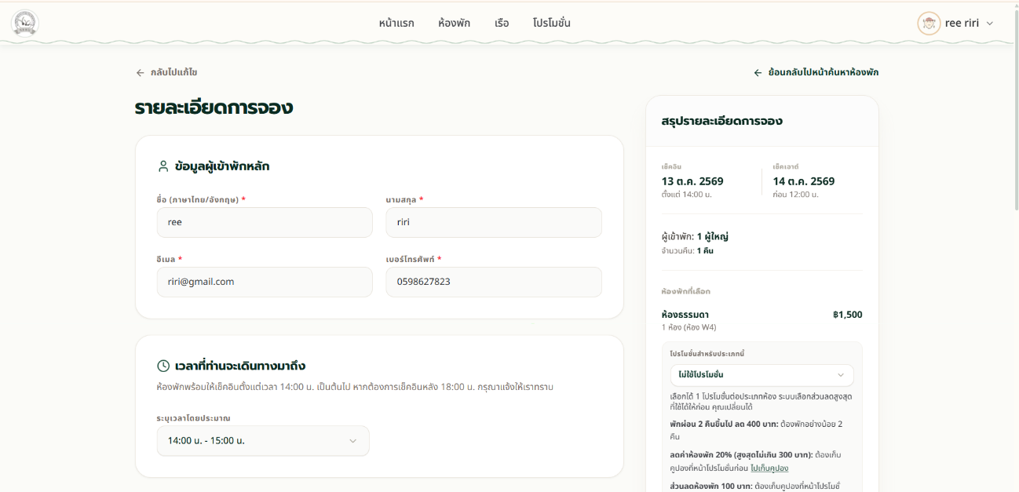
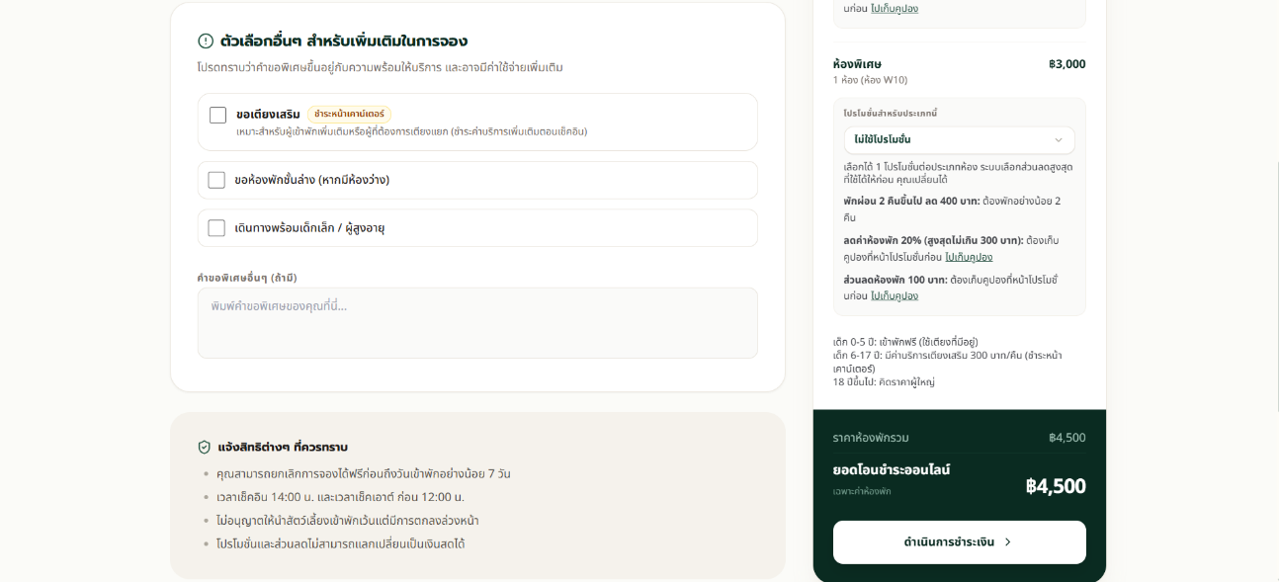
ภาพประกอบที่ 4.12 ทดสอบการยืนยันการจองห้องพักกรณีจองมากกว่า 1 ประเภท
ทดสอบการยืนยันการจองห้องพักกรณีจองมากกว่า 1 ประเภท ต้องกรอกข้อมูลผู้เข้าพักชื่อ-
นามสกุล อีเมล เบอร์โทร เวลาที่คาดว่าจะมาถึง ตัวเลือกเพิ่มเติมที่ต้องการ(ไม่บังคับ) และโปรโมชั่นที่
ต้องการใช้ ให้ถูกต้องครบถ้วน จึงจะสามารถจ่ายเงินและจองห้องพักได้ตามตารางที่ 4.12 ดังนี้
ตารางที่ 4.12 ทดสอบการยืนยันการจองห้องพักกรณีจองมากกว่า 1 ประเภท
128

กรณีทดสอบ | ข้อมูลนำเข้า | ผลที่คาดว่าจะ  ได้รับ | ผลที่ได้รับ | ผลการ  ทดสอบ
Test case 1 | เว้นว่างข้อมูลผู้เข้าพัก  หลัก (ชื่อหรือเบอร์  โทรศัพท์ว่าง) | ระบบแจ้งเตือนให้  กรอกข้อมูลผู้เข้า  พักให้ครบถ้วน  ก่อนยืนยัน | แสดงข้อความแจ้งเตือน  ข้อมูลจำเป็น  และไม่สามารถกดยืนยัน  การจองได้ | ผ่าน
Test case 2 | ตรวจสอบราย  ละเอียดสรุปการจอง  ของห้องธรรมดา W4  และห้องพิเศษ W10 | หน้าจอแสดงสรุป  รายละเอียดของ  ทั้งสองห้อง  วันที่เข้าพัก  และยอดรวม  4,500  บาทครบถ้วน | แสดงรายละเอียดห้อง  พักแยกแต่ละประเภท  และยอดรวมสุทธิ 4,500  บาทตรงตามจริง | ผ่าน
Test case 3 | ชื่อ: ขจรพัฒน์  สุมชาวง  อีเมล:  staff@walai.com  เบอร์โทร:  0918627823  เวลาที่คาดว่าจะมาถึง  : 14:00 - 15:00 น.  กดยืนยันการจองห้อ  งพัก | สร้างรายการจอง  กลุ่มห้องพัก  สำเร็จ  บันทึกหัวบิลและ  แถวรายการย่อย  สถานะ pending  ยอด 4,500 บาท | สร้างรายการจองรหัส  #127 ยอดรวม 4,500  บาท สำเร็จ  และนำไปยังหน้า  ชำระเงิน | ผ่าน
129

4.1.2.12ทดสอบการจ่ายเงินจองห้องพักกรณีจองมากกว่า 1 ประเภท
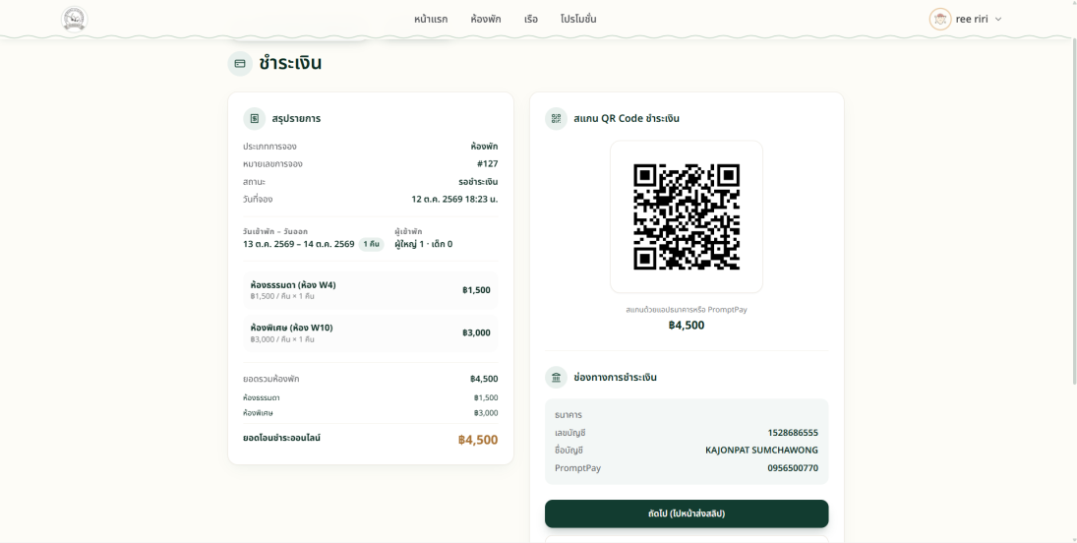
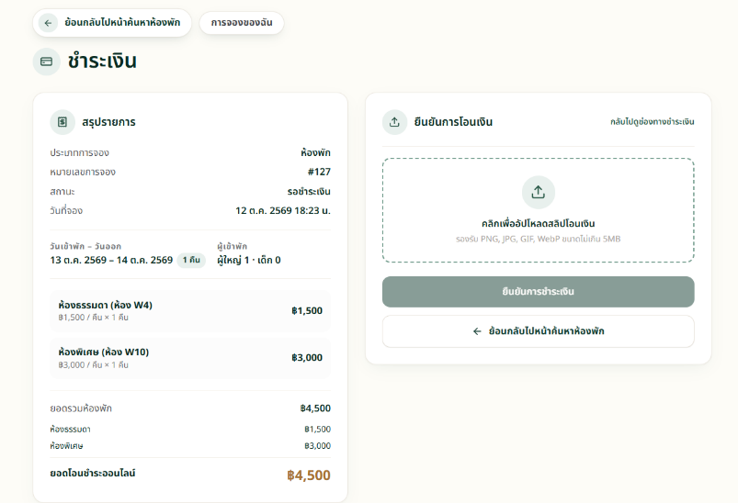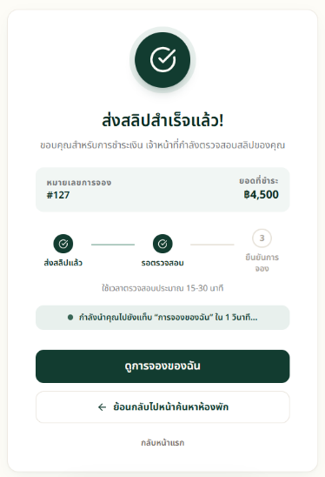
ภาพประกอบที่ 4.13 ทดสอบการจ่ายเงินจองห้องพักกรณีจองมากกว่า 1 ประเภท
ทดสอบการจ่ายเงินจองห้องพักกรณีจองมากกว่า 1 ประเภท ต้องอัพโหลดหลักฐานการจ่ายเงิน
เป็นรูปภาพ ไฟล์ PNG หรือ JPG ให้ถูกต้องครบถ้วน ถึงจะจองห้องพักได้อย่างสมบูรณ์ตามตารางที่
4.13 ดังนี้
ตารางที่ 4.13 ทดสอบการจ่ายเงินจองห้องพักกรณีจองมากกว่า 1 ประเภท
กรณีทดสอบ | ข้อมูลนำเข้า | ผลที่คาดว่าจะ  ได้รับ | ผลที่ได้รับ | ผลการ  ทดสอบ
Test case 1 | หน้าชำระเงินตรวจ  สอบยอดเงินที่ต้องชำ | ระบบแสดงยอด  ชำระ 4,500 บาท  พร้อม QR Code | แสดง QR Code  ยอดเงิน 4,500 บาท | ผ่าน
130

กรณีทดสอบ | ข้อมูลนำเข้า | ผลที่คาดว่าจะ  ได้รับ | ผลที่ได้รับ | ผลการ  ทดสอบ
 | ระของรายการจอง  กลุ่ม 2 ห้อง | PromptPay  และข้อมูลบัญชี  ธนาคาร | และข้อมูลบัญชีธนาคาร  ตรงตามรายการจอง
Test case 2 | อัปโหลดภาพสลิป  การโอนเงิน  "slip_multi_room.  png" ขนาด 850 KB | ระบบบันทึกรูป  ภาพสลิป  อัปเดตสถานะ  การจองกลุ่มเป็น  paid และแสดง  ข้อความส่งสลิป  สำเร็จ | อัปโหลดสำเร็จ  หน้าจอแสดงเครื่อง  หมายถูก  "ส่งสลิปสำเร็จแล้ว!"  และปุ่มดูการจองของฉัน | ผ่าน
Test case 3 | ตรวจสอบสถานะการ  จองในหน้า  "การจองของฉัน" | รายการจองแสดง  สถานะ  "รอตรวจสอบ  สลิป" (paid)  พร้อมข้อมูลห้อง  พักทั้งสองห้อง | รายการแสดงสถานะรอ  ตรวจสอบสลิป  และแสดงรายละเอียด  ห้อง W4 และ W10  ถูกต้อง | ผ่าน
4.1.2.13ทดสอบการรีวิวห้องพัก
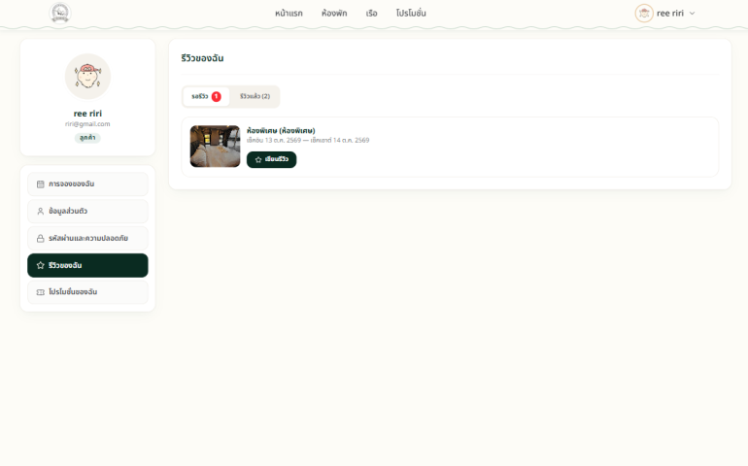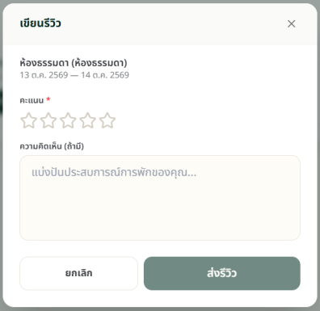
ภาพประกอบที่ 4.14 ทดสอบการรีวิวห้องพัก
131

ทดสอบการรีวิวห้องพักได้ โดยเลือกคะแนนจากดาว และเขียนความคิดเห็น (ถ้ามี) ตามตารางที่
4.14 ดังนี้
ตารางที่ 4.14 การทดสอบทดสอบการรีวิวห้องพัก
กรณีทดสอบ | ข้อมูลนำเข้า | ผลที่คาดว่าจะ  ได้รับ | ผลที่ได้รับ | ผลการ  ทดสอบ
Test case 1 | เปิดหน้าต่างเขียนรีวิว  โดยไม่เลือกคะแนน  ดาว (0 ดาว)  แล้วคลิกปุ่มส่งรีวิว | ระบบแจ้งเตือนให้  เลือกคะแนนดาว  อย่างน้อย 1 ดาว | แสดงข้อความแจ้งเตือน  "กรุณาให้คะแนนความ  พึงพอใจ"  และไม่สามารถส่งได้ | ผ่าน
Test case 2 | เลือกคะแนน 5 ดาว  และเว้นว่างช่องความ  คิดเห็น (ไม่บังคับ)  แล้วกดยืนยัน | ระบบบันทึกรีวิว  5 ดาวได้สำเร็จแม้  ไม่มีข้อความ  ความคิดเห็น | บันทึกรีวิวสำเร็จ  แสดงข้อความแจ้งเตือน  ส่งรีวิวเรียบร้อย | ผ่าน
Test case 3 | เลือกคะแนน 5 ดาว  ข้อความรีวิว:  "ห้องพักสะอาด  บรรยากาศดี  พนักงานบริการเป็น  กันเองมากครับ" | ระบบบันทึก  คะแนนและ  ข้อความรีวิว  และนำไปแสดงใน  หน้ารายละเอียด  ห้องพัก | บันทึกข้อมูลรีวิวสำเร็จ  ข้อความและคะแนน  แสดงผลบนหน้าราย  ละเอียดห้องพักทันที | ผ่าน
4.1.2.14ทดสอบการจองเรือ
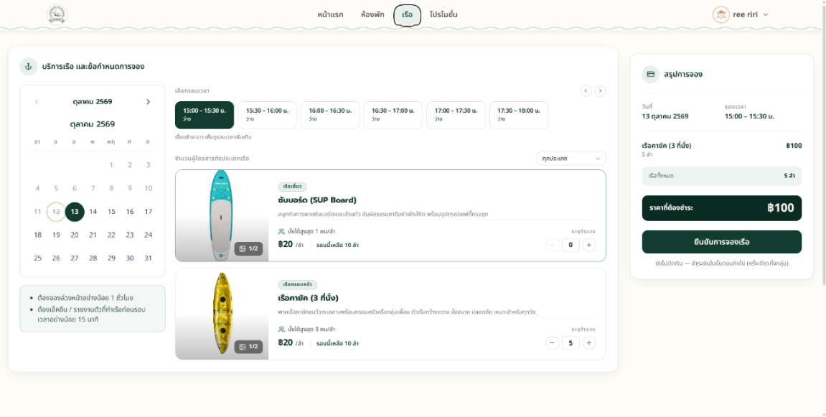
ภาพประกอบที่ 4.15 ทดสอบการจองเรือ
132

ทดสอบการจองเรือได้โดยเลือกวันที่จากปฏิทิน รอบเวลาที่ต้องการ ประเภทเรือที่ต้องการและ
จำนวนเรือที่ต้องการ จึงจะจองเรือได้ตามตารางที่4.15 ดังนี้
ตารางที่ 4.15 การทดสอบการจองเรือ
กรณีทดสอบ | ข้อมูลนำเข้า | ผลที่คาดว่าจะ  ได้รับ | ผลที่ได้รับ | ผลการ  ทดสอบ
Test case 1 | เลือกรอบเวลาที่เรือ  เต็มแล้ว (โควตาว่าง  0 ลำ) | ระบบแสดง  สถานะรอบเวลา  เต็ม และไม่  อนุญาตให้ทำการ  จอง | รอบเวลาแสดงสถานะ  "เต็ม"  และปุ่มจองไม่สามารถค  ลิกได้ | ผ่าน
Test case 2 | ระบุจำนวนเรือเกิน  กว่าจำนวนเรือว่างใน  รอบนั้น (เช่น ว่าง 1  ลำ แต่เลือก 2 ลำ) | ระบบแจ้งเตือนว่า  จำนวนเรือที่ต้อง  การเกินกว่า  จำนวนเรือที่ว่าง  ในรอบ | แสดงข้อความแจ้งเตือน  "จำนวนเรือที่เลือกเกิน  กว่าจำนวนเรือว่างใน  รอบนี้" | ผ่าน
Test case 3 | วันที่: 13 ต.ค. 2569  รอบเวลา: 15:00 -  15:30 น.  ประเภทเรือ:)  เรือคายัค (2 ที่นั่ง)  จำนวน 1 ลำ (ราคา  100 บาท | ระบบคำนวณ  ราคา 100 บาท  และนำไปสู่หน้า  รายละเอียดการ  จองเรือเพื่อ  ชำระเงิน | สร้างรายการจองเรือสำ  เร็จ ยอดรวม 100 บาท  และสามารถกดดำเนิน  การต่อได้ | ผ่าน
133

4.1.2.15ทดสอบการจ่ายเงินจองเรือ
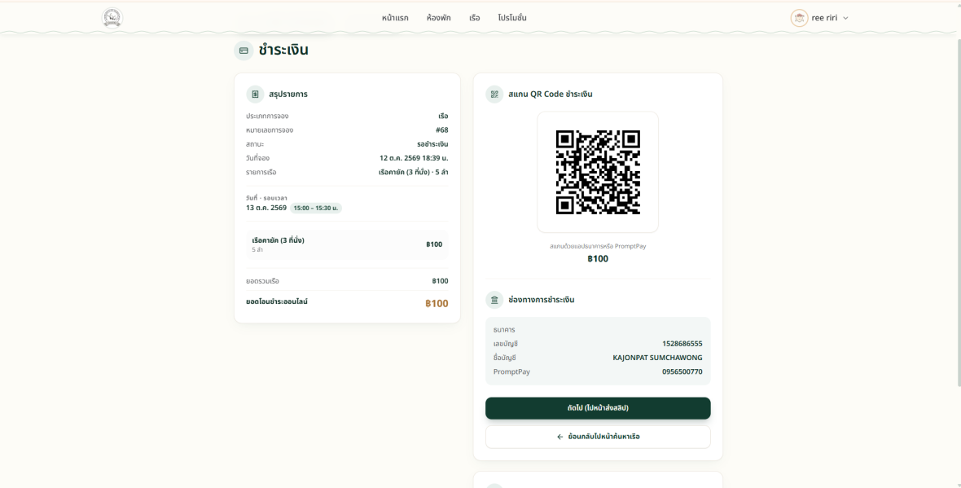
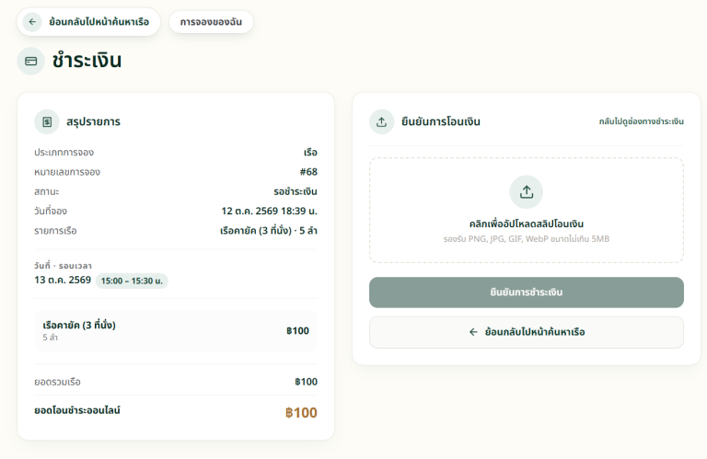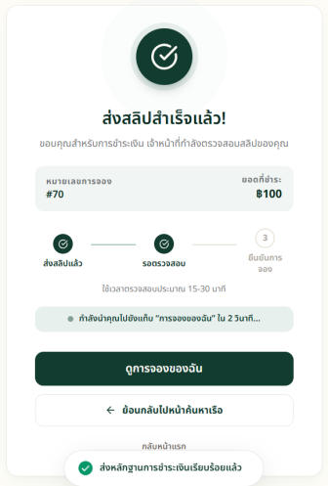
ภาพประกอบที่ 4.16 ทดสอบการจ่ายเงินจองเรือ
ทดสอบการจ่ายเงินจองเรือ ต้องอัพโหลดหลักฐานการจ่ายเงินเป็นรูปภาพ ไฟล์ PNG หรือ JPG
ให้ถูกต้องครบถ้วน ถึงจะจองเรือได้อย่างสมบูรณ์ตามตารางที่4.16 ดังนี้
ตารางที่ 4.16 การทดสอบการจ่ายเงินจองเรือ
กรณีทดสอบ | ข้อมูลนำเข้า | ผลที่คาดว่าจะ  ได้รับ | ผลที่ได้รับ | ผลการ  ทดสอบ
Test case 1 | หน้าชำระเงินค่าเรือ  ตรวจสอบยอดและ  QR Code  PromptPay | ระบบแสดงยอด  ชำระ 100 บาท  พร้อม QR Code | แสดงยอดชำระ 100  บาท พร้อม QR Code  ตรงตามข้อมูลการจอง  เรือ | ผ่าน
134

กรณีทดสอบ | ข้อมูลนำเข้า | ผลที่คาดว่าจะ  ได้รับ | ผลที่ได้รับ | ผลการ  ทดสอบ
และรายละเอียด
รอบเวลาถูกต้อง
Test case 2 | คลิกส่งหลักฐานโดย  ไม่ได้เลือกไฟล์รูปภา  พสลิป | ระบบแจ้งเตือนให้  อัปโหลดหลักฐาน  การโอนเงินก่อน | แสดงข้อความแจ้งเตือน  "กรุณาแนบไฟล์สลิป  หลักฐานการโอนเงิน" | ผ่าน
Test case 3 | อัปโหลดภาพสลิป  การโอนเงิน  "boat_slip.jpg"  ขนาด 650 KB  ถูกต้อง | ระบบบันทึกรูป  ภาพสลิป  อัปเดตสถานะ  การจองเรือเป็น  paid  และส่งข้อมูลให้  พนักงานเรือ | ส่งสลิปสำเร็จ  แสดงหน้ายืนยัน  "ส่งสลิปสำเร็จแล้ว!"  และสถานะในแดชบอร์ด  อัปเดต | ผ่าน
135

4.1.3การทดสอบระบบส่วนผู้ดูแลระบบ พนักงานห้องพัก พนักงานเรือ
4.1.3.1ทดสอบการตั้งค่าข้อมูลสถานที่และการติดต่อ
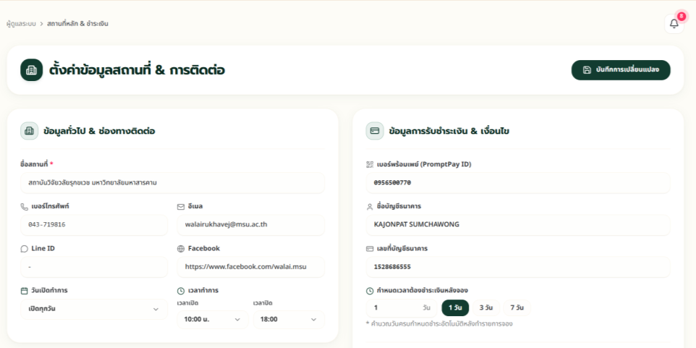
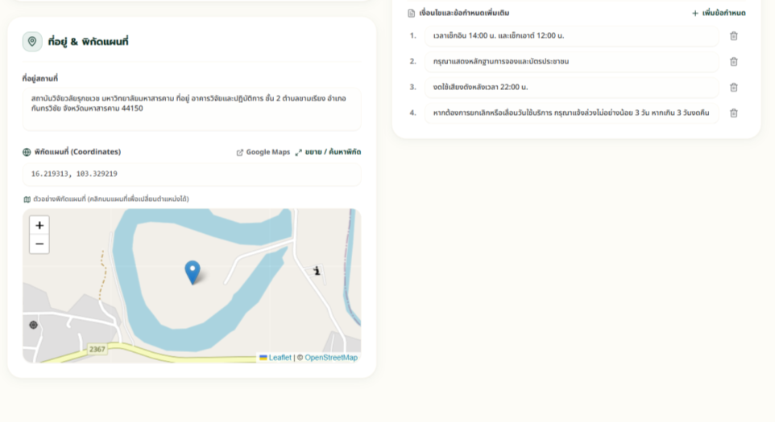
ภาพประกอบที่ 4.17 ทดสอบการตั้งค่าข้อมูลสถานที่และการติดต่อ
ทดสอบการตั้งค่าข้อมูลสถานที่และการติดต่อได้ โดยแอดมิน กรอกชื่อสถานที่ เบอร์โทรศัพท์
อีเมล Line ID Facebook วันเปิดทำการ เวลาทำการ ข้อมูลการรับชำระเงิน เงื่อนไข ข้อกำหนดเพิ่มเติม
ที่อยู่และพิกัดสถานที่ ให้ถูกต้องครบถ้วน จึงจะสามารถบันทึกข้อมูลได้อย่างสมบูรณ์ตามตารางที่ 4.17
ดังนี้
ตารางที่ 4.17 ทดสอบการตั้งค่าข้อมูลสถานที่และการติดต่อ
กรณีทดสอบ | ข้อมูลนำเข้า | ผลที่คาดว่าจะ  ได้รับ | ผลที่ได้รับ | ผลการ  ทดสอบ
Test case 1 | ลบชื่อสถานที่หรือ  เบอร์โทรศัพท์ออก | ระบบแจ้งเตือนว่า  ชื่อสถานที่และ | แสดงข้อความแจ้งเตือน  ข้อมูลจำเป็น | ผ่าน
136

กรณีทดสอบ | ข้อมูลนำเข้า | ผลที่คาดว่าจะ  ได้รับ | ผลที่ได้รับ | ผลการ  ทดสอบ
 | เป็นค่าว่าง  แล้วกดบันทึก | เบอร์โทรศัพท์  เป็นข้อมูลบังคับ | และไม่อนุญาตให้บันทึก  ข้อมูล
Test case 2 | กรอกอีเมลในรูปแบบ  ไม่ถูกต้อง (เช่น  walai@invalid) | ระบบแจ้งเตือน  รูปแบบอีเมลไม่  ถูกต้อง | แสดงข้อความแจ้งเตือน  รูปแบบอีเมลผิดพลาด | ผ่าน
Test case 3 | ชื่อ: สถาบันวิจัยวลัย  รุกขเวช  เบอร์โทร:  043-754431  อีเมล:  walai@msu.ac.th  Line ID:  @walairesort  Facebook:  facebook.com/wa  lairesort  เวลาทำการ: 08:00 -  18:00 น.  ข้อมูลชำระเงิน:  พร้อมเพย์  0956598778  ระบุที่อยู่และพิกัดแผ  นที่ครบถ้วน | ระบบบันทึกข้อ  มูลสถานที่และ  การติดต่อสำเร็จ  และแสดงผลบน  หน้าเว็บทันที | บันทึกข้อมูลสำเร็จ  แสดงข้อความแจ้งเตือน  สำเร็จ  และข้อมูลหน้าเว็บ  อัปเดตถูกต้อง | ผ่าน
137

4.1.3.2ทดสอบการตั้งค่าจุดบริการห้องพักและล็อบบี้
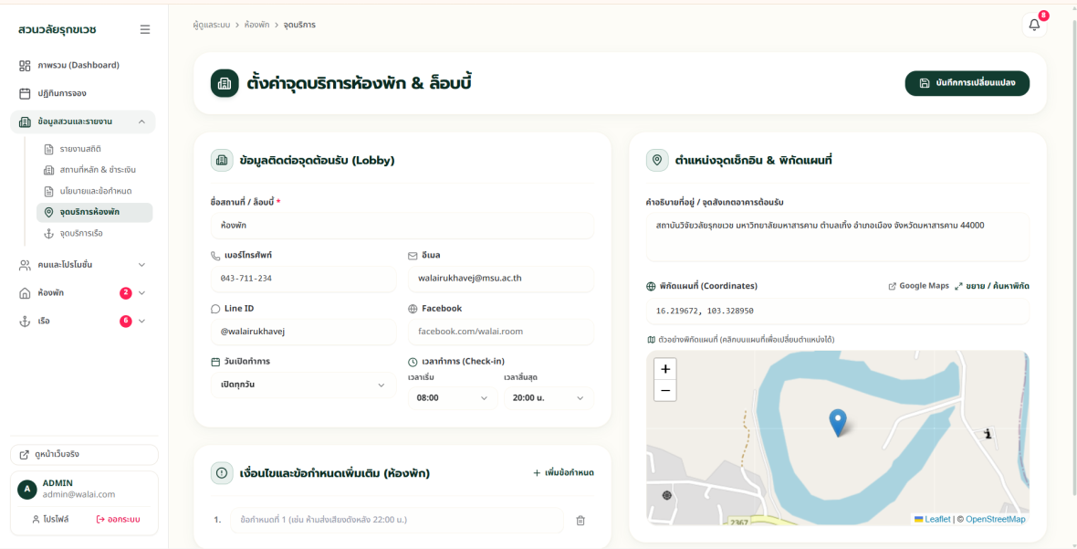
ภาพประกอบที่ 4.18 ทดสอบการตั้งค่าจุดบริการห้องพักและล็อบบี้
ทดสอบการตั้งค่าจุดบริการห้องพักและล็อบบี้ | โดยแอดมินหรือพนักงานห้องพัก | กรอกชื่อ
สถานที่ เบอร์โทรศัพท์ อีเมล Line ID Facebook วันเปิดทำการ เวลาทำการ เงื่อนไข ข้อกำหนดเพิ่มเติม
ที่อยู่และพิกัดสถานที่ ให้ถูกต้องครบถ้วน จึงจะสามารถบันทึกข้อมูลได้อย่างสมบูรณ์ตามตารางที่4.18
ดังนี้
ตารางที่ 4.18 ทดสอบการตั้งค่าจุดบริการห้องพักและล็อบบี้
กรณีทดสอบ | ข้อมูลนำเข้า | ผลที่คาดว่าจะ  ได้รับ | ผลที่ได้รับ | ผลการ  ทดสอบ
Test case 1 | เว้นว่างเวลา Check-  in หรือ Check-out  แล้วกดบันทึก | ระบบแจ้งเตือนให้  ระบุเวลาเช็คอิน  และเช็คเอาต์ให้  ครบถ้วน | แสดงข้อความแจ้งเตือน  ให้กรอกเวลาเช็คอินและ  เช็คเอาต์ | ผ่าน
Test case 2 | กำหนดเวลาเช็คอิน  หลังเวลาเช็คเอาต์ใน  วันเดียวกันโดยไม่ถูก  ต้อง | ระบบแจ้งเตือน  การกำหนดเวลา  ไม่ถูกต้อง | แสดงข้อความแจ้งเตือน  ช่วงเวลาเช็คอินและเช็ค  เอาต์ผิดพลาด | ผ่าน
138

กรณีทดสอบ | ข้อมูลนำเข้า | ผลที่คาดว่าจะ  ได้รับ | ผลที่ได้รับ | ผลการ  ทดสอบ
Test case 3 | ชื่อจุดบริการ:  อาคารล็อบบี้บริการ  ห้องพัก  เบอร์โทร:  043-751234  เวลาเช็คอิน: 14:00  น.  เวลาเช็คเอาต์: 12:00  น.  เงื่อนไข:  ไม่อนุญาตให้นำสัตว์  เลี้ยงเข้าพัก  ระบุที่อยู่และพิกัด  แผนที่ครบถ้วน | ระบบบันทึกข้อ  มูลจุดบริการห้อง  พักและล็อบบี้สำ  เร็จ | บันทึกข้อมูลสำเร็จ  และข้อมูลแสดงในหน้า  รายละเอียดการจองห้อง  พักถูกต้อง | ผ่าน
139

4.1.3.3ทดสอบการตั้งค่าจุดบริการเรือและท่าเรือ
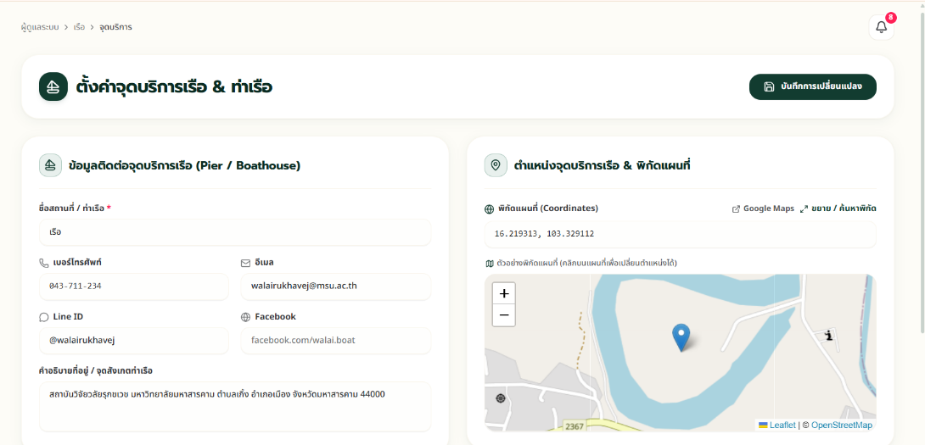
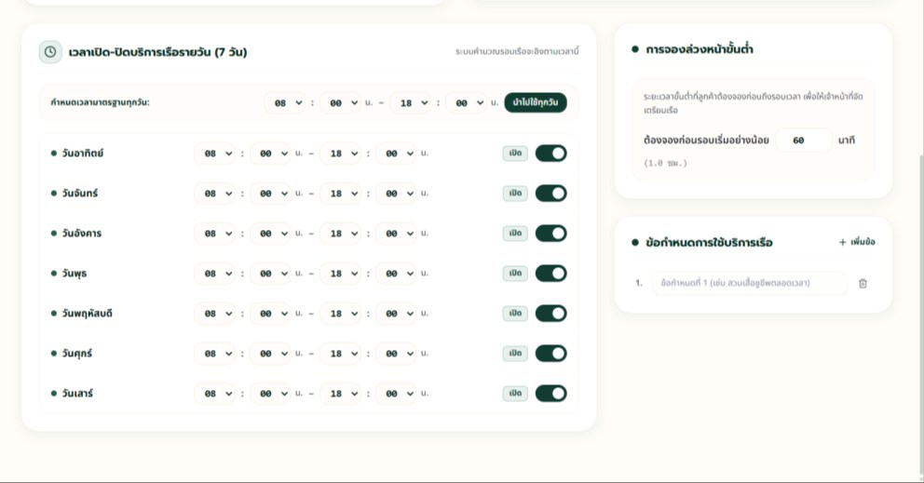
ภาพประกอบที่ 4.19 ทดสอบการตั้งค่าจุดบริการเรือและท่าเรือ
ทดสอบการตั้งค่าจุดบริการเรือและท่าเรือ โดยแอดมินหรือพนักงานเรือ กรอกชื่อสถานที่ เบอร์
โทรศัพท์ อีเมล Line ID Facebook ที่อยู่และพิกัดสถานที่ วันเปิดทำการ เวลาทำการ การจองล่วงหน้า
ขั้นต่ำ และข้อกำหนดการใช้บริการเรือ ให้ถูกต้องครบถ้วน จึงจะสามารถบันทึกข้อมูลได้อย่างสมบูรณ์
ตามตารางที่ 4.19 ดังนี้
ตารางที่ 4.19 ทดสอบการตั้งค่าจุดบริการเรือและท่าเรือ
กรณีทดสอบ | ข้อมูลนำเข้า | ผลที่คาดว่าจะได้รับ | ผลที่ได้รับ | ผลการ  ทดสอบ
Test case 1 | กรอกเวลาจองล่วง  หน้าขั้นต่ำเป็นค่าติด  ลบ เช่น -30 นาที | ระบบแจ้งเตือนว่า  เวลาจองล่วงหน้าต้อง | แสดงข้อความแจ้งเตือน  ค่าตัวเลขไม่ถูกต้อง  และไม่อนุญาตให้บันทึก | ผ่าน
140

กรณีทดสอบ | ข้อมูลนำเข้า | ผลที่คาดว่าจะได้รับ | ผลที่ได้รับ | ผลการ  ทดสอบ
เป็นตัวเลขมากกว่า
หรือเท่ากับ 0
Test case 2 | เว้นว่างข้อกำหนด  การใช้บริการเรือ | ระบบแจ้งเตือนให้ระ  บุข้อกำหนดความ  ปลอดภัยในการใช้  บริการเรือ | แสดงข้อความแจ้งเตือน  ช่องข้อกำหนดการใช้  บริการเรือเป็นข้อมูลจำ  เป็น | ผ่าน
Test case 3 | ชื่อจุดบริการ:  จุดบริการเรือ &  ท่าเรือ  เบอร์โทร:  043-751234  เวลาเปิด-ปิด: 08:00  - 18:00 น.  การจองล่วงหน้าขั้น  ต่ำ: 60 นาที  ข้อกำหนด:  สวมเสื้อชูชีพตลอด  เวลา  พิกัดแผนที่:  ครบถ้วนถูกต้อง | ระบบบันทึกการตั้ง  ค่าจุดบริการเรือและ  ท่าเรือสำเร็จ | บันทึกข้อมูลสำเร็จ  ข้อมูลข้อกำหนดและ  เวลาจองล่วงหน้ามีผลใน  ระบบจองเรือทันที | ผ่าน
141

4.1.3.4ทดสอบการเพิ่มพนักงานใหม่
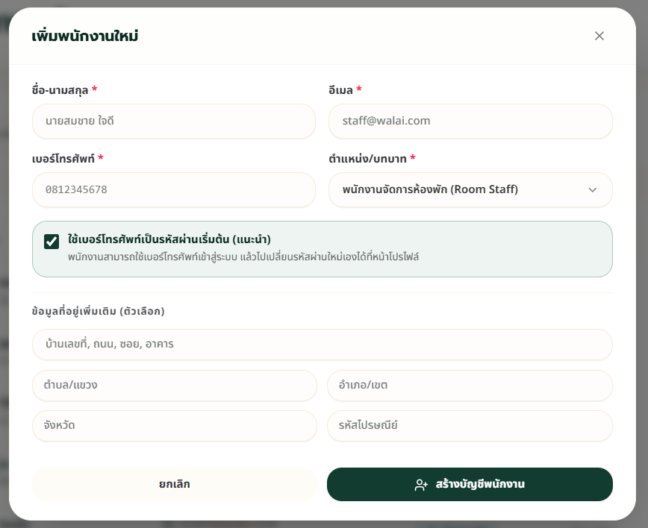
ภาพประกอบที่ 4.20 ทดสอบการเพิ่มพนักงานใหม่
ทดสอบการเพิ่มพนักงานใหม่ โดยแอดมิน กรอกชื่อ-นามสกุล อีเมล เบอร์โทรศัพท์ รหัสผ่าน
และที่อยู่ ให้ถูกต้องครบถ้วน จึงจะสามารถบันทึกข้อมูลได้อย่างสมบูรณ์ตามตารางที่ 4.20 ดังนี้
ตารางที่ 4.20 ทดสอบการเพิ่มพนักงานใหม่
กรณีทดสอบ | ข้อมูลนำเข้า | ผลที่คาดว่าจะได้รับ | ผลที่ได้รับ | ผลการ  ทดสอบ
Test case 1 | ชื่อ-นามสกุล: ค่าว่าง  อีเมล: ค่าว่าง  รหัสผ่าน: ค่าว่าง | ระบบแจ้งเตือนให้  กรอกข้อมูลพนักงาน  ที่จำเป็นให้ครบถ้วน | แสดงข้อความแจ้งเตือน  ข้อมูลจำเป็น  และไม่สามารถกดสร้าง  บัญชีพนักงานได้ | ผ่าน
Test case 2 | อีเมล:  staff@walai.com  (อีเมลที่มีอยู่แล้วในร  ะบบ) | ระบบแจ้งเตือนว่าอี  เมลนี้ถูกใช้งานแล้ว  ในระบบ | แสดงข้อความแจ้งเตือน  "อีเมลนี้มีผู้ใช้งานแล้วใน  ระบบ" | ผ่าน
Test case 3 | ชื่อ: นายสมชาย ใจดี  อีเมล:  staff_new@walai.c  om | ระบบบันทึกข้อมูล  พนักงานใหม่สำเร็จ  และสามารถนำไปเข้า  สู่ระบบได้จริง | เพิ่มพนักงานใหม่สำเร็จ  บัญชีแสดงในตารางราย  ชื่อพนักงานและเข้าสู่ระ  บบได้ | ผ่าน
142

กรณีทดสอบ | ข้อมูลนำเข้า | ผลที่คาดว่าจะได้รับ | ผลที่ได้รับ | ผลการ  ทดสอบ
เบอร์โทร:
0811234567
ตำแหน่ง:
พนักงานบริการห้อง
พัก (Room Staff)
รหัสผ่าน:
StaffPass2026
ที่อยู่: อ.กันทรวิชัย
จ.มหาสารคาม
4.1.3.5ทดสอบการแก้ไขข้อมูลพนักงาน
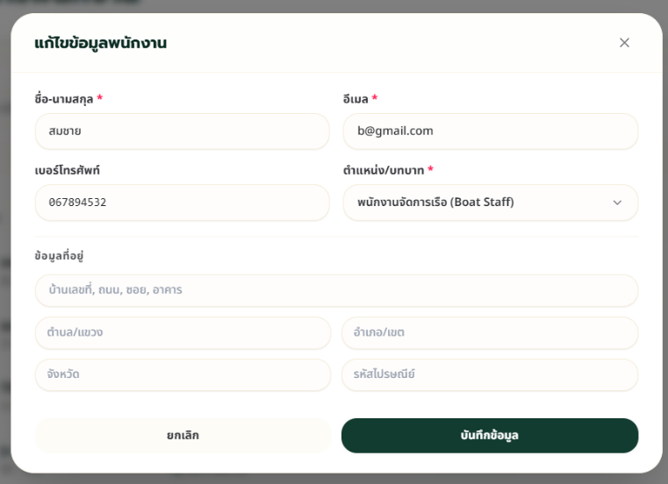
ภาพประกอบที่ 4.21 ทดสอบการแก้ไขข้อมูลพนักงาน
ทดสอบการแก้ไขข้อมูลพนักงาน โดยแอดมิน กรอกชื่อ-นามสกุล อีเมล เบอร์โทรศัพท์ และที่อยู่
ให้ถูกต้องครบถ้วน จึงจะสามารถบันทึกข้อมูลได้อย่างสมบูรณ์ตามตารางที่ 4.21 ดังนี้
143

ตารางที่ 4.21 ทดสอบการแก้ไขข้อมูลพนักงาน
กรณีทดสอบ | ข้อมูลนำเข้า | ผลที่คาดว่าจะ  ได้รับ | ผลที่ได้รับ | ผลการ  ทดสอบ
Test case 1 | ลบชื่อ-  นามสกุลออกเป็นค่า  ว่าง แล้วกดบันทึก | ระบบแจ้งเตือนว่า  ชื่อ-  นามสกุลเป็นข้อ  มูลจำเป็น | แสดงข้อความแจ้งเตือน  "กรุณากรอกชื่อ-  นามสกุล"  และไม่บันทึกข้อมูล | ผ่าน
Test case 2 | แก้ไขเบอร์โทรศัพท์  เป็นตัวอักษร เช่น  "phone123" | ระบบแจ้งเตือน  รูปแบบเบอร์โทร  ศัพท์ไม่ถูกต้อง | แสดงข้อความแจ้งเตือน  รูปแบบเบอร์โทรศัพท์ผิด  พลาด | ผ่าน
Test case 3 | เลือกพนักงานแก้ไข  เบอร์โทร:  0678943532  ตำแหน่ง:  พนักงานบริการเรือ  (Boat Staff)  ที่อยู่: อ.กันทรวิชัย  จ.มหาสารคาม  กดบันทึกข้อมูล | ระบบอัปเดตข้อ  มูลพนักงานสำเร็จ  และแสดงข้อมูล  ใหม่ในตาราง | บันทึกการแก้ไขสำเร็จ  ข้อมูลตำแหน่งและเบอร์  โทรอัปเดตถูกต้องทันที | ผ่าน
4.1.3.6ทดสอบการเพิ่มโปรโมชั่น
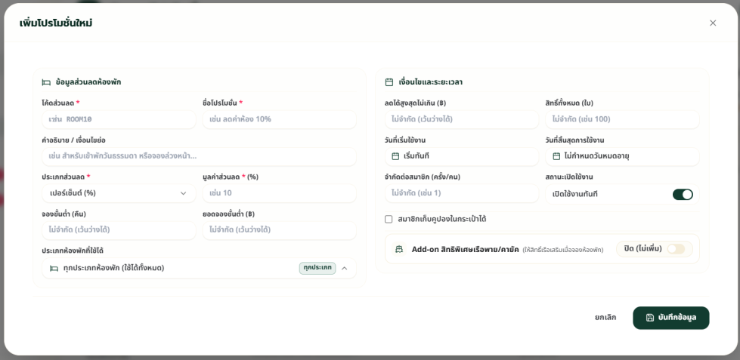
ภาพประกอบที่ 4.22 ทดสอบการเพิ่มโปรโมชั่น
144

ทดสอบการเพิ่มโปรโมชั่น โดยแอดมินและพนักงานห้องพัก กรอกโค้ดส่วนลด ชื่อโปรโมชั่น
คำอธิบาย / เงื่อนไขย่อ ประเภทส่วนลด มูลค่าส่วนลด ( บาทหรือเปอร์เซ็นต์ ) จองขั้นต่ำ (จำนวนคืน)
ยอดจองขั้นต่ำ ประเภทห้องพักที่ใช้ได้ ลดได้สูงสุดไม่เกิน สิทธิ์ทั้งหมด วันที่เริ่มใช้งาน วันที่สิ้นสุดการใช้
งาน จำกัดต่อสมาชิก สถานะเปิดใช้งาน สมาชิกเก็บคูปองในกระเป๋าได้ Add-on สิทธิพิเศษพายเรือ ให้
ถูกต้องครบถ้วน จึงจะสามารถบันทึกข้อมูลได้อย่างสมบูรณ์ตามตารางที่ 4.22 ดังนี้
ตารางที่ 4.22 ทดสอบการเพิ่มโปรโมชั่น
กรณีทดสอบ | ข้อมูลนำเข้า | ผลที่คาดว่าจะ  ได้รับ | ผลที่ได้รับ | ผลการ  ทดสอบ
Test case 1 | โค้ดส่วนลด:  โค้ดที่มีอยู่แล้วใน  ระบบ เช่น  ROOM10 | ระบบแจ้งเตือนว่า  รหัสโค้ดโปรโมชั่น  นี้มีอยู่ในระบบ  แล้ว | แสดงข้อความแจ้งเตือน  "รหัสโปรโมชั่นนี้ถูกใช้  งานแล้ว" | ผ่าน
Test case 2 | วันที่สิ้นสุดใช้น้อย  กว่าวันที่เริ่มต้น  หรือมูลค่าส่วนลด  เป็นค่าติดลบ | ระบบแจ้งเตือนว่า  ช่วงเวลาหรือมูล  ค่าส่วนลดไม่ถูก  ต้อง | แสดงข้อความแจ้งเตือน  ข้อผิดพลาดของเงื่อนไข  วันที่หรือมูลค่าส่วนลด | ผ่าน
Test case 3 | โค้ด: STAY2NIGHT  ชื่อ: พักผ่อน 2  คืนขึ้นไป ลด 400  บาท  ประเภทส่วนลด:  จำนวนเงิน (400  บาท)  จองขั้นต่ำ: 2 คืน,  ยอดขั้นต่ำ: 2,000  บาท  ประเภทห้อง:  ทุกประเภท  วันที่ใช้งาน: 1 ต.ค. -  31 ธ.ค. 2569 | ระบบบันทึกโปร  โมชั่นใหม่สำเร็จ  และแสดงในหน้า  รายการโปรโมชั่น | เพิ่มโปรโมชั่นสำเร็จ  แสดงในตารางโปรโมชั่น  และสมาชิกสามารถเก็บ  คูปองได้ | ผ่าน
145

กรณีทดสอบ | ข้อมูลนำเข้า | ผลที่คาดว่าจะ  ได้รับ | ผลที่ได้รับ | ผลการ  ทดสอบ
สมาชิกเก็บคูปองได้:
เปิดใช้งาน
สถานะ: เปิดใช้งาน
4.1.3.7ทดสอบการแก้ไขโปรโมชั่น
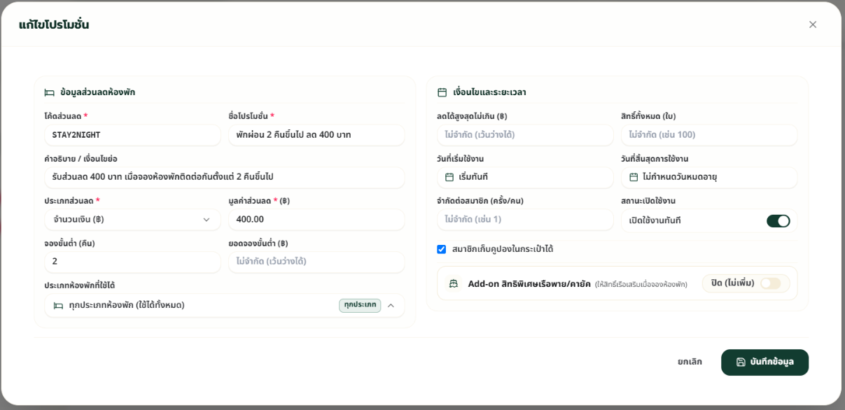
ภาพประกอบที่ 4.23 ทดสอบการแก้ไขโปรโมชั่น
ทดสอบการแก้ไขโปรโมชั่น โดยแอดมินและพนักงานห้องพัก กรอกโค้ดส่วนลด ชื่อโปรโมชั่น
คำอธิบาย / เงื่อนไขย่อ ประเภทส่วนลด มูลค่าส่วนลด ( บาทหรือเปอร์เซ็นต์ ) จองขั้นต่ำ (จำนวนคืน)
ยอดจองขั้นต่ำ ประเภทห้องพักที่ใช้ได้ ลดได้สูงสุดไม่เกิน สิทธิ์ทั้งหมด วันที่เริ่มใช้งาน วันที่สิ้นสุดการใช้
งาน จำกัดต่อสมาชิก สถานะเปิดใช้งาน สมาชิกเก็บคูปองในกระเป๋าได้ Add-on สิทธิพิเศษพายเรือ ให้
ถูกต้องครบถ้วน จึงจะสามารถบันทึกข้อมูลได้อย่างสมบูรณ์ตามตารางที่ 4.23 ดังนี้
ตารางที่ 4.23 ทดสอบการแก้ไขโปรโมชั่น
กรณีทดสอบ | ข้อมูลนำเข้า | ผลที่คาดว่าจะ  ได้รับ | ผลที่ได้รับ | ผลการ  ทดสอบ
Test case 1 | แก้ไขมูลค่าส่วนลด  เปอร์เซ็นต์เป็น  120% (เกิน 100%) | ระบบแจ้งเตือนว่า  มูลค่าส่วนลด  เปอร์เซ็นต์ต้องไม่  เกิน 100% | แสดงข้อความแจ้งเตือน  "มูลค่าส่วนลดต้องไม่เกิน  100%" | ผ่าน
146

กรณีทดสอบ | ข้อมูลนำเข้า | ผลที่คาดว่าจะ  ได้รับ | ผลที่ได้รับ | ผลการ  ทดสอบ
Test case 2 | แก้ไขสิทธิ์ทั้งหมดเป็น  ค่าติดลบ | ระบบแจ้งเตือนว่า  จำนวนสิทธิ์ต้อง  เป็นตัวเลขจำนวน  เต็มบวก | แสดงข้อความแจ้งเตือน  รูปแบบตัวเลขสิทธิ์ไม่ถูก  ต้อง | ผ่าน
Test case 3 | เลือกโปรโมชั่น  STAY2NIGHT  แก้ไขมูลค่าส่วน  ลดเป็น 450 บาท  ขยายวันสิ้นสุดถึง 31  ม.ค. 2570  สลับสถานะเปิด  ใช้งาน  กดบันทึกข้อมูล | ระบบอัปเดตข้อ  มูลโปรโมชั่น  สำเร็จ  และยอดส่วนลด  ใหม่มีผลใช้งาน  ทันที | บันทึกการแก้ไขสำเร็จ  ข้อมูลโปรโมชั่นอัปเดต  ถูกต้องในระบบ | ผ่าน
4.1.3.8ทดสอบการเพิ่มประเภทห้องพักใหม่
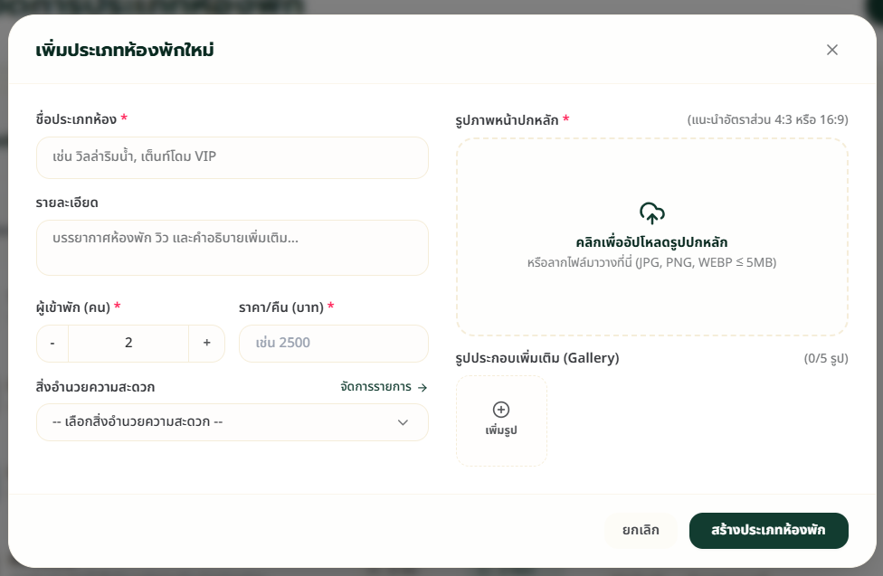
ภาพประกอบที่ 4.24 ทดสอบการเพิ่มประเภทห้องพักใหม่
147

ทดสอบการเพิ่มประเภทห้องพักใหม่ โดยแอดมินและพนักงานห้องพัก กรอกชื่อประเภทห้อง
รายละเอียด ผู้เข้าพัก ราคา/คืน สิ่งอำนวยความสะดวก เลือกรูปภาพหน้าปกหลักและรูปประกอบ
เพิ่มเติม ให้ถูกต้องครบถ้วน จึงจะสามารถบันทึกข้อมูลได้อย่างสมบูรณ์ตาม
ตารางที่ 4.24 ดังนี้
ตารางที่ 4.24 ทดสอบการเพิ่มประเภทห้องพักใหม่
กรณีทดสอบ | ข้อมูลนำเข้า | ผลที่คาดว่าจะ  ได้รับ | ผลที่ได้รับ | ผลการ  ทดสอบ
Test case 1 | ชื่อประเภทห้อง:  ค่าว่าง  ราคา/คืน: ค่าว่าง | ระบบแจ้งเตือนให้  ระบุชื่อประเภท  ห้องและราคาต่อ  คืน | แสดงข้อความแจ้งเตือน  ช่องข้อมูลจำเป็น  และไม่สามารถบันทึกได้ | ผ่าน
Test case 2 | ราคา/คืน: 0  หรือค่าติดลบ | ระบบแจ้งเตือนว่า  ราคาต่อคืนต้องม  ากกว่า 0 บาท | แสดงข้อความแจ้งเตือน  "ราคาต่อคืนต้องมากกว่า  0 บาท" | ผ่าน
Test case 3 | ชื่อประเภทห้อง:  วิลล่าริมน้ำ VIP  รายละเอียด:  บรรยากาศติดริมน้ำ  เตียงคิงไซส์  ผู้เข้าพัก: 2 คน  ราคา: 2,500  บาท/คืน  สิ่งอำนวยความ  สะดวก: แอร์, ทีวี,  ตู้เย็น, ไดร์เป่าผม  อัปโหลดรูปภาพปก  หลักและรูปแกลเลอรี | ระบบบันทึก  ประเภทห้องพัก  ใหม่สำเร็จ  และแสดงในหน้า  รายการห้องพัก | เพิ่มประเภทห้องพัก  สำเร็จ  รูปภาพและข้อมูลแสดง  ในระบบจองห้องพักทัน  ที | ผ่าน
148

4.1.3.9ทดสอบการแก้ไขประเภทห้องพัก
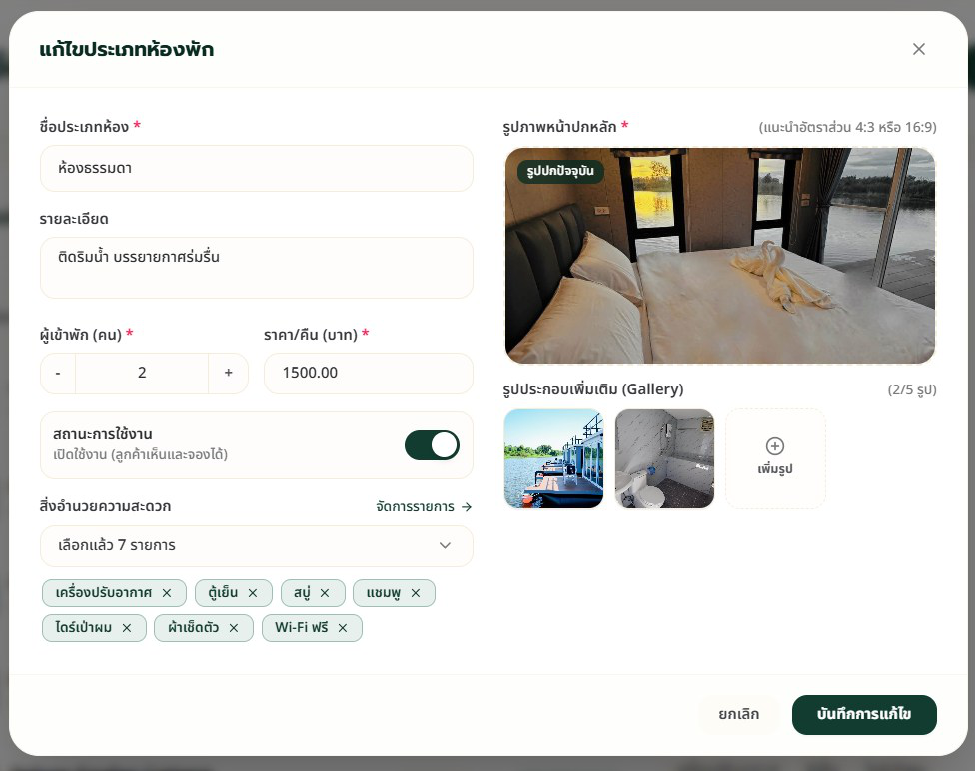
ภาพประกอบที่ 4.25 ทดสอบการแก้ไขประเภทห้องพัก
ทดสอบการแก้ไขประเภทห้องพัก โดยแอดมินและพนักงานห้องพัก กรอกชื่อประเภทห้อง
รายละเอียด ผู้เข้าพัก ราคา/คืน สิ่งอำนวยความสะดวก เลือกรูปภาพหน้าปกหลักและรูปประกอบ
เพิ่มเติม ให้ถูกต้องครบถ้วน จึงจะสามารถบันทึกข้อมูลได้อย่างสมบูรณ์ตามตารางที่ 4.25 ดังนี้
ตารางที่ 4.25 ทดสอบการแก้ไขประเภทห้องพัก
กรณีทดสอบ | ข้อมูลนำเข้า | ผลที่คาดว่าจะ  ได้รับ | ผลที่ได้รับ | ผลการ  ทดสอบ
Test case 1 | ลบชื่อประเภทห้อง  พักออกเป็นค่าว่าง  แล้วกดบันทึก | ระบบแจ้งเตือนว่า  ชื่อประเภทห้อง  พักเป็นข้อมูลจำ  เป็น | แสดงข้อความแจ้งเตือน  ให้กรอกชื่อประเภทห้อง  พัก | ผ่าน
Test case 2 | อัปโหลดรูปภาพหน้า  ปกไฟล์ขนาดเกิน 5  MB | ระบบแจ้งเตือนว่า  ขนาดไฟล์รูปภาพ  เกินขีดจำกัด  (ไม่เกิน 5 MB) | แสดงข้อความแจ้งเตือน  ขนาดไฟล์เกิน  และไม่อนุญาตให้  อัปโหลด | ผ่าน
149

กรณีทดสอบ | ข้อมูลนำเข้า | ผลที่คาดว่าจะ  ได้รับ | ผลที่ได้รับ | ผลการ  ทดสอบ
Test case 3 | เลือกประเภทห้อง  ธรรมดา  แก้ไขราคาจาก  1,500 เป็น 1,600  บาท/คืน  เพิ่มสิ่งอำนวยความ  สะดวก: Wi-Fi ฟรี  อัปเดตรูปภาพแ  กลเลอรีใหม่ | ระบบอัปเดตข้อ  มูลประเภทห้อง  พักสำเร็จ  และราคาใหม่  แสดงในหน้าเว็บ  ทันที | บันทึกการแก้ไขสำเร็จ  ข้อมูลราคาและสิ่ง  อำนวยความสะดวก  อัปเดตถูกต้อง | ผ่าน
4.1.3.10ทดสอบการเพิ่มสิ่งอำนวยความสะดวก
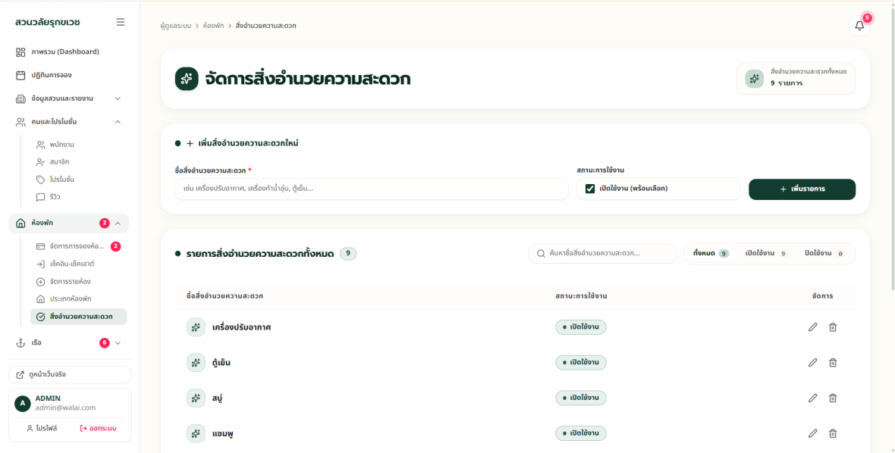
ภาพประกอบที่ 4.26 ทดสอบการเพิ่มสิ่งอำนวยความสะดวก
ทดสอบการเพิ่มสิ่งอำนวยความสะดวก โดยแอดมินและพนักงานห้องพัก กรอกชื่อสิ่งอำนวย
ความสะดวก และกดเปิดใช้งาน จึงจะสามารถบันทึกข้อมูลได้อย่างสมบูรณ์ตามตารางที่ 4.26 ดังนี้
150

ตารางที่ 4.26 ทดสอบการเพิ่มสิ่งอำนวยความสะดวก
กรณีทดสอบ | ข้อมูลนำเข้า | ผลที่คาดว่าจะ  ได้รับ | ผลที่ได้รับ | ผลการ  ทดสอบ
Test case 1 | ชื่อสิ่งอำนวยความ  สะดวก: ค่าว่าง  แล้วคลิกเพิ่ม | ระบบแจ้งเตือนให้  กรอกชื่อสิ่ง  อำนวยความ  สะดวก | แสดงข้อความแจ้งเตือน  "กรุณากรอกชื่อสิ่ง  อำนวยความสะดวก" | ผ่าน
Test case 2 | ชื่อสิ่งอำนวยความ  สะดวก:  เครื่องปรับอากาศ  (มีอยู่แล้วในระบบ) | ระบบแจ้งเตือนว่า  ชื่อสิ่งอำนวย  ความสะดวกนี้มี  อยู่แล้ว | แสดงข้อความแจ้งเตือน  "ชื่อสิ่งอำนวยความ  สะดวกนี้มีอยู่แล้วใน  ระบบ" | ผ่าน
Test case 3 | ชื่อสิ่งอำนวยความ  สะดวก:  กาน้ำร้อนไฟฟ้า  สถานะ: เปิดใช้งาน  (ติ๊กถูก) | ระบบบันทึกสิ่งอำ  นวยความสะดวก  ใหม่สำเร็จ  และแสดงใน  ตัวเลือกห้องพัก | เพิ่มสิ่งอำนวยความ  สะดวกสำเร็จ  และพร้อมให้เลือกใช้งาน  ในหน้าจัดการห้องพัก | ผ่าน
4.1.3.11ทดสอบการแก้ไขสิ่งอำนวยความสะดวก
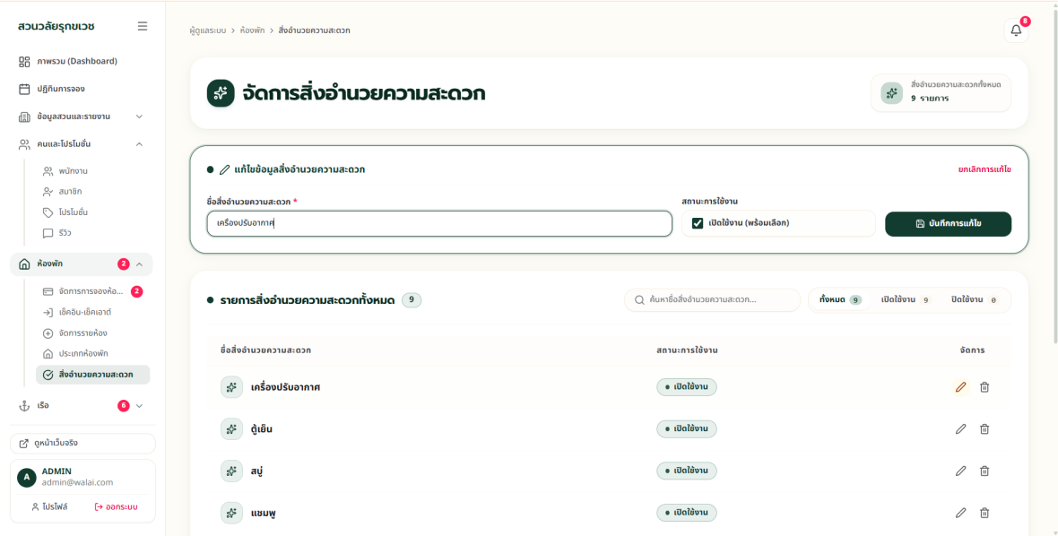
ภาพประกอบที่ 4.27 ทดสอบการแก้ไขสิ่งอำนวยความสะดวก
151

ทดสอบการแก้ไขสิ่งอำนวยความสะดวก โดยแอดมินและพนักงานห้องพัก กรอกชื่อสิ่งอำนวย
ความสะดวก และกดเปิดใช้งาน จึงจะสามารถบันทึกข้อมูลได้อย่างสมบูรณ์ตามตารางที่ 4.27 ดังนี้
ตารางที่ 4.27 ทดสอบการแก้ไขสิ่งอำนวยความสะดวก
กรณีทดสอบ | ข้อมูลนำเข้า | ผลที่คาดว่าจะ  ได้รับ | ผลที่ได้รับ | ผลการ  ทดสอบ
Test case 1 | ลบชื่อสิ่งอำนวยความ  สะดวกออกเป็น  ค่าว่าง แล้วกดบันทึก | ระบบแจ้งเตือนว่า  ชื่อสิ่งอำนวย  ความสะดวกไม่  สามารถเป็น  ค่าว่างได้ | แสดงข้อความแจ้งเตือน  ข้อมูลจำเป็น  และไม่บันทึกการแก้ไข | ผ่าน
Test case 2 | แก้ไขชื่อเป็นชื่อที่ซ้ำ  กับรายการอื่นใน  ระบบ | ระบบแจ้งเตือนว่า  ชื่อสิ่งอำนวย  ความสะดวกนี้ซ้ำ  ซ้อน | แสดงข้อความแจ้งเตือน  ชื่อสิ่งอำนวยความ  สะดวกซ้ำ | ผ่าน
Test case 3 | เลือกสิ่งอำนวยความ  สะดวก "ตู้เย็น"  แก้ไขเป็น  "ตู้เย็นมินิบาร์"  สลับสถานะเปิดใช้  งาน  กดบันทึกการแก้ไข | ระบบอัปเดตชื่อ  และสถานะสิ่งอำ  นวยความสะดวก  สำเร็จ | บันทึกข้อมูลสำเร็จ  รายชื่อสิ่งอำนวยความ  สะดวกแสดงผลถูกต้อง  ตามที่แก้ไข | ผ่าน
152

4.1.3.12ทดสอบการเพิ่มประเภทเรือใหม่
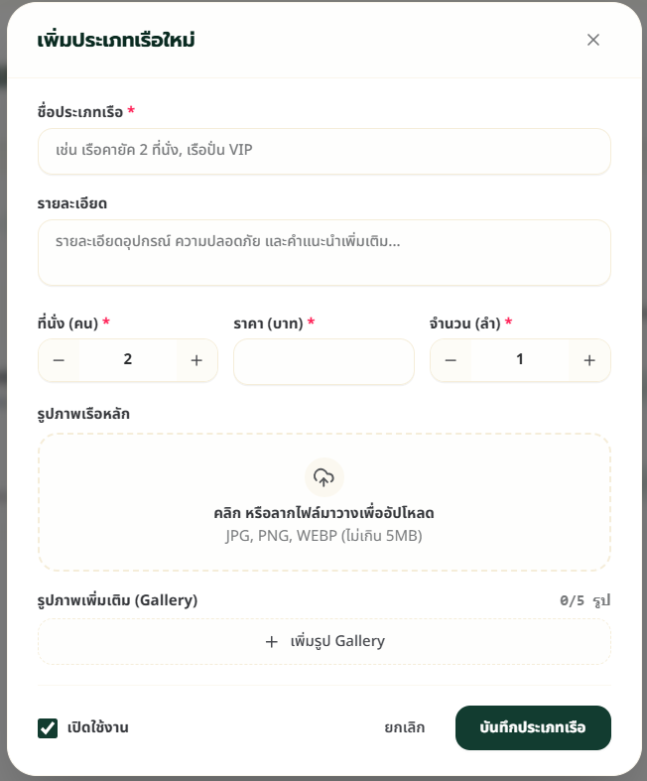
ภาพประกอบที่ 4.28 ทดสอบการเพิ่มประเภทเรือใหม่
ทดสอบการเพิ่มประเภทเรือใหม่ โดยแอดมินและพนักงานเรือ กรอกชื่อประเภทเรือ
รายละเอียด ที่นั่ง ราคา จำนวนเรือ รูปภาพเรือหลัก รูปภาพเพิ่มเติม และกดเปิดใช้งาน จึงจะ
สามารถบันทึกข้อมูลได้อย่างสมบูรณ์ตามตารางที่ 4.28 ดังนี้
ตารางที่ 4.28 ทดสอบการเพิ่มประเภทเรือใหม่
กรณีทดสอบ | ข้อมูลนำเข้า | ผลที่คาดว่าจะ  ได้รับ | ผลที่ได้รับ | ผลการ  ทดสอบ
Test case 1 | ชื่อประเภทเรือ:  ค่าว่าง  ที่นั่ง: ค่าว่าง  ราคา: ค่าว่าง | ระบบแจ้งเตือนให้  กรอกข้อมูลประ  เภทเรือที่จำเป็น  ให้ครบถ้วน | แสดงข้อความแจ้งเตือน  ช่องข้อมูลจำเป็น  และไม่อนุญาตให้บันทึก | ผ่าน
Test case 2 | ที่นั่ง: 0  หรือราคาต่อรอบเป็น  ค่าติดลบ | ระบบแจ้งเตือนว่า  จำนวนที่นั่งและ  ราคาต้องมากกว่า  0 | แสดงข้อความแจ้งเตือน  ค่าตัวเลขไม่ถูกต้อง | ผ่าน
Test case 3 | ชื่อประเภทเรือ:  เรือคายัค (2 ที่นั่ง) | ระบบบันทึกประ  เภทเรือใหม่สำเร็จ | เพิ่มประเภทเรือสำเร็จ  ข้อมูลเรือแสดงในหน้า | ผ่าน
153

กรณีทดสอบ | ข้อมูลนำเข้า | ผลที่คาดว่าจะ  ได้รับ | ผลที่ได้รับ | ผลการ  ทดสอบ
 | รายละเอียด:  พายเรือชมวิว  พร้อมเสื้อชูชีพและไม้  พาย  ที่นั่ง: 2 คน  ราคา: 100  บาท/รอบ  จำนวนเรือ: 5 ลำ  อัปโหลดรูปภาพเรือ  หลัก  สถานะ: เปิดใช้งาน | และแสดงในราย  การเรือที่พร้อมให้  บริการ | ระบบจองเรืออย่างถูก  ต้อง
4.1.3.13ทดสอบการแก้ไขประเภทเรือ
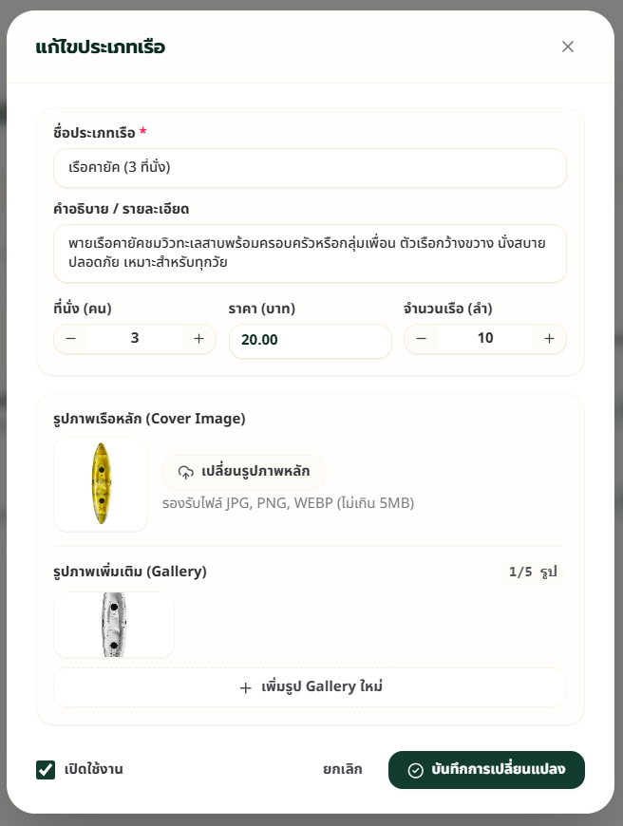
ภาพประกอบที่ 4.29 ทดสอบการแก้ไขประเภทเรือ
154

ทดสอบการแก้ไขประเภทเรือ โดยแอดมินและพนักงานเรือ กรอกชื่อประเภทเรือ รายละเอียด
ที่นั่ง ราคา จำนวนเรือ รูปภาพเรือหลัก รูปภาพเพิ่มเติม และกดเปิดใช้งาน จึงจะสามารถบันทึกข้อมูลได้
อย่างสมบูรณ์ตามตารางที่ 4.29 ดังนี้
ตารางที่ 4.29 ทดสอบการแก้ไขประเภทเรือ
กรณีทดสอบ | ข้อมูลนำเข้า | ผลที่คาดว่าจะ  ได้รับ | ผลที่ได้รับ | ผลการ  ทดสอบ
Test case 1 | แก้ไขจำนวนเรือเป็น  ค่าว่างหรือไม่ใช่ตัว  เลข | ระบบแจ้งเตือนให้  ระบุจำนวนเรือ  เป็นตัวเลขที่ถูก  ต้อง | แสดงข้อความแจ้งเตือน  รูปแบบตัวเลขจำนวน  เรือไม่ถูกต้อง | ผ่าน
Test case 2 | แก้ไขราคาต่อรอบ  เป็นค่าติดลบ | ระบบแจ้งเตือนว่า  ราคาต้องมากกว่า  หรือเท่ากับ 0  บาท | แสดงข้อความแจ้งเตือน  ราคาไม่ถูกต้อง | ผ่าน
Test case 3 | เลือกเรือคายัค (3  ที่นั่ง) แก้ไขราคาจาก  20 บาท เป็น 120  บาท/รอบ  ปรับจำนวนเรือเป็น  8 ลำ  สถานะ: เปิดใช้งาน  กดบันทึกการเปลี่ยน  แปลง | ระบบอัปเดตข้อ  มูลประเภทเรือสำ  เร็จและราคาใหม่  แสดงในระบบ  จองเรือทันที | บันทึกการแก้ไขสำเร็จ  ข้อมูลประเภทเรือและ  ราคาอัปเดตถูกต้องครบ  ถ้วน | ผ่าน
155

4.1.3.14ทดสอบการเพิ่มรอบเวลา
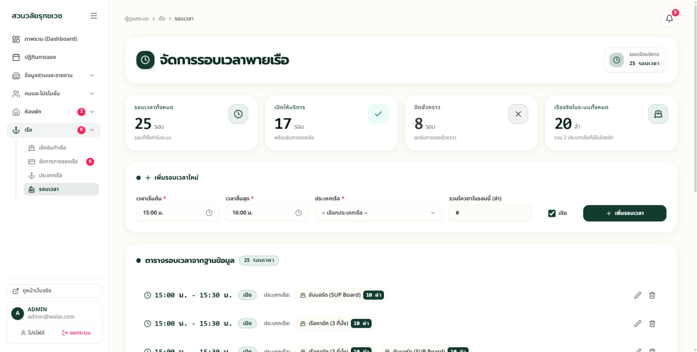
ภาพประกอบที่ 4.30 ทดสอบการเพิ่มรอบเวลา
ทดสอบการเพิ่มรอบเวลา โดยแอดมินและพนักงานเรือ กรอกเวลาเริ่มต้น เวลาสิ้นสุด เลือก
ประเภทเรือ และกดเปิดใช้งาน จึงจะสามารถบันทึกข้อมูลได้อย่างสมบูรณ์ตามตารางที่ 4.30 ดังนี้
ตารางที่ 4.30 ทดสอบการเพิ่มรอบเวลา
กรณีทดสอบ | ข้อมูลนำเข้า | ผลที่คาดว่าจะ  ได้รับ | ผลที่ได้รับ | ผลการ  ทดสอบ
Test case 1 | เวลาเริ่มต้น: ค่าว่าง  หรือไม่เลือกประเภทเ  รือ | ระบบแจ้งเตือนให้  ระบุเวลาเริ่มต้น  สิ้นสุด  และเลือกประเภท  เรือให้ครบถ้วน | แสดงข้อความแจ้งเตือน  ข้อมูลจำเป็นไม่ครบถ้วน | ผ่าน
Test case 2 | เวลาเริ่มต้น:  16:00 น.  เวลาสิ้นสุด:  15:30 น.  (เวลาสิ้นสุดน้อยกว่า  เวลาเริ่มต้น) | ระบบแจ้งเตือนว่า  เวลาสิ้นสุดต้องอยู่  หลังเวลาเริ่มต้น | แสดงข้อความแจ้งเตือน  "เวลาสิ้นสุดต้องมากกว่า  เวลาเริ่มต้น" | ผ่าน
156

กรณีทดสอบ | ข้อมูลนำเข้า | ผลที่คาดว่าจะ  ได้รับ | ผลที่ได้รับ | ผลการ  ทดสอบ
Test case 3 | เวลาเริ่มต้น:  15:00 น.  เวลาสิ้นสุด:  15:30 น.  เลือกประเภทเรือ:  เรือคายัค (SUP  Board)  สถานะ: เปิดใช้งาน | ระบบสร้างรอบ  เวลาใหม่สำเร็จ  และแสดงในราย  การรอบเวลาให้  บริการเรือ | เพิ่มรอบเวลาสำเร็จ  ปฏิทินจองเรือแสดงรอบ  เวลาใหม่พร้อมเปิดให้  จอง | ผ่าน
4.1.3.15ทดสอบการแก้ไขรอบเวลา
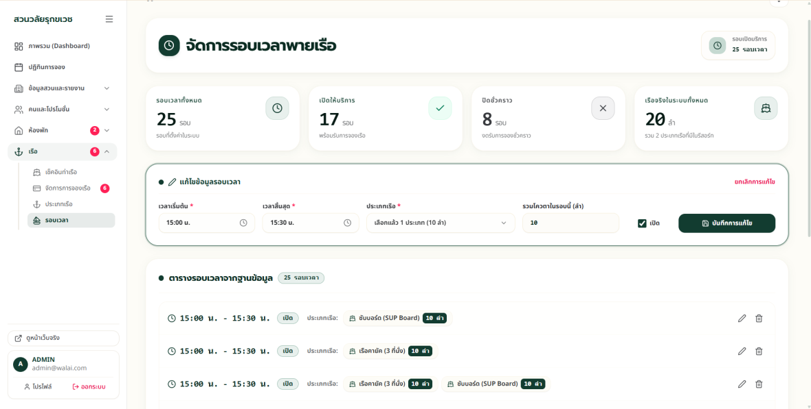
ภาพประกอบที่ 4.31 ทดสอบการแก้ไขรอบเวลา
ทดสอบการแก้ไขรอบเวลา โดยแอดมินและพนักงานเรือ กรอกเวลาเริ่มต้น เวลาสิ้นสุด เลือก
ประเภทเรือ และกดเปิดใช้งาน จึงจะสามารถบันทึกข้อมูลได้อย่างสมบูรณ์ตามตารางที่ 4.31 ดังนี้
157

ตารางที่ 4.31 ทดสอบการแก้ไขรอบเวลา
กรณีทดสอบ | ข้อมูลนำเข้า | ผลที่คาดว่าจะ  ได้รับ | ผลที่ได้รับ | ผลการ  ทดสอบ
Test case 1 | แก้ไขเวลาสิ้นสุดให้  น้อยกว่าหรือเท่ากับ  เวลาเริ่มต้น | ระบบแจ้งเตือนว่า  เวลาสิ้นสุดต้องมา  กกว่าเวลาเริ่มต้น | แสดงข้อความแจ้งเตือน  การกำหนดเวลาผิด  พลาด | ผ่าน
Test case 2 | แก้ไขช่วงเวลาให้ซ้ำซ้  อนกับรอบเวลาเดิมที่  มีอยู่แล้วของประเภท  เรือเดียวกัน | ระบบแจ้งเตือนว่า  ช่วงเวลานี้ซ้ำซ้อน  กับรอบเวลาที่มี  อยู่แล้ว | แสดงข้อความแจ้งเตือน  รอบเวลาซ้ำซ้อน | ผ่าน
Test case 3 | เลือกรอบเวลา  15:00 - 15:30 น.  แก้ไขเป็น 15:30 -  16:00 น.  ประเภทเรือ:  เรือคายัค (2 ที่นั่ง  สถานะ: เปิดใช้งาน  กดบันทึกการแก้ไข) | ระบบอัปเดตข้อ  มูลรอบเวลาสำ  เร็จและรอบเวลา  ใหม่มีผลต่อการ  จองทันที | บันทึกข้อมูลสำเร็จ  รอบเวลาอัปเดตถูกต้อง  ในตารางและระบบจอง  เรือ | ผ่าน
4.2การประเมินและวิเคราะห์ผลการประเมิน
จากแบบสอบถามความพึงพอใจของผู้ใช้งานระบบจองห้องพักและเรือสวนวลัยรุกขเวช สถาบันวิจัย
วลัยรุกขเวช มหาวิทยาลัยมหาสารคาม โดยมีผู้ตอบแบบสอบถามทั้งสิ้น 32 คน สามารถแบ่งผลการ
ประเมินออกเป็น 2 ส่วน คือ สรุปการประเมินข้อมูลทั่วไปของผู้ใช้งานจากแบบสอบถาม และสรุปการ
ประเมินความพึงพอใจของผู้ใช้งานที่มีต่อระบบจองห้องพักและเรือสวนวลัยรุกขเวช
4.2.1สรุปการประเมินข้อมูลทั่วไปของผู้ใช้งานจากแบบสอบถาม
จากการแบบสอบถามความพึงพอใจของผู้ใช้งานระบบจองห้องพักและเรือสวนวลัยรุกขเวช โดยผล
การประเมินสรุปจำนวนและร้อยละ จำแนกตามช่วงอายุ ดังภาพประกอบที่ 4.32 โดยผู้ตอบ
แบบสอบถามทั้งหมดมีช่วงอายุ 18 - 25 ปี มีจำนวน 24 คน คิดเป็นร้อยละ 75.00% และช่วงอายุ 26 -
30 ปี มีจำนวน 8 คน คิดเป็นร้อยละ 25.00% ดังตารางที่ 4.32
158

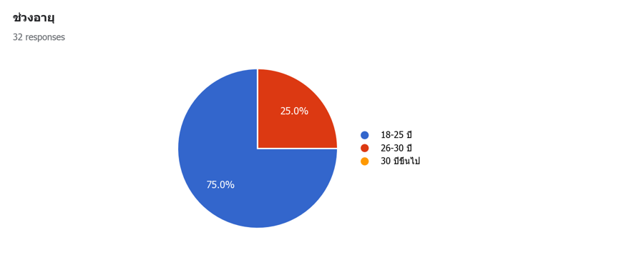
ภาพประกอบที่ 4.32 สรุปจำนวนร้อยละ จำแนกตามช่วงอายุ
ตารางที่ 4.32 สรุปจำนวนร้อยละ จำแนกตามช่วงอายุ
ข้อมูลทั่วไปของผู้ใช้งานจากแบบสอบถาม
ช่วงอายุ | จำนวน (คน) | ร้อยละ
ต่ำกว่า 18 ปี | 0 | 0%
18 - 25 ปี | 24 | 75%
26 - 30 ปี | 8 | 25%
รวม | 32 | 100%
จากการแบบสอบถามความพึงพอใจของผู้ใช้งานระบบ สรุปจำนวนและร้อยละ จำแนกตามเพศ
ดังภาพประกอบที่ 4.33 โดยผู้ตอบแบบสอบถามระบุเพศหญิง มีจำนวน 20 คน คิดเป็นร้อยละ 62.50%
เพศชาย มีจำนวน 8 คน คิดเป็นร้อยละ 25.00% และไม่ต้องการระบุ มีจำนวน 4 คน คิดเป็นร้อยละ
12.50% ดังตารางที่ 4.33
159

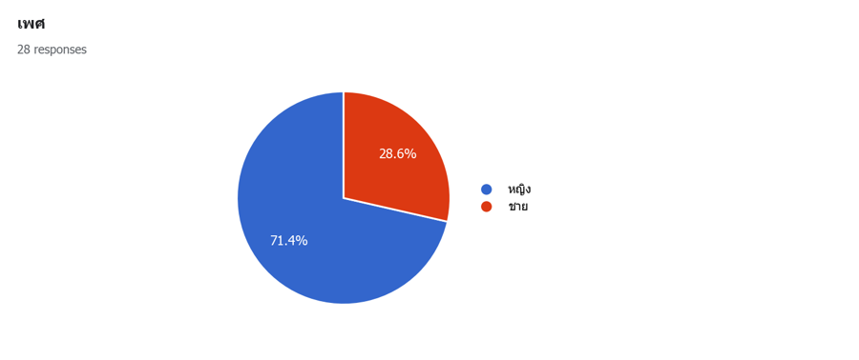
ภาพประกอบที่ 4.33 สรุปจำนวนร้อยละ จำแนกตามเพศ
ตารางที่ 4.33 สรุปจำนวนร้อยละ จำแนกตามเพศ
ข้อมูลทั่วไปของผู้ใช้งานจากแบบสอบถาม
เพศ | จำนวน (คน) | ร้อยละ
หญิง | 20 | 62.50%
ชาย | 8 | 25.00%
ไม่ต้องการระบุ | 4 | 12.50%
รวม | 32 | 100%
จากการแบบสอบถามความพึงพอใจของผู้ใช้งานระบบ สรุปจำนวนและร้อยละ จำแนกตาม
อุปกรณ์ที่ใช้ในการทดสอบดังภาพประกอบที่ 4.33 โดยผู้ใช้งานทดสอบระบบผ่านโทรศัพท์มือถือ มี
จำนวน 18 คน คิดเป็นร้อยละ 56.25% คอมพิวเตอร์ / โน้ตบุ๊ก มีจำนวน 13 คน คิดเป็นร้อยละ 40.63%
และแท็บเล็ต / iPad มีจำนวน 1 คน คิดเป็นร้อยละ 3.12% ดังตารางที่ 4.33
160

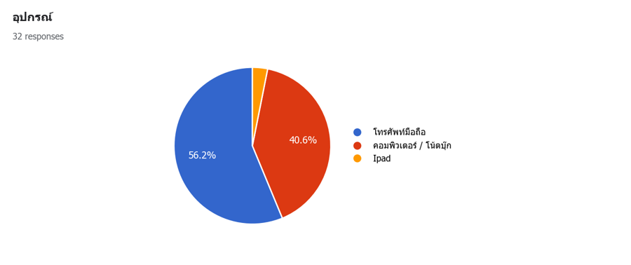
ภาพประกอบที่ 4.34 สรุปจำนวนร้อยละ จำแนกตามอุปกรณ์ที่ใช้ในการทดสอบ
ตารางที่ 4.34 สรุปจำนวนร้อยละ จำแนกตามอุปกรณ์ที่ใช้ในการทดสอบ
ข้อมูลทั่วไปของผู้ใช้งานจากแบบสอบถาม
อุปกรณ์ | จำนวน (คน) | ร้อยละ
โทรศัพท์มือถือ | 18 | 56.25%
คอมพิวเตอร์ / โน้ตบุ๊ก | 13 | 40.63%
แท็บเล็ต / iPad | 1 | 3.12%
รวม | 32 | 100%
จากการแบบสอบถามความพึงพอใจของผู้ใช้งานระบบ สรุปจำนวนและร้อยละ จำแนกตาม
เบราว์เซอร์ที่ใช้ในการทดสอบ ดังภาพประกอบที่ 4.35 โดยผู้ใช้งานผ่านเบราว์เซอร์ Google Chrome มี
จำนวน 23 คน คิดเป็นร้อยละ 71.88% ใช้งานผ่าน Safari มีจำนวน 5 คน คิดเป็นร้อยละ 15.62% ใช้
งานผ่าน Brave มีจำนวน 2 คน คิดเป็นร้อยละ 6.25% และใช้งานผ่าน Microsoft Edge มีจำนวน 2 คน
คิดเป็นร้อยละ 6.25% ดังตารางที่ 4.35
161

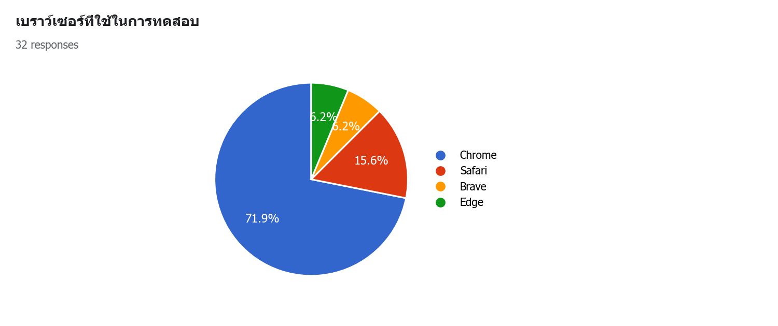
ภาพประกอบที่ 4.35 สรุปจำนวนร้อยละ จำแนกตามเบราว์เซอร์ที่ใช้ในการทดสอบ
ตารางที่ 4.35 สรุปจำนวนร้อยละ จำแนกตามเบราว์เซอร์ที่ใช้ในการทดสอบ
ข้อมูลทั่วไปของผู้ใช้งานจากแบบสอบถาม
เบราว์เซอร์ | จำนวน (คน) | ร้อยละ
Google Chrome | 23 | 71.88%
Safari | 5 | 15.62%
Brave | 2 | 6.25%
Microsoft Edge | 2 | 6.25%
รวม | 32 | 100%
4.2.2สรุปการประเมินความพึงพอใจของผู้ใช้งานที่มีต่อระบบจองห้องพักและเรือสวนวลัยรุกขเวช
การใช้งานระบบจองห้องพักและเรือสวนวลัยรุกขเวชสามารถสรุปออกเป็นค่าเฉลี่ย เพื่อวิเคราะห์
ความพึงพอใจของผู้ใช้งานระบบ โดยเกณฑ์ในการประเมินแปลความหมายระดับความพึงพอใจ ได้ดังนี้

ระดับความพึงพอใจ มากที่สุด
ระดับความพึงพอใจ มาก

มีค่าคะแนน 5 คะแนน
มีค่าคะแนน 4 คะแนน

ระดับความพึงพอใจ ปานกลาง มีค่าคะแนน 3 คะแนน

ระดับความพึงพอใจ น้อย

มีค่าคะแนน 2 คะแนน
162

ระดับความพึงพอใจ น้อยที่สุด มีค่าคะแนน 1 คะแนน
และค่าคะแนนเฉลี่ยมีเกณฑ์ในการแปลความหมาย ดังนี้

ค่าเฉลี่ย 4.51 - 5.00
ค่าเฉลี่ย 3.51 - 4.50
ค่าเฉลี่ย 2.51 - 3.50
ค่าเฉลี่ย 1.51 - 2.50
ค่าเฉลี่ย 1.00 - 1.50

หมายความว่า ระดับความพึงพอใจ มากที่สุด
หมายความว่า ระดับความพึงพอใจ มาก
หมายความว่า ระดับความพึงพอใจ ปานกลาง
หมายความว่า ระดับความพึงพอใจ น้อย
หมายความว่า ระดับความพึงพอใจ น้อยที่สุด

สรุปผลการประเมินในแต่ละด้านได้ ดังนี้
ความพึงพอใจด้านความสามารถในการทำงานของระบบ (Functionality) ดังภาพประกอบที่
4.36 พบว่าค่าเฉลี่ยในข้อที่ 1 สามารถสมัครสมาชิกและเข้าสู่ระบบได้สะดวกรวดเร็ว (อีเมล / Google)
มีค่าเฉลี่ย 3.86 อยู่ในระดับมาก ข้อที่ 2 สามารถตรวจสอบห้องพักว่างผ่านปฏิทินได้อย่างถูกต้อง ชัดเจน
มีค่าเฉลี่ย 3.82 อยู่ในระดับมาก ข้อที่ 3 ขั้นตอนการเลือกและจองห้องพักแพลอยน้ำมีความถูกต้องและ
ครบถ้วน มีค่าเฉลี่ย 3.96 อยู่ในระดับมาก ข้อที่ 4 ขั้นตอนการจองกิจกรรมเรือคายัคและการเลือกรอบ
เวลามีความสะดวก มีค่าเฉลี่ย 3.82 อยู่ในระดับมาก ข้อที่ 5 ระบบคำนวณราคาและสรุปยอดเงินถูกต้อง
ตามเงื่อนไข มีค่าเฉลี่ย 3.82 อยู่ในระดับมาก ข้อที่ 6 สามารถเก็บและใช้งานคูปองส่วนลดได้อย่างถูกต้อง
มีค่าเฉลี่ย 3.89 อยู่ในระดับมาก ข้อที่ 7 ระบบแสดง QR Code พร้อมเพย์ และขั้นตอนการแนบสลิ
ปชำระเงินทำได้สะดวก มีค่าเฉลี่ย 3.86 อยู่ในระดับมาก ข้อที่ 8 สามารถติดตามและตรวจสอบ
สถานะการจองได้ชัดเจน (รอชำระ, รอตรวจสอบ, อนุมัติแล้ว) มีค่าเฉลี่ย 3.93 อยู่ในระดับมาก ข้อที่ 9 มี
การแจ้งเตือนสถานะการจองผ่านอีเมลอย่างครบถ้วน มีค่าเฉลี่ย 3.68 อยู่ในระดับมาก ข้อที่ 10 สามารถ
ตรวจสอบประวัติการจองย้อนหลังของตนเองได้ มีค่าเฉลี่ย 3.93 อยู่ในระดับมาก และข้อที่ 11 สามารถ
เขียนรีวิวและให้คะแนนความพึงพอใจหลังการใช้บริการได้ มีค่าเฉลี่ย 3.82 อยู่ในระดับมาก โดยค่าเฉลี่ย
รวมด้านความสามารถในการทำงานของระบบมีค่าเฉลี่ยเท่ากับ 3.85 อยู่ในระดับมาก ดังตารางที่ 4.36
ความพึงพอใจด้านคุณภาพของเนื้อหา ดังภาพประกอบที่ 4.37 พบว่าค่าเฉลี่ยในข้อที่ 1 ความ
เหมาะสมของข้อมูล มีค่าเฉลี่ย 3.88 อยู่ในระดับมาก ข้อที่ 2 ความถูกต้องครบถ้วนของข้อมูล มีค่าเฉลี่ย
3.88 อยู่ในระดับมาก ข้อที่ 3 ความเร็วในการเข้าถึงข้อมูลในเว็บไซต์ มีค่าเฉลี่ย 3.91 อยู่ในระดับมาก ข้อ
ที่ 4 การแบ่งหมวดหมู่ของเนื้อหามีความเหมาะสมและชัดเจน มีค่าเฉลี่ย 4.03 อยู่ในระดับมาก และข้อที่
5 มีความปลอดภัยของข้อมูล มีค่าเฉลี่ย 3.94 อยู่ในระดับมาก โดยค่าเฉลี่ยรวมด้านคุณภาพของเนื้อหามี
ค่าเฉลี่ยเท่ากับ 3.92 อยู่ในระดับมาก ดังตารางที่ 4.37
163

ความพึงพอใจด้านการออกแบบและการจัดรูปแบบเว็บไซต์ (Design) ดังภาพประกอบที่ 4.38
พบว่าค่าเฉลี่ยในข้อที่ 1 ความสวยงาม ทันสมัย น่าสนใจของเว็บไซต์ มีค่าเฉลี่ย 3.69 อยู่ในระดับมาก ข้อ
ที่ 2 หมวดหมู่ต่างๆ ของเว็บไซต์ใช้งานง่าย มีค่าเฉลี่ย 3.72 อยู่ในระดับมาก ข้อที่ 3 สีสันในการออกแบบ
เว็บไซต์มีความเหมาะสม มีค่าเฉลี่ย 3.69 อยู่ในระดับมาก ข้อที่ 4 ขนาดและรูปแบบของตัวอักษรมีความ
เหมาะสมต่อการอ่าน มีค่าเฉลี่ย 3.62 อยู่ในระดับมาก และข้อที่ 5 ภาพและเนื้อหามีความสอดคล้องกัน
และสื่อความหมายได้ มีค่าเฉลี่ย 3.75 อยู่ในระดับมาก โดยค่าเฉลี่ยรวมด้านการออกแบบและการ
จัดรูปแบบเว็บไซต์มีค่าเฉลี่ยเท่ากับ 3.69 อยู่ในระดับมาก ดังตารางที่ 4.38
ความพึงพอใจด้านการใช้งานของผู้ใช้งานเว็บไซต์ ดังภาพประกอบที่ 4.39 พบว่าค่าเฉลี่ยในข้อที่
1 ขั้นตอนการทำรายการจอง (เลือกห้อง / เรือคายัค) มีความราบรื่นและเข้าใจง่าย มีค่าเฉลี่ย 3.75 อยู่ใน
ระดับมาก ข้อที่ 2 ปฏิทินและรอบเวลาแสดงสถานะความว่างได้ชัดเจน ไม่ทำให้สับสน มีค่าเฉลี่ย 3.69
อยู่ในระดับมาก ข้อที่ 3 ขั้นตอนการชำระเงินและแนบสลิป มีคำแนะนำที่ชัดเจนและทำตามได้ง่าย มี
ค่าเฉลี่ย 3.72 อยู่ในระดับมาก ข้อที่ 4 ระบบมีการแจ้งเตือนสถานะหรือข้อความตอบสนองที่ชัดเจนเมื่อ
ทำรายการ มีค่าเฉลี่ย 3.78 อยู่ในระดับมาก และข้อที่ 5 หากเกิดข้อผิดพลาด สามารถแก้ไขหรือย้อนกลับ
ได้ง่าย มีค่าเฉลี่ย 3.75 อยู่ในระดับมาก โดยค่าเฉลี่ยรวมด้านการใช้งานของผู้ใช้งานเว็บไซต์มีค่าเฉลี่ย
เท่ากับ 3.74 อยู่ในระดับมาก ดังตารางที่ 4.39
ความพึงพอใจโดยภาพรวม ดังภาพประกอบที่ 4.40 พบว่าค่าเฉลี่ยในข้อที่ 1 โดยภาพรวมท่านมี
ความพึงพอใจในคุณภาพของเนื้อหาในระดับใด มีค่าเฉลี่ย 3.84 อยู่ในระดับมาก ข้อที่ 2 โดยภาพรวม
ท่านมีความพึงพอใจในการออกแบบเว็บไซต์ในระดับใด มีค่าเฉลี่ย 3.84 อยู่ในระดับมาก และข้อที่ 3 โดย
ภาพรวมท่านมีความพึงพอใจในเว็บไซต์ในระดับใด มีค่าเฉลี่ย 3.75 อยู่ในระดับมาก โดยค่าเฉลี่ยรวม
ระดับความพึงพอใจโดยรวมมีค่าเฉลี่ยเท่ากับ 3.81 อยู่ในระดับมาก ดังตารางที่ 4.40
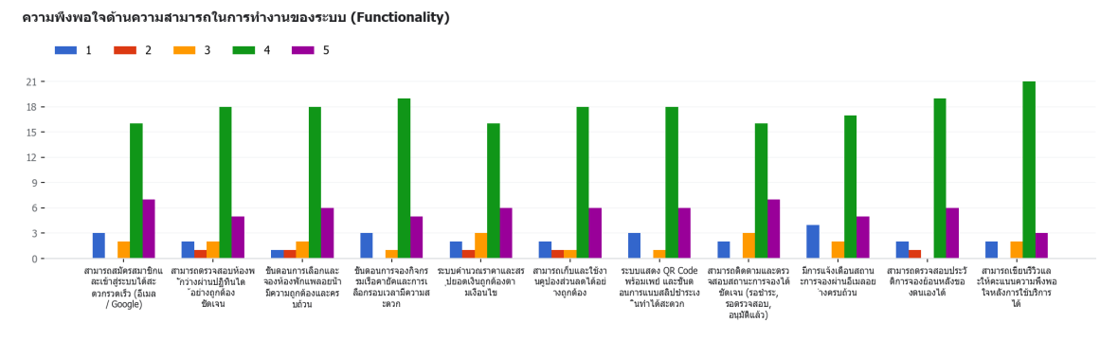
ภาพประกอบที่ 4.36 ความพึงพอใจด้านความสามารถในการทำงานของระบบ (Functionality)
164

ตารางที่ 4.36 ประเมินความพึงพอใจด้านความสามารถในการทำงานของระบบ (Functionality)
ลำดั  บที่ | รายการประเมิน | ระดับการประเมิน |  |  |  |  | รว  ม | ค่าเ  ฉลี่ย | ระดับควา  มพึงพอใจ
ลำดั  บที่ | รายการประเมิน | มาก  ที่สุด  (5) | ม  า  ก  (4  ) | ปาน  กลาง  (3) | น้  อ  ย  (2  ) | น้อย  ที่สุด  (1) | รว  ม | ค่าเ  ฉลี่ย | ระดับควา  มพึงพอใจ
1 | สามารถสมัครสมาชิกและเข้าสู่ระบบได้  สะดวกรวดเร็ว (อีเมล / Google) | 7 | 1  6 | 2 | 0 | 3 | 2  8 | 3.8  6 | มาก
2 | สามารถตรวจสอบห้องพักว่างผ่านปฏิทิ  นได้อย่างถูกต้อง ชัดเจน | 5 | 1  8 | 2 | 1 | 2 | 2  8 | 3.8  2 | มาก
3 | ขั้นตอนการเลือกและจองห้องพักแพลอ  ยน้ำมีความถูกต้องและครบถ้วน | 6 | 1  8 | 2 | 1 | 1 | 2  8 | 3.9  6 | มาก
4 | ขั้นตอนการจองกิจกรรมเรือคายัคและก  ารเลือกรอบเวลามีความสะดวก | 5 | 1  9 | 1 | 0 | 3 | 2  8 | 3.8  2 | มาก
5 | ระบบคำนวณราคาและสรุปยอดเงินถูก  ต้องตามเงื่อนไข | 6 | 1  6 | 3 | 1 | 2 | 2  8 | 3.8  2 | มาก
6 | สามารถเก็บและใช้งานคูปองส่วนลดได้  อย่างถูกต้อง | 6 | 1  8 | 1 | 1 | 2 | 2  8 | 3.8  9 | มาก
7 | ระบบแสดง QR Code พร้อมเพย์  และขั้นตอนการแนบสลิปชำระเงินทำได้  สะดวก | 6 | 1  8 | 1 | 0 | 3 | 2  8 | 3.8  6 | มาก
165

ลำดั  บที่ | รายการประเมิน | ระดับการประเมิน |  |  |  |  | รว  ม | ค่าเ  ฉลี่ย | ระดับควา  มพึงพอใจ
ลำดั  บที่ | รายการประเมิน | มาก  ที่สุด  (5) | ม  า  ก  (4  ) | ปาน  กลาง  (3) | น้  อ  ย  (2  ) | น้อย  ที่สุด  (1) | รว  ม | ค่าเ  ฉลี่ย | ระดับควา  มพึงพอใจ
8 | สามารถติดตามและตรวจสอบสถานะก  ารจองได้ชัดเจน (รอชำระ,  รอตรวจสอบ, อนุมัติแล้ว) | 7 | 1  6 | 3 | 0 | 2 | 2  8 | 3.9  3 | มาก
9 | มีการแจ้งเตือนสถานะการจองผ่านอีเม  ลอย่างครบถ้วน | 5 | 1  7 | 2 | 0 | 4 | 2  8 | 3.6  8 | มาก
10 | สามารถตรวจสอบประวัติการจองย้อนห  ลังของตนเองได้ | 6 | 1  9 | 0 | 1 | 2 | 2  8 | 3.9  3 | มาก
11 | สามารถเขียนรีวิวและให้คะแนนความพึ  งพอใจหลังการใช้บริการได้ | 3 | 2  1 | 2 | 0 | 2 | 2  8 | 3.8  2 | มาก
ค่าเฉลี่ยรวม |  |  |  |  |  |  |  | 3.8  5 | มาก
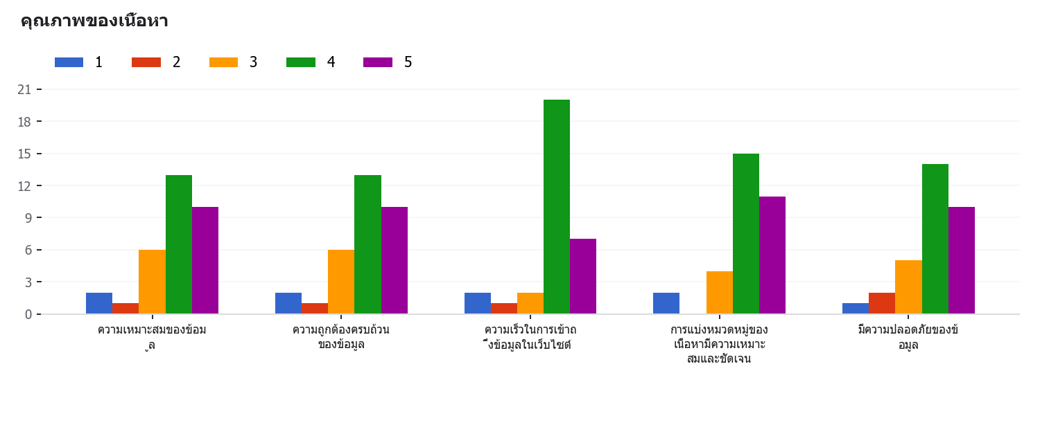
ภาพประกอบที่ 4.37 ความพึงพอใจด้านคุณภาพของเนื้อหา
166

ตารางที่ 4.37 ประเมินความพึงพอใจด้านคุณภาพของเนื้อหา
ลำดั  บที่ | รายการประเมิน | ระดับการประเมิน |  |  |  |  | รว  ม | ค่าเฉ  ลี่ย | ระดับความ  พึงพอใจ
ลำดั  บที่ | รายการประเมิน | มาก  ที่สุด  (5) | ม  า  ก  (4  ) | ปานก  ลาง  (3) | น้  อ  ย  (2  ) | น้อย  ที่สุด  (1) | รว  ม | ค่าเฉ  ลี่ย | ระดับความ  พึงพอใจ
1 | 1 ความเหมาะสมของข้อมูล | 10 | 1  3 | 6 | 1 | 2 | 3  2 | 3.88 | มาก
2 | ความถูกต้องครบถ้วนของข้อมูล | 10 | 1  3 | 6 | 1 | 2 | 3  2 | 3.88 | มาก
3 | ความเร็วในการเข้าถึงข้อมูลในเว็บไ  ซต์ | 7 | 2  0 | 2 | 1 | 2 | 3  2 | 3.91 | มาก
4 | การแบ่งหมวดหมู่ของเนื้อหามีควา  มเหมาะสมและชัดเจน | 11 | 1  5 | 4 | 0 | 2 | 3  2 | 4.03 | มาก
5 | 5 มีความปลอดภัยของข้อมูล | 10 | 1  4 | 5 | 2 | 1 | 3  2 | 3.94 | มาก
ค่าเฉลี่ยรวม |  |  |  |  |  |  |  | 3.92 | มาก
167

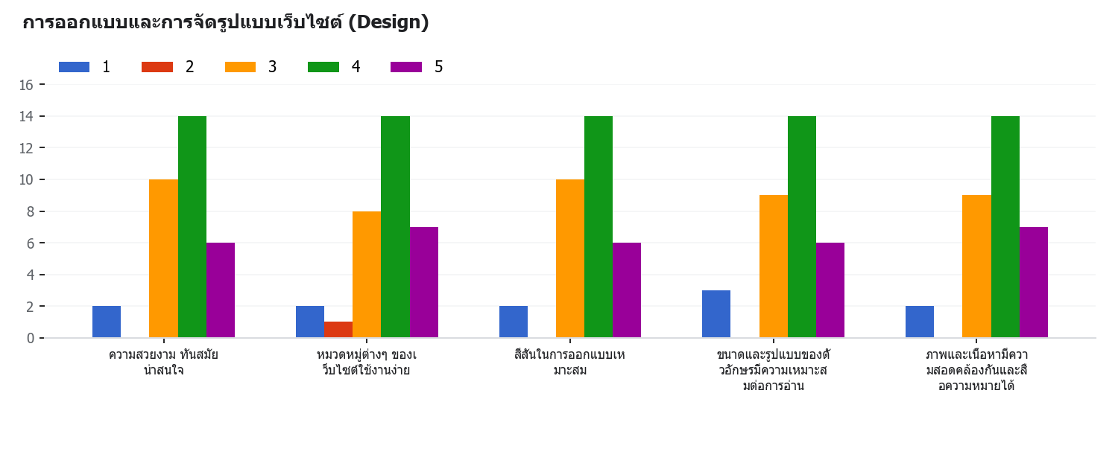
ภาพประกอบที่ 4.38 ความพึงพอใจด้านการออกแบบและการจัดรูปแบบเว็บไซต์ (Design)
ตารางที่ 4.38 ประเมินความพึงพอใจด้านการออกแบบและการจัดรูปแบบเว็บไซต์ (Design)
ลำดั  บที่ | รายการประเมิน | ระดับการประเมิน |  |  |  |  | รว  ม | ค่าเฉ  ลี่ย | ระดับความ  พึงพอใจ
ลำดั  บที่ | รายการประเมิน | มาก  ที่สุด  (5) | ม  า  ก  (4  ) | ปาน  กลาง  (3) | น้  อ  ย  (2  ) | น้อย  ที่สุด  (1) | รว  ม | ค่าเฉ  ลี่ย | ระดับความ  พึงพอใจ
1 | 1 ความสวยงาม ทันสมัย น่าสนใจ | 6 | 1  4 | 10 | 0 | 2 | 3  2 | 3.69 | มาก
2 | 2 หมวดหมู่ต่างๆ  ของเว็บไซต์ใช้งานง่าย | 7 | 1  4 | 8 | 1 | 2 | 3  2 | 3.72 | มาก
3 | 3 สีสันในการออกแบบเหมาะสม | 6 | 1  4 | 10 | 0 | 2 | 3  2 | 3.69 | มาก
4 | ขนาดและรูปแบบของตัวอักษรมีคว  ามเหมาะสมต่อการอ่าน | 6 | 1  4 | 9 | 0 | 3 | 3  2 | 3.62 | มาก
5 | ภาพและเนื้อหามีความสอดคล้องกั  นและสื่อความหมายได้ | 7 | 1  4 | 9 | 0 | 2 | 3  2 | 3.75 | มาก
ค่าเฉลี่ยรวม |  |  |  |  |  |  |  | 3.69 | มาก
168

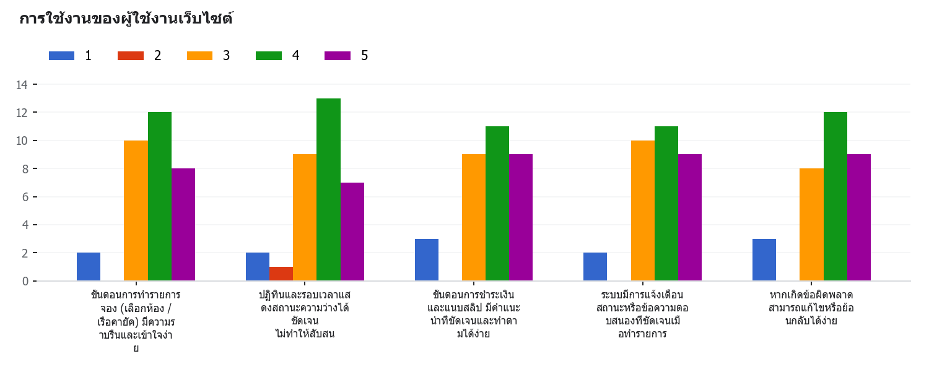
ภาพประกอบที่ 4.39 ความพึงพอใจด้านการใช้งานของผู้ใช้งานเว็บไซต์
ตารางที่ 4.39 ประเมินความพึงพอใจด้านการใช้งานของผู้ใช้งานเว็บไซต์
ลำดั  บที่ | รายการประเมิน | ระดับการประเมิน |  |  |  |  | ร  ว  ม | ค่าเ  ฉลี่ย | ระดับควา  มพึงพอใจ
ลำดั  บที่ | รายการประเมิน | มาก  ที่สุด  (5) | ม  า  ก  (4  ) | ปาน  กลาง  (3) | น้  อ  ย  (2  ) | น้อย  ที่สุด  (1) | ร  ว  ม | ค่าเ  ฉลี่ย | ระดับควา  มพึงพอใจ
1 | ขั้นตอนการทำรายการจอง (เลือกห้อง /  เรือคายัค) มีความราบรื่นและเข้าใจง่าย | 8 | 1  2 | 10 | 0 | 2 | 3  2 | 3.7  5 | มาก
2 | ปฏิทินและรอบเวลาแสดงสถานะความว่  างได้ชัดเจน ไม่ทำให้สับสน | 7 | 1  3 | 9 | 1 | 2 | 3  2 | 3.6  9 | มาก
3 | 3 ขั้นตอนการชำระเงินและแนบสลิป  มีคำแนะนำที่ชัดเจนและทำตามได้ง่าย | 9 | 1  1 | 9 | 0 | 3 | 3  2 | 3.7  2 | มาก
4 | ระบบมีการแจ้งเตือนสถานะหรือข้อควา  มตอบสนองที่ชัดเจนเมื่อทำรายการ | 9 | 1  1 | 10 | 0 | 2 | 3  2 | 3.7  8 | มาก
5 | 5 หากเกิดข้อผิดพลาด  สามารถแก้ไขหรือย้อนกลับได้ง่าย | 9 | 1  2 | 8 | 0 | 3 | 3  2 | 3.7  5 | มาก
169

ลำดั  บที่ | รายการประเมิน | ระดับการประเมิน |  |  |  |  | ร  ว  ม | ค่าเ  ฉลี่ย | ระดับควา  มพึงพอใจ
ลำดั  บที่ | รายการประเมิน | มาก  ที่สุด  (5) | ม  า  ก  (4  ) | ปาน  กลาง  (3) | น้  อ  ย  (2  ) | น้อย  ที่สุด  (1) | ร  ว  ม | ค่าเ  ฉลี่ย | ระดับควา  มพึงพอใจ
ค่าเฉลี่ยรวม |  |  |  |  |  |  |  | 3.7  4 | มาก
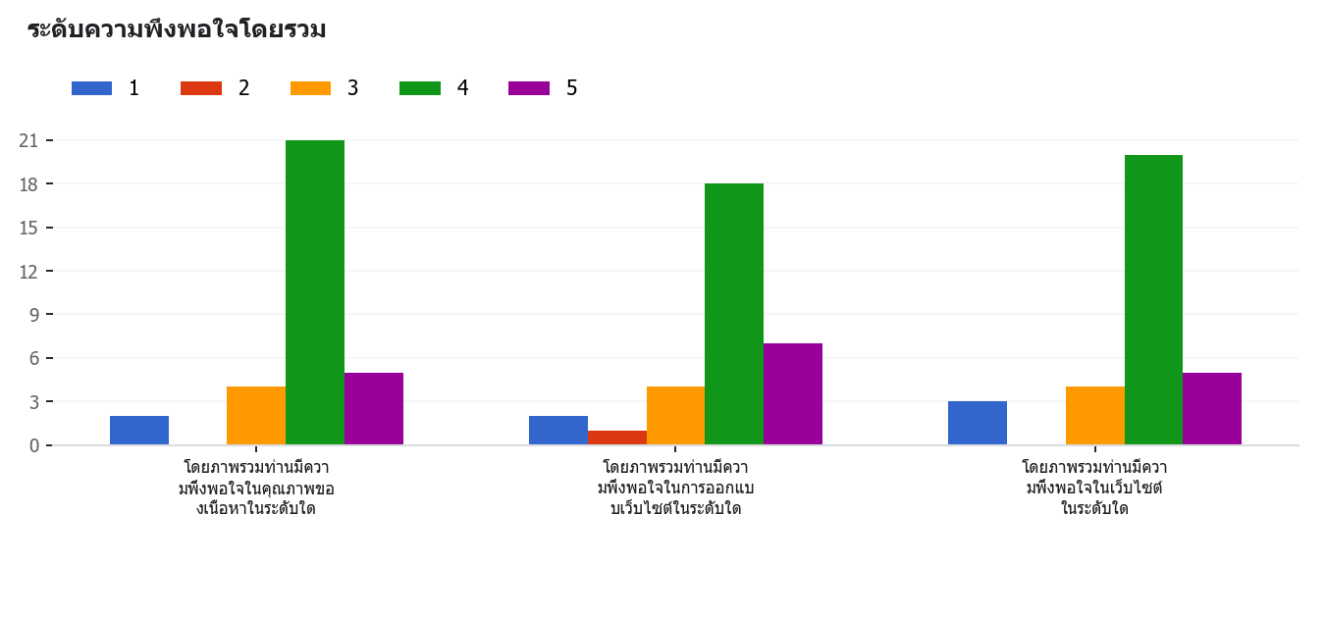
ภาพประกอบที่ 4.40 ความพึงพอใจในระดับภาพรวม
ตารางที่ 4.40 ประเมินความพึงพอใจในระดับภาพรวม
ลำดั  บที่ | รายการประเมิน | ระดับการประเมิน |  |  |  |  | รว  ม | ค่าเ  ฉลี่ย | ระดับความ  พึงพอใจ
ลำดั  บที่ | รายการประเมิน | มาก  ที่สุด  (5) | ม  า  ก  (4  ) | ปาน  กลาง  (3) | น้  อ  ย  (2  ) | น้อย  ที่สุด  (1) | รว  ม | ค่าเ  ฉลี่ย | ระดับความ  พึงพอใจ
1 | โดยภาพรวมท่านมีความพึงพอใจในคุ  ณภาพของเนื้อหาในระดับใด | 5 | 2  1 | 4 | 0 | 2 | 3  2 | 3.8  4 | มาก
170

ลำดั  บที่ | รายการประเมิน | ระดับการประเมิน |  |  |  |  | รว  ม | ค่าเ  ฉลี่ย | ระดับความ  พึงพอใจ
ลำดั  บที่ | รายการประเมิน | มาก  ที่สุด  (5) | ม  า  ก  (4  ) | ปาน  กลาง  (3) | น้  อ  ย  (2  ) | น้อย  ที่สุด  (1) | รว  ม | ค่าเ  ฉลี่ย | ระดับความ  พึงพอใจ
2 | โดยภาพรวมท่านมีความพึงพอใจในกา  รออกแบบเว็บไซต์ในระดับใด | 7 | 1  8 | 4 | 1 | 2 | 3  2 | 3.8  4 | มาก
3 | โดยภาพรวมท่านมีความพึงพอใจในเว็  บไซต์ในระดับใด | 5 | 2  0 | 4 | 0 | 3 | 3  2 | 3.7  5 | มาก
ค่าเฉลี่ยรวม |  |  |  |  |  |  |  | 3.8  1 | มาก
ตารางที่ 4.41 สรุปผลการประเมินความพึงพอใจของผู้ใช้งานในแต่ละด้าน
ลำดับที่ | ด้านการประเมิน | ค่าเฉลี่ย | ระดับความพึงพอใจ
1 | ด้านความสามารถในการทำงานของระบบ  (Functionality) | 3.85 | มาก
2 | ด้านคุณภาพของเนื้อหา | 3.92 | มาก
3 | ด้านการออกแบบและการจัดรูปแบบเว็บไซต์  (Design) | 3.69 | มาก
4 | ด้านการใช้งานของผู้ใช้งานเว็บไซต์ | 3.74 | มาก
5 | ระดับความพึงพอใจโดยรวม | 3.81 | มาก
ค่าเฉลี่ยรวมทุกด้าน |  | 3.80 | มาก
171

จากตารางที่ 4.41 สรุปผลการประเมินความพึงพอใจของผู้ใช้งานในแต่ละด้าน พบว่าผลการ
ประเมินความพึงพอใจโดยรวมมีค่าเฉลี่ยเท่ากับ 3.62 อยู่ในระดับมาก โดยด้านที่มีค่าเฉลี่ยความพึงพอใจ
สูงสุด ได้แก่ ด้านคุณภาพของเนื้อหา มีค่าเฉลี่ยเท่ากับ 3.80 (ระดับมาก) รองลงมาคือ ด้านการใช้งานของ
ผู้ใช้งานเว็บไซต์ มีค่าเฉลี่ยเท่ากับ 3.74 (ระดับมาก) ด้านการออกแบบและการจัดรูปแบบเว็บไซต์
(Design) มีค่าเฉลี่ยเท่ากับ 3.68 (ระดับมาก) ระดับความพึงพอใจโดยรวม มีค่าเฉลี่ยเท่ากับ 3.60 (ระดับ
มาก) และด้านความสามารถในการทำงานของระบบ (Functionality) มีค่าเฉลี่ยเท่ากับ 3.30 (ระดับปาน
กลาง) ตามลำดับ
172

บทที่ 5
สรุปผลและข้อเสนอแนะ
จากการนำเสนอระบบจองห้องพักและเรือสวนวลัยรุกขเวช สถาบันวิจัยวลัยรุกขเวช
Walai Booking สามารถสรุปผล และข้อเสนอแนะการทดลอง ดังนี้
5.1สรุปผล
โครงการพัฒนาเว็บไซต์ Walai Booking ถูกสร้างขึ้นเพื่อช่วยอำนวยความสะดวกให้แก่ผู้มาใช้
บริการและเจ้าหน้าที่ของสวนวลัยรุกขเวช สถาบันวิจัยวลัยรุกขเวช มหาวิทยาลัยมหาสารคาม ในการ
ค้นหาและสำรองห้องพักควบคู่กับบริการเรือคายัคให้มีความสะดวกมากยิ่งขึ้น โดยเฉพาะเมื่อมีปัญหา
จากการดำเนินงานแบบแมนนวลในรูปแบบเดิม เช่น ความล่าช้าในการติดต่อสอบถามข้อมูลห้องว่างและ
รอบเวลาเรือ หรือความเสี่ยงในการเกิดข้อผิดพลาดจากการโอนเงินและแจ้งสลิปด้วยตนเอง เว็บไซต์นี้จึง
ถูกออกแบบมาเพื่อแก้ไขปัญหาดังกล่าว โดยใช้เทคโนโลยีสมัยใหม่ เช่น Next.js (React), TypeScript,
Node.js และฐานข้อมูล PostgreSQL เพื่อให้การทำงานของระบบเป็นไปอย่างรวดเร็วและมี
ประสิทธิภาพ นอกจากนี้ยังมีการเชื่อมต่อกับระบบแผนที่ผ่าน Google Maps API ระบบชำระเงินผ่าน
QR Code พร้อมแนบสลิป ระบบแจ้งเตือนสถานะอัตโนมัติผ่านทางอีเมล และการเข้าสู่ระบบด้วย
Google Account เพื่อความสะดวกในการใช้งาน
ในการพัฒนาเว็บไซต์นี้ มีการดำเนินการทดสอบระบบอย่างเป็นขั้นตอนรวม 31 ขั้นตอน โดย
แบ่งการทดสอบครอบคลุมกลุ่มผู้ใช้งาน ได้แก่ ส่วนของผู้ใช้งานทั่วไปจำนวน 1 ขั้นตอน ส่วนของสมาชิก
จำนวน 15 ขั้นตอน และส่วนของผู้ดูแลระบบ พนักงานดูแลห้องพัก และพนักงานดูแลเรือจำนวน 15
ขั้นตอน ซึ่งผลการทดสอบการทำงานของแต่ละฟังก์ชันเป็นไปอย่างถูกต้องครบถ้วนตามเงื่อนไขที่กำหนด
ไว้ สำหรับผลการประเมินความพึงพอใจจากกลุ่มตัวอย่างผู้ใช้งานจริงจำนวน 32 คน พบว่าผลการ
ประเมินอยู่ในเกณฑ์ที่ดีมากในทุกด้าน เช่น ด้านความสามารถในการทำงานของระบบ (Functionality)
ได้ค่าเฉลี่ยรวม 3.85 (ระดับมาก) โดยข้อที่มีค่าเฉลี่ยสูงสุดคือขั้นตอนการเลือกและจองห้องพักแพลอย
น้ำมีความถูกต้องและครบถ้วนได้ค่าเฉลี่ย 3.96 การติดตามและตรวจสอบสถานะการจองได้ชัดเจนได้
ค่าเฉลี่ย 3.93 และการเก็บใช้งานคูปองส่วนลดได้ค่าเฉลี่ย 3.89
นอกจากนี้ ในด้านคุณภาพของเนื้อหามีค่าเฉลี่ยรวมสูงถึง 3.92 (ระดับมาก) โดยการแบ่ง
หมวดหมู่ของเนื้อหามีความเหมาะสมและชัดเจนได้ค่าเฉลี่ย 4.03 และความปลอดภัยของข้อมูลได้
ค่าเฉลี่ย 3.94 ด้านการใช้งานของผู้ใช้งานเว็บไซต์มีค่าเฉลี่ยรวม 3.74 (ระดับมาก) ซึ่งระบบมีการแจ้ง
เตือนสถานะที่ชัดเจนได้ค่าเฉลี่ย 3.78 และขั้นตอนการทำรายการจองมีความราบรื่นเข้าใจง่ายได้ค่าเฉลี่ย

3.75 ส่วนด้านการออกแบบและการจัดรูปแบบเว็บไซต์ (Design) มีค่าเฉลี่ยรวม 3.69 (ระดับมาก)
สะท้อนให้เห็นว่าหน้าเว็บไซต์มีความสวยงาม ทันสมัย และภาพประกอบสอดคล้องกับเนื้อหา
โดยรวมแล้ว เว็บไซต์ Walai Booking สามารถตอบสนองความต้องการของผู้ใช้บริการ
และเจ้าหน้าที่สวนวลัยรุกขเวชได้อย่างมีประสิทธิภาพ โดยระดับความพึงพอใจในภาพรวมของ
เว็บไซต์มีค่าเฉลี่ยรวมอยู่ที่ 3.81 ซึ่งอยู่ในระดับมาก ทั้งในด้านคุณภาพของเนื้อหาที่ได้ค่าเฉลี่ย
3.84 และด้านการออกแบบเว็บไซต์ที่ได้ค่าเฉลี่ย 3.84 แสดงให้เห็นถึงความสำเร็จในการพัฒนา
ระบบ ทั้งด้านความถูกต้องแม่นยำของการประมวลผลข้อมูล การจัดลำดับขั้นตอนการจองที่ใช้
งานง่าย และการออกแบบอินเทอร์เฟซที่น่าสนใจ ทั้งนี้ยังมีแผนการปรับปรุงเพื่อยกระดับการ
ให้บริการของเว็บไซต์ให้ดียิ่งขึ้นในอนาคตตามข้อเสนอแนะของผู้ใช้งาน
5.2ปัญหาและอุปสรรคในการดำเนินงาน
จากการที่กลุ่มผู้พัฒนาระบบจองห้องพักและเรือสวนวลัยรุกขเวช Walai Booking ได้ทำการ
พัฒนาระบบโดยสามารถสรุปปัญหาที่พบระหว่างการดำเนินการพัฒนา ดังนี้
1.เงื่อนไขของการจองห้องพักและรอบเวลาเรือคายัคมีความละเอียดซับซ้อน เช่น การตรวจสอบ
จำนวนห้องว่างตามช่วงวันและการคำนวณที่นั่งเรือในแต่ละรอบเวลา ทำให้ต้องใช้เวลาในการ
ออกแบบและทดสอบตรรกะของโปรแกรมอย่างรอบคอบ
2.การเชื่อมต่อกับบริการภายนอกหลายส่วน เช่น ระบบส่งอีเมลแจ้งเตือนอัตโนมัติ ระบบแผนที่
Google Maps และระบบเข้าสู่ระบบด้วยบัญชี Google ต้องอาศัยการศึกษาขั้นตอนการตั้งค่า
และความปลอดภัยเพิ่มเติมเพื่อให้ทำงานร่วมกันได้อย่างราบรื่น
3.ในระหว่างการพัฒนามีการปรับปรุงฟังก์ชันเพิ่มเติม เช่น ระบบคูปองโปรโมชั่นส่วนลด และการ
แสดงผลปฏิทินห้องว่าง ส่งผลให้ต้องมีการปรับปรุงโครงสร้างฐานข้อมูลและส่วนติดต่อผู้ใช้ (UI)
ให้สอดคล้องกับการทำงานจริงอยู่เป็นระยะ
4.การจัดการไฟล์รูปภาพ เช่น รูปภาพห้องพักและรูปสลิปการโอนเงินที่ผู้ใช้อัปโหลดเข้ามา มี
ขนาดและความละเอียดแตกต่างกัน จึงต้องใช้เวลาในการปรับแต่งระบบอัปโหลดไฟล์เพื่อให้
เว็บไซต์แสดงผลได้อย่างรวดเร็วและไม่ล่าช้า
5.3ข้อเสนอแนะ
จากข้อเสนอแนะของผู้ประเมิน ผู้พัฒนา Walai Booking ได้เล็งเห็นถึงโอกาสในการปรับปรุง
เว็บไซต์เพิ่มเติมในอนาคต โดยจะเน้นการพัฒนาระบบตรวจสอบสลิปการโอนเงินแบบอัตโนมัติและการ
เชื่อมต่อช่องทางการชำระเงินให้หลากหลายและตรงตามความต้องการของผู้ใช้มากยิ่งขึ้น เพื่อให้การ
174

ยืนยันการจองห้องพักและเรือเป็นไปอย่างสะดวกและแม่นยำโดยไม่ต้องรอเจ้าหน้าที่ตรวจสอบ นอกจาก
นี้ยังมีการวางแผนในการพัฒนาระบบการแจ้งเตือนผ่านแอปพลิเคชัน LINE และระบบตั๋วอิเล็กทรอนิกส์
(QR Code Check-in) สำหรับผู้เข้าพัก เพื่อให้สามารถเช็คอินเข้าห้องพักหรือรับคิวพายเรือได้อย่าง
รวดเร็วได้ด้วยตนเอง นอกจากนี้ผู้พัฒนายังให้ความสำคัญกับการพัฒนาอินเทอร์เฟซที่ใช้งานง่ายและ
เป็นมิตรกับผู้ใช้ รวมถึงการเพิ่มการรองรับภาษาอังกฤษ ซึ่งจะช่วยเพิ่มความพึงพอใจและประสบการณ์
การใช้งานให้ดียิ่งขึ้น และในอนาคต จะมีการขยายความสามารถของเว็บไซต์ให้ครอบคลุมกิจกรรม
นันทนาการหรือบริการอื่น ๆ ภายในสวนวลัยรุกขเวช นอกเหนือจากห้องพักและเรือที่มีอยู่ในปัจจุบัน
เพื่อเพิ่มความหลากหลายและตอบโจทย์ความต้องการของผู้ใช้มากขึ้น
175

เอกสารอ้างอิง
1. "ทำความรู้จักกับ | React | และการใช้งานเบื้องต้น," | 2024. | [Online]. | Available:
https://bit.ly/borntodevreact.
2. "TypeScript is JavaScript with syntax for types.," [Online]. Available:
https://www.typescriptlang.org/.
3. "การเริ่มต้นกับ Node.js: สร้าง Web Server แรกของคุณ," 2024. [Online]. Available:
https://bit.ly/borntodev-node-js.
4. "ACID transactions and implementation in a PostgreSQL Database," 2023. [Online].
Available: https://www.aviator.co/blog/acid-transactions-postgresql-database/.
5. "การใช้งาน Firebase ใน Front-end," 2023. [Online]. Available: https://bit.ly/borntodev-
firebase.
6. "Agoda," 2025. [Online]. Available: https://www.agoda.com.
7. "Traveloka," 2025. [Online]. Available: https://www.traveloka.com/th-th.
8. "Booking," 2025. [Online]. Available: https://www.booking.com.
176

ภาคผนวก

ภาคผนวก ก
คู่มือการใช้งานเว็บไซต์

คู่มือการใช้งานเว็บไซต์
คู่มือนี้อธิบายการใช้งานระบบจองห้องพักและเรือสวนวลัยรุกขเวชสำหรับผู้ใช้งานทั่วไปและ
สมาชิก ครอบคลุมการค้นหา การจอง การชำระเงิน การติดตามรายการ และการจัดการบัญชี
ข้อมูลการจอง รีวิว และบัญชีรับชำระในภาพบางส่วนเป็นข้อมูลตัวอย่างประกอบการใช้งาน
1. คู่มือสำหรับผู้ใช้งานทั่วไป
1.1 หน้าแรกและเมนูบริการ
ผู้ใช้งานทั่วไปสามารถศึกษาข้อมูลที่พักและเลือกบริการจากเมนูด้านบนของเว็บไซต์
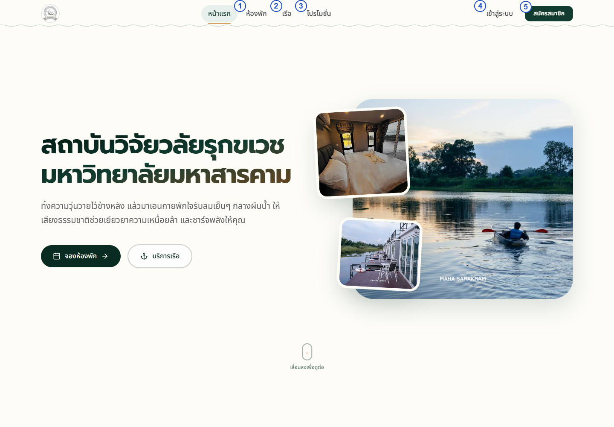
ภาพประกอบที่ ก-1 หน้าแรกของเว็บไซต์
1) หมายเลข 1 เลือก “ห้องพัก” เพื่อค้นหาห้องและศึกษารายละเอียดที่พัก
2) หมายเลข 2 เลือก “เรือ” เพื่อดูประเภทเรือ วันให้บริการ และรอบเวลา
3) หมายเลข 3 เลือก “โปรโมชั่น” เพื่ออ่านส่วนลดและเงื่อนไขการใช้สิทธิ์
4) หมายเลข 4 และ 5 ใช้เข้าสู่ระบบและสมัครสมาชิกตามลำดับ

5) ข้อมูลติดต่อรีสอร์ทและช่องทางติดต่อปรากฏที่ส่วนท้ายเว็บไซต์
1.2 การค้นหาห้องพัก
ผู้ใช้งานสามารถกำหนดประเภทที่พัก จำนวนผู้เข้าพัก และช่วงวันที่ต้องการก่อนค้นหาห้องว่าง
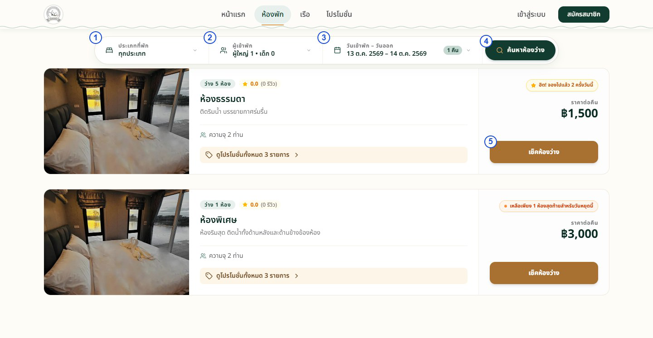
ภาพประกอบที่ ก-2 หน้าค้นหาห้องพัก
1) หมายเลข 1 เลือกประเภทที่พัก หรือเลือกทุกประเภทเพื่อดูห้องทั้งหมด
2) หมายเลข 2 กำหนดจำนวนผู้เข้าพัก และหมายเลข 3 เลือกวันเข้าพักกับวันออก
3) หมายเลข 4 กด “ค้นหาห้องว่าง” เพื่อแสดงห้องที่สอดคล้องกับเงื่อนไข
4) ตรวจสอบราคา ความจุ และจำนวนห้องว่าง จากนั้นกด “เช็คห้องว่าง” ตามหมายเลข 5 เพื่อดู
รายละเอียดและเลือกหมายเลขห้อง
1.3 การกำหนดผู้เข้าพักและอายุเด็ก
จำนวนผู้เข้าพักใช้ประกอบการค้นหาห้องและเงื่อนไขการจองเมื่อมีเด็กเข้าพักต้องระบุอา
ยุของเด็กแต่ละคน
180

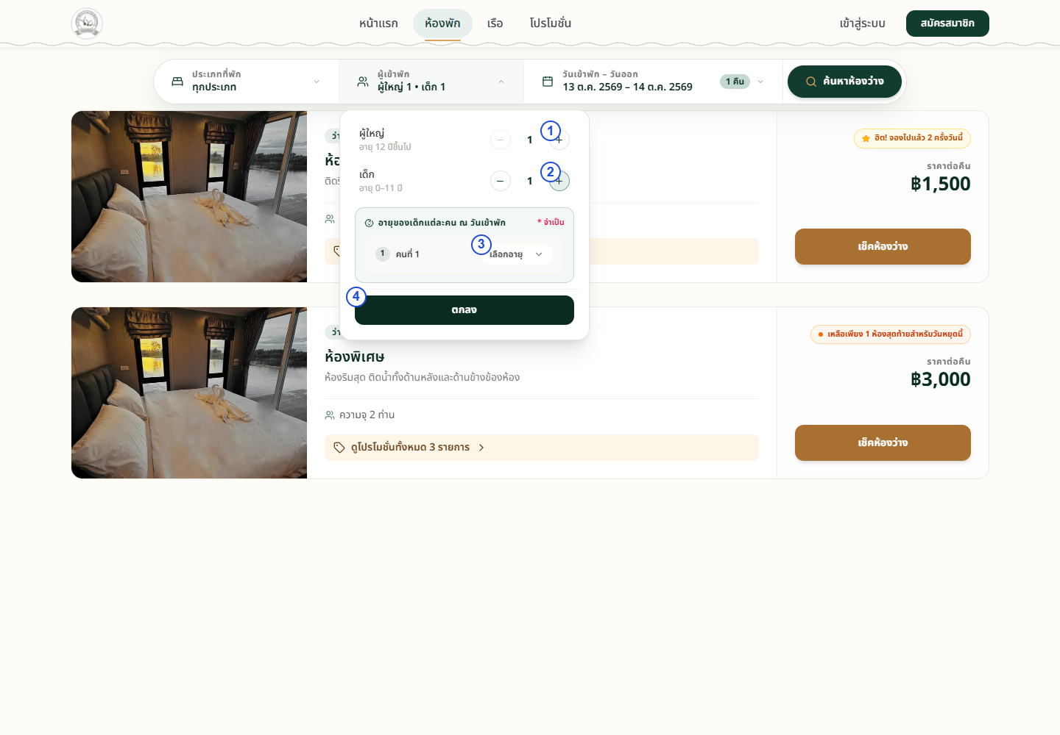
ภาพประกอบที่ ก-3 หน้าต่างกำหนดจำนวนผู้เข้าพัก
1) หมายเลข 1 ใช้เพิ่มจำนวนผู้ใหญ่ และใช้ปุ่มลบเมื่อต้องการลดจำนวน
2) หมายเลข 2 ใช้เพิ่มจำนวนเด็กตามช่วงอายุที่ระบุในหน้าจอ
3) หมายเลข 3 เลือกอายุเด็กแต่ละคน ณ วันเข้าพักให้ครบถ้วน
4) หมายเลข 4 กด “ตกลง” เพื่อยืนยันจำนวนผู้เข้าพัก แล้วค้นหาห้องว่างอีกครั้ง
5) พิจารณาความจุห้องและเงื่อนไขเด็กหรือเตียงเสริมของที่พักก่อนยืนยันการจอง
1.4 การเลือกวันเข้าพักและวันออก
ปฏิทินใช้เลือกวันเริ่มเข้าพักและวันออก โดยระบบแสดงช่วงวันที่เลือกและจำนวนคืน
181

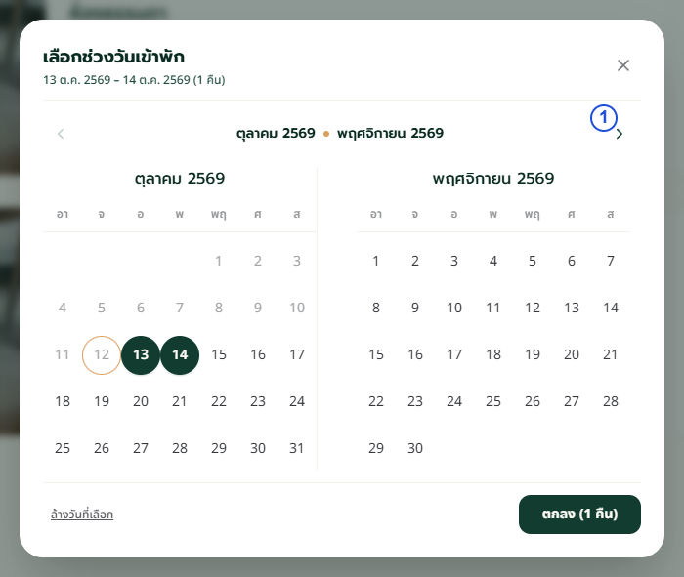
ภาพประกอบที่ ก-4 ปฏิทินเลือกช่วงวันเข้าพัก
1) เปิดปฏิทินจากช่อง “วันเข้าพัก – วันออก”
2) เลือกวันเข้าพักก่อน แล้วเลือกวันออกที่อยู่หลังวันเข้าพัก
3) ใช้ปุ่มลูกศรตามหมายเลข 1 เพื่อเปลี่ยนเดือน และสังเกตคำอธิบายสถานะใต้ปฏิทิน
4) ตรวจสอบช่วงวันและจำนวนคืน จากนั้นกด “ค้นหาห้องว่าง”
5) หากเปลี่ยนวันหลังเลือกห้องแล้ว ให้ตรวจสอบความว่างของห้องในช่วงวันใหม่ก่อนดำเนินการต่อ
1.5 การดูรายละเอียดห้องพัก
หน้ารายละเอียดห้องพักแสดงภาพห้อง ราคา ความจุ สิ่งอำนวยความสะดวก โปรโมชั่น
รีวิว และนโยบายที่พัก
182

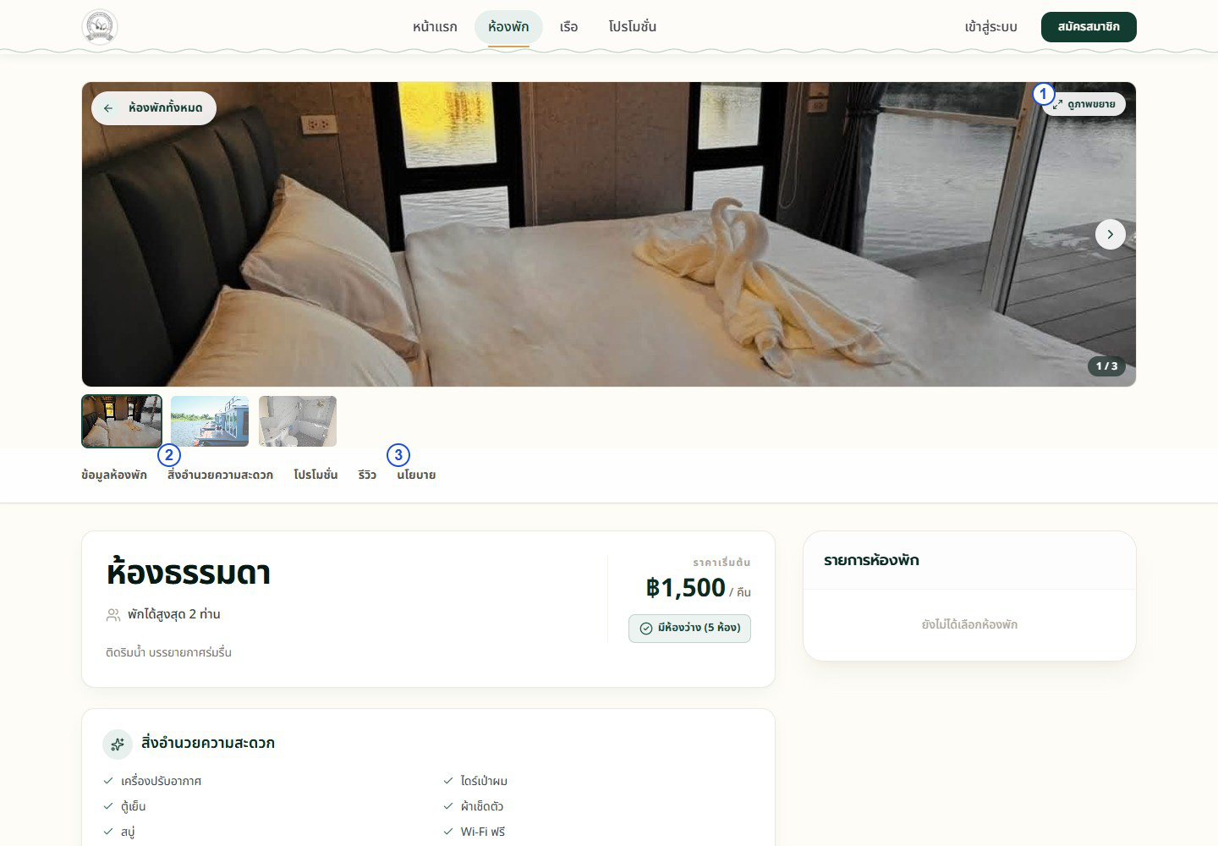
ภาพประกอบที่ ก-5 หน้ารายละเอียดห้องพัก
1) หมายเลข 1 กด “ดูภาพขยาย” หรือเปลี่ยนภาพเพื่อดูห้องพักเพิ่มเติม
2) หมายเลข 2 เลือกหัวข้อสิ่งอำนวยความสะดวกเพื่อดูรายการที่มีให้บริการ
3) หมายเลข 3 เลือกนโยบายเพื่ออ่านเวลาเช็คอิน เช็คเอาต์ และเงื่อนไขที่พัก
4) เลื่อนลงเพื่อดูผังห้อง โปรโมชั่น และรีวิวของห้อง ก่อนเลือกห้องที่ต้องการจอง
1.6 การดูบริการเรือและรอบเวลา
ผู้ใช้งานทั่วไปสามารถดูประเภทเรือ ความจุต่อลำ ราคา และรอบเวลาได้ก่อนเข้าสู่ระบบเพื่อจอง
183

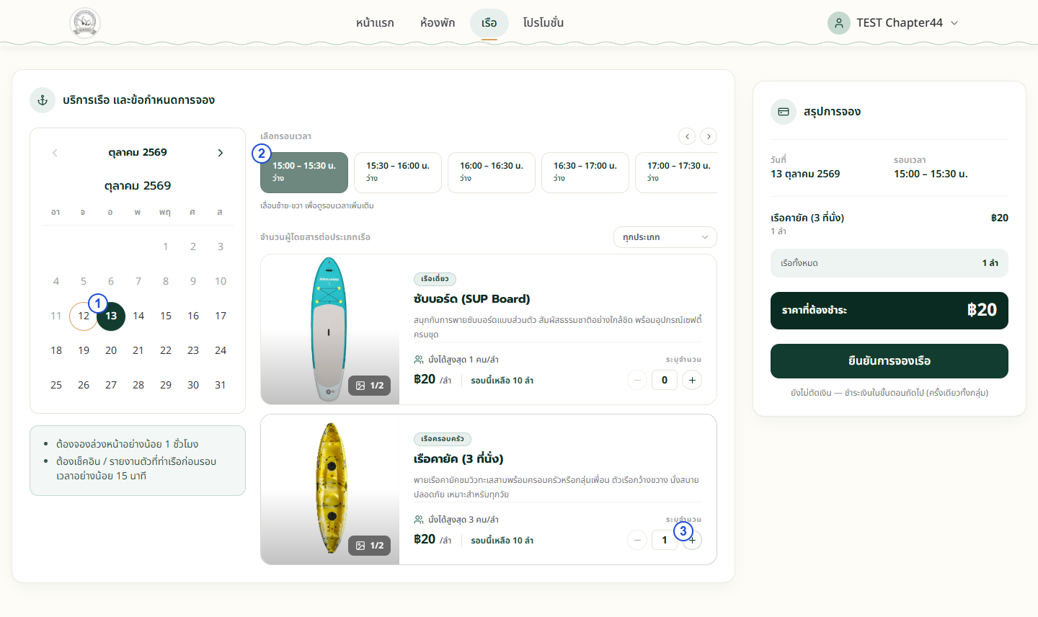
ภาพประกอบที่ ก-6 หน้าบริการเรือและรอบเวลา
1) หมายเลข 1 เลือกวันใช้บริการจากปฏิทิน โดยเลือกวันที่ระบบเปิดให้จอง
2) หมายเลข 2 เลือกรอบเวลาที่แสดงว่ามีเรือว่าง
3) ศึกษาความจุและราคาของแต่ละประเภทเรือ และใช้ปุ่มเพิ่มจำนวนลำตามหมายเลข 3 เมื่อต้องการจัด
รายการ
4) อ่านเงื่อนไขการจองล่วงหน้าและการรายงานตัวที่แสดงบนหน้าเว็บ
5) ผู้ใช้งานที่ยังไม่เข้าสู่ระบบต้องเข้าสู่ระบบก่อนยืนยันการจอง
1.7 การดูโปรโมชั่นและเงื่อนไข
หน้ารายการโปรโมชั่นแสดงโค้ดส่วนลด มูลค่าส่วนลด และเงื่อนไขของแต่ละรายการ
เพื่อใช้ประกอบการเลือกห้องพัก
184

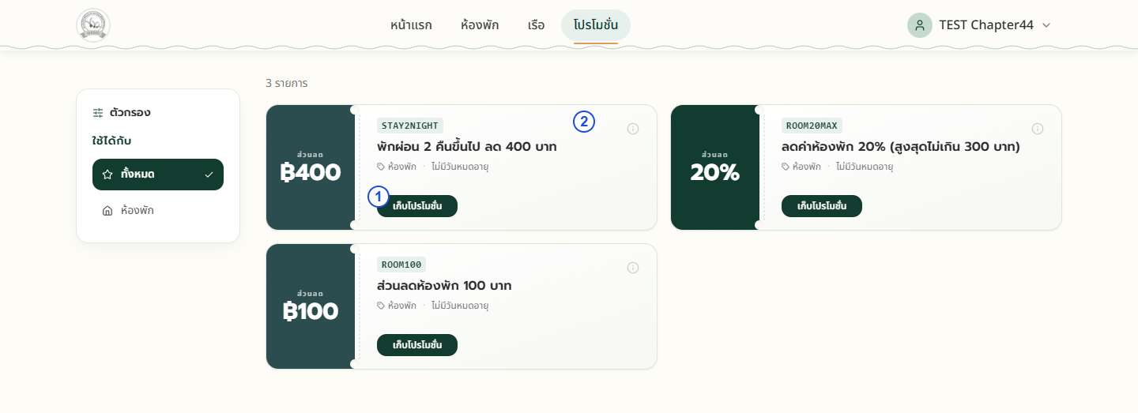
ภาพประกอบที่ ก-7 หน้ารายการโปรโมชั่น
1) อ่านเงื่อนไขตามหมายเลข 2 ได้แก่ จำนวนคืน ยอดขั้นต่ำ ส่วนลดสูงสุด และช่วงเวลาที่ใช้ได้
2) โปรโมชั่นที่ไม่ระบุวันสิ้นสุดจะแสดงข้อความ “ไม่มีวันหมดอายุ”
3) สมาชิกสามารถกด “เก็บโปรโมชั่น” ตามหมายเลข 1 เพื่อบันทึกคูปองเข้ากระเป๋า ส่วนผู้ใช้งานทั่วไป
ต้องเข้าสู่ระบบก่อน
4) การจองเรือแบบชำระแยกไม่มีการใช้โค้ดส่วนลดเรือ สิทธิ์เรือจากโปรโมชั่นห้องพักเป็นบริการ
อีกประเภทหนึ่ง
1.8 การสมัครสมาชิก
ผู้ใช้งานทั่วไปสามารถสมัครสมาชิกโดยกรอกข้อมูลส่วนบุคคลและกำหนดรหัสผ่าน
หรือเลือกสมัครด้วยบัญชี Google
185

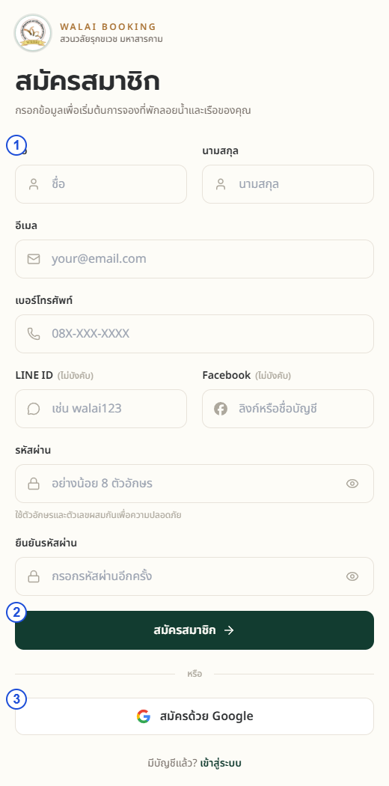
ภาพประกอบที่ ก-8 หน้าสมัครสมาชิก
1) หมายเลข 1 กรอกชื่อ นามสกุล อีเมล และเบอร์โทรศัพท์ให้ครบถ้วน ช่อง LINE ID และ Facebook
กรอกได้ตามความประสงค์
2) กำหนดรหัสผ่านอย่างน้อย 8 ตัวอักษร และกรอกยืนยันรหัสผ่านให้ตรงกัน
3) หมายเลข 2 กด “สมัครสมาชิก” และปฏิบัติตามข้อความแจ้งของระบบ หากข้อมูลไม่ครบหรืออีเมล
ซ้ำให้แก้ไขก่อนส่งอีกครั้ง
4) หมายเลข 3 ใช้สมัครด้วย Google แล้วเลือกบัญชีและยืนยันตามขั้นตอนของ Google
5) เมื่อเข้าสู่ระบบสำเร็จ เมนูด้านบนจะแสดงชื่อสมาชิก และสามารถเริ่มจองบริการได้
2. คู่มือสำหรับสมาชิก
2.1 การเข้าสู่ระบบ
186

สมาชิกเข้าสู่ระบบเพื่อจองบริการ ชำระเงิน และจัดการข้อมูลบัญชีของตนเอง
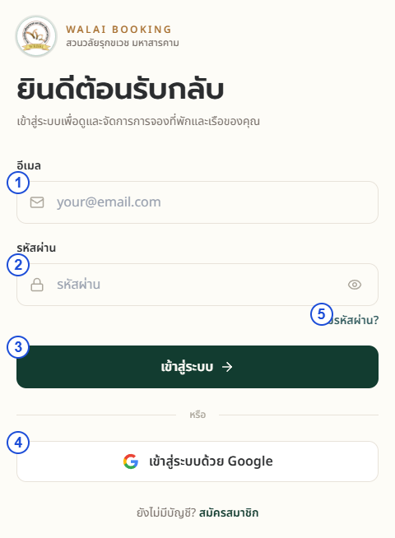
ภาพประกอบที่ ก-9 หน้าเข้าสู่ระบบสมาชิก
1) หมายเลข 1 และ 2 กรอกอีเมลกับรหัสผ่านของบัญชีสมาชิก
2) หมายเลข 3 กด “เข้าสู่ระบบ” เมื่อข้อมูลถูกต้องระบบจะแสดงชื่อสมาชิกที่เมนูด้านบน
3) หมายเลข 4 ใช้เข้าสู่ระบบด้วย Google โดยเลือกบัญชีที่ต้องการและยืนยันด้วยตนเอง
4) หมายเลข 5 เลือก “ลืมรหัสผ่าน?” หากไม่สามารถจำรหัสผ่านได้
2.2 การขอรหัสสำหรับกู้คืนบัญชี
สมาชิกที่ลืมรหัสผ่านสามารถขอรหัส OTP ผ่านอีเมลที่ใช้สมัครสมาชิก
187

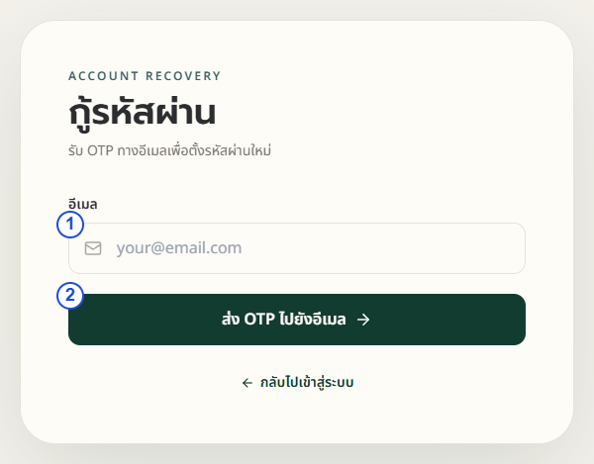
ภาพประกอบที่ ก-10 หน้าขอรหัส OTP สำหรับกู้คืนรหัสผ่าน
1) หมายเลข 1 กรอกอีเมลที่ผูกกับบัญชีสมาชิก
2) หมายเลข 2 กด “ส่ง OTP ไปยังอีเมล” แล้วตรวจสอบกล่องจดหมายและโฟลเดอร์จดหมายขยะ
3) ใช้รหัสจากอีเมลล่าสุดภายในระยะเวลาที่อีเมลแจ้ง หากรหัสหมดอายุให้ขอรหัสใหม่
4) ไม่เปิดเผย OTP หรือรหัสผ่านให้ผู้อื่น และดำเนินการตั้งรหัสผ่านใหม่ในหน้าถัดไป
2.3 การตั้งรหัสผ่านใหม่ด้วย OTP
หลังได้รับ OTP สมาชิกต้องกรอกรหัสยืนยันและกำหนดรหัสผ่านใหม่เพื่อกู้คืนการเข้าถึงบัญชี
188

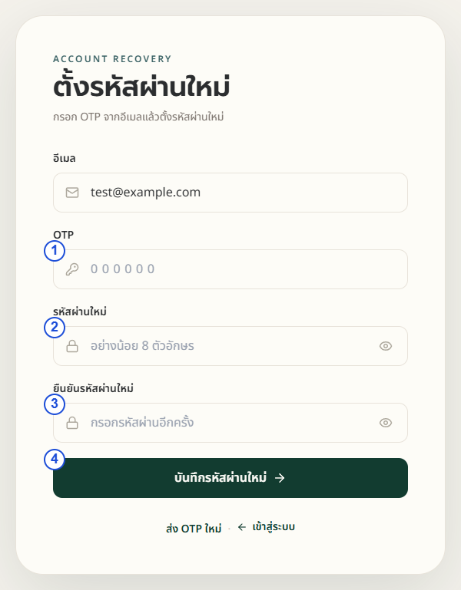
ภาพประกอบที่ ก-11 หน้าตั้งรหัสผ่านใหม่
1) หมายเลข 1 กรอก OTP จากอีเมลล่าสุดให้ถูกต้อง
2) หมายเลข 2 กรอกรหัสผ่านใหม่ และหมายเลข 3 กรอกยืนยันให้ตรงกัน
3) หมายเลข 4 กด “ตั้งรหัสผ่านใหม่” หากรหัสไม่ถูกต้องหรือหมดอายุให้ขอ OTP ใหม่
4) เมื่อดำเนินการสำเร็จ ให้กลับไปเข้าสู่ระบบด้วยรหัสผ่านใหม่
2.4 การเลือกหมายเลขห้องและจัดตะกร้า
สมาชิกสามารถเลือกห้องจริงจากผังและตรวจสอบรายการในตะกร้าก่อนกรอกข้อมูลการจอง
189

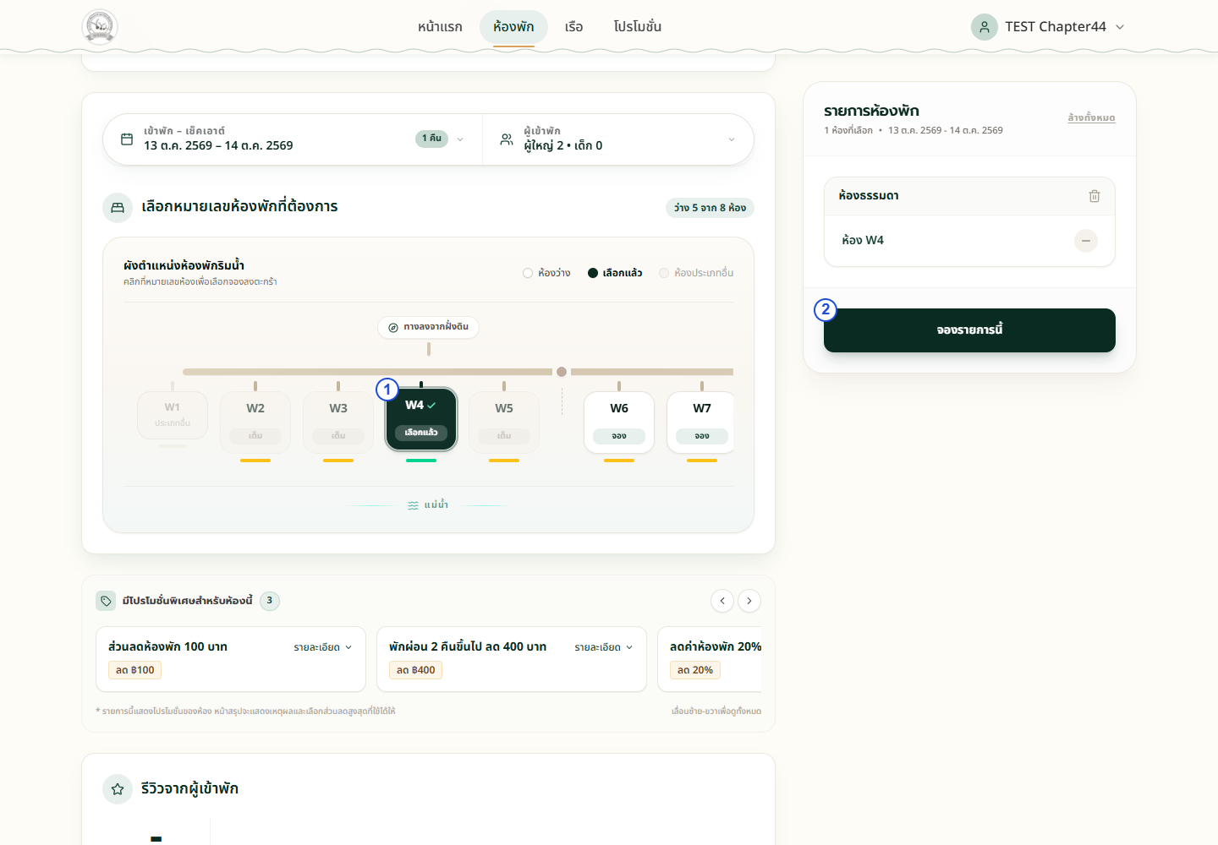
ภาพประกอบที่ ก-12 ผังห้องพักและรายการห้องที่เลือก
1) หมายเลข 1 เลือกหมายเลขห้องที่มีสถานะว่าง เมื่อเลือกแล้วห้องจะแสดงสถานะ “เลือกแล้ว”
2) ห้องที่เต็มหรือเป็นประเภทอื่นไม่สามารถเลือกจากผังประเภทนี้ได้
3) ตรวจสอบรายการห้องด้านขวา สามารถนำห้องออกหรือเลือก “ล้างทั้งหมด” เมื่อต้องการจัดรายการ
ใหม่
4) สามารถเลือกหลายห้องหรือหลายประเภทโดยใช้ช่วงวันเข้าพักเดียวกันและตรวจสอบความจุรวมให้
เพียงพอ
5) หมายเลข 2 กด “จองรายการนี้” เพื่อไปยังหน้ารายละเอียดการจอง ยังไม่ใช่ขั้นตอนโอนเงิน
2.5 การกรอกข้อมูลผู้เข้าพักหลัก
หน้ารายละเอียดการจองให้สมาชิกตรวจสอบข้อมูลผู้เข้าพักหลัก เวลาเดินทางมาถึง และคำขอ
เพิ่มเติม
190

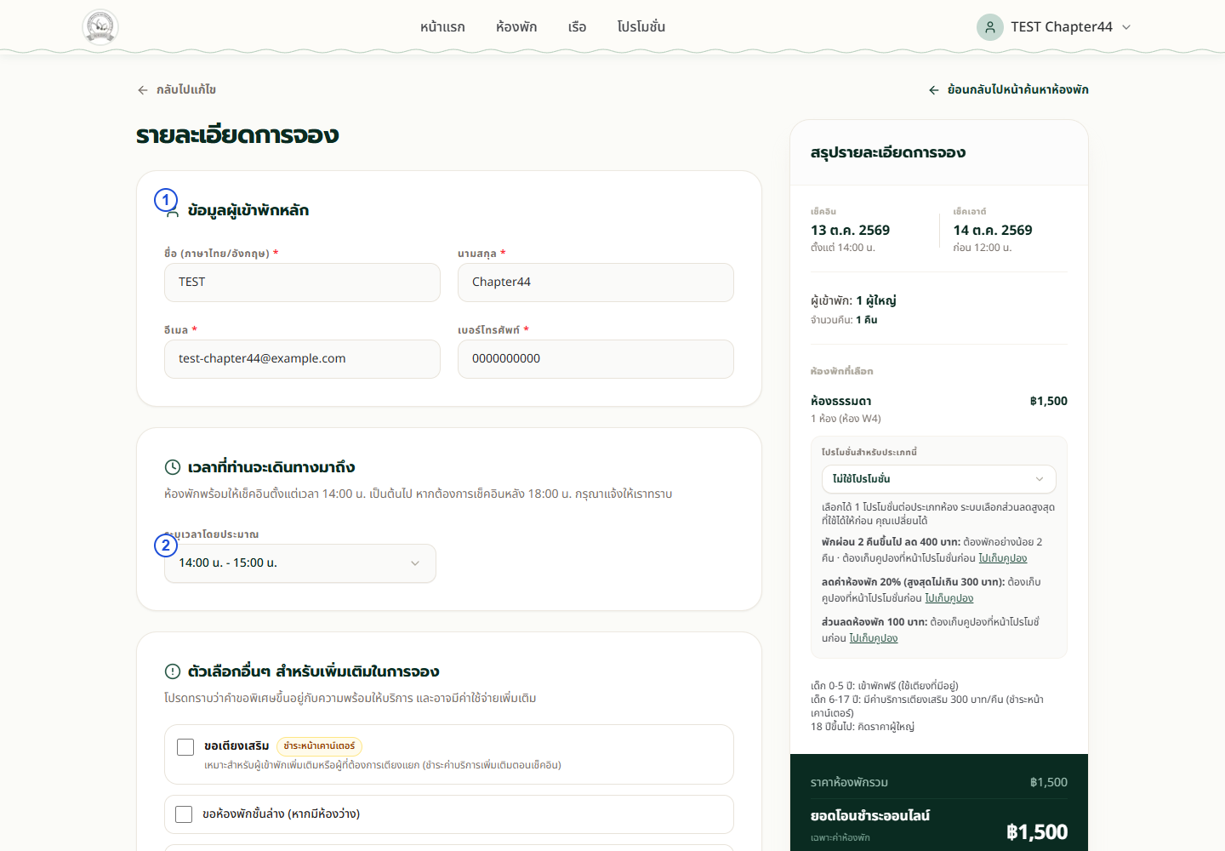
ภาพประกอบที่ ก-13 หน้ากรอกรายละเอียดการจองห้องพัก
1) หมายเลข 1 ตรวจสอบชื่อ นามสกุล อีเมล และเบอร์โทรศัพท์ให้ถูกต้อง
2) หมายเลข 2 เลือกเวลาเดินทางมาถึงโดยประมาณตามตัวเลือก
3) เลือกคำขอเพิ่มเติม เช่น เตียงเสริม หรือเดินทางพร้อมเด็กและผู้สูงอายุ โดยคำขอขึ้นอยู่กับความ
พร้อมให้บริการ
4) หมายเลข 3 กรอกคำขอพิเศษอื่น ๆ หากมี
5) รายการที่ระบุ “ชำระหน้าเคาน์เตอร์” เป็นค่าบริการเพิ่มเติมตามเงื่อนไขที่แสดง ให้ตรวจสอบแยก
จากยอดโอนออนไลน์
2.6 การเลือกโปรโมชั่นและยืนยันห้องพัก
สมาชิกต้องตรวจสอบห้อง วันที่ จำนวนผู้เข้าพัก และส่วนลดก่อนยืนยันสร้างรายการจอง
191

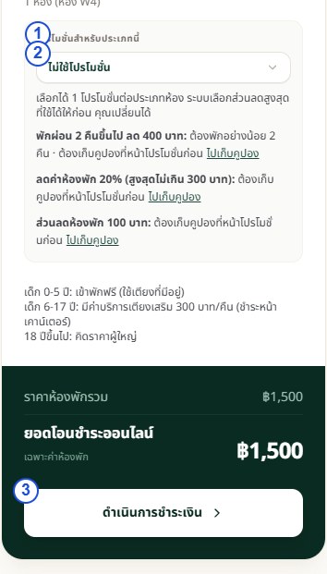
ภาพประกอบที่ ก-14 ส่วนเลือกโปรโมชั่นและสรุปยอดห้องพัก
1) หมายเลข 1 ตรวจสอบโปรโมชั่นของแต่ละประเภทห้อง และอ่านเหตุผลของรายการที่ยังใช้ไม่ได้
2) หมายเลข 2 เลือกโปรโมชั่นที่เข้าเงื่อนไข หรือเลือก “ไม่ใช้โปรโมชั่น” ระบบเลือกส่วนลดสูงสุดที่ใช้ได้
ให้ก่อนและสมาชิกเปลี่ยนได้
3) หากระบบแจ้งให้เก็บคูปอง ให้ไปเก็บในหน้าโปรโมชั่นก่อนกลับมาจอง เงื่อนไขจำนวนคืน ยอดขั้นต่ำ
และประเภทห้องต้องครบถ้วน
4) ตรวจสอบยอดโอนออนไลน์หลังหักส่วนลด และค่าบริการที่ชำระหน้าเคาน์เตอร์
5) หมายเลข 3 กด “ดำเนินการชำระเงิน” เพื่อสร้างรายการจองและไปขั้นตอนชำระเงิน หากห้องไม่ว่าง
ให้กลับไปปรับรายการ
192

2.7 การยืนยันการจองเรือแบบชำระแยก
สมาชิกจองเรือโดยเลือกวัน รอบเวลา และจำนวนลำของแต่ละประเภท แล้วตรวจสอบยอดรวม
ก่อนยืนยัน
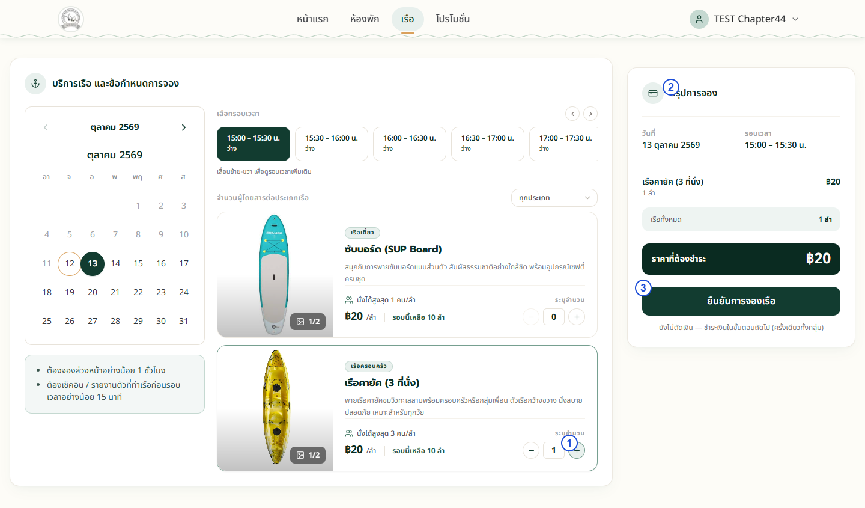
ภาพประกอบที่ ก-15 ส่วนเลือกจำนวนลำและสรุปการจองเรือ
1) เลือกวันและรอบที่มีเรือว่างตามขั้นตอนหน้าบริการเรือ
2) หมายเลข 1 ใช้ปุ่มเพิ่มหรือลดจำนวนลำ โดยพิจารณาความจุต่อลำและจำนวนเรือที่ยังว่าง
3) หมายเลข 2 ตรวจสอบวัน รอบเวลา ประเภทเรือ จำนวนลำ และยอดที่ต้องชำระทั้งหมด
4) หมายเลข 3 กด “ยืนยันการจองเรือ” เพื่อสร้างรายการจอง จากนั้นชำระเงินในขั้นตอนถัดไป
5) การจองนี้ชำระครั้งเดียวทั้งกลุ่ม และไม่ใช้โค้ดส่วนลดเรือ
2.8 การเลือกสิทธิ์เรือจากการจองห้องพัก
สมาชิกที่ได้รับสิทธิ์เรือจากโปรโมชั่นห้องพักสามารถเลือกการจองต้นทางที่หน้าเรือแทนการจอง
แบบชำระแยก
193

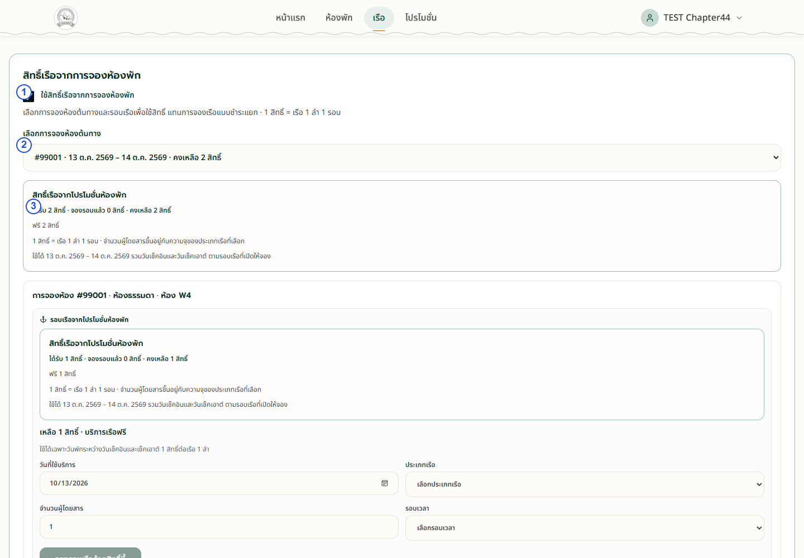
ภาพประกอบที่ ก-16 หน้ารวมสิทธิ์เรือจากห้องพัก
1) หมายเลข 1 เลือกช่อง “ใช้สิทธิ์เรือจากการจองห้องพัก”
2) หมายเลข 2 เลือกหมายเลขการจองห้องพักต้นทาง
3) หมายเลข 3 ตรวจสอบสิทธิ์ที่ได้รับ ใช้แล้ว คงเหลือ และช่วงวันที่ใช้ได้
4) สิทธิ์ผูกกับห้องจริงแต่ละห้อง โดย 1 สิทธิ์ใช้จองเรือ 1 ลำ 1 รอบ
5) วันที่ใช้สิทธิ์ต้องอยู่ระหว่างวันเช็คอินถึงวันเช็คเอาต์รวมทั้งสองวัน และต้องมีรอบว่างตามเงื่อนไขของ
ระบบ
2.9 การดูสิทธิ์เรือของแต่ละห้อง
สมาชิกเปิดสิทธิ์รายห้องจากปุ่ม “เลือกสิทธิ์และจองรอบเรือ” ในการจองของฉันหรือหน้าชำระ
เงินได้
194

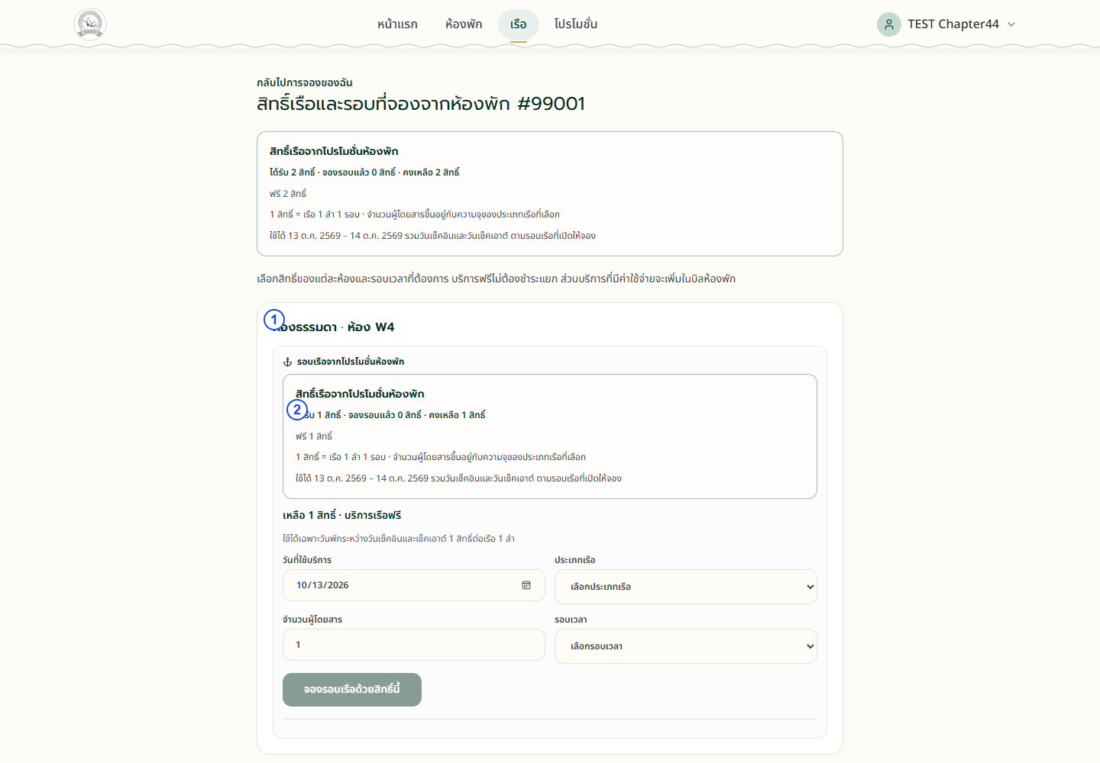
ภาพประกอบที่ ก-17 หน้าสิทธิ์เรือรายห้อง
1) หมายเลข 1 ตรวจสอบประเภทและหมายเลขห้องต้นทางให้ตรงกับห้องที่ต้องการใช้สิทธิ์
2) หมายเลข 2 อ่านจำนวนสิทธิ์ของห้องนั้นและช่วงวันที่ใช้ได้
3) สิทธิ์ฟรีไม่ชำระแยก ส่วนสิทธิ์ที่มีค่าใช้จ่ายจะเพิ่มในบิลห้องพัก และต้องเลือกก่อนชำระค่าห้อง
4) หากห้องสิ้นสุดการพัก สิทธิ์หมด หรือพ้นช่วงวันที่กำหนด ให้ปฏิบัติตามเหตุผลที่ระบบแสดง
2.10 การจองรอบเรือด้วยสิทธิ์ห้องพัก
เมื่อเลือกห้องต้นทางแล้ว สมาชิกต้องระบุวัน ประเภทเรือ จำนวนผู้โดยสาร และรอบเวลาที่เข้า
เงื่อนไข
195

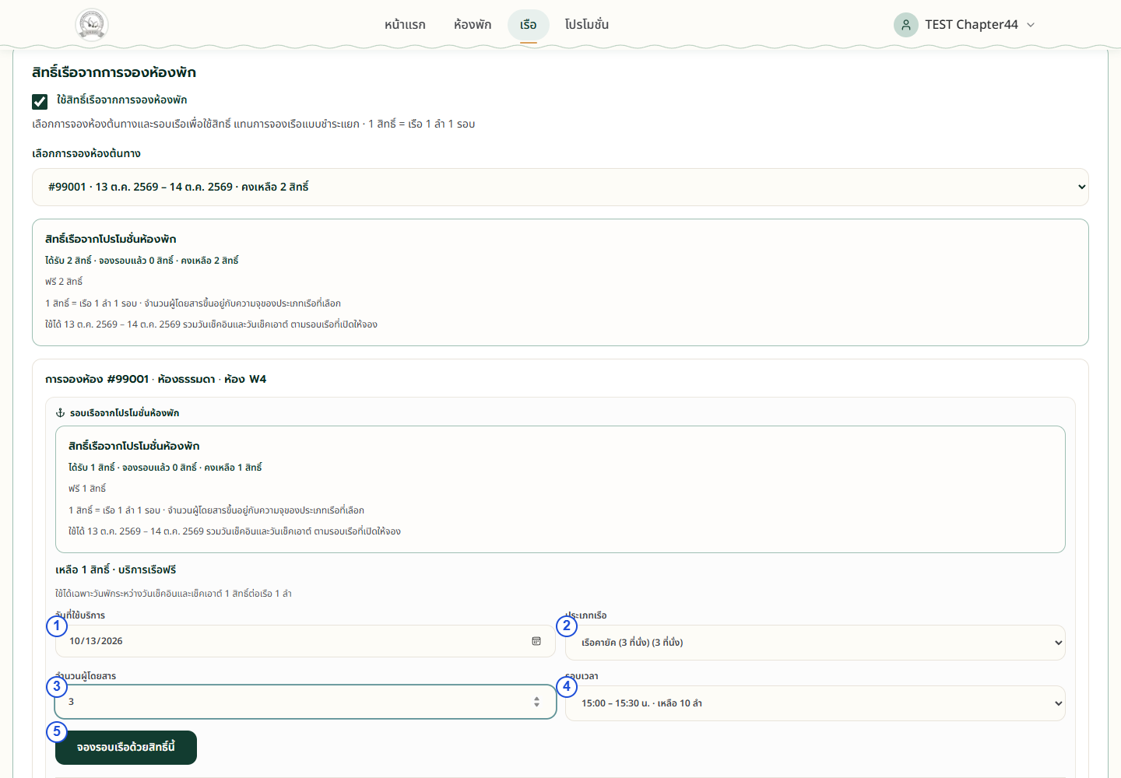
ภาพประกอบที่ ก-18 แบบฟอร์มเลือกเรือด้วยสิทธิ์ห้องพัก
1) หมายเลข 1 เลือกวันที่ใช้บริการภายในช่วงสิทธิ์ของห้อง
2) หมายเลข 2 เลือกประเภทเรือ และหมายเลข 3 ระบุจำนวนผู้โดยสาร
3) ระบบคำนวณจำนวนลำตามความจุเรือและตรวจว่าไม่เกินสิทธิ์คงเหลือ
4) หมายเลข 4 เลือกรอบที่มีเรือว่างและยังเปิดให้จอง
5) หมายเลข 5 กด “จองรอบเรือด้วยสิทธิ์นี้” จากนั้นตรวจสอบรอบที่จองและจำนวนสิทธิ์คงเหลือ
2.11 การดูรอบเรือที่จองด้วยสิทธิ์
หน้าสิทธิ์รายห้องแสดงรอบเรือที่จองไว้และจำนวนสิทธิ์ที่ใช้แล้ว แม้ใช้สิทธิ์ครบทั้งหมดก็ยังดู
รายการได้
196

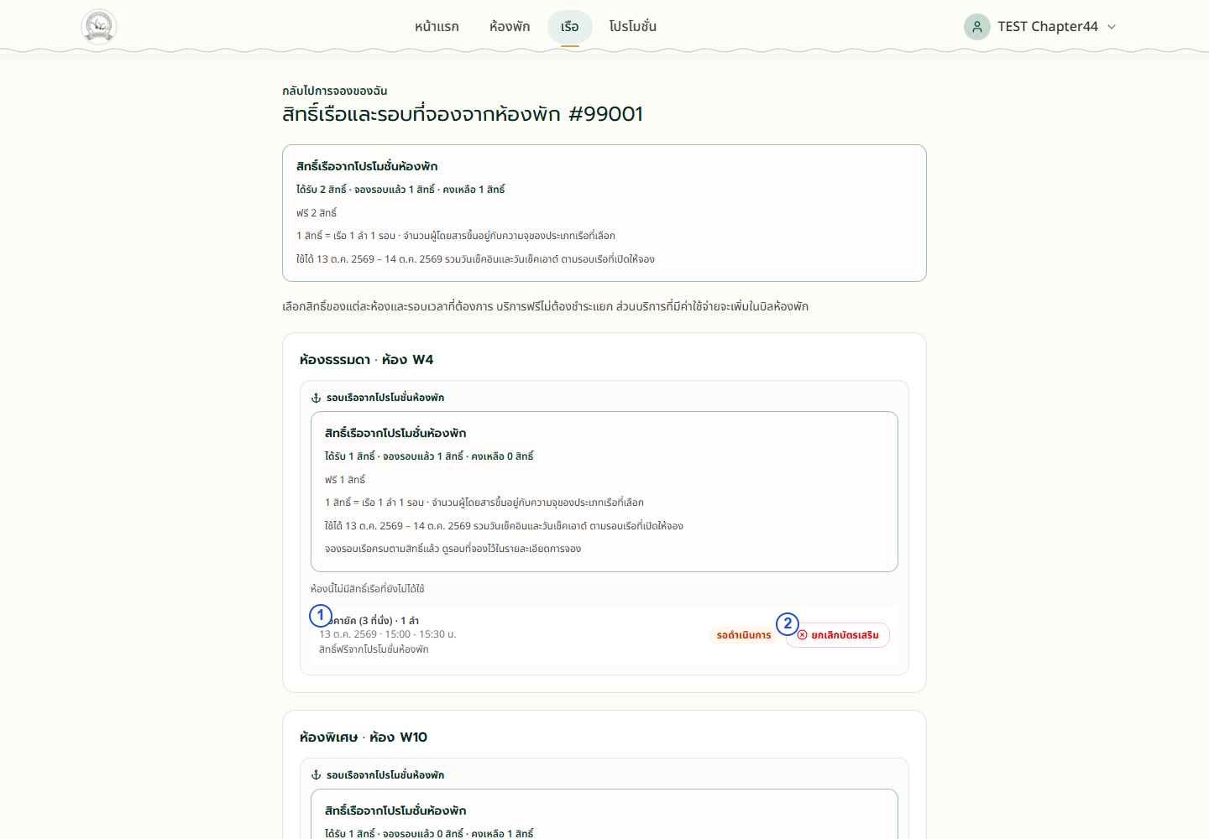
ภาพประกอบที่ ก-19 รายการรอบเรือจากโปรโมชั่นห้องพัก
1) หมายเลข 1 ตรวจสอบประเภทเรือ จำนวนลำ วัน รอบเวลา และสถานะของรายการ
2) กรณีห้องต้นทางยังรออนุมัติ ให้ติดตามผลอนุมัติห้องพักตามขั้นตอนชำระเงิน
3) หมายเลข 2 ใช้ “ยกเลิกบัตรเสริม” เฉพาะรายการที่ระบบยังอนุญาตให้ยกเลิก
4) หากต้องการเปลี่ยนวันหรือรอบ ให้ตรวจสอบเงื่อนไขยกเลิกรายการเดิมและสิทธิ์คงเหลือก่อนจองใหม่
2.12 การยกเลิกรอบเรือจากสิทธิ์ห้องพัก
ก่อนยกเลิกรอบเรือเสริม ระบบแสดงเงื่อนไขและยอดคืนเงินโดยประมาณตามสถานะห้องและ
นโยบาย
197

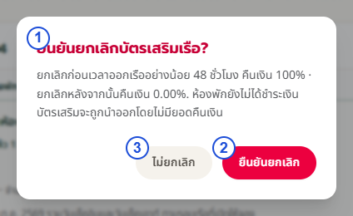
ภาพประกอบที่ ก-20 หน้าต่างยืนยันยกเลิกเรือเสริม
1) หมายเลข 1 อ่านเงื่อนไขยกเลิกให้ครบถ้วน สิทธิ์ฟรีไม่มียอดชำระจึงไม่มียอดคืนเงิน
2) หากห้องยังไม่ชำระเงิน รายการเรือเสริมที่ยกเลิกจะถูกนำออกโดยไม่มียอดคืนเงิน
3) หมายเลข 2 กด “ยืนยันยกเลิก” เมื่อต้องการยกเลิก หรือหมายเลข 3 กด “ไม่ยกเลิก” เพื่อคงรายการ
4) หลังยกเลิกสำเร็จ ให้ตรวจสอบสถานะ ยอดค่าบริการ และสิทธิ์คงเหลือที่ระบบปรับตามกฎ ไม่ถือว่า
ทุกกรณีได้รับเงินคืนเต็มจำนวน
2.13 การชำระค่าจองห้องพัก
หน้าชำระเงินแสดงรายละเอียดห้อง วันที่ ผู้เข้าพัก ส่วนลด ยอดโอนออนไลน์ และช่องทางรับ
ชำระ
198

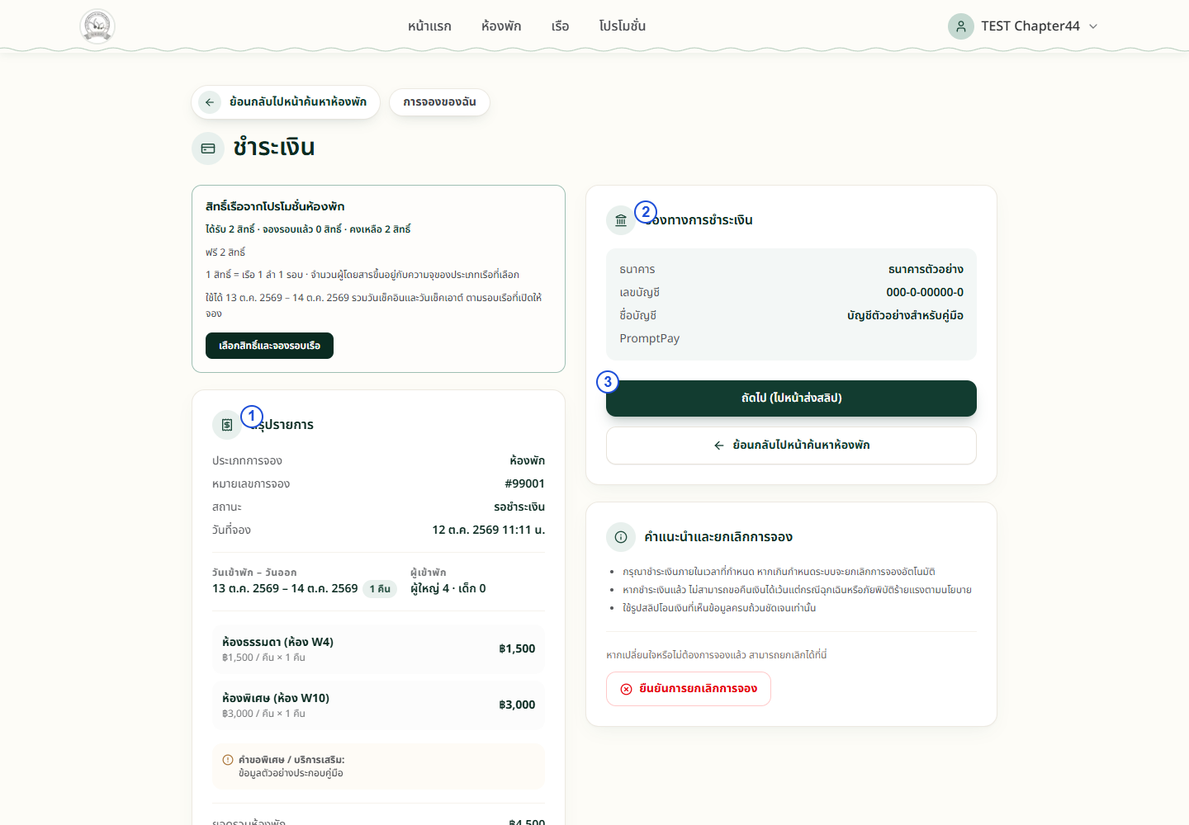
ภาพประกอบที่ ก-21 หน้าชำระเงินการจองห้องพัก
1) หมายเลข 1 ตรวจสอบหมายเลขการจอง ห้องทุกห้อง วันที่ และยอดรวมให้ถูกต้อง
2) ตรวจสอบสิทธิ์เรือและค่าเรือเสริมที่เกี่ยวข้องก่อนชำระ โดยเฉพาะสิทธิ์ที่มีค่าใช้จ่าย
3) หมายเลข 2 ใช้ข้อมูลบัญชีรับชำระหรือ QR Code ที่ระบบแสดง แล้วโอนตามยอดจริงของรายการ
4) หมายเลข 3 กด “ถัดไป (ไปหน้าส่งสลิป)” หลังชำระเงินแล้ว
5) ข้อมูลบัญชีและรายการจองในภาพเป็นข้อมูลตัวอย่างต้องใช้ข้อมูลที่ปรากฏในหน้าชำระเงิน
จริงของตนเอง
2.14 การชำระค่าจองเรือ
การจองเรือแบบชำระแยกมีหน้าชำระเงินสำหรับรายการเรือทั้งกลุ่ม
199

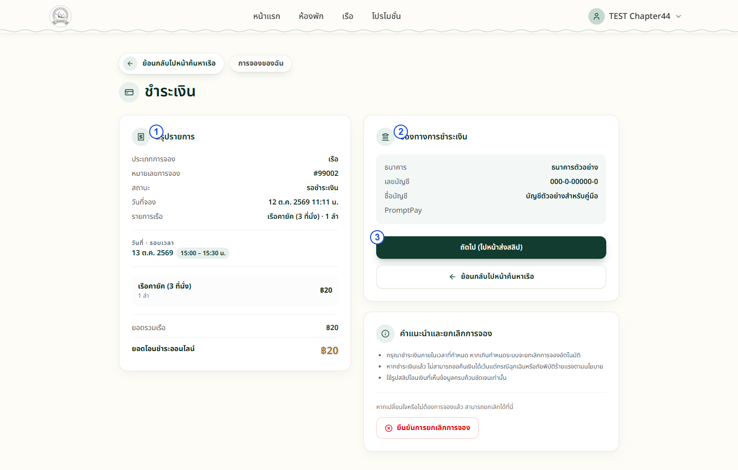
ภาพประกอบที่ ก-22 หน้าชำระเงินการจองเรือ
1) หมายเลข 1 ตรวจสอบหมายเลขการจอง วัน รอบเวลา ประเภทเรือ จำนวนลำ และยอดรวม
2) หมายเลข 2 ใช้ช่องทางรับชำระที่แสดงในรายการจริง และตรวจสอบชื่อผู้รับก่อนโอน
3) หมายเลข 3 กด “ถัดไป (ไปหน้าส่งสลิป)” เพื่อแนบหลักฐานชำระ
4) เรือจากสิทธิ์ห้องพักไม่ใช้การชำระแบบรายการแยกนี้ ให้ดำเนินการผ่านห้องต้นทางตามเงื่อนไขสิทธิ์
2.15 การส่งหลักฐานชำระเงิน
สมาชิกต้องแนบภาพหลักฐานโอนเงินที่อ่านข้อมูลได้ชัดเจน เพื่อให้เจ้าหน้าที่ตรวจสอบรายการ
200

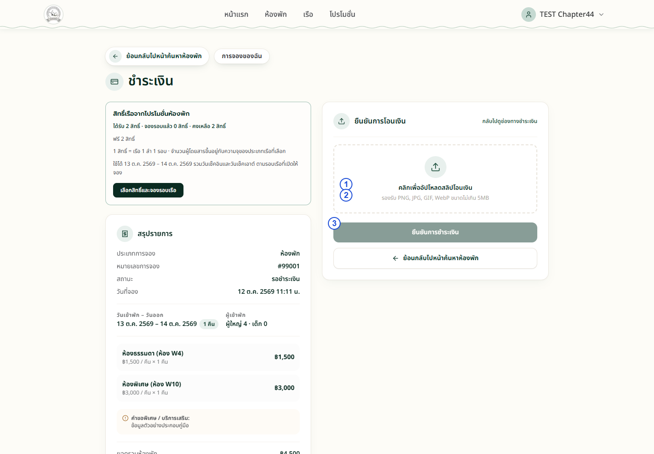
ภาพประกอบที่ ก-23 หน้าอัปโหลดสลิปโอนเงิน
1) หมายเลข 1 คลิกบริเวณอัปโหลดและเลือกไฟล์ภาพสลิปของการโอนจริง
2) หมายเลข 2 ตรวจสอบรูปแบบที่รองรับ ได้แก่ PNG, JPG, GIF และ WebP โดยไฟล์มีขนาดไม่เกิน 5
MiB
3) ตรวจสอบภาพตัวอย่างก่อนส่ง หากเลือกไฟล์ผิดให้เปลี่ยนเป็นภาพที่ถูกต้อง
4) หมายเลข 3 กด “ยืนยันการชำระเงิน” และรอข้อความแจ้งผล
5) เมื่อส่งสำเร็จ ให้ติดตามสถานะใน “การจองของฉัน” การส่งสลิปเป็นการรอตรวจสอบและยังไม่ใช่การ
อนุมัติจากเจ้าหน้าที่
2.16 การดูการจองของฉัน
หน้าการจองของฉันรวบรวมรายการห้องพักและเรือ พร้อมหมายเลขการจอง วันที่ ยอดรวม
และสถานะ
201

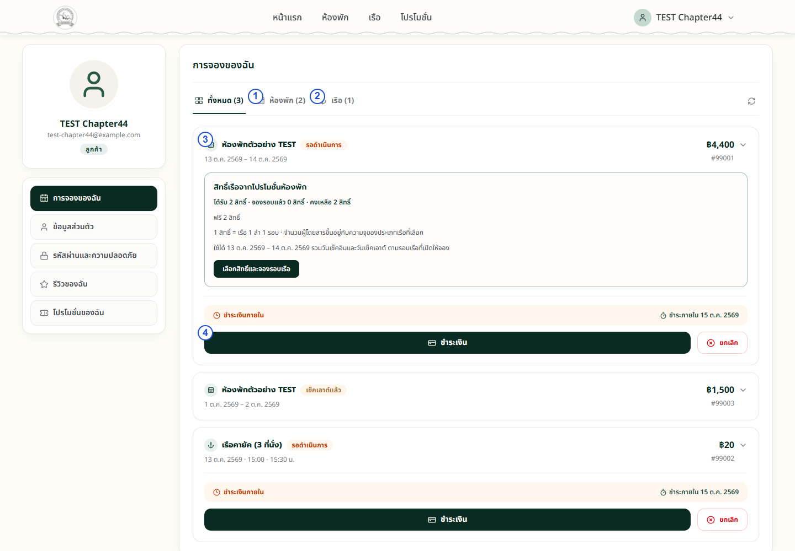
ภาพประกอบที่ ก-24 หน้าประวัติการจองของสมาชิก
1) เปิดเมนูชื่อสมาชิกและเลือก “การจองของฉัน”
2) หมายเลข 1 และ 2 ใช้กรองรายการเฉพาะห้องพักหรือเรือ หรือเลือกทั้งหมด
3) หมายเลข 3 กดรายการเพื่อเปิดรายละเอียดเพิ่มเติม
4) หมายเลข 4 กด “ชำระเงิน” สำหรับรายการที่ยังชำระได้ และตรวจสอบกำหนดชำระที่แสดง
5) ติดตามสถานะรอดำเนินการ รอตรวจสอบชำระเงิน ยืนยันแล้ว ถูกปฏิเสธ ยกเลิก หรือเช็คเอาต์แล้ว
ตามผลของรายการ
2.17 การตรวจสอบรายละเอียดการจอง
เมื่อเปิดรายละเอียดการจอง ระบบแสดงข้อมูลผู้เข้าพัก การชำระเงิน ห้องทุกห้อง โปรโมชั่น
และคำขอพิเศษ
202

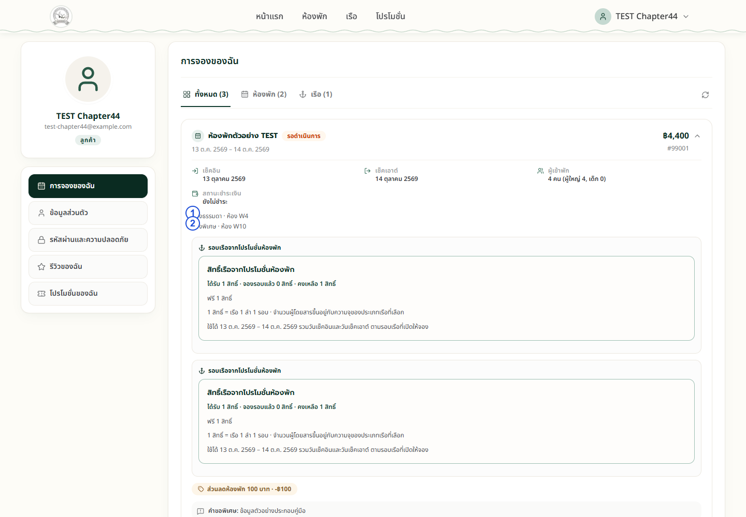
ภาพประกอบที่ ก-25 รายละเอียดห้องและสิทธิ์ในการจองของฉัน
1) หมายเลข 1 และ 2 แสดงประเภทและหมายเลขห้องในกลุ่มการจองเดียวกัน
2) ตรวจสอบวันเข้าพัก วันออก จำนวนผู้เข้าพัก และสถานะการชำระเงิน
3) เลื่อนอ่านรายละเอียดสิทธิ์เรือของแต่ละห้องและสรุปสิทธิ์รวม หากการจองมีสิทธิ์เรือ
4) รายการเรือแสดงวัน รอบเวลา ประเภทและจำนวนลำ ให้ใช้หมายเลขการจองเมื่อติดต่อเจ้าหน้าที่
2.18 การยกเลิกการจอง
สมาชิกสามารถขอยกเลิกได้จากรายการที่ระบบแสดงปุ่มยกเลิก และต้องยืนยันก่อนดำเนินการ
203

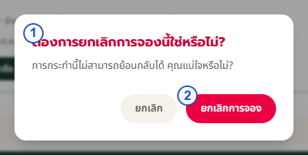
ภาพประกอบที่ ก-26 หน้าต่างยืนยันยกเลิกการจอง
1) เลือกรายการที่ต้องการใน “การจองของฉัน” แล้วกด “ยกเลิก”
2) หมายเลข 1 อ่านข้อความยืนยันและตรวจสอบว่าเป็นรายการที่ต้องการยกเลิกจริง
3) หมายเลข 2 กด “ยกเลิกการจอง” เพื่อยืนยัน หรือกด “ยกเลิก” ในหน้าต่างเพื่อกลับโดยไม่เปลี่ยน
รายการ
4) ตรวจสอบสถานะหลังดำเนินการ และพิจารณานโยบายการยกเลิกหรือคืนเงินที่ระบบแจ้ง ไม่ถือว่า
การยกเลิกทุกสถานะเป็นการคืนเงินโดยอัตโนมัติ
2.19 การแก้ไขข้อมูลส่วนตัวและรูปโปรไฟล์
สมาชิกจัดการข้อมูลติดต่อและรูปประจำตัวได้จากเมนู “ข้อมูลส่วนตัว”
204

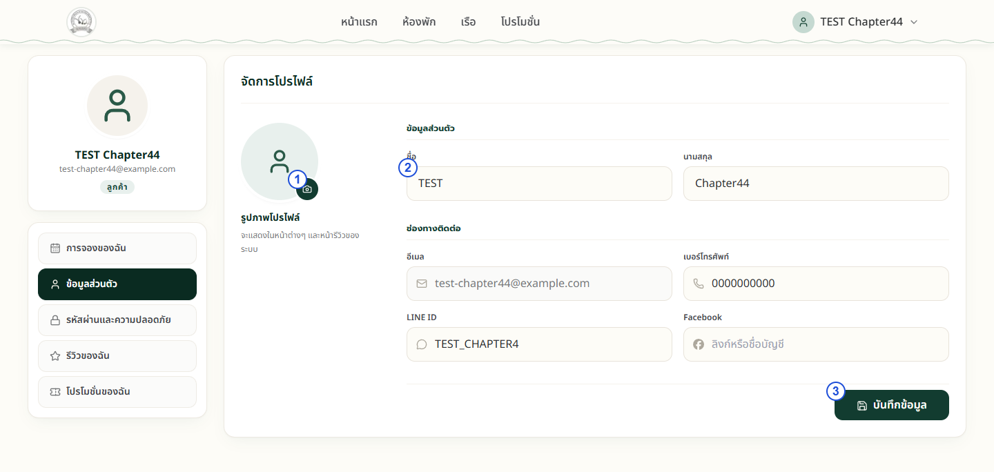
ภาพประกอบที่ ก-27 หน้าข้อมูลส่วนตัวสมาชิก
1) หมายเลข 1 เลือกรูปโปรไฟล์ใหม่จากปุ่มกล้อง และรอผลอัปโหลด
2) หมายเลข 2 แก้ไขชื่อ นามสกุล เบอร์โทรศัพท์ LINE ID และ Facebook ตามช่องที่ระบบอนุญาต
3) อีเมลแสดงเพื่ออ้างอิงบัญชีและไม่สามารถแก้ไขจากช่องนี้ได้
4) หมายเลข 3 กด “บันทึกข้อมูล” และตรวจสอบข้อความแจ้งผลก่อนออกจากหน้า
2.20 การเปลี่ยนรหัสผ่านในบัญชี
สมาชิกที่เข้าสู่ระบบแล้วสามารถเปลี่ยนรหัสผ่านได้จากเมนูรหัสผ่านและความปลอดภัย
205

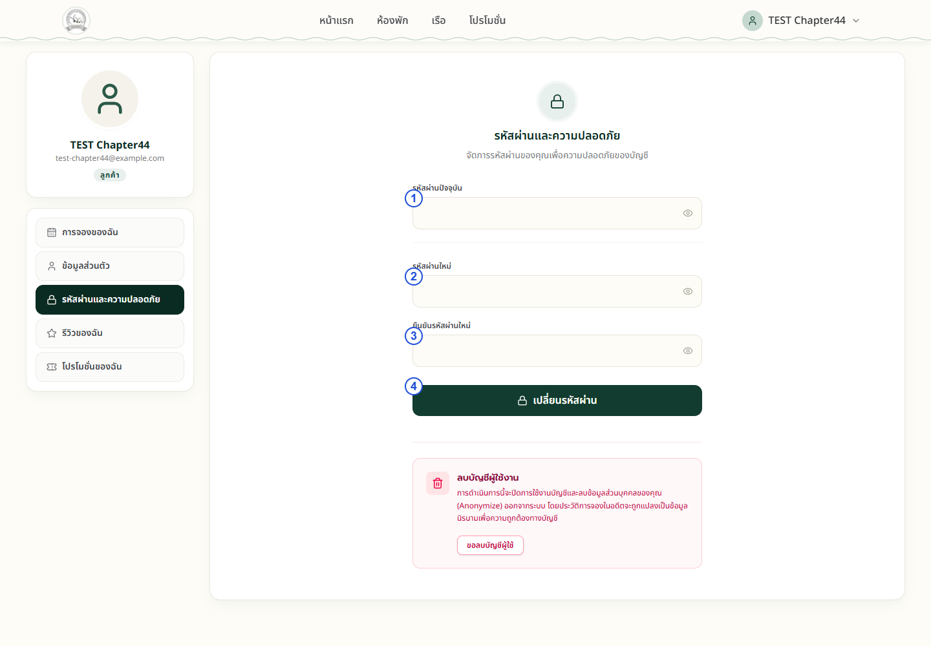
ภาพประกอบที่ ก-28 หน้ารหัสผ่านและความปลอดภัย
1) หมายเลข 1 กรอกรหัสผ่านปัจจุบันเพื่อยืนยันตัวตน
2) หมายเลข 2 กรอกรหัสผ่านใหม่อย่างน้อย 8 ตัวอักษร และหมายเลข 3 กรอกยืนยันให้ตรงกัน
3) หมายเลข 4 กด “เปลี่ยนรหัสผ่าน” และตรวจสอบข้อความแจ้งผล
4) หากระบบให้เข้าสู่ระบบใหม่ ให้ใช้รหัสผ่านใหม่ กรณีบัญชี Google ให้ปฏิบัติตามช่องและเงื่อนไขที่
ระบบแสดงสำหรับบัญชีนั้น
2.21 การเขียนรีวิวหลังใช้บริการห้องพัก

สมาชิกเขียนรีวิวได้จากรายการที่ปรากฏในแท็บรอรีวิว
ของระบบ
206

หลังการเข้าพักสิ้นสุดและเข้าเงื่อนไข

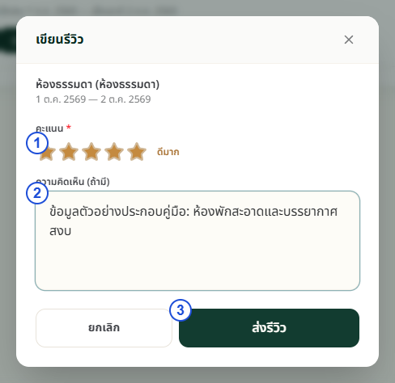
ภาพประกอบที่ ก-29 แบบฟอร์มเขียนรีวิวห้องพัก
1) เปิด “รีวิวของฉัน” เลือกแท็บ “รอรีวิว” แล้วกด “เขียนรีวิว” ของรายการที่ต้องการ
2) หมายเลข 1 เลือกคะแนนตั้งแต่ 1 ถึง 5 ดาว
3) หมายเลข 2 กรอกความคิดเห็นเพิ่มเติมตามความประสงค์
4) หมายเลข 3 กด “ส่งรีวิว” และตรวจสอบรีวิวในแท็บรีวิวแล้ว
5) รีวิวผูกกับการจองและประเภทห้องที่ตนใช้บริการ ไม่ส่งรีวิวซ้ำของรายการเดิม
2.22 การดูรีวิวของฉัน
สมาชิกตรวจสอบคะแนน ความคิดเห็น และจัดการรีวิวของตนเองได้จากแท็บรีวิวแล้ว
207

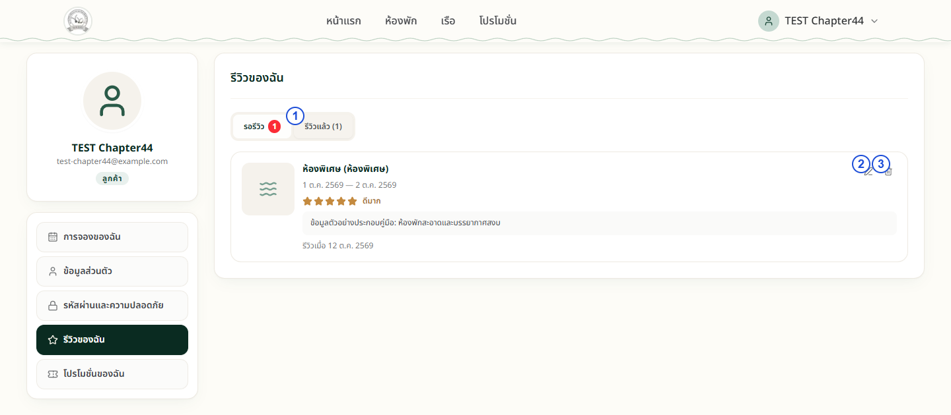
ภาพประกอบที่ ก-30 หน้ารายการรีวิวที่ส่งแล้ว
1) หมายเลข 1 เลือกแท็บ “รีวิวแล้ว” เพื่อแสดงรายการที่ส่งไว้
2) ตรวจสอบประเภทห้อง คะแนน และข้อความในรีวิว
3) หมายเลข 2 เลือกปุ่มแก้ไขเพื่อปรับคะแนนหรือความคิดเห็น
4) หมายเลข 3 เลือกปุ่มลบเมื่อต้องการนำรีวิวออก โดยระบบจะขอคำยืนยันก่อนลบ
2.23 การแก้ไขรีวิว
เมื่อเลือกแก้ไขรีวิว ระบบนำคะแนนและข้อความเดิมมาแสดงเพื่อให้สมาชิกปรับข้อมูล
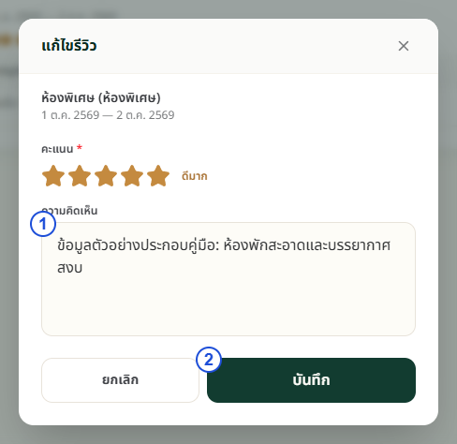
ภาพประกอบที่ ก-31 แบบฟอร์มแก้ไขรีวิว
208

1) ปรับคะแนนและแก้ไขความคิดเห็นตามหมายเลข 1
2) หมายเลข 2 กด “บันทึก” เพื่อส่งข้อมูลที่แก้ไข
3) หากไม่ต้องการเปลี่ยนข้อมูล ให้กด “ยกเลิก”
4) หลังบันทึกสำเร็จ ให้ตรวจสอบคะแนนและข้อความใหม่ในรายการรีวิวของฉัน
2.24 การลบรีวิว
การลบรีวิวต้องดำเนินการจากรีวิวของตนเองและยืนยันผ่านหน้าต่างข้อความ
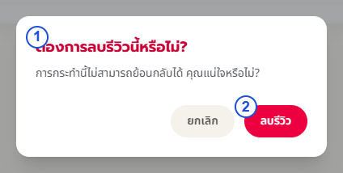
ภาพประกอบที่ ก-32 หน้าต่างยืนยันลบรีวิว
1) หมายเลข 1 อ่านข้อความและตรวจสอบรีวิวที่เลือกก่อนลบ
2) หมายเลข 2 กด “ลบรีวิว” เพื่อยืนยัน แล้วตรวจสอบว่ารายการถูกนำออก
3) หากไม่ต้องการลบ ให้กด “ยกเลิก” เพื่อคงรีวิวเดิม
2.25 การใช้กระเป๋าโปรโมชั่นและตั้งค่าอีเมล
หน้าโปรโมชั่นของฉันแสดงคูปองที่สมาชิกเก็บไว้และสถานะการใช้สิทธิ์ รวมถึงการตั้งค่าอีเมล
แจ้งเตือน
209

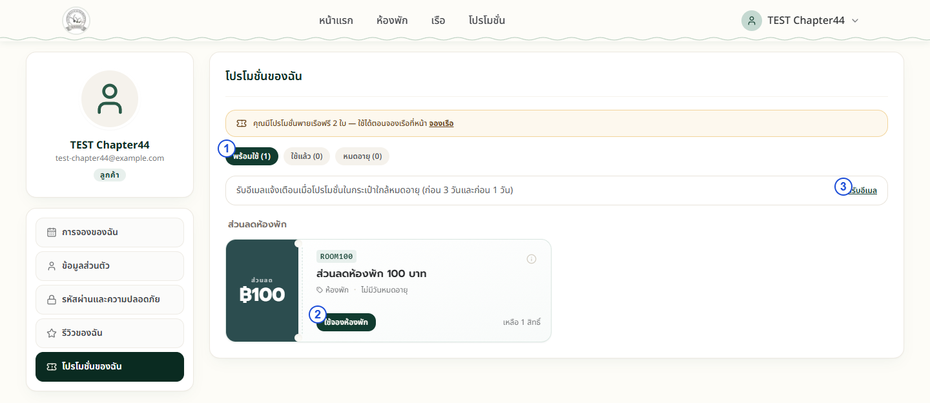
ภาพประกอบที่ ก-33 หน้าโปรโมชั่นของฉัน
1) หมายเลข 1 เลือกแท็บพร้อมใช้ ใช้แล้ว หรือหมดอายุ เพื่อตรวจสอบคูปองแต่ละสถานะ
2) หมายเลข 2 กด “ใช้จองห้องพัก” เพื่อไปหน้าค้นหาห้องพร้อมโค้ดที่เลือก จากนั้นตรวจสอบเงื่อนไข
ก่อนยืนยัน
3) หากยังไม่มีคูปอง ให้ไปหน้าโปรโมชั่นและเก็บรายการที่ระบบเปิดให้เก็บได้
4) หมายเลข 3 กดเปิดหรือปิดรับอีเมลแจ้งเตือนโปรโมชั่นใกล้หมดอายุตามความประสงค์
5) เมื่อมีสิทธิ์พายเรือจากห้องพัก ระบบแสดงจำนวนและลิงก์ไปหน้าจองเรือ ให้ใช้ช่องทางสิทธิ์ห้องพัก
แทนโค้ดส่วนลดเรือ
2.26 การขอลบบัญชีสมาชิก
การลบบัญชีอยู่ในหน้ารหัสผ่านและความปลอดภัยโดยสมาชิกต้องอ่านผลกระทบและยืนยันตัว
ตนก่อนดำเนินการ
210

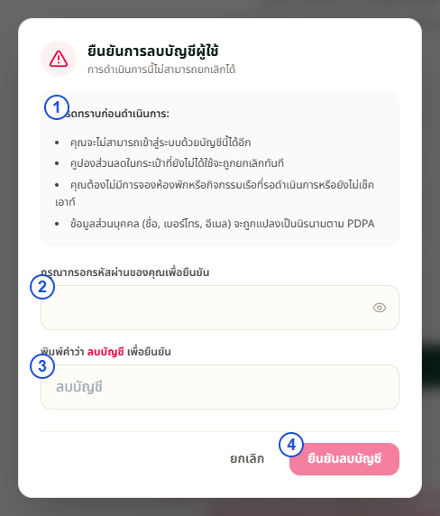
ภาพประกอบที่ ก-34 หน้าต่างยืนยันลบบัญชีผู้ใช้
1) กด “ขอลบบัญชีผู้ใช้” และอ่านข้อความตามหมายเลข 1 บัญชีที่ลบแล้วไม่สามารถกลับมาเข้าสู่ระบบ
ได้
2) ต้องไม่มีการจองที่รอดำเนินการหรือยังไม่สิ้นสุดตามเงื่อนไขของระบบ
3) หมายเลข 2 กรอกรหัสผ่าน และหมายเลข 3 พิมพ์คำว่า “ลบบัญชี” ให้ตรงกัน
4) หมายเลข 4 กด “ยืนยันลบบัญชี” เฉพาะเมื่อต้องการลบจริง ระบบยกเลิกคูปองที่ยังไม่ได้ใช้และแปลง
ข้อมูลส่วนบุคคลเป็นนิรนามตามข้อความแจ้ง
5) หากต้องการเก็บบัญชีไว้ ให้กด “ยกเลิก” และไม่ยืนยันการลบ
2.27 การออกจากระบบ
เมื่อใช้งานเสร็จ สมาชิกควรออกจากระบบ โดยเฉพาะเมื่อใช้อุปกรณ์ร่วมกับผู้อื่น
211

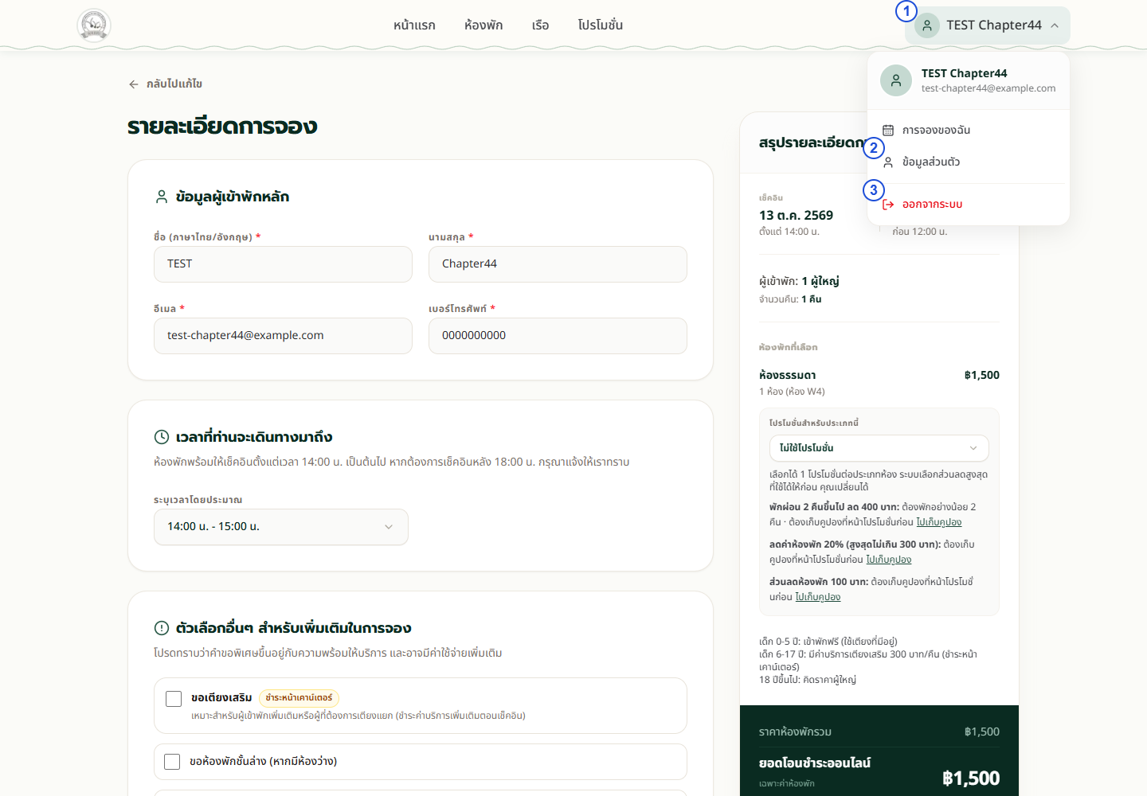
ภาพประกอบที่ ก-35 เมนูสมาชิกและการออกจากระบบ
1) หมายเลข 1 กดชื่อสมาชิกเพื่อเปิดเมนูบัญชี
2) หมายเลข 2 ใช้เปิดข้อมูลส่วนตัว หรือเลือกการจองของฉันเพื่อตรวจสอบรายการ
3) หมายเลข 3 กด “ออกจากระบบ” เมื่อต้องการสิ้นสุดการใช้งานบัญชี
4) ตรวจสอบว่าเมนูด้านบนกลับไปแสดง “เข้าสู่ระบบ” และ “สมัครสมาชิก” ก่อนออกจากอุปกรณ์
212

บทความวิจัย

ระบบจองห้องพักและเรือสวนวลัยรุกขเวช สถาบันวิจัยวลัยรุกขเวช
Walai Booking Website
จิตรลดา วงษ์นันท์, ขจรพัฒน์ สุมชาวง, พิมลรัตน์ อ้วนศรีเมือง
สาขาวิชาวิทยาการคอมพิวเตอร์ คณะวิทยาการสารสนเทศ มหาวิทยาลัยมหาสารคาม
บทคัดย่อ
โครงงานนี้เป็นกรณีศึกษาของสวน คำสำคัญ: การท่องเที่ยว, ธรรมชาติ,
วลัยรุกขเวช สถาบันวิจัยวลัยรุกขเวช เรือ, ห้องพัก

มหาวิทยาลัยมหาสารคาม ซึ่งกำลังเปิด
ให้บริการห้องพักเพิ่มเติมควบคู่กับบริการเรือ
ที่มีอยู่เดิมเพื่อรองรับการท่องเที่ยวและ
กิจกรรมเชิงนันทนาการที่ได้รับความนิยม
เพิ่มขึ้น อย่างไรก็ตาม การจองที่ต้อง
ดำเนินการผ่านหลายช่องทางในปัจจุบัน
ส่งผลให้เกิดความยุ่งยากและไม่สามารถ
ตรวจสอบข้อมูลได้แบบเรียลไทม์จึงมีความ
จำเป็นต้องพัฒนาระบบเพื่อรองรับและ
ยกระดับการให้บริการดังกล่าว
โครงงานนี้จึงมีวัตถุประสงค์เพื่อออกแบบ
และพัฒนาระบบเว็บไซต์จองห้องพักและเรือ
ออนไลน์แบบเบ็ดเสร็จในระบบเดียว เพื่อ
อำนวยความสะดวกให้ผู้ใช้สามารถสมัคร
สมาชิก ค้นหา ตรวจสอบข้อมูลห้องว่างและ
รอบเวลาเรือ ดูราคา ทำรายการจอง ชำระ
เงิน แนบสลิป ตรวจสอบสถานะ และรับการ
แจ้งเตือนผ่านอีเมลได้อย่างสะดวกและ
เรียลไทม์ ซึ่งช่วยเพิ่มประสิทธิภาพในการ
บริหารจัดการ ลดความผิดพลาดจากการ
ดำเนินงานแบบแมนนวล และทำให้การ
ให้บริการของสวนวลัยรุกขเวชมีความเป็น
ระบบและเข้าถึงได้ง่ายยิ่งขึ้น

1.บทนำ
ในปัจจุบัน สวนวลัยรุกขเวชกำลังจะ
เปิดให้บริการห้องพักเพื่อรองรับ
นักท่องเที่ยวเพิ่มเติมควบคู่กับบริการเรือที่มี
อยู่แล้ว ซึ่งจะช่วยส่งเสริมการท่องเที่ยวเชิง
นิเวศและเพิ่มรายได้ให้กับพื้นที่ อย่างไรก็
ตาม การให้บริการทั้งสองรูปแบบยังไม่มี
ระบบออนไลน์รองรับ ผู้ที่สนใจต้องติดต่อ
สอบถามข้อมูลด้วยตนเองหรือเดินทางไปยัง
สถานที่จริง ทำให้เกิดความไม่สะดวก
เสียเวลา และยากต่อการวางแผนการเข้าพัก
หรือทำกิจกรรม
ปัญหาที่พบในปัจจุบันคือ ผู้ใช้ไม่
สามารถตรวจสอบข้อมูลบริการเรือผ่าน
ช่องทางออนไลน์ได้ จึงไม่ทราบว่าในแต่ละ
รอบเวลามีเรือว่างหรือไม่ มีจำนวนเท่าใด
และมีค่าใช้จ่ายเท่าไร อีกทั้งยังไม่สามารถ
จองล่วงหน้าได้ ต้องโทรศัพท์สอบถามหรือ
จองหน้าสถานที่ ซึ่งอาจเกิดความล่าช้าและ
เสียโอกาสในการใช้บริการ ส่วนในด้านของ
ห้องพัก ข้อมูลต่าง ๆ เช่น ประเภทห้อง
ราคา สิ่งอำนวยความสะดวก วันเข้าพัก หรือ
ห้องที่ว่าง ก็ยังไม่มีระบบออนไลน์ที่ครบถ้วน

การชำระเงินในปัจจุบันต้องโอนผ่านบัญชี
และแจ้งสลิปด้วยตนเอง ทำให้มีความเสี่ยง
ต่อความผิดพลาดและยากต่อการตรวจสอบ

สำคัญในการยกระดับการท่องเที่ยวเชิง
ธรรมชาติของสวนวลัยรุกขเวชให้มีความ
น่าสนใจ ทันสมัย และเข้าถึงได้ง่ายมาก

ย้อนหลัง ยิ่งขึ้น

ดังนั้นจึงมีความจำเป็นในการพัฒนา
ระบบจองห้องพักและเรือออนไลน์ของสวน
วลัยรุกขเวช เพื่อแก้ไขปัญหาดังกล่าวและ
ยกระดับการให้บริการให้มีความสะดวก
รวดเร็ว และทันสมัยมากยิ่งขึ้น ระบบนี้ถูก
ออกแบบให้รองรับผู้ใช้งานหลายประเภท
ได้แก่ ผู้ใช้ทั่วไป สมาชิก ผู้ดูแลห้องพัก และ
ผู้ดูแลเรือ โดยจะมีฟังก์ชันสำคัญ เช่น การ
สมัครสมาชิก การค้นหาและตรวจสอบ
ห้องพักหรือเรือที่ว่างตามประเภท ราคา
และวันที่ต้องการ การแสดงข้อมูล
รายละเอียดพร้อมรูปภาพและคะแนนรีวิว
การจองห้องพักหรือเรือออนไลน์ การชำระ
เงินและแนบสลิป รวมถึงการตรวจสอบ
สถานะการจอง การยกเลิก และการแจ้ง

2. ทฤษฎีที่เกี่ยวข้อง
2.1 React [1] เป็น JavaScript
library ที่ใช้สําหรับสร้าง user interface
(UI) ให้กับเว็บไซต์และแอปพลิเคชัน โดย
React ช่วยให้เราสามารถเขียนโค้ดในการ
สร้าง UI ที่มีความซับซ้อนแบ่งเป็นส่วนเล็กๆ
ออกจากกันได้ ซึ่งแต่ละส่วนสามารถแยก
การทํางานออกจากกันได้อย่างอิสระ และทํา
ให้สามารถนําชิ้นส่วน UI เหล่านั้นไปใช้ซ้ำได้
อีก React เป็น JavaScript library ที่ได้รับ
ความนิยมอย่างมากในการพัฒนาเว็บไซต์
และแอปพลิเคชันในปัจจุบัน หากผู้พัฒนา
ต้องการสร้างเว็บไซต์หรือแอปพลิเคชันที่มี
UI ที่สวยงาม มีประสิทธิภาพ และสามารถ
นําไปรีไซเคิลได้ React ก็เป็นตัวเลือกที่

เตือนผ่านอีเมล น่าสนใจ

การมีระบบจองห้องพักและเรือ
ออนไลน์ของสวนวลัยรุกขเวชจะช่วยลด
ขั้นตอนการทำงานแบบแมนนวล เพิ่ม
ประสิทธิภาพในการบริหารจัดการ ลด
ข้อผิดพลาดในการจองหรือชำระเงิน และ
ช่วยให้ผู้ใช้สามารถเข้าถึงข้อมูลได้ทุกที่ทุก
เวลา นอกจากนี้ยังช่วยสร้างภาพลักษณ์ที่
ทันสมัยให้กับสวนวลัยรุกขเวช ตอบสนองต่อ
พฤติกรรมของนักท่องเที่ยวยุคใหม่ที่นิยมใช้
เทคโนโลยีในการวางแผนการเดินทาง ระบบ
จองห้องพักและเรือออนไลน์จึงเป็นแนวทาง

2.2 TypeScript [2] สามารถใช้
สําหรับพัฒนาแอพพลิเคชันของภาษา
JavaScript ที่ทํางานทั้งที่ฝั่ง Client-side
และ Server-side โดยเราสามารถใช้มันเพื่อ
พัฒนาโปรแกรมบน Node.js, Denoหรือ
บนเว็บเบราว์เซอร์ได้ ซึ่งในท้ายที่สุดแล้วโค้ด
ที่เขียนในภาษา TypeScript จะถูกแปลง
เป็นภาษาJavaScript เพื่อรันและใช้งาน
และในการแปลงโค้ดของภาษา TypeScript
ให้เป็นภาษา JavaScriptนั้น เรายังสามารถ
215

ใช้เครื่องมืออย่าง Babel ในการกําหนด SQL ทั้งเชิงสัมพันธ์และ JSON ไม่เชิง
วิธีการคอมไพล์ของโปรแกรมได้ สัมพันธ์

ภาษา TypeScript เป็นภาษาเขียน
โปรแกรมที่พัฒนาโดย Microsoft มันเป็น
ภาษาที่มีไวยากรณ์การเขียนที่เข้มงวดใน
เรื่องของประเภทข้อมูลซึ่งช่วยควบคุมการใช้
งานประเภทข้อมูลในโปรแกรม ภาษา
TypeScript ถูกออกแบบมาเพื่อทําให้การ
เขียนโปรแกรมในภาษา JavaScript มี
ประเภทข้อมูล ซึ่งนี่มีประโยชน์มากในการ
พัฒนาระบบและแอพพลิเคชันขนาดใหญ่
เนื่องจากมันสามารถช่วยตรวจสอบความ
ผิดพลาดก่อนที่โปรแกรมจะทํางานได้ ซึ่งใน
ภาษา JavaScript นั้นเราจะต้องรัน
โปรแกรมก่อนที่จะพบกับข้อผิดพลาดใน
เรื่องการใช้งานประเภทข้อมูล
2.3 NodeJS [3] คือ Cross

PostgreSQL มีชุมชนที่มีความ
แข็งแกร่งเป็นอันดับแรก และเป็นระบบ
จัดการฐานข้อมูลที่
เชื่อถือได้มาก มีการสนับสนุนความ
ปลอดภัยและความแม่นยําในระดับดีเยี่ยม
หลายๆโทรศัพท์มือถือและแอปพลิเคชันเว็บ
ใช้ PostgreSQL เป็นฐานข้อมูลหลัก
โดยเฉพาะในโซลูชันเชิงพื้นที่และการ
วิเคราะห์ข้อมูลจํานวนมาก ส่วน
PostgreSQL ยังรองรับประเภทข้อมูลที่
ซับซ้อน ในความเป็นจริงPostgreSQL ได้รับ
การสร้างขึ้นโดยคํานึงถึงการจัดการข้อมูลที่
ซับซ้อน ประสิทธิภาพของระบบฐานข้อมูลนี้
ใกล้เคียงกับคู่แข่งอย่าง Oracle และ SQL
Server AWS ยังให้บริการฐานข้อมูลที่ได้รับ

Platform Runtime Environment การ

สําหรับฝั่ง Server เป็น Open Source และ
Library ที่ใช้สําหรับพัฒนาเว็บแอปพลิเคชัน
ต่าง ๆ ด้วยภาษา JavaScript เหมาะ
สําหรับการสร้างแอปพลิเคชันที่ต้องการใช้
ข้อมูลจํานวนมาก และนิยมใช้ในการพัฒนา
แอปพลิเคชันที่ใช้ข้อมูลแบบ Realtime
สามารถทํางานได้ทุกระบบปฏิบัติการ โดย
ถูกนํามาเป็น Web Server, IoT, Webkit,
TVOS, OS และอื่น ๆ เป็นต้น
2.4 MySQL PostgreSQL [4] เป็น
ระบบฐานข้อมูลเชิงสัมพันธ์แบบโอเพนซอร์
สระดับธุรกิจที่มีความแข็งแกร่งและให้สิทธิ์
ให้ผู้ใช้ใช้งานและสอบถามข้อมูลด้วยภาษา

ดูแลรักษาอย่างครบถ้วนสําหรับ
PostgreSQL อีกด้วย ซึ่งยังใช้ในการสร้าง
Amazon Aurora ด้วย
2.5 Firebase [5] คือ Platform
ของ Google ที่รวบรวมเครื่องมือต่างๆ
สำหรับการจัดการในส่วนของ Backend
หรือ Server side ซึ่งทำให้สามารถ Build
Mobile Application ได้อย่างมี
ประสิทธิภาพ และยังลดเวลาและค่าใช้จ่าย
ของการทำ Server side หรือการวิเคราะห์
ข้อมูล และเพื่อช่วยให้นักพัฒนาสามารถ
สร้างแอปพลิเคชันแบบ Real-time ได้อย่าง
ง่ายดายและรวดเร็ว บริการหลักของ
216

Firebase ประกอบด้วย Realtime
Database, Firestore, Storage,
Authentication, Hosting, Functions
และ Analytics ซึ่งนักพัฒนาสามารถ
นำไปใช้งานเพื่อพัฒนาแอปพลิเคชันต่างๆ
ได้ง่ายดายและไม่ต้องใช้เวลานานในการ
จัดการ Server และ Infrastructure ของ
แอปพลิเคชันด้วยตัวเอง
Firebase ทำงานโดยใช้โครงสร้าง
Cloud Platform ของ Google ที่มี
เซิร์ฟเวอร์และโปรแกรมคอมพิวเตอร์หลาย
ตัวที่ทำงานร่วมกันเพื่อให้บริการต่างๆ ให้กับ
ผู้ใช้งาน โดย Firebase มีหลากหลายฟีเจอร์
สำหรับการใช้งาน และยังมีข้อดีในการใช้
งาน คือ Realtime Database เพื่อตอบ
โจทย์ Application ที่ต้องการข้อมูลแบบ
Realtime รองรับการ Scale แบบอัตโนมัติ
(Firebase เป็น Serverless) สามารถเลือก
วิธีการ Authentication ได้หลายแบบ มี
Crashlytics ที่ช่วยแจ้งเตือนเมื่อ Service
ของเราไม่ทำงาน
3. ขั้นตอนการพัฒนา
ขั้นตอนการพัฒนาประกอบด้วยการ
ทำงาน 3 ขั้นตอน คือ
3.1 ภาพรวมระบบ
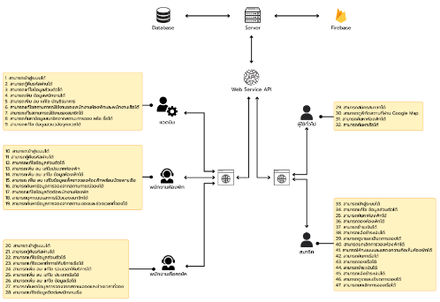
ภาพประกอบที่ 1ภาพรวมระบบ

ภาพรวมของระบบแบ่งได้เป็น 5
กลุ่ม ได้แก่ ผู้ใช้ทั่วไป, สมาชิก, แอดมิน,
พนักงานห้องพัก, และ พนักงานเรือ ซึ่งมี
การใช้งานดังต่อไปนี้ 1. ผู้ใช้ทั่วไป สามารถ
ค้นหาห้องพักและเรือได้ ดูตำแหน่งที่พักผ่าน
Google Map และสามารถสมัครสมาชิก
เพื่อใช้งานระบบได้ 2. สมาชิก เมื่อเข้าสู่
ระบบแล้วสามารถแก้ไขข้อมูลส่วนตัวของ
ตนเอง จองห้องพักหรือเรือ ชำระเงิน ดู
ประวัติการจอง รีวิว และยกเลิกการจองได้
3. แอดมิน สามารถเพิ่ม ลบ และแก้ไขข้อมูล
ผู้ใช้ พนักงานห้องพัก และพนักงานเรือ
จัดการข้อมูลห้องพัก รวมถึงจัดการข้อมูล
ระบบทั้งหมดได้ 4. พนักงานห้องพัก
สามารถตรวจสอบการจอง ยืนยันการชำระ
เงิน และดูรายละเอียดสมาชิกที่ทำการจอง
ได้ 5. พนักงานเรือ สามารถจัดการข้อมูลเรือ
รอบการปล่อยเรือ การจอง และตรวจสอบ
สถานะการชำระเงินของลูกค้าได้
3.2 กรอบการดำเนินงาน
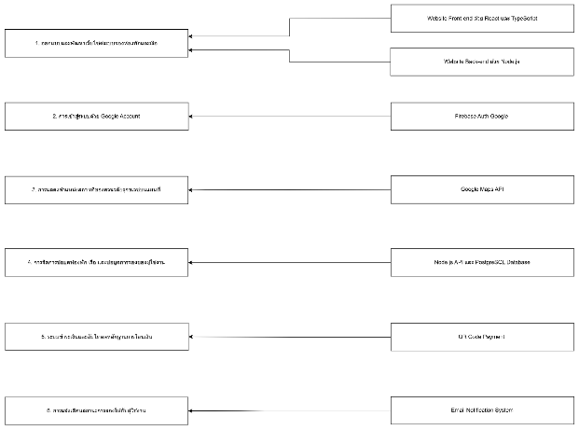
ภาพประกอบที่ 2กรอบการดำเนินงาน
1. การออกแบบและพัฒนาเว็บไซต์
ระบบจองห้องพักและเรือ ในการออกแบบ
และพัฒนาเว็บไซต์ระบบจองห้องพักและเรือ
217

ซึ่งเป็นเว็บไซต์ในรูปแบบ Web Applicati
on ผู้พัฒนาได้ติดตั้งเครื่องมือและเทคโน
โลยีที่ใช้ในการพัฒนาระบบดังนี้

จำนวนมาก โดยในระบบนี้ใช้ Node.js
สำหรับพัฒนา API เพื่อเชื่อมต่อระหว่าง
เว็บไซต์กับฐานข้อมูล และจัดการข้อมูลต่าง

Visual Studio Code (VS Code) ๆ ภายในระบบ

เป็นโปรแกรม Code Editor ที่ใช้สำหรับ
เขียนและแก้ไขโค้ด มีขนาดเล็ก ใช้งานง่าย
และสามารถติดตั้งส่วนเสริมเพื่อรองรับการ
พัฒนาโปรแกรมได้หลากหลายภาษา อีกทั้ง
ยังสามารถทำงานได้บนหลายแพลตฟอร์ม
เช่น Windows, macOS และ Linux โดย
ในระบบนี้ใช้สำหรับพัฒนาโปรแกรมทั้งใน
ส่วนของ Front-end และ Back-end
React และ TypeScript โดย
React เป็น JavaScript Library ที่ใช้
สำหรับพัฒนา User Interface ของเว็บไซต์
โดยมีรูปแบบการพัฒนาแบบ Component
ทำให้สามารถแบ่งส่วนการทำงานของหน้า
เว็บออกเป็นส่วนย่อย ๆ ได้อย่างเป็นระบบ
ส่งผลให้โค้ดมีความเป็นระเบียบและ
สามารถพัฒนาเพิ่มเติมได้ง่าย ส่วน
TypeScript เป็นภาษาที่พัฒนาต่อยอดจาก
JavaScript โดยเพิ่มระบบการกำหนดชนิด
ข้อมูล (Type) เข้ามา ช่วยลดข้อผิดพลาด
ของโปรแกรม และทำให้การพัฒนาเว็บไซต์มี
ความปลอดภัยและมีประสิทธิภาพมากขึ้น
Node.js เป็น Runtime Environ
ment สำหรับพัฒนาโปรแกรมฝั่ง Server
ซึ่งสามารถรันภาษา JavaScript บน
เซิร์ฟเวอร์ได้ มีคุณสมบัติเป็น Open
Source และสามารถรองรับการทำงานของ
Web Application ที่ต้องจัดการข้อมูล

2. การเข้าสู่ระบบด้วย Google
Account ระบบมีฟังก์ชันการเข้าสู่ระบบโดย
ใช้บัญชี Google เพื่อเพิ่มความสะดวกให้กับ
ผู้ใช้งาน โดยใช้ Firebase Authentication
ซึ่งเป็นบริการจาก Google สำหรับจัดการ
ระบบยืนยันตัวตนของผู้ใช้งาน เมื่อผู้ใช้เลือก
เข้าสู่ระบบด้วยบัญชี Google ระบบจะทำ
การเชื่อมต่อกับบริการของ Google เพื่อ
ยืนยันตัวตนของผู้ใช้ หลังจากการยืนยัน
ตัวตนสำเร็จ ระบบจะได้รับข้อมูลพื้นฐาน
ของผู้ใช้งาน เช่น ชื่อและอีเมล จากนั้นข้อมูล
ดังกล่าวจะถูกนำมาใช้ในการสร้างหรือ
จัดเก็บข้อมูลผู้ใช้งานในฐานข้อมูลของระบบ
เพื่อใช้ในการจัดการข้อมูลการจองและการ
ใช้งานระบบในครั้งถัดไป
3. การแสดงตำแหน่งสถานที่บน
แผนที่ ระบบมีการแสดงตำแหน่งของ
สถานที่ เช่น ห้องพัก หรือจุดขึ้นเรือ บนแผน
ที่ เพื่อช่วยให้ผู้ใช้งานสามารถมองเห็น
ตำแหน่งของสถานที่ได้อย่างชัดเจน โดยใช้
Google Maps API ในการแสดงแผนที่บน
เว็บไซต์ Google Maps API ช่วยให้สามารถ
กำหนดตำแหน่งของสถานที่ต่าง ๆ บนแผน
ที่โดยใช้พิกัดทางภูมิศาสตร์ เช่น ค่า
Latitude และ Longitude และสามารถ
เพิ่ม Marker เพื่อแสดงตำแหน่งของสถานที่
218

สำคัญ ทำให้ผู้ใช้งานสามารถค้นหาและ
เข้าใจตำแหน่งของสถานที่ได้ง่ายขึ้น
4. การจัดการข้อมูลห้องพัก เรือ
และข้อมูลการจอง ระบบมีการพัฒนา API
สำหรับจัดการข้อมูลต่าง ๆ เช่น ข้อมูล
ห้องพัก ข้อมูลเรือ ข้อมูลผู้ใช้งาน และข้อมูล
การจอง โดยใช้ Node.js เป็นตัวกลางใน
การประมวลผลและจัดการข้อมูล ข้อมูล
ทั้งหมดของระบบจะถูกจัดเก็บใน
PostgreSQL Database ซึ่งเป็นระบบ
ฐานข้อมูลเชิงสัมพันธ์ที่สามารถรองรับข้อมูล
จำนวนมากได้อย่างมีประสิทธิภาพ เมื่อ
ผู้ใช้งานทำการจองห้องพักหรือเรือ ระบบจะ
บันทึกข้อมูลการจอง เช่น วันที่ เวลา และ
รายละเอียดของผู้ใช้งาน ลงในฐานข้อมูล
เพื่อใช้ในการจัดการและแสดงผลข้อมูล
ภายในระบบ
5. ระบบชำระเงินผ่าน QR Code
ระบบรองรับการชำระเงินผ่าน QR Code
Payment เพื่ออำนวยความสะดวกให้กับ
ผู้ใช้งาน โดยเมื่อผู้ใช้งานทำการจองห้องพัก
หรือเรือ ระบบจะสร้าง QR Code สำหรับ
การชำระเงิน ผู้ใช้งานสามารถสแกนผ่าน
แอปพลิเคชัน Mobile Banking เพื่อทำการ
ชำระเงินได้ หลังจากทำการชำระเงินแล้ว
ผู้ใช้งานสามารถอัปโหลดหลักฐานการโอน
เงินเข้าสู่ระบบ เพื่อให้ผู้ดูแลระบบตรวจสอบ
และยืนยันสถานะการจองต่อไป
6. ระบบแจ้งเตือนสถานการณ์จอง
ระบบมีฟังก์ชันการแจ้งเตือนสถานะการจอง
ผ่าน Email Notification System โดยเมื่อ

มีการเปลี่ยนแปลงสถานะของการจอง เช่น
การจองสำเร็จ หรือการยืนยันการชำระเงิน
ระบบจะทำการส่งอีเมลแจ้งเตือนไปยัง
ผู้ใช้งานโดยอัตโนมัติ เพื่อให้ผู้ใช้งานสามารถ
ติดตามสถานะการจองได้อย่างสะดวก
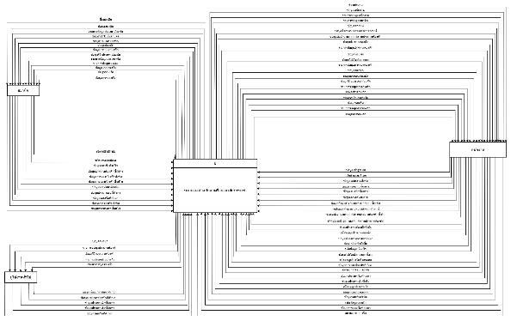
ภาพประกอบที่ 3การออกแบบระบบ
การออกแบบระบบเพื่อแสดงภาพรวมของ
ข้อมูลบนแอปพลิเคชันแบ่งออกเป็น 5 ส่วน
(External Entities) ได้แก่: ผู้ใช้งานทั่วไป มี
ข้อมูลเข้าสู่ระบบ (Input) 5 เส้น (เช่น
ข้อมูลที่ต้องการสมัครสมาชิก, ข้อมูล
ประเภทห้องพักที่ค้นหา, ข้อมูลประเภทเรือ
ที่ค้นหา ฯลฯ) มีข้อมูลออกจากระบบ
(Output) 5 เส้น (เช่น ข้อมูลสมาชิก,
รายการข้อมูลประเภทห้องพัก, รายการ
ข้อมูลประเภทเรือ ฯลฯ) สมาชิก มีข้อมูลเข้า
สู่ระบบ (Input) 10 เส้น (เช่น ข้อมูลเข้าสู่
ระบบ, ข้อมูลการจองห้องพัก, ข้อมูลการ
จองเรือ, ข้อมูลการชำระเงิน/แนบสลิป,
ข้อมูลการรีวิว ฯลฯ) มีข้อมูลออกจากระบบ
(Output) 13 เส้น (เช่น ข้อมูลสมาชิก,
ข้อมูลการจองห้องพัก, ข้อมูลการจองเรือ,
ข้อมูลสถานะการชำระเงิน, ข้อมูลโปรโมชั่น
ส่วนลด ฯลฯ)พนักงานห้องพัก มีข้อมูลเข้าสู่
ระบบ (Input) 8 เส้น (เช่น ข้อมูลเข้าสู่
219

ระบบ, ข้อมูลห้องพักที่บันทึก/แก้ไข, ข้อมูล
การตรวจสอบและอนุมัติการจองห้องพัก,
ข้อมูลสถานะการเช็คอิน/เช็คเอาท์ห้องพัก
ฯลฯ) มีข้อมูลออกจากระบบ (Output) 6
เส้น (เช่น ข้อมูลพนักงาน, รายการการจอง
ห้องพัก, รายการข้อมูลห้องพัก, รายงานการ
เข้าพัก ฯลฯ) พนักงานเรือ มีข้อมูลเข้าสู่
ระบบ (Input) 6 เส้น (เช่น ข้อมูลเข้าสู่
ระบบ, ข้อมูลรอบเวลาเรือ, ข้อมูลการ
ตรวจสอบและอนุมัติการจองเรือ, ข้อมูล
สถานะการคืนเรือ ฯลฯ) มีข้อมูลออกจาก
ระบบ (Output) 5 เส้น (เช่น ข้อมูล
พนักงาน, รายการการจองเรือ, รายการ
ข้อมูลประเภทเรือ, รายงานการใช้งานเรือ
ฯลฯ) และผู้ดูแลระบบ (แอดมิน) มีข้อมูลเข้า
สู่ระบบ (Input) 9 เส้น (มีสิทธิ์สูงสุดในการ
จัดการระบบทั้งหมด เช่น ข้อมูลเข้าสู่ระบบ,
ข้อมูลจัดการพนักงาน, ข้อมูลจัดการสมาชิก,
ข้อมูลจัดการโปรโมชั่น/ส่วนลด, ข้อมูลการ
ตั้งค่าระบบและรีสอร์ท ฯลฯ) มีข้อมูลออก
จากระบบ (Output) 8 เส้น (เช่น ข้อมูล
ผู้ดูแลระบบ, รายชื่อและข้อมูลพนักงาน,
ข้อมูลสถิติและรายงานรายได้ภาพรวม,
รายงานสรุปการจองทั้งหมด ฯลฯ) โดยแต่
ละเส้นข้อมูลจะทำงานผ่าน Data Flow
Diagram (DFD) ระดับ Context Diagram
(Level 0) ของ "ระบบจองห้องพักและเรือ
สวนวลัยรุกขเวช" (Process 0) เพื่อแสดง
กระแสข้อมูลในระดับที่ครอบคลุมขั้นตอน
การทำงานหลักของระบบ รวมถึงทิศทาง
การไหลของข้อมูล (Data Flow) ทั้งข้อมูล

เข้า (Input) และข้อมูลออก (Output)
ระหว่างผู้ใช้งานแต่ละกลุ่มกับระบบได้อย่าง
ถูกต้อง ครบถ้วน และชัดเจน
4. การทดสอบระบบ
4.1 การทดสอบระบบ (Testing
System) เป็นการทดสอบกระบวนการการ
ทํางานของระบบเพื่อทําการทดสอบการใช้
งานเว็บไซต์ ซึ่งได้ทําการพัฒนาจนเสร็จ
สมบูรณ์ เพื่อให้ทราบถึงกระบวนการทํางาน
ของระบบว่าสามารถทํางานในแต่ละฟังก์ชัน
ได้อย่างถูกต้อง และให้ผลลัพธ์ตามที่
ต้องการหรือไม่ โดยแบ่งการทดสอบเป็น 2
ส่วนคือ การทดสอบระบบ การประเมิน และ
วิเคราะห์ผลโดนการทดสอบระบบมีการ
นําเข้าข้อมูลไปยังระบบเพื่อให้ทํางาน และ
แสดงผลลัพธ์ออกมาใช้ฟังก์ชันในส่วนต่างๆ
ของระบบในการทดสอบของผู้ใช้ทั่วไป
จํานวน 1 ขั้นตอน สมาชิก 15 ขั้นตอน
ผู้ดูแลระบบ พนักงานดูแลห้องพัก และ
พนักงานดูแลเรือ 15 ขั้นตอน
การทดลองระบบส่วนของผู้ใช้ทั่วไป
ทดสอบการสมัครสมาชิก ผลลัพธ์
คือระบบสามารถลงทะเบียนได้ถูกต้อง
การทดลองระบบส่วนของสมาชิก
ทดสอบการเข้าสู่ระบบ ผลลัพธ์คือ
ระบบสามารถเข้าสู่ระบบได้ถูกต้อง
ทดสอบการกู้คืนรหัสผ่าน ผลลัพธ์
คือระบบสามารถกู้คืนรหัสผ่านได้ถูกต้อง
ทดสอบการแก้ไขข้อมูลผู้ใช้ ผลลัพธ์
คือระบบ สามารถแก้ไขข้อมูลผู้ใช้ได้ถูกต้อง
220

ทดสอบการแก้ไขรหัสผ่านผู้ใช้
ผลลัพธ์คือระบบ สามารถแก้ไขรหัสผ่านผู้

ทดสอบการรีวิวห้องพัก ผลลัพธ์คือ
ระบบ สามารถรีวิวห้องพักได้ถูกต้อง

ใช้ได้ถูกต้อง ทดสอบการจองเรือ ผลลัพธ์คือ

ทดสอบการเก็บคูปอง ผลลัพธ์คือ
ระบบ สามารถเก็บคูปองได้ถูกต้อง
ทดสอบการค้นหาห้องพักและเลือก
วันเข้าพัก ผลลัพธ์คือระบบ สามารถค้นหา
ห้องพักและเลือกวันเข้าพักได้ถูกต้อง
ทดสอบการจองห้องพักกรณีจอง 1
ประเภท ผลลัพธ์คือระบบ สามารถจอง
ห้องพักกรณีจอง 1 ประเภทได้ถูกต้อง
ทดสอบการยืนยันการจองห้องพัก
กรณีจอง 1 ประเภท ผลลัพธ์คือระบบ
สามารถยืนยันการจองห้องพักกรณีจอง 1
ประเภทได้ถูกต้อง
ทดสอบการจ่ายเงินจองห้องพักกรณี
จอง 1 ประเภท ผลลัพธ์คือระบบ สามารถ
จ่ายเงินจองห้องพักกรณีจอง 1 ประเภทได้

ระบบ สามารถจองเรือได้ถูกต้อง
ทดสอบการจ่ายเงินจองเรือ ผลลัพธ์
คือระบบ สามารถจ่ายเงินจองเรือได้ถูกต้อง
การทดลองระบบส่วนของแอดมิน
พนักงานห้องพัก และพนักงานเรือ
ทดสอบการตั้งค่าข้อมูลสถานที่และ
การติดต่อ ผลลัพธ์คือระบบ สามารถตั้งค่า
ข้อมูลสถานที่และการติดต่อได้ถูกต้อง
ทดสอบการตั้งค่าจุดบริการห้องพัก
และล็อบบี้ ผลลัพธ์คือระบบ สามารถตั้งค่า
จุดบริการห้องพักและล็อบบี้ได้ถูกต้อง
ทดสอบการตั้งค่าจุดบริการเรือและ
ท่าเรือ ผลลัพธ์คือระบบ สามารถตั้งค่าจุด
บริการเรือและท่าเรือได้ถูกต้อง
ทดสอบการเพิ่มพนักงานใหม่

ถูกต้อง | ทดสอบการจองห้องพักกรณีจอง | ผลลัพธ์คือระบบ สามารถเพิ่มพนักงานใหม่
ถูกต้อง | ทดสอบการจองห้องพักกรณีจอง | ได้ถูกต้อง

มากกว่า 1 ประเภท ผลลัพธ์คือระบบ
สามารถจองห้องพักกรณีจองมากกว่า 1

ทดสอบการแก้ไขข้อมูลพนักงาน
ผลลัพธ์คือระบบ สามารถแก้ไขข้อมูล

ประเภทได้ถูกต้อง พนักงานได้ถูกต้อง

ทดสอบการยืนยันการจองห้องพัก
กรณีจองมากกว่า 1 ประเภท ผลลัพธ์คือ
ระบบ สามารถยืนยันการจองห้องพักกรณี
จองมากกว่า 1 ประเภทได้ถูกต้อง
ทดสอบการจ่ายเงินจองห้องพักกรณี
จองมากกว่า 1 ประเภท ผลลัพธ์คือระบบ
สามารถจ่ายเงินจองห้องพักกรณีจอง
มากกว่า 1 ประเภทได้ถูกต้อง

ทดสอบการเพิ่มโปรโมชั่น ผลลัพธ์
คือระบบ สามารถเพิ่มโปรโมชั่นได้ถูกต้อง
ทดสอบการแก้ไขโปรโมชั่น ผลลัพธ์
คือระบบ สามารถแก้ไขโปรโมชั่นได้ถูกต้อง
ทดสอบการเพิ่มประเภทห้องพักใหม่
ผลลัพธ์คือระบบ สามารถเพิ่มประเภท
ห้องพักใหม่ได้ถูกต้อง
221

ทดสอบการแก้ไขประเภทห้องพัก
ผลลัพธ์คือระบบ สามารถแก้ไขประเภท
ห้องพักได้ถูกต้อง
ทดสอบการเพิ่มสิ่งอำนวยความ
สะดวก ผลลัพธ์คือระบบ สามารถเพิ่มสิ่ง
อำนวยความสะดวกได้ถูกต้อง
ทดสอบการแก้ไขสิ่งอำนวยความ
สะดวก ผลลัพธ์คือระบบ สามารถแก้ไขสิ่ง
อำนวยความสะดวกได้ถูกต้อง
ทดสอบการเพิ่มประเภทเรือใหม่
ผลลัพธ์คือระบบ สามารถเพิ่มประเภทเรือ
ใหม่ได้ถูกต้อง
ทดสอบการแก้ไขประเภทเรือ
ผลลัพธ์คือระบบสามารถแก้ไขประเภทเรือ

ความสะดวกมากยิ่งขึ้น โดยเฉพาะเมื่อมีปัญหา
จากการดำเนินงานแบบแมนนวลในรูปแบบเดิม
เช่น ความล่าช้าในการติดต่อสอบถามข้อมูล
ห้องว่างและรอบเวลาเรือ หรือความเสี่ยงในการ
เกิดข้อผิดพลาดจากการโอนเงินและแจ้งสลิป
ด้วยตนเอง เว็บไซต์นี้จึงถูกออกแบบมาเพื่อ
แก้ไขปัญหาดังกล่าว โดยใช้เทคโนโลยีสมัยใหม่
เช่น Next.js (React), TypeScript, Node.js
และฐานข้อมูล PostgreSQL เพื่อให้การทำงาน
ของระบบเป็นไปอย่างรวดเร็วและมี
ประสิทธิภาพ นอกจากนี้ยังมีการเชื่อมต่อกับ
ระบบแผนที่ผ่าน Google Maps API ระบบ
ชำระเงินผ่าน QR Code พร้อมแนบสลิป ระบบ
แจ้งเตือนสถานะอัตโนมัติผ่านทางอีเมล และ

ได้ถูกต้อง การเข้าสู่ระบบด้วย Google Account เพื่อ

ทดสอบการเพิ่มรอบเวลา ผลลัพธ์
คือระบบ สามารถเพิ่มรอบเวลาได้ถูกต้อง
ทดสอบการแก้ไขรอบเวลา ผลลัพธ์
คือระบบ สามารถแก้ไขรอบเวลาได้ถูกต้อง
5. สรุปผลและข้อเสนอแนะ
จากการนำเสนอระบบจองห้องพักและเรือ
สวนวลัยรุกขเวช สถาบันวิจัยวลัยรุกขเวช
Walai Booking สามารถสรุปผล และ
ข้อเสนอแนะการทดลอง ดังนี้
5.1 สรุปผล
โครงการพัฒนาเว็บไซต์ Walai
Booking ถูกสร้างขึ้นเพื่อช่วยอำนวยความ
สะดวกให้แก่ผู้มาใช้บริการและเจ้าหน้าที่ของ
สวนวลัยรุกขเวช สถาบันวิจัยวลัยรุกขเวช
มหาวิทยาลัยมหาสารคาม ในการค้นหาและ
สำรองห้องพักควบคู่กับบริการเรือคายัคให้มี

ความสะดวกในการใช้งาน
ในการพัฒนาเว็บไซต์นี้ มีการดำเนินการทดสอบ
ระบบอย่างเป็นขั้นตอนรวม 31 ขั้นตอน โดย
แบ่งการทดสอบครอบคลุมกลุ่มผู้ใช้งาน ได้แก่
ส่วนของผู้ใช้งานทั่วไปจำนวน 1 ขั้นตอน ส่วน
ของสมาชิกจำนวน 15 ขั้นตอน และส่วนของ
ผู้ดูแลระบบ พนักงานดูแลห้องพัก และ
พนักงานดูแลเรือจำนวน 15 ขั้นตอน ซึ่งผลการ
ทดสอบการทำงานของแต่ละฟังก์ชันเป็นไป
อย่างถูกต้องครบถ้วนตามเงื่อนไขที่กำหนดไว้
สำหรับผลการประเมินความพึงพอใจจากกลุ่ม
ตัวอย่างผู้ใช้งานจริงจำนวน 32 คน พบว่าผล
การประเมินอยู่ในเกณฑ์ที่ดีมากในทุกด้าน เช่น
ด้านความสามารถในการทำงานของระบบ
(Functionality) ได้ค่าเฉลี่ยรวม 3.85 (ระดับ
222

มาก) โดยข้อที่มีค่าเฉลี่ยสูงสุดคือขั้นตอนการ
เลือกและจองห้องพักแพลอยน้ำมีความถูกต้อง
และครบถ้วนได้ค่าเฉลี่ย 3.96 การติดตามและ
ตรวจสอบสถานะการจองได้ชัดเจนได้ค่าเฉลี่ย
3.93 และการเก็บใช้งานคูปองส่วนลดได้

ออกแบบอินเทอร์เฟซที่น่าสนใจ ทั้งนี้ยังมี
แผนการปรับปรุงเพื่อยกระดับการให้บริการ
ของเว็บไซต์ให้ดียิ่งขึ้นในอนาคตตาม
ข้อเสนอแนะของผู้ใช้งาน
5.2 ปัญหาและอุปสรรคในการดำเนิน

ค่าเฉลี่ย 3.89 งาน

นอกจากนี้ ในด้านคุณภาพของเนื้อหา
มีค่าเฉลี่ยรวมสูงถึง 3.92 (ระดับมาก) โดยการ
แบ่งหมวดหมู่ของเนื้อหามีความเหมาะสมและ
ชัดเจนได้ค่าเฉลี่ย 4.03 และความปลอดภัยของ
ข้อมูลได้ค่าเฉลี่ย 3.94 ด้านการใช้งานของ
ผู้ใช้งานเว็บไซต์มีค่าเฉลี่ยรวม 3.74 (ระดับมาก)
ซึ่งระบบมีการแจ้งเตือนสถานะที่ชัดเจนได้
ค่าเฉลี่ย 3.78 และขั้นตอนการทำรายการจองมี
ความราบรื่นเข้าใจง่ายได้ค่าเฉลี่ย 3.75 ส่วน
ด้านการออกแบบและการจัดรูปแบบเว็บไซต์
(Design) มีค่าเฉลี่ยรวม 3.69 (ระดับมาก)
สะท้อนให้เห็นว่าหน้าเว็บไซต์มีความสวยงาม
ทันสมัย และภาพประกอบสอดคล้องกับเนื้อหา
โดยรวมแล้ว เว็บไซต์ Walai Booking สามารถ
ตอบสนองความต้องการของผู้ใช้บริการและ
เจ้าหน้าที่สวนวลัยรุกขเวชได้อย่างมี
ประสิทธิภาพ โดยระดับความพึงพอใจใน
ภาพรวมของเว็บไซต์มีค่าเฉลี่ยรวมอยู่ที่ 3.81
ซึ่งอยู่ในระดับมาก ทั้งในด้านคุณภาพของ
เนื้อหาที่ได้ค่าเฉลี่ย 3.84 และด้านการออกแบบ
เว็บไซต์ที่ได้ค่าเฉลี่ย 3.84 แสดงให้เห็นถึง
ความสำเร็จในการพัฒนาระบบ ทั้งด้านความ
ถูกต้องแม่นยำของการประมวลผลข้อมูล การ
จัดลำดับขั้นตอนการจองที่ใช้งานง่าย และการ

จากการที่กลุ่มผู้พัฒนาระบบจอง
ห้องพักและเรือสวนวลัยรุกขเวช Walai
Booking ได้ทำการพัฒนาระบบโดยสามารถ
สรุปปัญหาที่พบระหว่างการดำเนินการ
พัฒนา ดังนี้
1. เงื่อนไขของการจองห้องพักและรอบเวลา
เรือคายัคมีความละเอียดซับซ้อน เช่น การ
ตรวจสอบจำนวนห้องว่างตามช่วงวันและ
การคำนวณที่นั่งเรือในแต่ละรอบเวลา ทำให้
ต้องใช้เวลาในการออกแบบและทดสอบ
ตรรกะของโปรแกรมอย่างรอบคอบ
2. การเชื่อมต่อกับบริการภายนอกหลาย
ส่วน เช่น ระบบส่งอีเมลแจ้งเตือนอัตโนมัติ
ระบบแผนที่ Google Maps และระบบเข้าสู่
ระบบด้วยบัญชี Google ต้องอาศัย
การศึกษาขั้นตอนการตั้งค่าและความ
ปลอดภัยเพิ่มเติมเพื่อให้ทำงานร่วมกันได้
อย่างราบรื่น
3. ในระหว่างการพัฒนามีการปรับปรุง
ฟังก์ชันเพิ่มเติม เช่น ระบบคูปองโปรโมชั่น
ส่วนลด และการแสดงผลปฏิทินห้องว่าง
ส่งผลให้ต้องมีการปรับปรุงโครงสร้าง
ฐานข้อมูลและส่วนติดต่อผู้ใช้ (UI) ให้
สอดคล้องกับการทำงานจริงอยู่เป็นระยะ
223

4. การจัดการไฟล์รูปภาพ เช่น รูปภาพ
ห้องพักและรูปสลิปการโอนเงินที่ผู้ใช้
อัปโหลดเข้ามา มีขนาดและความละเอียด

ห้องพักและเรือที่มีอยู่ในปัจจุบัน เพื่อเพิ่ม
ความหลากหลายและตอบโจทย์ความ
ต้องการของผู้ใช้มากขึ้น

แตกต่างกัน จึงต้องใช้เวลาในการปรับแต่ง 6. อ้างอิง

ระบบอัปโหลดไฟล์เพื่อให้เว็บไซต์แสดงผลได้
อย่างรวดเร็วและไม่ล่าช้า
5.3 ข้อเสนอแนะ
จากข้อเสนอแนะของผู้ประเมิน
ผู้พัฒนา Walai Booking ได้เล็งเห็นถึง
โอกาสในการปรับปรุงเว็บไซต์เพิ่มเติมใน
อนาคต โดยจะเน้นการพัฒนาระบบ
ตรวจสอบสลิปการโอนเงินแบบอัตโนมัติและ
การเชื่อมต่อช่องทางการชำระเงินให้
หลากหลายและตรงตามความต้องการของ
ผู้ใช้มากยิ่งขึ้น เพื่อให้การยืนยันการจอง
ห้องพักและเรือเป็นไปอย่างสะดวกและ
แม่นยำโดยไม่ต้องรอเจ้าหน้าที่ตรวจสอบ
นอกจากนี้ยังมีการวางแผนในการพัฒนา
ระบบการแจ้งเตือนผ่านแอปพลิเคชัน LINE
และระบบตั๋วอิเล็กทรอนิกส์ (QR Code
Check-in) สำหรับผู้เข้าพัก เพื่อให้สามารถ
เช็คอินเข้าห้องพักหรือรับคิวพายเรือได้อย่าง
รวดเร็วได้ด้วยตนเอง นอกจากนี้ผู้พัฒนา
ยังให้ความสำคัญกับการพัฒนาอินเทอร์เฟซ
ที่ใช้งานง่ายและเป็นมิตรกับผู้ใช้ รวมถึงการ
เพิ่มการรองรับภาษาอังกฤษ ซึ่งจะช่วยเพิ่ม
ความพึงพอใจและประสบการณ์การใช้งาน
ให้ดียิ่งขึ้น และในอนาคต จะมีการขยาย
ความสามารถของเว็บไซต์ให้ครอบคลุม
กิจกรรมนันทนาการหรือบริการอื่น ๆ
ภายในสวนวลัยรุกขเวช นอกเหนือจาก

1. "ทำความรู้จักกับ React และการใช้งาน
เบื้องต้น," 2024. [Online]. Available:
https://bit.ly/borntodevreact.
2. "TypeScript is JavaScript with
syntax for types.," [Online]. Available:
https://www.typescriptlang.org/.
3. "การเริ่มต้นกับ Node.js: สร้าง Web
Server แรกของคุณ," 2024. [Online].
Available:https://bit.ly/borntodev-
node-js.
4. "ACID transactions and implement
tation in a PostgreSQL Database," 2023.
[Online]. Available: https://www
.aviator.co/blog/acid-transactions-
postgresql-database/.
5. "การใช้งาน Firebase ใน Front-end,"
2023. [Online]. Available: https://bit.ly
/borntodev-firebase.
6. "Agoda," 2025. [Online]. Available:
https://www.agoda.com.
7. "Traveloka," 2025. [Online]. Available:
https://www.traveloka.com/th-th.
8. "Booking," 2025. [Online]. Available:
https://www.booking.com.
224

โปสเตอร์โครงงาน

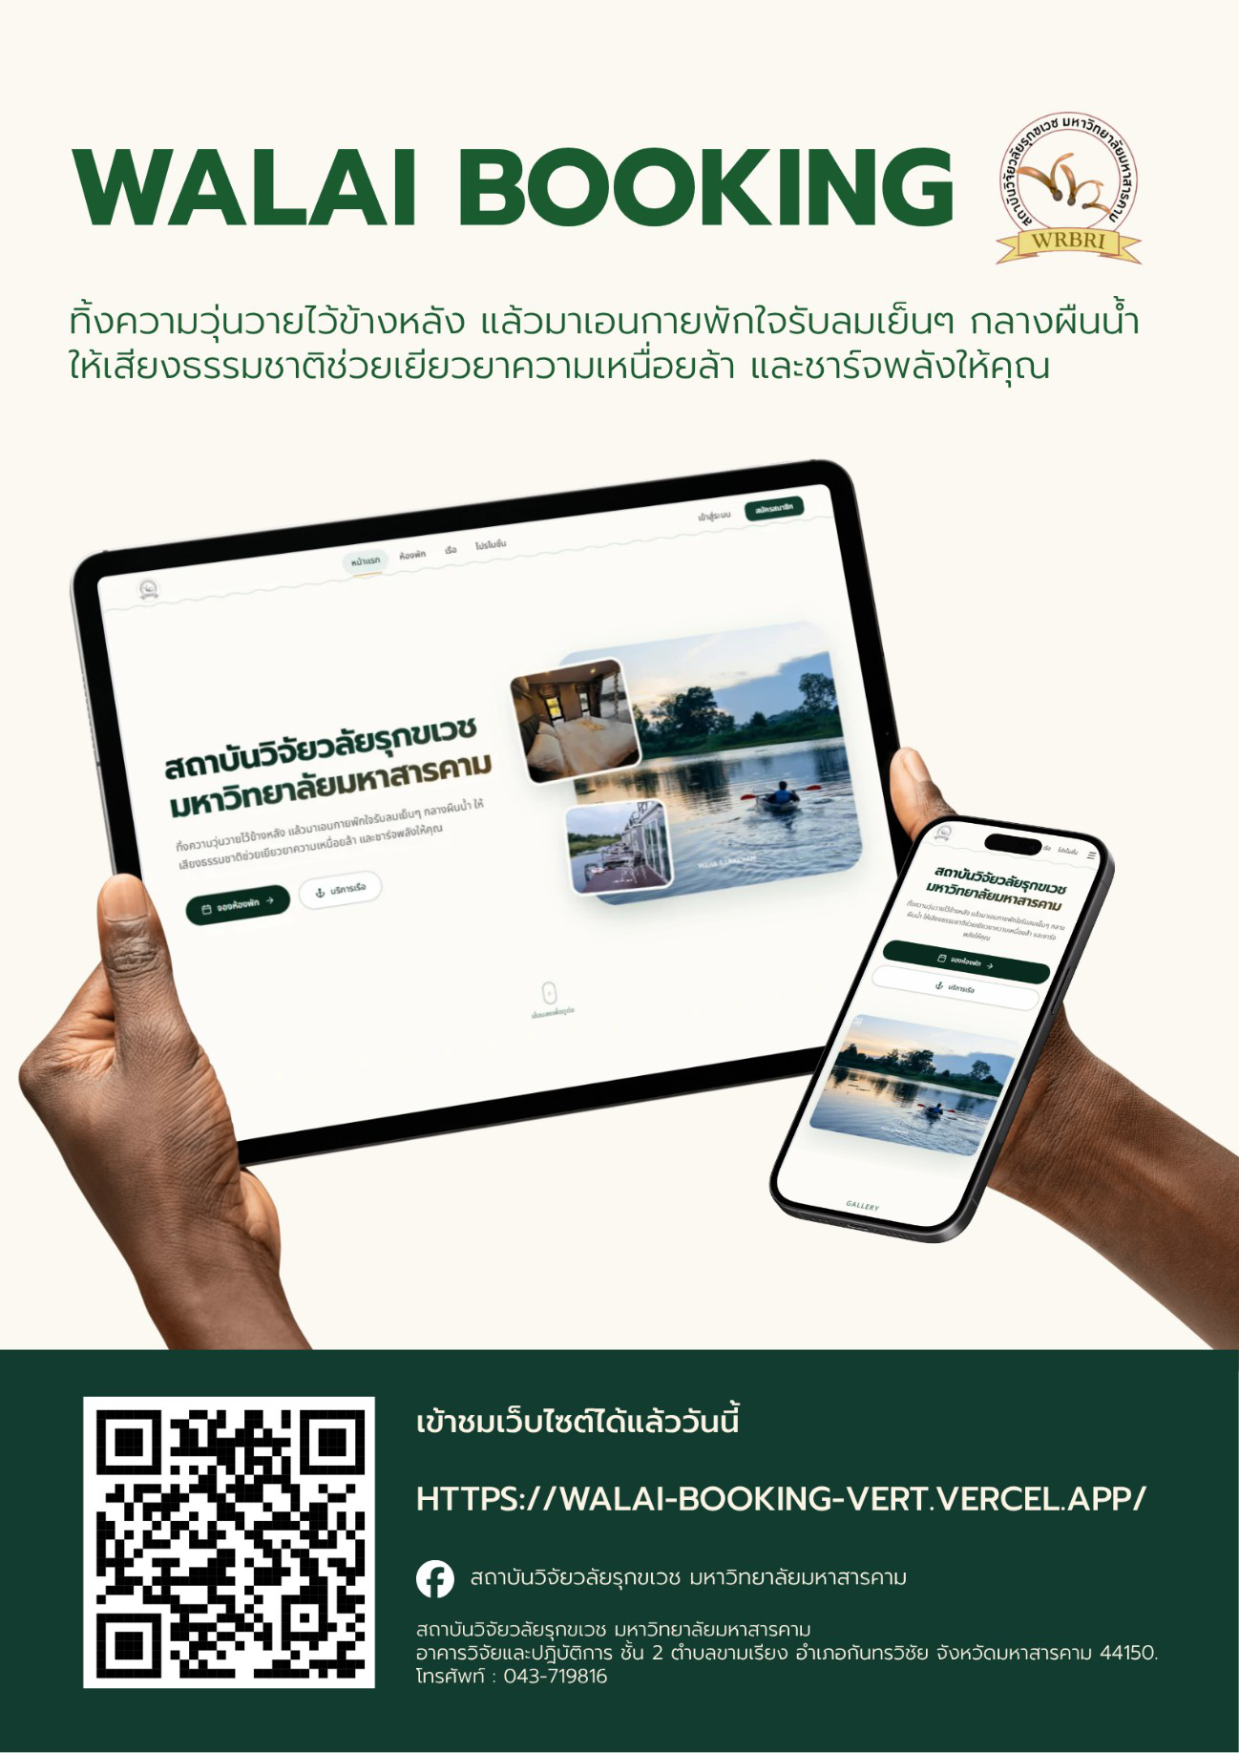

ประวัติย่อผู้จัดทำโครงงาน

ประวัติย่อผู้จัดทำโครงงาน
ประวัติย่อผู้จัดทำโครงงานคนที่ 1
ชื่อ นามสกุล จิตรลดา วงษ์นันท์
วัน เดือน ปีเกิดวันที่ 11 เมษายน 2548
สถานที่เกิดอำเภอเมือง จังหวัดชัยภูมิ
ที่อยู่ที่สามารถติดต่อได้ 90 หมู่ 1 บ้านโนนกอก ตำบลรอบเมือง อำเภอเมือง จังหวัดชัยภูมิ
โทรศัพท์มือถือ 0611090973
อีเมล์ readddd36@gmail.com
ประวัติการศึกษา ปัจจุบัน ปริญญาตรี (ระบบปกติ)
วิทยาศาสตรบัณฑิต (วท.บ.) วิทยาการคอมพิวเตอร์
มหาวิทยาลัยมหาสารคาม
วุฒิการศึกษามัธยมศึกษาตอนปลาย โรงเรียนเมืองพญาแลวิทยา
ประวัติย่อผู้จัดทำโครงงานคนที่ 2
ชื่อ นามสกุล ขจรพัฒน์ สุมชาวง
วัน เดือน ปีเกิดวันที่ 8 พฤศจิกายน 2547
สถานที่เกิดอำเภอเมืองร้อยเอ็ด จังหวัดร้อยเอ็ด
ที่อยู่ที่สามารถติดต่อได้ 70 หมู่ 1 บ้านดอกล้ำ ตำบล ดอกล้ำ อำเภอปทุมรัตต์ จังหวัดร้อยเอ็ด
โทรศัพท์มือถือ 0956500770
อีเมล์ migkp2547@gmail.com
ประวัติการศึกษา ปัจจุบัน ปริญญาตรี (ระบบปกติ)
วิทยาศาสตรบัณฑิต (วท.บ.) วิทยาการคอมพิวเตอร์
มหาวิทยาลัยมหาสารคาม
วุฒิการศึกษามัธยมศึกษาตอนปลาย โรงเรียนปทุมรัตต์พิทยาคม

